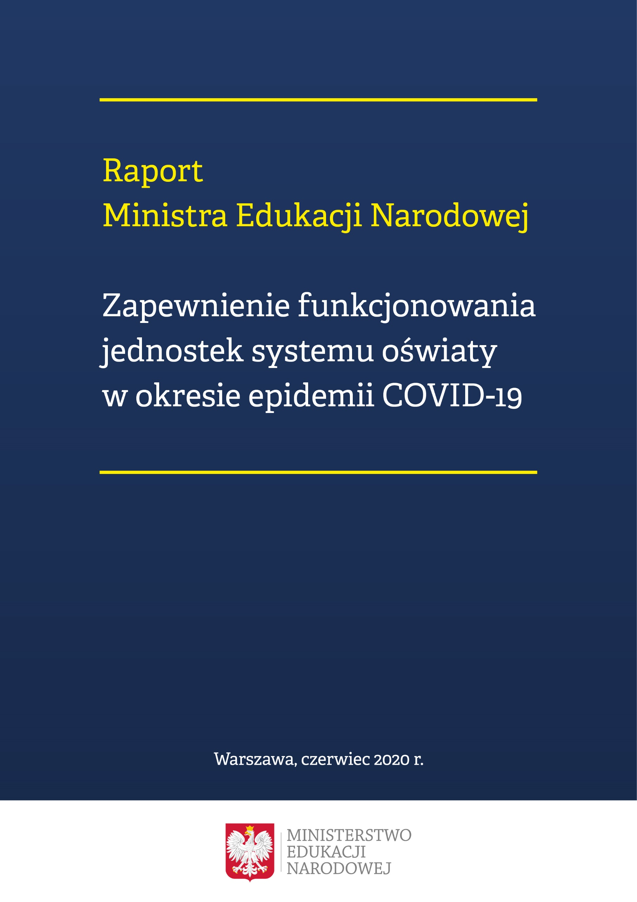

Spis treści
WSTĘP 5
PODSUMOWANIE czasowego ograniczenia funkcjonowania jednostek systemu Oświaty 7
Przygotowanie i wdrOżenie kształcenia na odległość w związku z zapobieganiem, przeciwdziałaniem i zwalczaniem COVID-19 13
Rozwiązania prawne wprowadzone przepisami wydanymi na podstawie art. 30b i 30c ustawy z dnia 14 grudnia 2016 r. – Prawo oświatowe 15
Przygotowanie i wdrożenie kształcenia na odległość – harmonogram 20
Działania informacyjne MEN – poradniki dotyczące kształcenia na odległość 29
Szczególne rozwiązania prawne w zakresie pragmatyki zawodowej nauczycieli w okresie czasowego ograniczenia funkcjonowania jednostek systemu oświaty 46
Rozwiązania w zakresie kształcenia zawodowego 54
Wsparcie uczniów ze specjalnymi potrzebami edukacyjnymi 60
Działania podejmowane w ramach wspierania rozwoju ucznia zdolnego 67
Dotowanie niesamorządowych przedszkoli, szkół oraz placówek oświatowych w okresie zawieszenia zajęć 69
Rozwijanie kompetencji cyfrowych uczniów i nauczycieli 71
Rozwijanie kompetencji cyfrowych uczniów – nowa podstawa programowa informatyki 71
Ogólnopolski projekt grantowy pn. Centrum Mistrzostwa Informatycznego (CMI) 73
Dostęp uczniów do komputera – wyniki badań międzynarodowych 75
Rządowy program „Aktywna tablica” 78
Projekt Ogólnopolskiej Sieci Edukacyjnej (OSE) 80
Rozwijanie kompetencji cyfrowych nauczycieli 82
Sukces zintegrowanej platformy Edukacyjnej epodreczniki.pl 89
Wsparcie szkół, nauczycieli i uczniów w dostępie do sprzętu komputerowego i Internetu 98
Możliwość bezpłatnego użyczenia nauczycielom i uczniom przez organ prowadzący szkołę sprzętu komputerowego niezbędnego do pracy i nauki zdalnej 98
Projekt: „Zdalna szkoła” 99
Projekt: „Zdalna szkoła+” 100
Projekt #OSEWyzwanie 102
Akcja #poDARujkomputer 102
Zerowa stawka VAT na laptopy i tablety dla szkół do 30 czerwca 2020 r. 103
Regionalne Programy Operacyjne 103
Dodatkowe pakiety internetu od operatorów sieci komórkowych 104
Współpraca z przedstawicielami platform dzienników elektronicznych 105
Współpraca Ministerstwa Edukacji Narodowej z Telewizją Polską S.A. i polskim radiem w zakresie programów edukacyjnych 107
Oferta dla najmłodszych widzów, ich rodziców oraz nauczycieli edukacji przedszkolnej i wczesnoszkolnej: 108
Oferta dla uczniów szkoły podstawowej 110
Oferta dla uczniów szkół ponadpodstawowych 119
Podsumowanie projektu „Szkoła z TVP” 123
Oferta Telewizji Polskiej dla maturzystów 124
Oferta Polskiego Radia 125
Wsparcie uczniów przygotowujących się do egzaminów – nowy harmonogram i zasady przeprowadzania egzaminów w 2020 r. 127
Próbne Egzaminy 127
Przygotowania do egzaminów w 2020 r. 132
Stopniowe otwieranie wybranych typów szkół i placówek 143
Sposób i terminy otwierania placówek wychowania przedszkolnego oraz związane z tym zabezpieczenie epidemiczne 144
Sposób i terminy otwierania szkół i placówek oraz związane z tym zabezpieczenie epidemiczne 147
Kształcenie i wsparcie uczniów ze specjalnymi potrzebami edukacyjnymi 153
Pomoc psychologiczno-pedagogiczna 155
Dodatkowe środki ochrony przed rozprzestrzenianiem się COVID-19 157
Wypoczynek dzieci i młodzieży 159
Nadzór pedagogiczny sprawowany przez kuratorów oświaty w okresie czasowego ograniczenia funkcjonowania jednostek systemu oświaty 165
Współpraca z kuratorami oświaty w zakresie wdrażania kształcenia na odległość 171
Przegląd działań poszczególnych krajów Unii Europejskiej w zakresie kształcenia na odległość 173
Informacja na temat współpracy międzynarodowej dotyczącej wpływu pandemii COVID-19 na system edukacji 173
Formy współpracy państw członkowskich UE w obszarze edukacji w kontekście pandemii covid-19 173
Zidentyfikowane wyzwania i podejmowanie działania 179
Oczekiwane wsparcie ze strony UE 181
Raporty organizacji międzynarodowych 182
Spotkanie on-line państw OECD dotyczące zawodu nauczyciela 183
NAUCZANIE JĘZYKA POLSKIEGO POZA GRANICAMI POLSKI W OKRESIE ZAGROŻENIA COVID-19 185
zakończenie 192

WSTĘP
Szanowni Państwo,
przekazuję w Państwa ręce Raport, który jest podsumowaniem działań podejmowanych przez Ministerstwo Edukacji Narodowej związanych z pandemią wirusa SARS-CoV-2 w okresie od marca do czerwca 2020 r.
Stworzyliśmy elastyczny system kształcenia na odległość dostosowany do potrzeb prawie 5 mln uczniów z ok. 24,5 tys. szkół.
Zagrożenie epidemiczne spowodowało konieczność wprowadzenia wielu ograniczeń niemal we wszystkich obszarach życia społecznego i gospodarczego, w tym także w obszarze edukacji.
Jedną z pierwszych decyzji dotyczących przeciwdziałania koronawirusowi było zawieszenie prowadzenia działalności dydaktycznej, wychowawczej i opiekuńczej w szkołach oraz placówkach oświatowych od 12 do 24 marca br.. Następnie wprowadziliśmy obowiązek realizowania zadań edukacyjnych za pomocą metod i technik kształcenia na odległość (od 25 marca br.). O sposobie zorganizowana nauki zdalnej decydowali dyrektorzy we współpracy z nauczycielami, uwzględniając potrzeby oraz możliwości uczniów i rodziców.
Polska była wśród państw, które najszybciej reagowały na COVID-19. Decyzję o zawieszeniu zajęć podjęliśmy już 8 dni po wystąpieniu pierwszego przypadku zachorowania (4 marca br.). Dla przykładu we Francji nastąpiło to po 52 dniach, natomiast w Niemczech po 50 dniach. Bezpieczeństwo uczniów, nauczycieli, dyrektorów, a także rodziców było dla nas kluczowe, stąd tak szybkie działania.
Nasze decyzje, jak również kolejne ustalenia dotyczące sposobu funkcjonowania szkół i placówek oświatowych oraz realizowania zadań przez pozostałe jednostki systemu oświaty w obecnym roku szkolnym były poprzedzone kompleksową analizą sytuacji w kraju i za granicą.
Razem z członkami kierownictwa Ministerstwa Edukacji Narodowej uczestniczyliśmy w posiedzeniach Rządowego Zespołu Zarządzania Kryzysowego, podczas których przedstawialiśmy bieżącą sytuację w edukacji, omawialiśmy scenariusze działań i
– na podstawie otrzymanych informacji – podejmowaliśmy kolejne decyzje.
Istotny był dla nas również kontekst międzynarodowy. Podczas wideokonferencji z ministrami edukacji państw UE wymienialiśmy informacje i doświadczenia na temat wpływu pandemii na funkcjonowanie systemów oświaty. Omawialiśmy w szczególności kwestie dotyczące rozwiązań w zakresie kształcenia na odległość.
Opracowaliśmy regulacje prawne, które umożliwiły organizację kształcenia na odległość oraz podjęliśmy, we współpracy z innymi podmiotami, szereg innych działań, aby w tych szczególnych warunkach wesprzeć szkoły w kontynuowaniu procesu nauczania.
Jednym z takich działań było udostępnienie szkołom Zintegrowanej Platformy Edukacyjnej www.epodreczniki.pl. To nowoczesne i bezpieczne narzędzie do prowadzenia kształcenia na odległość z obszerną bazą sprawdzonych i różnorodnych cyfrowych materiałów edukacyjnych. Dzięki integracji platformy z Systemem Informacji Oświatowej mamy ponad 5,7 mln kont użytkowników, a każdy nauczyciel uzyskał dostęp do danych o klasach w szkołach, w których uczy.
Zależało nam na tym, aby w tym szczególnym czasie edukacja dzieci i młodzieży nie została przerwana, a proces dydaktyczny mógł być kontynuowany. Dzięki szybkim decyzjom dyrektorzy szkół i placówek oświatowych mogli zorganizować proces kształcenia z wykorzystaniem metod oraz technik kształcenia na odległość, a nauczyciele realizować programy nauczania i prowadzić zajęcia z uczniami, oceniać ich pracę wraz z przeprowadzeniem rocznej klasyfikacji. Dużego wsparcia w procesie uczenia się, w szczególności tym najmłodszym uczniom, udzielali rodzice. Wiem, jak wiele wysiłku wymagało połączenie obowiązków domowych i zawodowych z pomocą przy nauce zdalnej. Dlatego też serdecznie dziękuję wszystkim rodzicom za okazane wsparcie.
Uczniowie i absolwenci jak co roku, choć nieco później, przystępują do egzaminów, które dają im możliwość ubiegania się o przyjęcie do wybranej szkoły ponadpodstawowej lub szkoły wyższej.
Mam świadomość, że zarówno dla uczniów, ich rodziców, nauczycieli, a także dyrektorów szkół, organów prowadzących czy instytucji oświatowych był to szczególny okres, który wymagał zupełnie nowego podejścia do pracy, realizowanej w innych niż zwykle okolicznościach. Jestem wdzięczny tym, którzy dzięki swoim działaniom umożliwili kontynuowanie kształcenia w czasie epidemii koronawirusa.

Dariusz Piontkowski
Minister Edukacji Narodowej

PODSUMOWANIE czasowego ograniczenia funkcjonowania jednostek systemu Oświaty
- Od 12 marca br. funkcjonowanie jednostek systemu oświaty podlegało czasowemu ograniczeniu w związku z zapobieganiem, przeciwdziałaniem i zwalczaniem COVID-19, z wyjątkiem:
- poradni psychologiczno-pedagogicznych;
- specjalnych ośrodków szkolno-wychowawczych;
- młodzieżowych ośrodków wychowawczych, młodzieżowych ośrodków socjoterapii, specjalnych ośrodków wychowawczych, ośrodków rewalidacyjno-wychowawczych;
- przedszkoli i szkół w podmiotach leczniczych i jednostkach pomocy społecznej.
W przypadku specjalnych ośrodków szkolno-wychowawczych, ośrodków rewalidacyjno-wychowawczych, poradni psychologiczno-pedagogicznych o udziale w zajęciach dziecka decydował rodzic. Jeśli uczeń nie brał udziału w zajęciach, rodzic miał prawo do zasiłku opiekuńczego.

- Okres zawieszenia działalności dydaktycznej, wychowawczej i opiekuńczej jednostek systemu oświaty trwał niepełne 2 tygodnie (od 12 do 24 marca br.)
i już w tym okresie szkoły i nauczyciele rozpoczęli prowadzenia nauczania na odległość.

- 20 marca br. Minister Edukacji Narodowej wydał rozporządzenia, które stworzyły szkołom i placówkom oświatowym ramy prawne do systemowej kontynuacji kształcenia z wykorzystaniem metod i technik kształcenia na odległość lub w inny sposób uzgodniony z organem prowadzącym.

- Od 25 marca br. główną formą realizacji zadań przez jednostki systemu oświaty było kształcenie na odległość.

- Wszystkie szkoły, w tym specjalne, wdrożyły kształcenie na odległość i dostosowały sposoby, formy, metody organizowania i prowadzenia kształcenia do zmienionej sytuacji oraz warunków, możliwości i potrzeb uczniów oraz ich rodziców.

- Dyrektorzy szkół decydowali, we współpracy z nauczycielami, o sposobie zorganizowana kształcenia na odległość, wybierając rozwiązania i narzędzia.

- Każda szkoła mogła korzystać z udostępnionej przez Ministerstwo Edukacji Narodowej Zintegrowanej Platformy Edukacyjnej (ZPE, www.epodreczniki.pl), na której nauczyciele i uczniowie mieli dostęp do ponad 6,8 tys. bezpłatnych materiałów edukacyjnych oraz bezpiecznych funkcjonalności umożliwiających nauczanie na odległość.

- Platforma epodreczniki.pl pozwala na planowanie procesu nauki zdalnej i monitorowanie postępów uczniów, a dzięki wbudowanym modułom komunikacyjnym umożliwia komunikację pomiędzy nauczycielami i uczniami oraz pomiędzy uczniami. ZPE korzysta z danych pochodzących z Systemu Informacji Oświatowej. Na podstawie tych danych każdy nauczyciel został przypisany do szkoły albo do kilku szkół (dotyczy tych, którzy prowadzą zajęcia w więcej niż jednej szkole). Do każdej szkoły zostały dodane informacje na temat oddziałów w szkole. Uczniowie zostali przypisani bezpośrednio do danych oddziałów, tak aby odwzorować istniejące podziały na klasy. W ten sposób każdy nauczyciel miał dostęp do oddziałów w szkołach, w których uczy.
Platforma ma ponad 5,7 mln kont użytkowników. Liczba odsłon od 1 marca 2020 r. do 15 czerwca 2020 r.: wyniosła ponad 107 mln. Dziennie było to średnio ok. 1 mln odsłon. Do 15 czerwca z platformy i jej zasobów skorzystało ponad 10 mln użytkowników.

- Nauczyciele i uczniowie mieli także możliwość korzystania z szeregu innych platform z różnorodnymi zasobami edukacyjnymi, np. https://www.gov.pl/web/zdalnelekcje), jak również bezpłatnych narzędzi do prowadzenia nauczania zdalnego, które rekomendowały Ministerstwo Edukacji Narodowej oraz Ministerstwo Cyfryzacji.

- Ogromnym wsparciem dla uczniów, jak również rodziców i nauczycieli była uruchomiona już 30 marca br. szeroka i różnorodna oferta programów edukacyjnych, którą przygotowała Telewizja Polska S.A. we współpracy z Ministerstwem Edukacji Narodowej. Materiały edukacyjne były skierowane do dzieci w wieku przedszkolnym, uczniów poszczególnych klas szkoły podstawowej oraz uczniów szkół ponadpodstawowych, w tym abiturientów przygotowujących się do egzaminu maturalnego. Telewizyjne lekcje były emitowane od poniedziałku do piątku na antenach TVP – zgodnie z planem nauczania ustalonym przez Ministerstwo Edukacji Narodowej opartym na obowiązującej podstawie programowej kształcenia ogólnego. Łącznie w projekcie przygotowano 1600 premierowych lekcji. Lekcje trafiały także na platformę vod.tvp.pl, gdzie odnotowano ponad 3 miliony odtworzeń.

- Szkoły i organy prowadzący otrzymały możliwości prawne oraz wsparcie finansowe w zakresie doposażania nauczycieli i uczniów w sprzęt niezbędny do pracy i nauki zdalnej. Od 1 kwietnia br. jednostki samorządu terytorialnego mogły wnioskować o środki na zakup sprzętu dla uczniów i nauczycieli do zdalnej nauki. Projekty pn. „Zdalna Szkoła” i „Zdalna Szkoła+”, o łącznej wartości 367 mln zł, pozwoliły uzyskać 100% dofinansowania na zakup sprzętu komputerowego umożliwiającego realizację zdalnego nauczyciela, przede wszystkim uczniom wykluczonym cyfrowo. Do 15 czerwca br. w obu programach wsparcie uzyskały 4 836 samorządy (gminy mogły się ubiegać o dofinansowanie w ramach obu programów) na kwotę prawie 336 mln zł.
W zakresie dostępu uczniów i nauczycieli do sprzętu komputerowego oraz internetu zostało podjętych również szereg innych działań, o których mowa w dalszej części Raportu.

- W związku z tym, że większość szkół i placówek specjalnych działających w systemie oświaty, za zgodą organu prowadzącego, zawiesiło swoją działalność na podstawie innych przepisów, a dzieci i młodzież pozostawały pod opieką rodziców, od 6 kwietnia br. czasowo ograniczono działalność:
- specjalnych ośrodków szkolno-wychowawczych;
- ośrodków rewalidacyjno-wychowawczych;
- przedszkoli i szkół specjalnych zorganizowanych w podmiotach leczniczych i jednostkach pomocy społecznej;
- szkół specjalnych funkcjonujących w młodzieżowych ośrodkach socjoterapii;
- poradni psychologiczno-pedagogicznych.

- Uwzględniając oczekiwania społeczne, od 4 maja br. rozpoczął się proces ponownego, stopniowego uruchamiania wybranych typów szkół i placówek oświatowych. Przywrócona została możliwość działania poradni psychologiczno-pedagogicznych w trybie pracy stacjonarnej.

- Od 6 maja br. przedszkola, oddziały przedszkolne w szkołach podstawowych oraz inne formy wychowania przedszkolnego mogły kontynuować działalność w trybie stacjonarnym, a od 25 maja br. szkoły podstawowe mogły wznowić zajęcia opiekuńczo-wychowawcze oraz dydaktyczne dla najmłodszych uczniów klas I-III.

- Od 18 maja br. mogły być realizowane przez przedszkola, szkoły i placówki systemu oświaty, w tym specjalne, zajęcia rewalidacyjne, zajęcia rewalidacyjno-wychowawcze, zajęcia wczesnego wspomagania rozwoju dziecka – w bezpośrednim kontakcie dziecka lub ucznia z osobą prowadzącą te zajęcia.

- Starsi uczniowie szkoły podstawowej oraz uczniowie szkół ponadpodstawowych, w szczególności przystępujący w tym roku do egzaminu ósmoklasisty i egzaminu maturalnego lub do egzaminów zawodowych, mieli od 25 maja br./1 czerwca br. zapewnioną możliwość korzystania z konsultacji na terenie szkoły ze wszystkich przedmiotów, w szczególności z tych przedmiotów, z których zdawali egzaminy.

- W przypadku kształcenia zawodowego, gdzie kształcenie praktyczne co do zasady nie może być prowadzone za pomocą metod i technik kształcenia na odległość, stopniowo przywracano możliwość realizacji praktyk zawodowych i zajęć praktycznych. Uczniowie (słuchacze) szkół policealnych, mogli od 4 maja br. obywać praktyki zawodowe u pracodawców lub w indywidualnych gospodarstwach rolnych, a od 25 maja br. uczniowie klas programowo najwyższych branżowych szkół I stopnia i klas III technikum mogli odbywać staże uczniowskie. Także od 25 maja br. uczniowie klas III technikum, a od 1 czerwca br. już wszyscy uczniowie technikum mogli odbywać praktyki zawodowe u pracodawców lub w indywidualnych gospodarstwach rolnych. Począwszy od 18 maja br. przywracana była również możliwość prowadzenia wybranych zajęć praktycznych w szkolnictwie branżowym, w tym od 1 czerwca br. zajęć praktycznych dla uczniów klas programowo najwyższych branżowych szkół I stopnia, z uwzględnieniem pracowników młodocianych. Umożliwienie powrotu przede wszystkim uczniom ostatnich klas/semestrów do realizacji zajęć z zakresu kształcenia praktycznego pozwoliło m.in. na lepsze przygotowanie tych uczniów do końcowego egzaminu potwierdzającego kwalifikacje w zawodzie, egzaminu zawodowego lub egzaminu czeladniczego.

- Od 8 czerwca br. wznowiono działalności domów wczasów dziecięcych, przedszkoli oraz szkół specjalnych zorganizowanych w podmiotach leczniczych i jednostkach pomocy społecznej oraz ośrodków rewalidacyjno-wychowawczych.

- Stopniowe otwieranie wybranych szkół i placówek odbywało się z zachowaniem odpowiedniego reżimu sanitarnego, po spełnieniu szczegółowych wytycznych opracowanych przez Ministra Zdrowia, Głównego Inspektora Sanitarnego i Ministra Edukacji Narodowej.

- Uczniowie i absolwenci uzyskali możliwość przystąpienia do egzaminów: ósmoklasisty, maturalnego oraz egzaminów zawodowych. Mimo zmiany terminów wszystkie te egzaminy udało się bezpiecznie zorganizować i przeprowadzić, dzięki czemu możliwa będzie rekrutacja do szkół ponadpodstawowych oraz szkół wyższych.

- W tym roku ósmoklasiści oraz maturzyści mieli zapewnioną również możliwość wcześniejszego sprawdzenia swoich wiadomości i umiejętności podczas próbnych egzaminów. W drugiej połowie marca oraz na początku kwietnia Centralna Komisja Egzaminacyjna przygotowała i udostępniła szkołom pakiet zadań powtórkowych dla uczniów klas VIII oraz próbne arkusze oraz zbiory zadań do powtarzania materiału ze wszystkich przedmiotów maturalnych. Również przygotowujący się do egzaminów potwierdzających kwalifikacje w zawodzie i egzaminów zawodowych mieli do dyspozycji materiały i arkusze pomocne w przygotowaniach do tych egzaminów.

- Egzaminy zostały zorganizowane i przeprowadzone w warunkach rekomendowanych przez Głównego Inspektora Sanitarnego i Ministra Zdrowia w sposób możliwie najbardziej bezpieczny.

- Zajęcia dydaktyczno-wychowawcze, choć prowadzone od marca przede wszystkim w formie na odległość, zostaną zakończone w terminie wynikającym z ustalonego wcześniej kalendarza roku szkolnego 2019/2020, tj. 26 czerwca br. Szkoły przeprowadziły klasyfikację uczniów, uczniowie będą mogli odebrać świadectwa, a od 27 czerwca br. dzieci i młodzież rozpoczną wakacje.

Przygotowanie i wdrOżenie kształcenia na odległość w związku z zapobieganiem, przeciwdziałaniem i zwalczaniem COVID-19
Zarządzeniem Nr 13 z dnia 19 marca 2020 r. Minister Edukacji Narodowej powołał Zespół do spraw wdrażania kształcenia na odległość w związku z zapobieganiem, przeciwdziałaniem i zwalczaniem COVID-19. Zadaniem Zespołu było:
- koordynowanie i monitorowanie przygotowania i wdrażania kształcenia na odległość w związku z zapobieganiem, przeciwdziałaniem i zwalczaniem COVID-19;
- monitorowanie funkcjonowania platformy epodręczniki.pl;
- współpraca z kuratorami oświaty w zakresie wdrażania kształcenia na odległość, w tym funkcjonowania sieci doradców metodycznych w zakresie pomocy nauczycielom we wdrażaniu kształcenia na odległość;
- współpraca z Telewizją Polską S.A. w zakresie programów edukacyjnych;
- przegląd działań poszczególnych krajów Unii Europejskiej w zakresie kształcenia na odległość;
- monitorowanie rozwiązań prawnych wprowadzonych przepisami wydanymi na podstawie art. 30c ustawy z dnia 14 grudnia 2016 r. – Prawo oświatowe (Dz.U. z 2020 r. poz. 910);
- współpraca z przedstawicielami platform dzienników elektronicznych funkcjonujących zgodnie z przepisami w sprawie sposobu prowadzenia przez publiczne przedszkola, szkoły i placówki dokumentacji przebiegu nauczania, działalności wychowawczej i opiekuńczej oraz rodzajów tej dokumentacji.
Nadzór nad pracami Zespołu sprawował Maciej Kopeć, Podsekretarz Stanu w Ministerstwie Edukacji Narodowej.
Zespół na bieżąco monitorował i analizował sytuację związaną z ogłoszeniem na terenie Polski stanu zagrożenia epidemicznego oraz pracował nad przygotowaniem odpowiednich rozwiązań prawnych oraz innych działań na rzecz zapewnienia właściwego funkcjonowania systemu oświaty w okresie epidemii COVID-19.
Monitorowanie i analizowanie sytuacji w systemie oświaty odbywało się przez:
- stały kontakt z kuratorami oświaty i przedstawicielami organów prowadzących;
- gromadzenie i analizę informacji i danych otrzymywanych z kuratoriów oraz organów prowadzących;
- stały kontakt i współpracę z innymi resortami zaangażowanymi w działania na rzecz systemu oświaty – Ministerstwem Zdrowia, Ministerstwem Cyfryzacji, Ministerstwem Rozwoju, Ministerstwem Funduszy i Polityki Regionalnej, Ministerstwem Nauki i Szkolnictwa Wyższego;
- analizę wniosków i wystąpień, które wpływają do Ministerstwa Edukacji Narodowej ze strony innych instytucji/podmiotów, szkół, nauczycieli, rodziców, uczniów oraz innych osób.
Monitorowanie sytuacji odbywało się z wykorzystaniem narzędzi teleinformatycznych:
- Systemu Informacji Oświatowej;
- Zintegrowanej Platformy Edukacyjnej (epodreczniki.pl);
- narzędzi telekonferencyjnych.
Na podstawie analizy gromadzonych informacji, stosownie do kalendarza roku szkolnego oraz stanu sytuacji epidemicznej, podejmowane były odpowiednie działania i decyzje, w szczególności:
- na podstawie art. 30c i 30 b ustawy z dnia 14 grudnia 2016 r. – Prawo oświatowe zostały przygotowane i wydane kolejne rozporządzenia, które umożliwiły jednostkom systemu oświaty prowadzenie procesu kształcenia z wykorzystaniem metod i technik kształcenia na odległość oraz realizację pozostałych zadań;
- działania informacyjne adresowane dla całej społeczności szkolnej, w tym rodziców uczniów w formie komunikatów na stronie internetowej MEN oraz innych materiałów informacyjnych (poradniki, informatory);
- działania wspierające szkoły, w szczególności nauczycieli i uczniów w dostępie do sprzętu komputerowego do pracy i nauki zdalnej oraz dostępu do internetu;
- działania na rzecz zapewniania wszystkim nauczycielom i uczniom łatwego dostępu oraz możliwości pracy i nauki na Zintegrowanej Platformie Edukacyjnej www.epodreczniki.pl;
- współpraca z Telewizją Polską w zakresie zapewnia dzieciom i uczniom dodatkowego wsparcia w nauce w formie programów telewizyjnych emitowanych na powszechnie dostępnych kanałach TVP;
- rozwiązania prawne w zakresie pragmatyki zawodowej nauczycieli w okresie czasowego ograniczenia funkcjonowania jednostek systemu oświaty w związku z zapobieganiem, przeciwdziałaniem i zwalczaniem COVID-19;
- decyzje dotyczące postępowania rekrutacyjnego na rok szkolny 2020/2021;
- decyzje dotyczące nowych terminów egzaminów zewnętrznych w 2020 r.

Rozwiązania prawne wprowadzone przepisami wydanymi na podstawie art. 30b i 30c ustawy z dnia 14 grudnia 2016 r. – Prawo oświatowe
Art. 30b [Czasowe ograniczenie lub czasowe zawieszenie funkcjonowania jednostek systemu oświaty]
W przypadkach uzasadnionych nadzwyczajnymi okolicznościami zagrażającymi życiu lub zdrowiu dzieci i młodzieży minister właściwy do spraw oświaty i wychowania, w drodze rozporządzenia, może czasowo ograniczyć lub czasowo zawiesić funkcjonowanie jednostek systemu oświaty na obszarze kraju lub jego części, uwzględniając stopień zagrożenia na danym obszarze.
Art. 30c [Delegacja ustawowa, wyłączenie stosowania niektórych przepisów]
W przypadku, o którym mowa w art. 30b, minister właściwy do spraw oświaty i wychowania, w drodze rozporządzenia, może wyłączyć stosowanie niektórych przepisów niniejszej ustawy, ustawy o systemie oświaty oraz ustawy o finansowaniu zadań oświatowych w odniesieniu do wszystkich lub niektórych jednostek systemu oświaty, o których mowa w przepisach wydanych na podstawie art. 30b, w szczególności w zakresie przeprowadzania postępowania rekrutacyjnego, oceniania, klasyfikowania i promowania uczniów, przeprowadzania egzaminów, organizacji roku szkolnego i organizacji pracy tych jednostek, a także wprowadzić w tym zakresie odrębne unormowania, tak aby zapewnić prawidłową realizację celów i zadań tych jednostek.

W okresie, którego dotyczy Raport, wydano następujące rozporządzenia regulujące funkcjonowanie jednostek systemu oświaty w związku z zapobieganiem, przeciwdziałaniem i zwalczaniem COVID-19:

Na podstawie art. 30b ustawy z dnia 14 grudnia 2016 r. – Prawo oświatowe: | Na podstawie art. 30c ustawy z dnia 14 grudnia 2016 r. – Prawo oświatowe:
Rozporządzenie Ministra Edukacji Narodowej z dnia 11 marca 2020 r. w sprawie czasowego ograniczenia funkcjonowania jednostek systemu oświaty w związku z zapobieganiem, przeciwdziałaniem i zwalczaniem COVID-19
http://www.dziennikustaw.gov.pl/du/rok/2020/pozycja/410
Rozporządzenie Ministra Edukacji Narodowej z dnia 20 marca 2020 r. zmieniające rozporządzenie w sprawie czasowego ograniczenia funkcjonowania jednostek systemu oświaty w związku z zapobieganiem, przeciwdziałaniem i zwalczaniem COVID-19  http://www.dziennikustaw.gov.pl/DU/rok/2020/pozycja/492 | Rozporządzenie Ministra Edukacji Narodowej z dnia 20 marca 2020 r. w sprawie w sprawie szczególnych rozwiązań w okresie czasowego ograniczenia funkcjonowania jednostek systemu oświaty w związku z zapobieganiem, przeciwdziałaniem i zwalczaniem COVID-19  http://www.dziennikustaw.gov.pl/DU/rok/2020/pozycja/493
Rozporządzenie Ministra Edukacji Narodowej z dnia 3 kwietnia 2020 r. zmieniające rozporządzenie w sprawie czasowego ograniczenia funkcjonowania jednostek systemu oświaty w związku z zapobieganiem, przeciwdziałaniem i zwalczaniem COVID-19  http://www.dziennikustaw.gov.pl/DU/rok/2020/pozycja/595 | Rozporządzenie Ministra Edukacji Narodowej z dnia 25 marca 2020 r. zmieniające rozporządzenie w sprawie w sprawie szczególnych rozwiązań w okresie czasowego ograniczenia funkcjonowania jednostek systemu oświaty w związku z zapobieganiem, przeciwdziałaniem i zwalczaniem COVID-19 http://www.dziennikustaw.gov.pl/DU/rok/2020/pozycja/530
Rozporządzenie Ministra Edukacji Narodowej z dnia 10 kwietnia 2020 r. zmieniające rozporządzenie w sprawie czasowego ograniczenia funkcjonowania jednostek systemu oświaty w związku z zapobieganiem, przeciwdziałaniem i zwalczaniem COVID-19  http://www.dziennikustaw.gov.pl/DU/rok/2020/pozycja/642 | Rozporządzenie Ministra Edukacji Narodowej z dnia 31 marca 2020 r. zmieniające rozporządzenie w sprawie w sprawie szczególnych rozwiązań w okresie czasowego ograniczenia funkcjonowania jednostek systemu oświaty w związku z zapobieganiem, przeciwdziałaniem i zwalczaniem COVID-19  http://www.dziennikustaw.gov.pl/DU/rok/2020/pozycja/564
Rozporządzenie Ministra Edukacji Narodowej z dnia 24 kwietnia 2020 r. zmieniające rozporządzenie w sprawie czasowego ograniczenia funkcjonowania jednostek systemu oświaty w związku z zapobieganiem, przeciwdziałaniem i zwalczaniem COVID-19  http://www.dziennikustaw.gov.pl/DU/2020/742 | Rozporządzenie Ministra Edukacji Narodowej z dnia 10 kwietnia 2020 r. zmieniające rozporządzenie w sprawie w sprawie szczególnych rozwiązań w okresie czasowego ograniczenia funkcjonowania jednostek systemu oświaty w związku z zapobieganiem, przeciwdziałaniem i zwalczaniem COVID-19  http://www.dziennikustaw.gov.pl/DU/rok/2020/pozycja/657
Rozporządzenie Ministra Edukacji Narodowej z dnia 29 kwietnia 2020 r. zmieniające rozporządzenie w sprawie czasowego ograniczenia funkcjonowania jednostek systemu oświaty w związku z zapobieganiem, przeciwdziałaniem i zwalczaniem COVID-19  http://www.dziennikustaw.gov.pl/DU/rok/2020/pozycja/780 | Rozporządzenie Ministra Edukacji Narodowej z dnia 29 kwietnia 2020 r. zmieniające rozporządzenie w sprawie w sprawie szczególnych rozwiązań w okresie czasowego ograniczenia funkcjonowania jednostek systemu oświaty w związku z zapobieganiem, przeciwdziałaniem i zwalczaniem COVID-19  http://www.dziennikustaw.gov.pl/DU/rok/2020/pozycja/781
Rozporządzenie Ministra Edukacji Narodowej z dnia 14 maja 2020 r. zmieniające rozporządzenie w sprawie czasowego ograniczenia funkcjonowania jednostek systemu oświaty w związku z zapobieganiem, przeciwdziałaniem i zwalczaniem COVID-19  http://www.dziennikustaw.gov.pl/DU/2020/871 | Rozporządzenie Ministra Edukacji Narodowej z dnia 14 maja 2020 r. zmieniające rozporządzenie w sprawie w sprawie szczególnych rozwiązań w okresie czasowego ograniczenia funkcjonowania jednostek systemu oświaty w związku z zapobieganiem, przeciwdziałaniem i zwalczaniem COVID-19  http://www.dziennikustaw.gov.pl/DU/rok/2020/pozycja/872
Rozporządzenie Ministra Edukacji Narodowej z dnia 19 maja 2020 r. zmieniające rozporządzenie w sprawie w sprawie szczególnych rozwiązań w okresie czasowego ograniczenia funkcjonowania jednostek systemu oświaty w związku z zapobieganiem, przeciwdziałaniem i zwalczaniem COVID-19
http://www.dziennikustaw.gov.pl/DU/2020/891
Rozporządzenie Ministra Edukacji Narodowej z dnia 28 maja 2020 r. zmieniające rozporządzenie w sprawie czasowego ograniczenia funkcjonowania jednostek systemu oświaty w związku z zapobieganiem, przeciwdziałaniem i zwalczaniem COVID-19  http://dziennikustaw.gov.pl/D2020000095301.pdf | Rozporządzenie Ministra Edukacji Narodowej z dnia 28 maja 2020 r. zmieniające rozporządzenie w sprawie w sprawie szczególnych rozwiązań w okresie czasowego ograniczenia funkcjonowania jednostek systemu oświaty w związku z zapobieganiem, przeciwdziałaniem i zwalczaniem COVID-19  http://dziennikustaw.gov.pl/D2020000095201.pdf
Rozporządzenie Ministra Edukacji Narodowej z dnia 3 czerwca 2020 r. zmieniające rozporządzenie w sprawie czasowego ograniczenia funkcjonowania jednostek systemu oświaty w związku z zapobieganiem, przeciwdziałaniem i zwalczaniem COVID-19
http://www.dziennikustaw.gov.pl/DU/2020/990
Rozporządzenie Ministra Edukacji Narodowej z dnia 25 czerwca 2020 r. zmieniające rozporządzenie w sprawie czasowego ograniczenia funkcjonowania jednostek systemu oświaty w związku z zapobieganiem, przeciwdziałaniem i zwalczaniem COVID-19  http://www.dziennikustaw.gov.pl/D2020000111001.pdf | Rozporządzenie Ministra Edukacji Narodowej z dnia 25 czerwca 2020 r. zmieniające rozporządzenie w sprawie w sprawie szczególnych rozwiązań w okresie czasowego ograniczenia funkcjonowania jednostek systemu oświaty w związku z zapobieganiem, przeciwdziałaniem i zwalczaniem COVID-19  http://www.dziennikustaw.gov.pl/D2020000111101.pdf

Przygotowanie i wdrożenie kształcenia na odległość – harmonogram
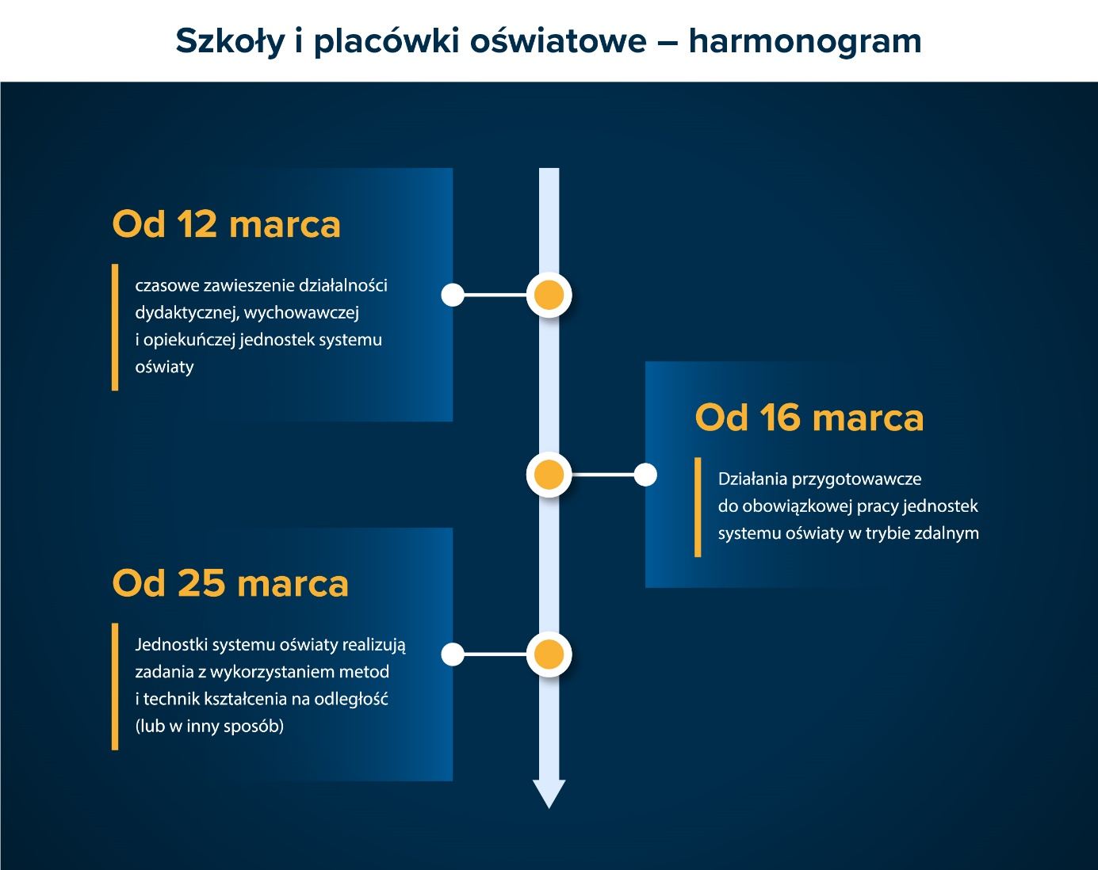

W okresie do 12 do 25 marca br., na podstawie rozporządzenia Ministra Edukacji Narodowej z dnia 11 marca 2020 r. w sprawie czasowego ograniczenia funkcjonowania jednostek systemu oświaty w związku z zapobieganiem, przeciwdziałaniem i zwalczaniem COVID-19, działalność dydaktyczna, wychowawcza i opiekuńcza jednostek systemu oświaty została zawieszona. Decyzja o zawieszeniu zajęć edukacyjnych była podyktowana narastającym zagrożeniem epidemiologicznym.
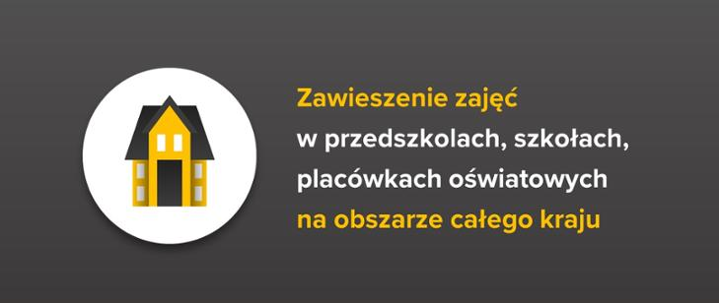
W tym okresie nauczyciele nie byli zobowiązani do prowadzenia kształcenia na odległość. Należy jednak podkreślić, że mogli je prowadzić, informując o tym dyrektora przedszkola lub szkoły oraz uzgadniając taką formę pracy z rodzicami i uczniami.

16 marca br. na stronie internetowej MEN został opublikowany komunikat dotyczący prowadzenia kształcenia na odległość podczas zawieszenia zajęć w szkołach. Zawierał on rekomendacje dla nauczycieli i dyrektorów. W komunikacie zostały podane informacje z adresami stron internetowych i portali edukacyjnych rekomendowanych przez Ministerstwo Edukacji Narodowej i Ministerstwo Cyfryzacji, do pracy zdalnej z uczniami:
- Epodreczniki.pl;
- Portal wiedzy dla nauczycieli;
- Strona Centralnej Komisji Egzaminacyjnej i okręgowych komisji egzaminacyjnych;
- Podręcznik internetowy „Włącz Polskę!”;
- Portal lektury.gov.pl;
- Strona Centrum Nauki Kopernik;
- Portal edukacyjny Instytutu Pamięci Narodowej i Serwis IPN „Przystanek historia”;
- Strona Krajowego Biura Programu eTwinning;
- Serwis Ninateka;
- Serwis Muzykoteka Szkolna;
- Biblioteka Cyfrowa Polona;
- Biblioteka Cyfrowa Ośrodka Rozwoju Edukacji;
- Serwis Telewizji Polskiej;
- Serwis Polskie Radio Dzieciom.
Komunikat zachęcał nauczycieli, aby w najbliższym czasie wspierali uczniów
i przekazywali im materiały do samodzielnej pracy w domu. Prośba o szczególną opiekę została skierowana do nauczycieli uczniów, którzy przystępują w tym roku do egzaminów: ósmoklasisty, maturalnego oraz zawodowego.

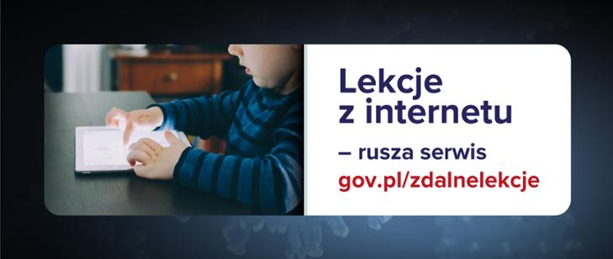
16 marca br. dyrektorzy szkół i nauczyciele zostali poinformowani o uruchomieniu serwisu gov.pl/zdalnelekcje (https://www.gov.pl/web/edukacja/lekcje-z-internetu).

Portal, będący wspólnym przedsięwzięciem Ministerstwa Cyfryzacji, Ministerstwa Edukacji Narodowej i Naukowo-Akademickiej Sieci Komputerowej – Państwowego Instytutu Badawczego, oferuje linki do konkretnych zasobów przydatnych
w realizacji poszczególnych tematów lekcji. Eksperci zgromadzili w jednym miejscu, w formie planów lekcji dla poszczególnych klas, materiały edukacyjne dostępne bezpłatnie w sieci. Materiały pochodziły z portali www.epodreczniki.pl, scholaris.pl oraz portali organizacji pozarządowych i innych stron z treściami czy filmami edukacyjnymi.

17 marca br. Minister Edukacji Narodowej Dariusz Piontkowski skierował do dyrektorów informację w sprawie przygotowania szkół oraz placówek systemu oświaty do organizacji zajęć edukacyjnych i zajęć prowadzonych w ramach form pozaszkolnych kształcenia ustawicznego z wykorzystaniem metod i technik kształcenia na odległość. Jednocześnie poinformował, że w najbliższych dniach wejdzie w życie rozporządzenie, które ureguluje organizację kształcenia podczas zawieszenia zajęć w szkołach.
W piśmie Minister Edukacji Narodowej zwrócił się do dyrektorów z prośbą o przeznaczenie najbliższych dni na działania przygotowawcze, m.in.:
- sprawdzenie, czy szkoła, centrum kształcenia zawodowego, placówka kształcenia ustawicznego oraz centrum kształcenia zawodowego i ustawicznego mają kontakt za pośrednictwem internetu ze wszystkimi uczniami/słuchaczami, rodzicami i nauczycielami oraz czy posiada ich aktualne numery telefonów;
- przygotowanie możliwości zdalnej realizacji programów nauczania, np. z wykorzystaniem komunikatorów, grup społecznościowych, poczty elektronicznej, platform edukacyjnych, dziennika elektronicznego;
- analizę możliwości zdalnej realizacji tygodniowego/semestralnego rozkładu zajęć dla poszczególnych klas i oddziałów, z uwzględnieniem jego modyfikacji;
- uwzględnienie w kształceniu na odległość różnych potrzeb edukacyjnych uczniów, w tym wynikających z niepełnosprawności;
- przygotowanie możliwości zdalnego monitorowania i oceniania postępów uczniów, modyfikacji wewnątrzszkolnych systemów oceniania;
- opracowanie informacji dla nauczycieli, uczniów, ich rodziców o kształceniu na odległość w szkole, z uwzględnieniem higieny pracy uczniów i nauczycieli oraz zasad bezpieczeństwa w sieci;
- opracowanie informacji dla rodziców o tym, jak zorganizować dzieciom warunki do nauki w domu, jak motywować i wspierać dzieci do systematycznego uczenia się poza szkołą, a także jak zadbać o bezpieczeństwo w sieci.

Przed podjęciem decyzji o umożliwieniu szkołom prowadzenia zajęć z wykorzystaniem metod i technik kształcenia na odległość zostały zebrane informacje o możliwości podjęcia przez wszystkie szkoły tej formy pracy.
W okresie od 16 do 19 marca br. kuratorzy oświaty monitorowali organizowanie kształcenia na odległość przez szkoły. Z informacji uzyskanych do 20 marca br. wynikało, iż łącznie w 94,8% szkół prowadzone było kształcenie na odległość (SP-96,06%, LO-93,33 %, T-94,11%).

20 marca br. Minister Edukacji Narodowej wydał rozporządzenia:
- zmieniające rozporządzenie w sprawie czasowego ograniczenia funkcjonowania jednostek systemu oświaty w związku z zapobieganiem, przeciwdziałaniem i zwalczaniem COVID-19;
- w sprawie szczególnych rozwiązań w okresie czasowego ograniczenia funkcjonowania jednostek systemu oświaty w związku z zapobieganiem, przeciwdziałaniem i zwalczaniem COVID-19.
Na podstawie tych rozporządzeń jednostki systemu oświaty od 25 marca br. realizowały zadania z wykorzystaniem metod i technik kształcenia na odległość lub w inny sposób uzgodniony z organem prowadzącym.

W myśl rozporządzenia Ministra Edukacji Narodowej w sprawie szczególnych rozwiązań w okresie czasowego ograniczenia funkcjonowania jednostek systemu oświaty w związku z zapobieganiem, przeciwdziałaniem i zwalczaniem COVID-19 za organizację kształcenia na odległość odpowiedzialni byli dyrektorzy szkół.
Zadaniem dyrektora szkoły było m.in.:
- powiadomienie rodziców, w jaki sposób będzie zorganizowana nauka
w szkole;
- koordynowanie współpracy nauczycieli z uczniami lub rodzicami;
- ustalenie we współpracy z nauczycielami, tygodniowego zakresu treści nauczania do zrealizowania w poszczególnych oddziałach klas oraz na zajęciach realizowanych w formach pozaszkolnych, uwzględniając w szczególności:
- równomierne obciążenie uczniów w poszczególnych dniach tygodnia,
- zróżnicowanie zajęć w każdym dniu,
- możliwości psychofizyczne uczniów podejmowania intensywnego wysiłku umysłowego w ciągu dnia,
- łączenie przemienne kształcenia z użyciem monitorów ekranowych i bez ich użycia,
- ograniczenia wynikające ze specyfiki zajęć;
- ustalenie, we współpracy z nauczycielami, sposobu monitorowania postępów uczniów oraz sposobu weryfikacji wiedzy i umiejętności uczniów, w tym również informowania uczniów lub rodziców o postępach ucznia w nauce, a także uzyskanych przez niego ocenach;
- wskazanie, we współpracy z nauczycielami, źródeł i materiałów niezbędnych do realizacji zajęć, w tym materiałów w postaci elektronicznej, z których uczniowie lub rodzice mogą korzystać;
- zapewnienie każdemu uczniowi lub rodzicom możliwości konsultacji
z nauczycielem prowadzącym zajęcia oraz przekazania im informacji
o formie i terminach tych konsultacji;
- ustalenie z nauczycielami potrzeby modyfikacji odpowiednio zestawu programów wychowania przedszkolnego i szkolnego zestawu programów nauczania.
Szkoły otrzymały możliwość indywidualnego decydowania o ewentualnych zmianach zakresu treści nauczania do zrealizowania w poszczególnych oddziałach klas i dostosowania tego zakresu do stanu realizacji programu nauczania/podstawy programowej w tych oddziałach.

Rozporządzenie dało dyrektorowi szkoły prawo zdecydowania (wspólnie z nauczycielami) o modyfikacji szkolnego zestawu programów nauczania, czyli np. dokonania w programie/programach nauczania realizowanych przez nauczycieli przesunięć pewnych treści do klasy programowo wyższej, międzyprzedmiotowego łączenia treści nauczania, jak również innych modyfikacji zaproponowanych przez nauczycieli, które wynikają ze specyfiki nauczania na odległość. Takim rozwiązaniom sprzyja konstrukcja podstawy programowej – wymagania edukacyjne z zakresu poszczególnych zajęć/przedmiotów sformułowane są zasadniczo na zakończenie etapu kształcenia.
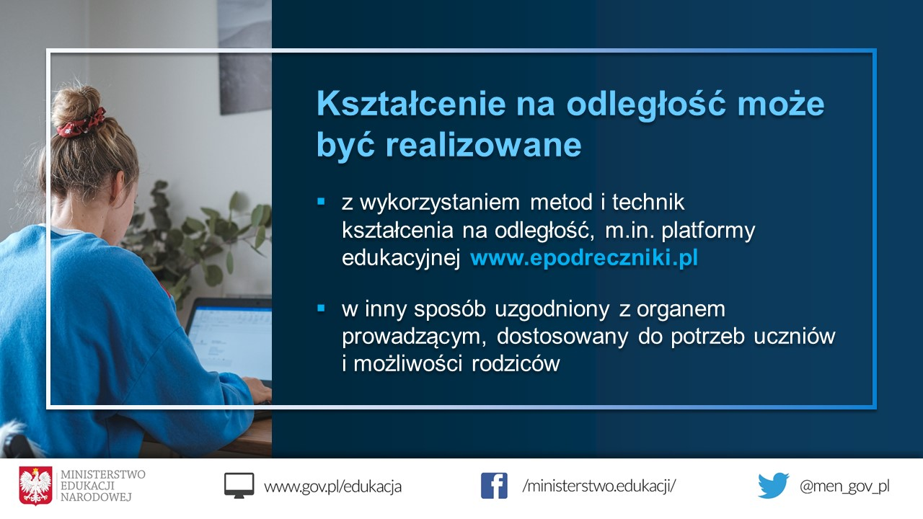

Należy podkreślić, że wprowadzone przez Ministerstwo Edukacji Narodowej rozwiązania nie wskazywały jedynie na zdalne nauczanie z wykorzystaniem wyłącznie środków komunikacji elektronicznej, lecz obejmowały także inne możliwe działania mieszczące się w ramach kształcenia na odległość, jak np. dostarczenie uczniom, którzy nie dysponują odpowiednimi narzędziami do nauki zdalnej, tradycyjnych materiałów edukacyjnych i pomocy dydaktycznych czy też polecanie programów edukacyjnych emitowanych przez telewizję.

W rozporządzeniu Ministra Edukacji Narodowej z 20 marca br. zostały wskazane różnorodne narzędzia, z których mogli korzystać nauczyciele w pracy z uczniami. Zajęcia edukacyjne mogły być prowadzone:
- z wykorzystaniem:
- materiałów i funkcjonalności Zintegrowanej Platformy Edukacyjnej udostępnionej przez ministra właściwego do spraw oświaty
i wychowania pod adresem www.epodreczniki.pl,
- materiałów dostępnych na stronach internetowych urzędu obsługującego ministra właściwego do spraw oświaty i wychowania, stronach internetowych jednostek podległych temu ministrowi lub przez niego nadzorowanych, w tym na stronach internetowych Centralnej Komisji Egzaminacyjnej i okręgowych komisji egzaminacyjnych,
- materiałów prezentowanych w programach publicznej telewizji
i radiofonii,
- innych niż wymienione powyżej materiałów wskazanych przez nauczyciela;
- przez podejmowanie przez ucznia aktywności określonych przez nauczyciela potwierdzających zapoznanie się ze wskazanym materiałem i dających podstawę do oceny pracy ucznia;
- z wykorzystaniem środków komunikacji elektronicznej zapewniających wymianę informacji między nauczycielem, uczniem lub rodzicem;
- przez informowanie rodziców o dostępnych materiałach i możliwych formach ich realizacji przez dziecko lub ucznia w domu – w przypadku dzieci objętych wychowaniem przedszkolnym i edukacją wczesnoszkolną.

Ze względu na ograniczenie funkcjonowania jednostek systemu oświaty niezbędne było przygotowanie rozwiązań umożliwiających prowadzenie kształcenia na odległość także w szkołach prowadzących kształcenie zawodowe.
W przypadku tych szkół kształcenie z wykorzystaniem metod i technik kształcenia na odległość było możliwe zarówno w zakresie kształcenia ogólnego, jak i zawodowego.
Zajęcia z zakresu kształcenia zawodowego mogły być prowadzone w sposób zdalny przede wszystkim w zakresie teoretycznych przedmiotów zawodowych.
Szkoły prowadzące kształcenie zawodowe mogły zmodyfikować program nauczania zawodu. Część kształcenia niemożliwa do realizacji z wykorzystaniem tych metod i technik będzie mogła być przeprowadzona w klasach (semestrach) programowo wyższych w następnych latach szkolnych. Z kolei część kształcenia przewidzianego do realizacji w klasach (semestrach) programowo wyższych, mogła być zrealizowana w roku szkolnym 2019/2020 z wykorzystaniem metod i technik kształcenia na odległość.

Działania informacyjne MEN – poradniki dotyczące kształcenia na odległość
Aby wesprzeć nauczycieli, dyrektorów, a także uczniów i rodziców, Ministerstwo Edukacji Narodowej przygotowało poradniki dotyczące kształcenia na odległość.
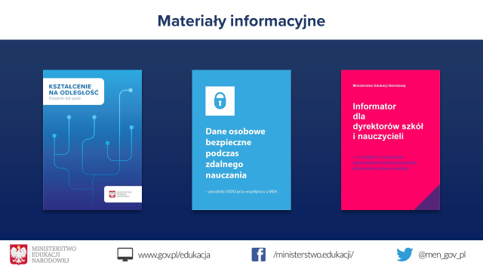

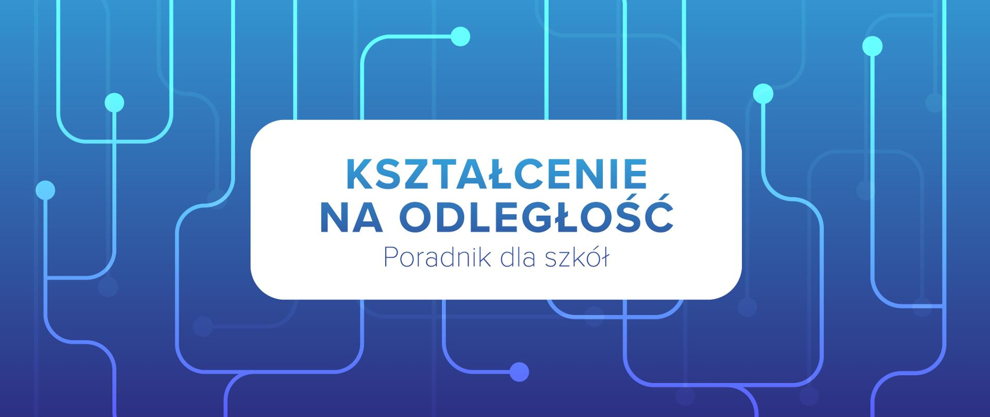
Pierwszy z nich „Kształcenie na odległość”, opublikowany 25 marca br., zawierał konkretne rekomendacje dotyczące organizacji kształcenia z wykorzystaniem metod i technik kształcenia na odległość, adresowane do dyrektorów szkół, nauczycieli, uczniów i rodziców.
W Poradniku zostały zamieszczone odrębne sekcje poświęcone prowadzeniu nauczania najmłodszych uczniów, wczesnemu wspomaganiu rozwoju realizowanemu w warunkach domowych przez rodziców małych dzieci, wsparciu w przygotowaniu się uczniów do egzaminów (ósmoklasisty, maturalnego, potwierdzającego kwalifikacje w zawodzie).
W Poradniku dla szkół na temat kształcenia na odległość zamieszczono także sekcję z dodatkowymi informacjami dla dyrektora szkoły prowadzącej kształcenie zawodowe.
W materiale podkreślono, że sposób prowadzenia zajęć powinien uwzględniać specyfikę pracy zdalnej, tzn. zarówno możliwości, jak i ograniczenia związane z taką formą nauczania i uczenia się. Wskazano również, że istotne jest stosowanie przez szkoły i nauczycieli zróżnicowanych form i metod nauczania zdalnego uwzględniających różną sytuację i możliwości uczniów i nauczycieli. Odpowiednio do możliwości technicznych i stosownie do wieku uczniów tylko część zajęć prowadzonych przez nauczycieli powinna odbywać się „na żywo” (w czasie rzeczywistym) lub też zajęcia on-line powinny być prowadzone odpowiednio krócej. Pozostała część zajęć powinna polegać w szczególności na udostępnianiu uczniom odpowiednio przygotowanych materiałów do nauki oraz zapewnieniu wsparcia nauczyciela i możliwości konsultacji z nim. Kluczowe jest przy tym, aby nauczyciel, wykorzystując technologię do nauki na odległość, nie tylko dobrze przygotowywał poszczególne zajęcia, ale również przygotowywał do nich uczniów. Obowiązkiem nauczyciela jest komunikowanie uczniom celu/celów zajęć, właściwy dobór materiałów i formy zajęć oraz metod pracy. Ważne jest również jasne i zrozumiałe określenie wymaganych aktywności, wspieranie uczniów w ich realizacji, dawanie wskazówek, ukierunkowywanie.
W materiale podkreślono, że nauczyciele powinni organizować pracę z uczniami, informując ich o trybie pracy, w tym szczególnie o formach i częstotliwości kontaktu, zakresie zadań, materiałach, terminie i formach konsultacji, terminach i formach oddawania prac oraz zasadach oceniania. Zwrócono również uwagę, aby zakres przekazywanych treści i zadań zadawanych do wykonania nie był zbyt obszerny i nie przerósł możliwości uczniów.
Ostatnia część Poradnika zawiera wykaz i opis narzędzi oraz materiałów do wykorzystania w nauczaniu na odległość oraz rekomendacje dotyczące bezpiecznej pracy z komputerem i w internecie.
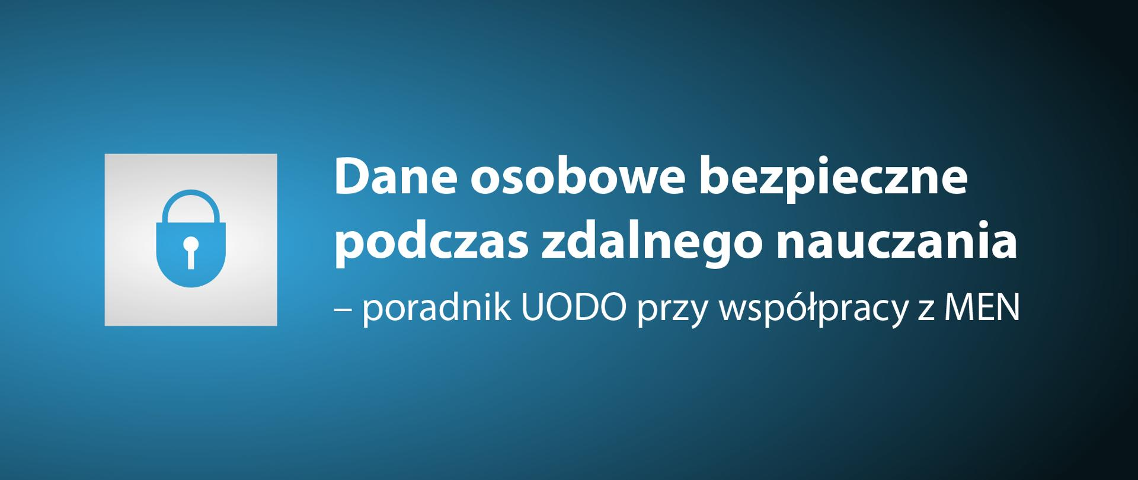
Organizując uczniom kształcenie na odległość, dyrektorzy szkół musieli mieć na uwadze zasady bezpiecznego korzystania przez uczniów z urządzeń umożliwiających komunikację elektroniczną. Dlatego kolejny poradnik powstał przy współpracy Ministerstwa Edukacji Narodowej z Urzędem Ochrony Danych Osobowych. Zawierał on porady i informacje dotyczące bezpieczeństwa danych osobowych, o których należy pamiętać w wykorzystywaniu technik i metod kształcenia na odległość.
W opublikowanym 31 marca br. Poradniku dla szkół pt. „Dane osobowe bezpieczne podczas zdalnego nauczania” znalazły się m.in. informacje o zabezpieczaniu danych przez zastosowanie odpowiednich środków technicznych i organizacyjnych, bezpiecznym korzystaniu z narzędzi do pracy zdalnej, a także ochronie zewnętrznych nośników pamięci. UODO opracował również 20 zasad bezpieczeństwa, z których powinni korzystać zarówno szkolni administratorzy, nauczyciele, a także uczniowie podczas zdalnej nauki, aby jak najlepiej chronić swoje dane. Wśród nich znalazły się m.in. podpowiedzi dotyczące haseł, oprogramowania, zabezpieczania plików, sieci bezprzewodowych czy dysków przenośnych. To uniwersalne porady, które mogą być przydatne również w innych dziedzinach życia i warto o nich pamiętać na co dzień.
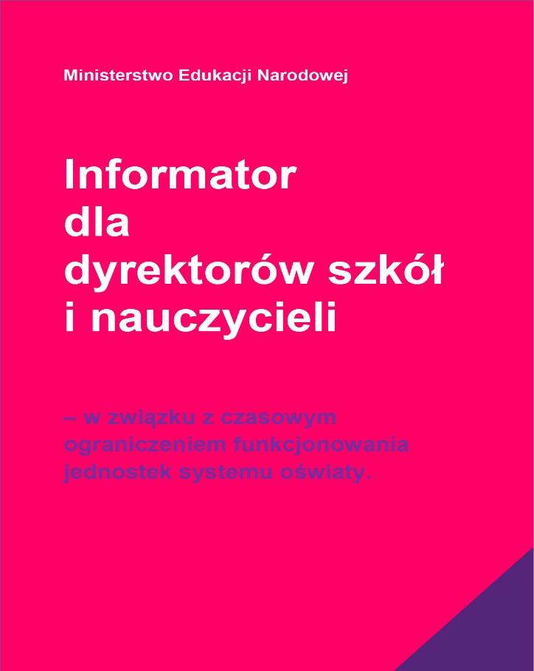
5 maja br. opublikowany został Informator dla dyrektorów szkół i nauczycieli.
W publikacji zamieszczony został m.in. zaktualizowany opis możliwości, jakie oferuje nauczycielom i uczniom Zintegrowana Platforma Edukacyjna (www.epodreczniki.pl) oraz wykaz materiałów informacyjnych i stron internetowych przydatnych do nauki online. Publikacja zawierała też aktualną i kompleksową informację na temat oferty edukacyjnej TVP oraz Polskiego Radia przygotowanej dla uczniów przez media publiczne we współpracy z MEN.
Liczba pobrań/ odsłon wymienionych materiałów do 15 czerwca br. wyniosła:
72 391 – Poradnik „Kształcenie na odległość”
4309 – Informator
1734 – Poradnik „Dane osobowe bezpieczne podczas zdalnego nauczania”
Liczba odbiorców informacji na Facebooku (do 9 czerwca br.) wyniosła:
69 036 – Poradnik „Kształcenie na odległość” (25.03.2020)
25 508 – Poradnik „Dane osobowe bezpieczne podczas zdalnego nauczania” (31.03.2020)
33 226 – Informator dla dyrektorów szkół i nauczycieli (5.05.2020)

Na Zintegrowanej Platformie Edukacyjnej (www.epodreczniki.pl) została utworzona odrębna zakładka Kształcenie na odległość, w której oprócz poradników są zamieszczane również inne materiały przydatne w kształceniu na odległość. Są to:
- Wykaz materiałów i narzędzi przydatnych do nauki języków obcych;
- Wykaz materiałów przydatnych do nauki przedmiotów przyrodniczych;
- Elektroniczne wersje podręczników i materiałów dydaktycznych udostępnione przez wydawców;
- Kształcenie ogólne – materiały podmiotów zewnętrznych;
- Kształcenie zawodowe – materiały podmiotów zewnętrznych;
- Kształcenie uczniów ze zróżnicowanymi potrzebami edukacyjnymi – materiały podmiotów zewnętrznych;
- Kształcenie uczniów przybywających z zagranicy;
- Dane osobowe bezpieczne podczas zdalnego nauczania – poradnik UODO dla szkół;
- Projekt edukacyjny pn. „Historia obywateli polskich w KL Auschwitz”.
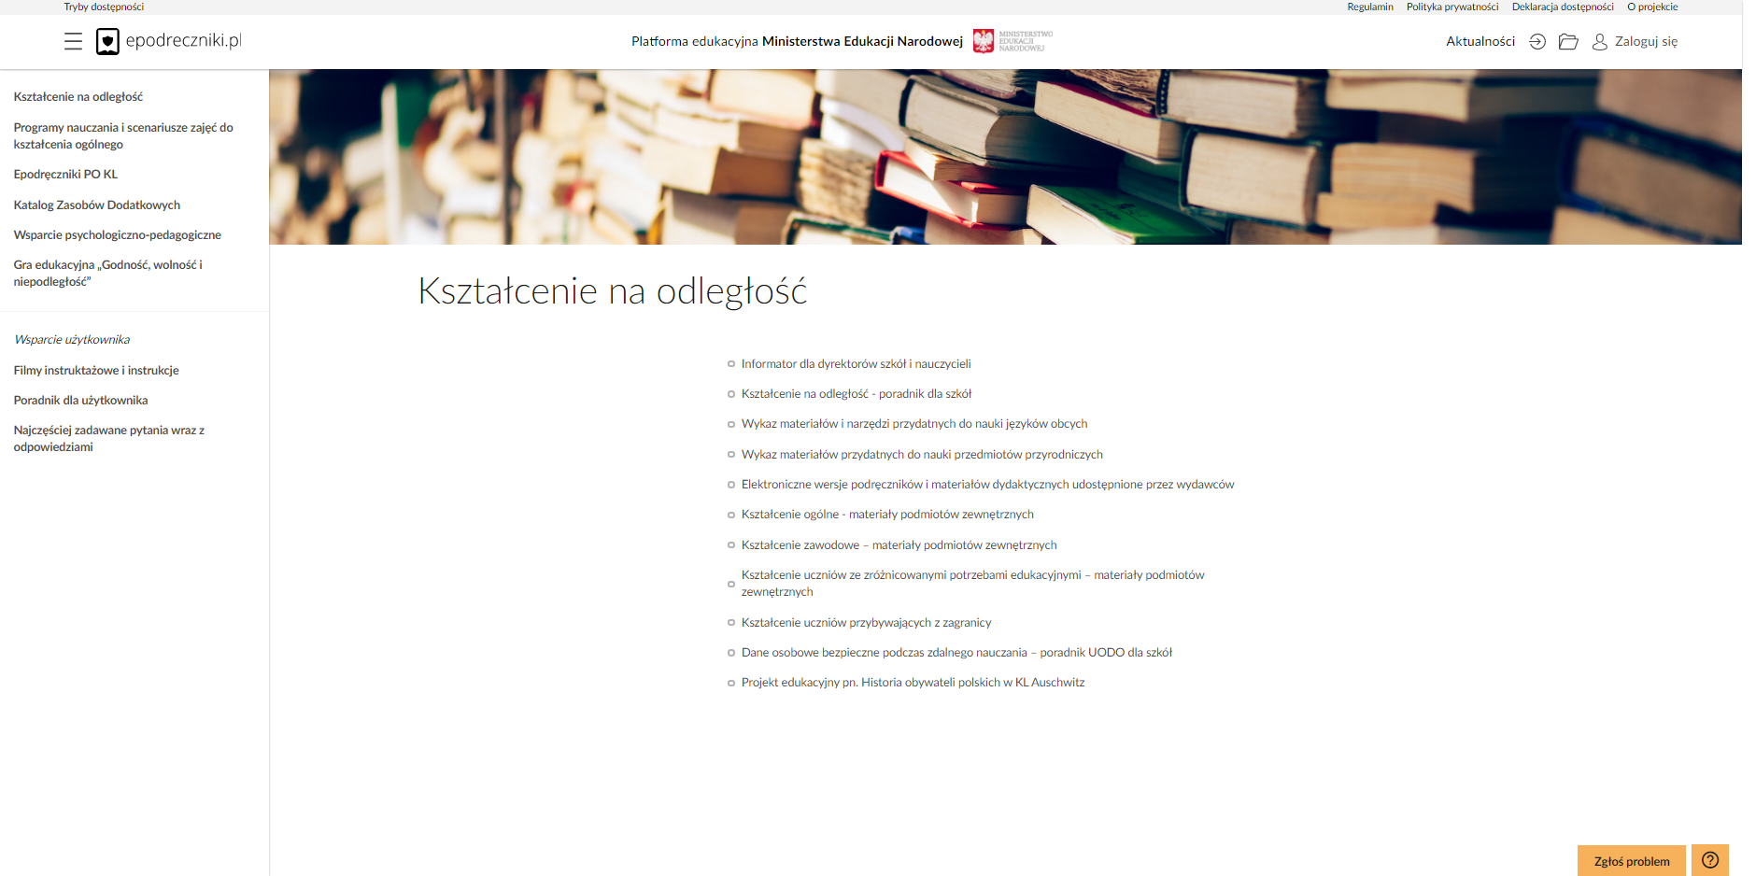

Na ZPE są zamieszczone m.in. zasoby z zakresu języka obcego ukierunkowanego zawodowo w poszczególnych branżach. Ponadto, wychodząc naprzeciw oczekiwaniom nauczycieli przedmiotów zawodowych, umożliwiono podmiotom zewnętrznym – osobom, jak i instytucjom – dzielenie się materiałami do kształcenia w zawodach. W materiałach znajduje się m.in. dostęp do zasobów dotyczących praktyk zawodowych z wykorzystaniem symulacji komputerowych (wirtualne przedsiębiorstwa). Zasoby zweryfikowane przez nauczycieli szkół prowadzących kształcenie zawodowe mogą być stosowane do realizacji zajęć z wykorzystaniem metod i technik kształcenia na odległość, w tym do przygotowania materiałów do samodzielnej pracy uczniów w domu.
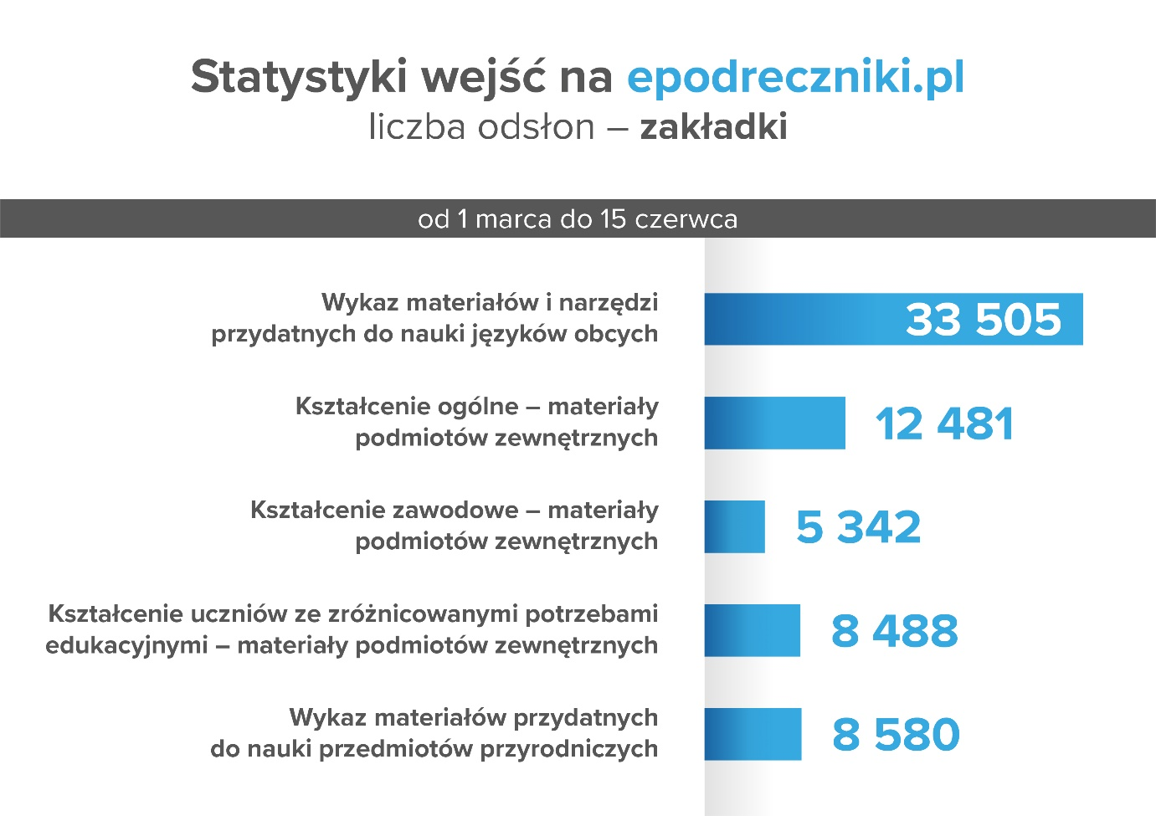
Od ogłoszenia stanu epidemicznego prowadzone były szerokie działania informacyjne skierowane do dyrektorów, nauczycieli, uczniów i ich rodziców. Kluczowe kwestie pojawiały się w komunikatach na stronie gov.pl/edukacja. Łącznie zamieszczono 87 artykułów dotyczących działań podejmowanych w ramach epidemii koronawirusa.

Artykuły dotyczyły przede wszystkim bieżących informacji na temat wprowadzanych zmian, ale także rozwiązań przygotowanych dla nauczycieli i uczniów w związku z nowym sposobem realizowania nauki. Nauczyciele i uczniowie mogli w nich znaleźć wskazówki, gdzie można pobrać materiały do nauki, ale także informacje o dodatkowych inicjatywach edukacyjnych, będących wsparciem nauczania na odległość. Jedna z informacji dotyczyła zasobów on-line instytucji kultury, z których można korzystać w zdalnym nauczaniu:
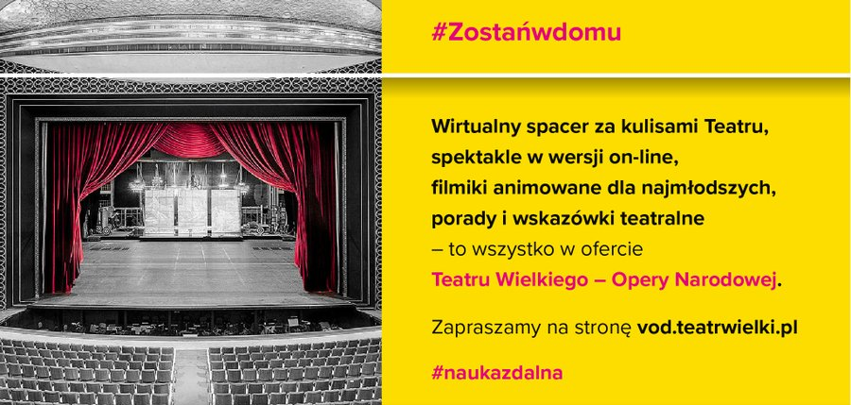
- Materiały edukacyjne Teatru Wielkiego – Opery Narodowej dotyczące właściwego zachowania w teatrze, spektakle w formie wideo czy wirtualny spacer (https://www.gov.pl/web/edukacja/materialy-edukacyjne-teatru-wielkiego--opery-narodowej).
- Ninateka i Ninateka EDU (https://ninateka.pl/) – serwis VOD, w którym odbiorcy znajdą ponad 7600 wyselekcjonowanych materiałów, w tym: twórczość przedstawicieli Polskiej Szkoły Dokumentu, kolekcję teatralną ponad 50 przedstawień, kolekcje muzyczne poświęcone największym polskim kompozytorom XX wieku. Serwis daje także możliwość skorzystania z konta EDU, które umożliwia dostęp do scenariuszy lekcji wspomagających prowadzenie zajęć.
- Filmoteka Szkolna (http://filmotekaszkolna.pl/) – bazę strony stanowi pakiet 61 lekcji tematycznych odpowiednich dla wszystkich etapów edukacji szkolnej. W skład każdej z nich wchodzą: dwa lub trzy filmy, scenariusze lekcji, opracowania filmoznawcze i zagadnienia do dyskusji, jak również artykuły kontekstowe.
- Muzykoteka Szkolna (http://muzykotekaszkolna.pl/) – internetowe narzędzie edukacyjne dla nauczycieli muzyki w szkołach podstawowych i ponadpodstawowych oraz wszystkich, którzy chcą zgłębić swoją wiedzę o muzyce klasycznej. Muzykoteka Szkolna jest też współproducentem aplikacji ORKIESTROWNIK na urządzenia mobilne, która jest przewodnikiem po tajnikach orkiestry symfonicznej.
- biogramy.pl (https://www.biogramy.pl/NewHome) oraz Internetowy Polski Słownik Biograficzny (http://www.ipsb.nina.gov.pl:8080/) – portale poświęcone życiorysom wybitnych Polaków i osób związanych z naszym krajem.

W mediach społecznościowych (Twitter, Facebook MEN) prezentowane były z kolei najciekawsze inicjatywy z różnych województw, jak np.:

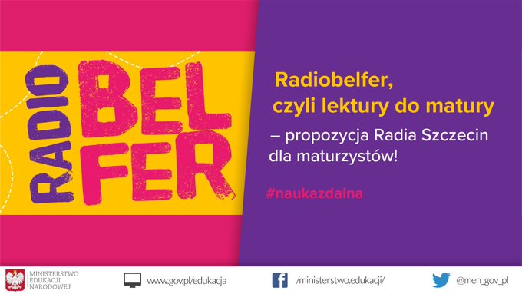

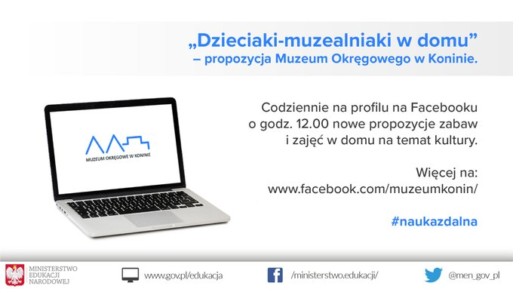

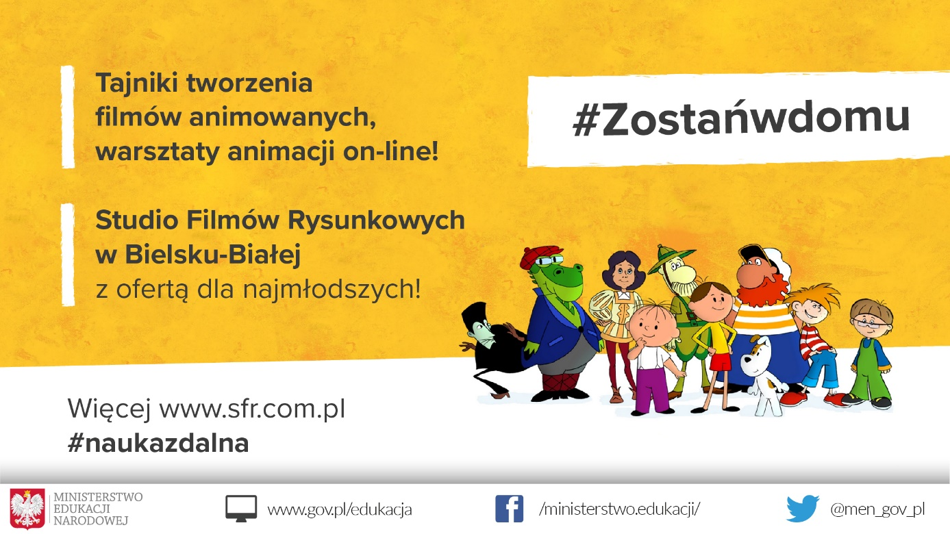

Dyrektorzy placówek oświatowych otrzymywali drogą mailową szczegółowe informacje na temat wprowadzanych zmian i nowych zasad realizacji zadań oświatowych. Łącznie do szkół, przedszkoli i placówek oświatowych zostało wysłanych 26 mailingów:

1. | 11 marca – Zawieszenie zajęć dydaktyczno-wychowawczych w przedszkolach, szkołach i placówkach oświatowych | Informacja MEN o czasowym ograniczeniu funkcjonowania szkół i placówek oświatowych od 12 do 25 marca br.
2. | 13 marca – Nauka zdalna w czasie zawieszenia zajęć – informacja MEN | Rekomendacje dla nauczycieli i dyrektorów szkół dotyczące materiałów, które można wykorzystywać w kształceniu na odległość.
3. | 16 marca – Zawieszenie zajęć a sytuacja nauczycieli i pracowników niebędących nauczycielami | Komunikat dotyczący organizacji pracy nauczycieli, kadry kierowniczej, jak również pracowników administracji i obsługi w związku z zawieszeniem prowadzenia zajęć dydaktycznych, wychowawczych i opiekuńczych.
4. | 17 marca – Organizacja zdalnego nauczania – przygotowanie szkół i placówek | Prośba do dyrektorów o sprawdzenie oraz analizę możliwości realizowania kształcenia na odległość przez nauczycieli i uczniów w związku z przygotowywaniem rozporządzenia dotyczącego kształcenia na odległość.
5. | 19 marca – Zdalna edukacja – nowe regulacje prawne | Wysyłka rozporządzeń dotyczących przedłużenia zawieszenia zajęć oraz nowych regulacji prawnych dotyczących kształcenia na odległość.  Mailing został wysłany także do samorządowców.
6. | 25 marca – Kształcenie na odległość – poradnik dla szkół | Wysyłka poradnika MEN dotyczącego kształcenia zdalnego, który zawiera wskazówki oraz inspiracje,  jak prowadzić zajęcia zdalnie.
7. | 26 marca – Przygotowanie do próbnego egzaminu ósmoklasisty – informacja MEN i CKE | Informacja o terminach i harmonogramie próbnego egzaminu dla ósmoklasistów.  Wysyłka maila do szkół podstawowych.
8. | 26 marca – Nowe rozwiązania ułatwiające prowadzenie nauki na odległość –nowelizacja przepisów | Informacja o znowelizowanych przepisach i nowych ułatwieniach dotyczących kształcenia na odległość.  Mailing został wysłany także do samorządowców.
9. | 27 marca – Próbny egzamin maturalny – informacja MEN i CKE | Informacja o terminach i harmonogramie próbnego egzaminu maturalnego.  Wysyłka maila do szkół ponadpodstawowych.
10. | 31 marca – Dane osobowe bezpieczne podczas zdalnego nauczania – poradnik UODO dla szkół | Wysyłka poradnika „Dane osobowe bezpieczne podczas zdalnego nauczania” (przygotowanego przez MEN i UODO) oraz materiału dotyczącego dobrych praktyk w zakresie bezpieczeństwa podczas nauki on-line.
11. | 10 kwietnia – Nowe regulacje prawne w sprawie kształcenia na odległość i egzaminów – podpisane rozporządzenia | Wysyłka znowelizowanych rozporządzeń dotyczących kształcenia na odległość i nowego harmonogramu oraz komunikatów MEN dotyczących tych zagadnień.
12. | 20 kwietnia – Kształcenie na odległość przedłużone do 24 maja br. Nowe terminy egzaminów | Informacja o przedłużeniu zawieszenia zajęć do 24 maja br. oraz o nowym harmonogramie egzaminów: ósmoklasisty, maturalnego oraz potwierdzającego kwalifikacje w zawodzie.  Ten mailing został wysłany do wszystkich szkół oraz do samorządowców.
13. | 29 kwietnia – Otwieramy przedszkola od 6 maja br. | Komunikat MEN dotyczący wznowienia pracy przedszkoli, oddziałów przedszkolnych w szkołach podstawowych i innych formach wychowania przedszkolnego oraz wytyczne GIS, MZ i MEN w tym zakresie.  Ten mailing został wysłany do dyrektorów przedszkoli, oddziałów przedszkolnych w szkołach podstawowych, innych form wychowania przedszkolnego oraz wszystkich samorządowców.
14. | 30 kwietnia – Otwieramy przedszkola od 6 maja br. – nowe regulacje prawne | Wysyłka nowych rozporządzeń umożliwiających wznowienie funkcjonowania przedszkoli, oddziałów przedszkolnych w szkołach podstawowych oraz innych form wychowania przedszkolnego oraz zestawu pytań i odpowiedzi (Q&A), które najczęściej pojawią w kontekście wznowienia pracy przedszkoli.  Wysłany do dyrektorów przedszkoli, oddziałów przedszkolnych w szkołach podstawowych, innych form wychowania przedszkolnego oraz samorządów.
15. | 5 maja – Wytyczne przeciwepidemiczne Głównego Inspektora Sanitarnego w związku z otwarciem przedszkoli | Wysyłka opracowanych przez GIS wytycznych przeciwepidemiczne dla przedszkoli, oddziałów przedszkolnych w szkole podstawowej i innych form wychowania przedszkolnego oraz instytucji opieki nad dziećmi w wieku do lat 3. Wraz z wytycznymi zostały wysłane szczegółowe instrukcje: mycia i dezynfekcji rąk oraz prawidłowego nakładania i zdejmowania maseczek i rękawiczek.  Wysłany do dyrektorów przedszkoli, oddziałów przedszkolnych w szkołach podstawowych, innych form wychowania przedszkolnego oraz wszystkich samorządowców.
16. | 6 maja – Stosowanie środków do dezynfekcji rąk przez dzieci – stanowisko GIS | Wytyczne GIS w sprawie stosowania środków do dezynfekcji w przedszkolach oraz zaktualizowany zestaw pytań i odpowiedzi dotyczących otwarcia przedszkoli.  Został wysłany do dyrektorów przedszkoli, oddziałów przedszkolnych w szkołach podstawowych, innych form wychowania przedszkolnego.
17. | 6 maja – Informator dla dyrektorów szkół i nauczycieli – działania MEN na rzecz cyfryzacji edukacji | Wysyłka Informatora dla dyrektorów szkół i nauczycieli, w którym MEN podsumowało inicjatywy realizowane w obszarze cyfryzacji szkół oraz działania podjęte przez MEN w związku z pandemią koronawirusa.
18. | 8 maja – Terminy rekrutacji do szkół ponadpodstawowych na rok szkolny 2020/2021 – zapraszamy do udziału w konsultacjach | Przekazanie do konsultacji projektu harmonogramu rekrutacji do szkół ponadpodstawowych na rok szkolny 2020/2021 oraz komunikatu MEN w tej sprawie.  Mail został wysłany do dyrektorów szkół ponadpodstawowych oraz do organów prowadzących szkoły ponadpodstawowe.
19. | 13 maja – Uruchamiamy stopniowo pracę szkół, placówek oświatowych, zajęcia specjalistyczne i wybrane formy kształcenia praktycznego | Kalendarium zmian w szkołach i placówkach oświatowych oraz zapowiedź wysyłki szczegółowych wytycznych sanitarnych.  Mail został wysłany do wszystkich szkół oraz do samorządowców.
20. | 15 maja – Temat: Wznowienie pracy szkół i placówek oświatowych – regulacje prawne oraz szczegółowe wytyczne sanitarne | Wysyłka nowego rozporządzenia dotyczącego stopniowego uruchamiania pracy szkół i placówek oświatowych szczegółowe wytyczne sanitarne w sprawie bezpiecznego sposobu organizowania pracy placówki.  Ten mailing został wysłany do wszystkich szkół oraz do samorządowców.
21. | 15 maja – Przygotowanie do egzaminów zewnętrznych – wytyczne MEN, CKE i GIS | Wytyczne w sprawie organizowania i przeprowadzania egzaminów zewnętrznych: ósmoklasisty, gimnazjalnego, maturalnego, potwierdzającego kwalifikacje w zawodzie oraz zawodowego w 2020 r.  Ten mailing został wysłany do wszystkich szkół (poza przedszkolami), a także do samorządowców.
22. | 19 maja – Harmonogram rekrutacji do szkół ponadpodstawowych na rok szkolny 2020/2021 | Wysyłka harmonogramu rekrutacji do szkół ponadpodstawowych na rok szkolny 2020/2021 oraz komunikatu MEN w tej sprawie.  Ten mailing został wysłany do wszystkich szkół (poza przedszkolami), a także do samorządowców
23. | 19 maja – Zasady przeprowadzania egzaminów w 2020 r. – regulacje prawne | Wysyłka rozporządzenia dotyczącego zasad przeprowadzania egzaminów zewnętrznych w 2020 roku oraz komunikatu MEN w tej sprawie.  Ten mailing został wysłany do wszystkich szkół (poza przedszkolami), a także do samorządowców.
24. | 4 czerwca – Kształcenie na odległość w szkołach i placówkach przedłużone do 26 czerwca br. | Informacja o przedłużenie kształcenia na odległość do 26 czerwca oraz wznowieniu działalności domów wczasów dziecięcych, przedszkoli oraz szkół specjalnych zorganizowanych w podmiotach leczniczych i jednostkach pomocy społecznej, a także ośrodków rewalidacyjno-wychowawczych. Wysyłka regulacji prawnych oraz komunikatu MEN w tej sprawie.  Ten mailing został wysłany do wszystkich szkół, a także do samorządowców.
25. | 5 czerwca – Wytyczne przeciwepidemiczne GIS dla przedszkoli i żłobków – aktualizacja | Wysyłka zaktualizowanych wytycznych przeciwepidemicznych opracowanych przez GIS dla przedszkoli, oddziałów przedszkolnych w szkole podstawowej i innych form wychowania przedszkolnego oraz instytucji opieki nad dziećmi w wieku do lat 3.  Ten mailing został wysłany do dyrektorów przedszkoli, oddziałów przedszkolnych w szkołach podstawowych, innych form wychowania przedszkolnego oraz wszystkich samorządowców.
26. | 5 czerwca – Konsultacje dla uczniów wszystkich szkół artystycznych możliwe od 8 czerwca br. | Informacja o możliwości konsultacji z nauczycielami w szkołach artystycznych. Wysyłka regulacji prawnych dotyczących tego zakresu.  Ten mailing został wysłany do szkół artystycznych.

Patronat honorowy Ministra Edukacji Narodowej
W czasie ograniczonego funkcjonowania szkół i placówek Minister Edukacji Narodowej udzielał honorowego patronatu różnym inicjatywom, szczególnie tym, które promowały aktywności edukacyjne z wykorzystaniem metod i technik na odległość.
Od 12 marca do 9 czerwca patronat honorowy MEN otrzymało 6 inicjatyw.
- UPC Future Makers – bezpłatne zdalne zajęcia: Kodowanie dla dzieci 8-13 lat,
- Fundacja „Elementarz” – kampania społeczna „Edukacja z klasą”,
- Fundacja Rodzice dla Futbolu – „Futbol online”,
- Stowarzyszenie Epsilon Plus – Wykorzystać szansę i sprostać wyzwaniom! Start nowoczesnej szkoły do nowej rzeczywistości,
- Fundacja Drabina Rozwoju – Psychologiczna poradnia on-line – ZAWSZE JEST JAKIEŚ WYJŚCIE,
- Ministerstwo Finansów – Program edukacyjny – Finansoaktywni. Misja: Budżet.
Ministerstwo Edukacji Narodowej, podobnie jak inne resorty, uczestniczyło również w Dniu Dziecka online – akcji zorganizowanej 30 i 31 maja br. za pośrednictwem kanałów w mediach społecznościowych (Facebook i Twitter). Głównym celem inicjatywy było zachęcenie dzieci i ich rodziców do zabawy online z wykorzystaniem linków i materiałów edukacyjnych rekomendowanych przez MEN, ministerstwa i partnerów (m.in. CNK, TVP ABC).

Szczególne rozwiązania prawne w zakresie pragmatyki zawodowej nauczycieli w okresie czasowego ograniczenia funkcjonowania jednostek systemu oświaty

Rozwiązania dotyczące czasu pracy i wynagradzania nauczycieli
Rozporządzenie Ministra Edukacji Narodowej z dnia 20 marca 2020 r. w sprawie szczególnych rozwiązań w okresie czasowego ograniczenia funkcjonowania jednostek systemu oświaty w związku z zapobieganiem, przeciwdziałaniem i zwalczaniem COVID-19.
Zgodnie z przepisem § 7 ust. 1 wymienionego rozporządzenia zajęcia realizowane z wykorzystaniem metod i technik kształcenia na odległość lub innego sposobu kształcenia nauczyciel realizował w ramach obowiązującego go przed dniem wejścia w życie rozporządzenia tygodniowego obowiązkowego wymiaru godzin zajęć dydaktycznych, wychowawczych i opiekuńczych, prowadzonych bezpośrednio z uczniami albo na ich rzecz. Z kolei w przypadku godzin zajęć realizowanych powyżej tygodniowego obowiązkowego wymiaru godzin zajęć dydaktycznych, wychowawczych lub opiekuńczych – w ramach godzin ponadwymiarowych, o których mowa w art. 35 ustawy z dnia 26 stycznia 1982 r. – Karta Nauczyciela. Przepis ten miał zastosowanie również do zajęć realizowanych przez nauczycieli w okresie czasowego ograniczenia funkcjonowania jednostek systemu oświaty przed dniem wejścia w życie rozporządzenia (§ 11 wskazanego rozporządzenia). Dyrektor jednostki systemu oświaty na podstawie § 7 ust. 2 wskazanego rozporządzenia był zobowiązany do ustalenia zasad zaliczania do wymiaru godzin poszczególnych zajęć realizowanych z wykorzystaniem metod i technik kształcenia na odległość lub innego sposobu kształcenia.
Kompetencja w zakresie ustalania zasad zaliczania do wymiaru godzin poszczególnych zajęć realizowanych z wykorzystaniem metod i technik kształcenia na odległość lub innego sposobu kształcenia, w tym także zajęć realizowanych w ramach godzin ponadwymiarowych, należała zatem do dyrektora szkoły. Tak więc nauczyciel powinien otrzymać wynagrodzenie za zrealizowane w tym okresie godziny ponadwymiarowe ustalone zgodnie z zasadami określonymi przez dyrektora szkoły.
Przepis, który dotyczył realizowania przez nauczyciela zajęć z wykorzystaniem metod i technik kształcenia na odległość lub innego sposobu kształcenia w ramach obowiązującego go przed dniem wejścia w życie rozporządzenia pensum, a po jego przekroczeniu w ramach godzin ponadwymiarowych, miał zastosowanie również do zajęć realizowanych przez nauczycieli w okresie od 12 do 24 marca br. Zatem w przypadku świadczenia przez nauczycieli w tym okresie pracy polegającej na wspieraniu uczniów w samodzielnej nauce w domu i kontaktowaniu się z nimi przy wykorzystaniu np.: dziennika elektronicznego, strony internetowej przedszkola, szkoły lub placówki, mailingu do rodziców, a w przypadku starszych uczniów bezpośredniego kontaktu elektronicznego praca ta realizowana była w ramach obowiązującego nauczycieli tygodniowego obowiązkowego wymiaru godzin zajęć. Możliwe było również uznanie zajęć realizowanych przez nauczycieli w tym okresie za pracę w godzinach ponadwymiarowych. Kompetencja w tym zakresie należała do dyrektora szkoły.
Nauczyciele realizujący zajęcia z wykorzystaniem metod i technik kształcenia na odległość lub innego sposobu kształcenia powinni otrzymać wynagrodzenie za pracę w składnikach i wysokości wynikających z ich uprawnień. Za zajęcia zrealizowane powyżej tygodniowego obowiązkowego wymiaru godzin zajęć nauczyciel powinien otrzymać również wynagrodzenie za godziny ponadwymiarowe.
Jeżeli natomiast z przyczyny leżącej po stronie pracodawcy w określonym czasie niektórzy nauczyciele nie świadczyli pracy, zastosowanie miał art. 81 § 1 Kodeksu pracy, który stanowi, że pracownikowi za czas niewykonywania pracy, jeżeli był gotów do jej wykonywania, a doznał przeszkód z przyczyn dotyczących pracodawcy, przysługuje wynagrodzenie wynikające z jego osobistego zaszeregowania. Zatem w okresie, w którym nauczyciele nie świadczyli pracy z przyczyn leżących po stronie pracodawcy, lecz pozostawali w gotowości do pracy, zachowali prawo do wynagrodzenia zasadniczego w wysokości wynikającej z ich osobistego zaszeregowania oraz dodatku funkcyjnego.
Wyjaśnienia zawarto w komunikatach opublikowanych na stronie MEN 20 marca oraz 8 maja br.

Od 6 maja br. stopniowo zaczęły wznawiać pracę przedszkola, oddziały przedszkolne w szkołach podstawowych oraz inne formy wychowania przedszkolnego. Placówki te przede wszystkim organizowały zajęcia opiekuńcze oraz w miarę możliwości zajęcia dydaktyczno-wychowawcze. Nauczyciel, który pracował w przedszkolu stacjonarnie z grupą dzieci, prowadził wymienione zajęcia w ramach obowiązującego go tygodniowego obowiązkowego wymiaru godzin zajęć dydaktycznych, wychowawczych i opiekuńczych, a po jego przekroczeniu – w ramach godzin ponadwymiarowych.
Rodzice dzieci korzystających z wychowania przedszkolnego mogli jednak zdecydować o nieuczęszczaniu ich odpowiednio do przedszkoli, innych form wychowania przedszkolnego i oddziałów przedszkolnych w szkołach podstawowych. W przypadku tych dzieci dyrektor przedszkola lub szkoły podstawowej zapewniał realizację zajęć z wykorzystaniem metod i technik kształcenia na odległość lub w inny sposób.
W § 7 ust. 7 rozporządzenia Ministra Edukacji Narodowej z dnia 20 marca 2020 r. w sprawie szczególnych rozwiązań w okresie czasowego ograniczenia funkcjonowania jednostek systemu oświaty w związku z zapobieganiem, przeciwdziałaniem i zwalczaniem COVID-19 została uregulowana kwestia realizowania wymienionych zadań przez nauczycieli. Dyrektor jednostki systemu oświaty, który zlecił nauczycielowi prowadzenie zajęć w przedszkolu, na nowo określał organizację realizacji przez tego nauczyciela zadań z wykorzystaniem metod i technik kształcenia na odległość lub innego sposobu realizacji tych zadań. Dokonując tego musiał mieć na uwadze, że zajęcia realizowane z wykorzystaniem metod i technik kształcenia na odległość lub innego sposobu kształcenia oraz zajęcia realizowane na terenie przedszkola nauczyciel realizował w ramach obowiązującego go przed dniem 12 marca 2020 r. tygodniowego obowiązkowego wymiaru godzin zajęć dydaktycznych, wychowawczych i opiekuńczych, a w przypadku godzin zajęć realizowanych powyżej tygodniowego obowiązkowego wymiaru godzin zajęć dydaktycznych, wychowawczych lub opiekuńczych – w ramach godzin ponadwymiarowych.
Od 25 maja br. szkoły podstawowe w zakresie klas I–III oraz szkoły artystyczne realizujące kształcenie ogólne w zakresie klas I–III szkoły podstawowej prowadziły działalność opiekuńczo-wychowawczą oraz dydaktyczną.
Kwestię realizacji przez nauczycieli zajęć w klasach I–III szkoły podstawowej regulowały przepisy § 7 ust. 3–8 wymienionego rozporządzenia.
W świetle tych przepisów zajęcia wynikające z prowadzonej przez szkołę podstawową w zakresie klas I-III działalności dydaktycznej, tak jak dotychczas, prowadzili nauczyciele edukacji wczesnoszkolnej oraz inni nauczyciele nauczający w tych klasach. Natomiast zajęcia wynikające z prowadzonej przez szkołę podstawową w zakresie klas I-III działalności opiekuńczo-wychowawczej prowadzili wychowawcy świetlic szkolnych. W razie potrzeby zajęcia te mogli prowadzić również inni nauczyciele zatrudnieni w tej szkole lub zespole szkół, w skład którego wchodzi szkoła podstawowa. W pierwszej kolejności prowadzenie tych zajęć dyrektor szkoły był obowiązany zlecać nauczycielom, którzy z uwagi na zmienione warunki kształcenia – w związku z ogłoszonym stanem epidemii – nie realizowali zajęć w wymiarze wynikającym z ich umowy o pracę lub aktu mianowania.
Zajęcia wynikające z prowadzonej przez szkołę podstawową w zakresie klas I-III działalności opiekuńczo-wychowawczej oraz dydaktycznej nauczyciel realizował w ramach obowiązującego go przed 12 marca br. tygodniowego obowiązkowego wymiaru godzin zajęć dydaktycznych, wychowawczych i opiekuńczych. W przypadku godzin zajęć realizowanych powyżej tygodniowego obowiązkowego wymiaru godzin zajęć – w ramach godzin ponadwymiarowych.
W przypadku zlecenia prowadzenia powyższych zajęć nauczycielowi, który prowadził również zajęcia realizowane z wykorzystaniem metod i technik kształcenia na odległość lub innego sposobu kształcenia, dyrektor szkoły na nowo określał organizację realizacji przez tego nauczyciela zadań z wykorzystaniem metod i technik kształcenia na odległość lub innego sposobu realizacji tych zadań. Dokonując tego musiał mieć na uwadze, że te zajęcia oraz zajęcia realizowane na terenie szkoły nauczyciel realizował w ramach obowiązującego go przed 12 marca br. tygodniowego obowiązkowego wymiaru godzin zajęć dydaktycznych, wychowawczych i opiekuńczych, a w przypadku godzin zajęć realizowanych powyżej tygodniowego obowiązkowego wymiaru godzin zajęć – w ramach godzin ponadwymiarowych.
Wyjaśnienia zawarto w komunikacie opublikowanym na stronie MEN 14 maja br.

Rozwiązania dotyczące miejsca pracy i sposobu świadczenia pracy przez nauczycieli
Rozporządzenie Ministra Edukacji Narodowej z dnia 11 marca 2020 r. w sprawie czasowego ograniczenia funkcjonowania jednostek systemu oświaty w związku z zapobieganiem, przeciwdziałaniem i zwalczaniem COVID-19.
Nowelą z 20 marca br. do wymienionego rozporządzenia został dodany § 3a, który umożliwił realizację procesu kształcenia w zmienionych warunkach organizacyjnych. Zgodnie z tym przepisem od 25 marca br. zadania jednostek systemu oświaty realizowane były z wykorzystaniem metod i technik kształcenia na odległość.
W przypadku, gdy zadania jednostki systemu oświaty nie mogły być realizowane w ten sposób, dyrektor tej jednostki, w uzgodnieniu z organem prowadzącym, ustalał inny sposób realizowania tych zadań i informował o tym organ sprawujący nadzór pedagogiczny. Od 25 marca br. na obszarze kraju ograniczono również funkcjonowanie jednostek systemu oświaty przez ograniczenie obowiązku świadczenia pracy przez pracowników tych jednostek na ich terenie, z wyłączeniem przypadków, gdy było to niezbędne do realizowania zadań jednostek z wykorzystaniem metod i technik kształcenia na odległość lub w inny sposób, lub gdy było to niezbędne dla zapewnienia ciągłości funkcjonowania tych jednostek (§ 4a wymienionego rozporządzenia).
Rozwiązanie dotyczące sposobu świadczenia pracy przez pracowników jednostek systemu oświaty było jednym z działań profilaktycznych zapobiegających rozprzestrzenianiu się wirusa. O organizacji pracy pracowników jednostki systemu oświaty decydował dyrektor tej jednostki. O ile zatem charakter zadań wykonywanych przez pracownika na to pozwalał i była możliwość świadczenia przez pracownika pracy zdalnej, dyrektor jednostki był zobowiązany polecać świadczenie pracy w tej właśnie formie. Jeżeli jednak nie było możliwe świadczenie przez pracownika pracy w formie zdalnej, to jeśli było to niezbędne do realizowania zadań jednostek z wykorzystaniem metod i technik kształcenia na odległość lub w inny sposób, lub gdy było to niezbędne dla zapewnienia ciągłości funkcjonowania tych jednostek, dyrektor szkoły mógł polecić pracownikowi pracę na terenie jednostki systemu oświaty.
Wyjaśnienia zawarto w komunikacie opublikowanym na stronie MEN 20 marca br.

Rozwiązania dotyczące terminów w procedurach postępowań dyscyplinarnych nauczycieli
Ustawa z dnia 16 kwietnia 2020 r. o szczególnych instrumentach wsparcia w związku z rozprzestrzenianiem się wirusa SARS-CoV-2.
W związku z ogłoszeniem na terytorium Rzeczypospolitej Polskiej stanu epidemii związanego z zakażeniami wirusem SARS-CoV-2 oraz wprowadzeniem szeregu ograniczeń, nakazów i zakazów utrudnione było zachowanie terminów, o których mowa w art. 85o ust. 1 i 4 ustawy – Karta Nauczyciela, tj. trzymiesięcznego terminu na wszczęcie postępowania dyscyplinarnego oraz pięcioletniego terminu, po którym następuje przedawnienie karalności czynu uzasadniającego nałożenie kary dyscyplinarnej. W związku z tym do postępowań dyscyplinarnych nauczycieli w zakresie powyższych terminów w art. 96 ustawy z dnia 16 kwietnia 2020 r. o szczególnych instrumentach wsparcia w związku z rozprzestrzenianiem się wirusa SARS-CoV-2 przewidziane zostało rozwiązanie, zgodnie z którym w okresie obowiązywania stanu zagrożenia epidemicznego albo stanu epidemii, bieg terminów, o których mowa w art. 85o ust. 1 i 4 ustawy dnia 26 stycznia 1982 r.– Karta Nauczyciela nie rozpoczyna się, a rozpoczęty ulega zawieszeniu.

Szczególne rozwiązania prawne dotyczące konkursów na stanowisko dyrektora szkoły
Rozporządzenie Ministra Edukacji Narodowej z dnia 20 marca 2020 r. w sprawie szczególnych rozwiązań w okresie czasowego ograniczenia funkcjonowania jednostek systemu oświaty w związku z zapobieganiem, przeciwdziałaniem i zwalczaniem COVID-19.
Nowelą z 10 kwietnia 2020 r. do wymienionego rozporządzenia wprowadzone zostały rozwiązania umożliwiające czasową obsadę stanowisk dyrektorów jednostek systemu oświaty, z pominięciem wymogu konkursowego wyłaniania kandydatów na te stanowiska (w § 11h dodane zostały ust. 1a do 1d). Zgodnie z przywołanymi przepisami w sytuacji konieczności obsadzenia stanowiska dyrektora jednostki systemu oświaty przed 2 września 2020 r. organ prowadzący może:
- przedłużyć powierzenie stanowiska dyrektora jednostki systemu oświaty dotychczasowemu dyrektorowi tej jednostki na okres do 31 sierpnia 2021 r., tj. na 1 rok szkolny;
- powierzyć pełnienie obowiązków dyrektora jednostki systemu oświaty wicedyrektorowi, a w jednostkach, w których nie ma wicedyrektora, nauczycielowi tej jednostki, jednak nie dłużej niż do 31 sierpnia 2021 r.;
- przedłużyć powierzenie pełnienia obowiązków dyrektora jednostki systemu oświaty na okres do 31 sierpnia 2021 r., w przypadku gdy organ prowadzący powierzył już pełnienie tych obowiązków wicedyrektorowi, a w jednostkach, w których nie ma wicedyrektora, nauczycielowi tej jednostki;
- powierzyć stanowisko dyrektora jednostki systemu oświaty kandydatowi ustalonemu w porozumieniu z organem sprawującym nadzór pedagogiczny na okres do 31 sierpnia 2021 r. – w przypadku nowo zakładanych jednostek systemu oświaty.
Wyjaśnienia zawarto w komunikacie opublikowanym na stronie MEN 10 kwietnia br.

Rozwiązania w zakresie kształcenia zawodowego
W początkowym okresie czasowego ograniczenia funkcjonowania szkół dopuszczono możliwość realizacji zajęć praktycznych zdalnie, ale tylko wtedy, gdy
z programu nauczania danego zawodu wynika możliwość realizacji wybranych treści nauczania (efektów kształcenia) dotyczących umiejętności praktycznych
z wykorzystaniem metod i technik kształcenia na odległość. Na podstawie analizy podstaw programowych nauczyciele kształcenia zawodowego mogli wybrać
z dopuszczonego do użytku w szkole programu nauczania zawodu te treści nauczania, które można zrealizować z wykorzystaniem metod i technik kształcenia na odległość.

Praktyki zawodowe
Rozporządzeniem z 20 marca br. wprowadzono tymczasowe rozwiązanie, zgodnie z którym praktyki zawodowe uczniów technikum i słuchaczy szkoły policealnej, zaplanowane do zrealizowania w okresie czasowego ograniczenia funkcjonowania jednostek systemu oświaty, realizuje się do końca roku szkolnego 2019/2020. Ponadto, mając na uwadze, że realizacja praktyk zawodowych odbywa się na podstawie umowy zawieranej przez dyrektora szkoły z pracodawcą oraz możliwe do wystąpienia trudności w tym zakresie, nowelizacją z 10 kwietnia 2020 r. wprowadzono możliwość organizacji praktyk także w klasach (semestrach) programowo wyższych.
Biorąc pod uwagę, że kształcenie praktyczne co do zasady nie może być prowadzone za pomocą metod i technik kształcenia na odległość, Minister Edukacji Narodowej rozporządzeniem zmieniającym z 29 kwietnia br. podjął decyzję, że od 4 maja br. (w okresie czasowego ograniczenia funkcjonowania jednostek systemu oświaty), uczniowie (słuchacze) szkół policealnych, jeżeli wyrażą na to zgodę (a w przypadku uczniów niepełnoletnich, po wyrażeniu zgody przez ich rodziców) mogą obywać praktyki zawodowe u pracodawców lub w indywidualnych gospodarstwach rolnych. Podmiot przyjmujący uczniów na praktyki ma obowiązek zapewnić środki bezpieczeństwa związane ze zwalczaniem COVID-19, które uwzględniają odrębne przepisy dotyczące ograniczeń, nakazów i zakazów w przypadku wystąpienia stanu epidemii.
Ponadto od 4 maja br. uczniowie technikum i słuchacze szkoły policealnej mają również możliwość skorzystania z dodatkowych form realizacji praktyk zawodowych. W okresie czasowego ograniczenia funkcjonowania jednostek systemu oświaty, praktyki zawodowe mogą zostać zaliczone także w przypadku, gdy:
- uczeń szkoły policealnej lub technikum posiada doświadczenie w danym zawodzie lub realizował działania w zakresie wolontariatu;
- uczeń szkoły policealnej lub technikum zrealizował staż zawodowy
u pracodawcy lub przedsiębiorcy lub w indywidualnym gospodarstwie rolnym,
w ramach regionalnych programów operacyjnych, o którym mowa
w Wytycznych w zakresie realizacji przedsięwzięć z udziałem środków Europejskiego Funduszu Społecznego w obszarze edukacji na lata 2014-2020;
- uczeń szkoły policealnej lub technikum zrealizuje praktyki zawodowe w formie projektu edukacyjnego, we współpracy z pracodawcą lub osobą prowadzącą indywidualne gospodarstwo rolne, lub w formie wirtualnego przedsiębiorstwa (tzw. firmy symulacyjnej).
Od 25 maja br. uczniowie III klas technikum, a od 1 czerwca br. uczniowie wszystkich klas technikum mają możliwość realizowania praktyk zawodowych u pracodawców lub w indywidualnych gospodarstwach rolnych, po wyrażeniu zgody przez ucznia, a w przypadku niepełnoletniego ucznia – przez jego rodzica.

Staże uczniowskie
Od 25 maja br. uczniowie klas programowo najwyższych branżowych szkół I stopnia i klas III technikum mogą odbywać staże uczniowskie. Podmiot przyjmujący uczniów na praktyki zawodowe i staże uczniowskie zapewnia prowadzenie tych praktyk i staży z uwzględnieniem przepisów odrębnych dotyczących ograniczeń, nakazów i zakazów w związku z wystąpieniem stanu epidemii, właściwych dla zakładów pracy.

Zajęcia praktyczne
20 marca br. wprowadzono rozwiązanie związane z realizacją zajęć praktycznych przez uczniów będących młodocianymi pracownikami, zgodnie z którym od 25 marca br. zajęcia praktyczne zaplanowane do zrealizowania w okresie, w którym wprowadzono czasowe ograniczenie funkcjonowania jednostek systemu oświaty, mogą być, w uzgodnieniu z pracodawcą, zrealizowane do końca roku szkolnego 2019/2020 lub w klasach programowo wyższych. W okresie czasowego ograniczenia funkcjonowania jednostek systemu oświaty uczniowie ci mogą realizować zajęcia z zakresu kształcenia zawodowego teoretycznego lub z zakresu kształcenia ogólnego przewidziane do realizacji w tej samej klasie lub w klasach programowo wyższych.
Nowelizacją rozporządzenia z 10 kwietnia br. wprowadzono rozwiązanie dotyczące uzyskania rocznej oceny klasyfikacyjnej przez uczniów klas programowo najwyższych branżowych szkół I stopnia będących młodocianymi pracownikami, którzy po zakończeniu czasowego ograniczenia funkcjonowania jednostek systemu oświaty nie będą mogli kontynuować nauki zawodu u pracodawcy z przyczyn leżących po stronie pracodawcy. Zgodnie z tym rozwiązaniem, uczniowie ci uzyskują roczną ocenę klasyfikacyjną z zajęć prowadzonych w ramach praktycznej nauki zawodu, o której mowa w art. 44h ust. 2 ustawy z dnia 7 września 1991 r. o systemie oświaty, za faktyczny okres realizacji nauki zawodu.
Od 18 maja br. przywrócona została możliwość prowadzenia wybranych zajęć praktycznych w szkolnictwie branżowym. Uczniowie klas III branżowych szkół I stopnia kształcący się w zawodzie, dla którego podstawa programowa przewiduje przygotowanie do uzyskania umiejętności kierowania pojazdem silnikowym albo do uzyskania kwalifikacji do wykonywania pracy na stanowisku kierowcy i umiejętności kierowania pojazdem silnikowym, mogli odbywać zajęcia praktyczne z zakresu nauki jazdy. Zajęcia te prowadzi się z uwzględnieniem przepisów odrębnych dotyczących ograniczeń, nakazów i zakazów w związku z wystąpieniem stanu epidemii, właściwych dla zakładów pracy, po uzyskaniu zgody ucznia, a w przypadku niepełnoletniego ucznia – po uzyskaniu zgody jego rodzica.
Także od 18 maja br. umożliwiono słuchaczom ostatnich semestrów szkół policealnych realizację zajęć praktycznych niemożliwych do zrealizowania
z wykorzystaniem metod i technik kształcenia na odległość po uzyskaniu zgody słuchacza, a w przypadku niepełnoletniego słuchacza – jego rodzica lub opiekuna prawnego, na udział w zajęciach w okresie czasowego ograniczenia funkcjonowania szkół na proponowanych warunkach. Zajęcia te prowadzi się z uwzględnieniem przepisów odrębnych dotyczących ograniczeń, nakazów i zakazów w związku z wystąpieniem stanu epidemii oraz wytycznych Ministra Zdrowia, Głównego Inspektora Sanitarnego oraz Ministra Edukacji Narodowej.
Od 1 czerwca br. umożliwiono prowadzenie zajęć praktycznych z zakresu nauki jazdy dla uczniów III klas technikum kształcących się w zawodzie, dla którego podstawa programowa przewiduje przygotowanie do uzyskania umiejętności kierowania pojazdem silnikowym. Zajęcia te prowadzi się z uwzględnieniem przepisów odrębnych dotyczących ograniczeń, nakazów i zakazów w związku
z wystąpieniem stanu epidemii, właściwych dla zakładów pracy, po uzyskaniu zgody ucznia, a w przypadku niepełnoletniego ucznia – po uzyskaniu zgody jego rodzica.
Od 1 czerwca br. umożliwiono realizację zajęć praktycznych dla uczniów III klas branżowych szkół I stopnia, w tym uczniów będących młodocianymi pracownikami. Warunkiem realizacji tych zajęć jest uzyskanie zgody ucznia, a w przypadku ucznia niepełnoletniego – jego rodzica.

Kształcenie praktyczne w kształceniu ustawicznym
20 marca br. wprowadzono rozwiązanie, zgodnie z którym od 25 marca br.
w przypadku kształcenia ustawicznego w formach pozaszkolnych kształcenie praktyczne niemożliwe do zrealizowania z wykorzystaniem metod i technik kształcenia na odległość lub innego sposobu kształcenia uzupełnia się po zakończeniu czasowego ograniczenia funkcjonowania jednostek systemu oświaty.
Od 4 maja br. szkoły oraz placówki kształcenia ustawicznego i centra kształcenia zawodowego mogą prowadzić kształcenie praktyczne w ramach kształcenia ustawicznego w formach pozaszkolnych (na kursach) w miejscu prowadzenia danego kursu po uzyskaniu zgody słuchacza (uczestnika) kursu,
a w przypadku słuchacza (uczestnika) niepełnoletniego – po uzyskaniu zgody jego rodzica, z uwzględnieniem przepisów odrębnych dotyczących ograniczeń, nakazów
i zakazów w związku z wystąpieniem stanu epidemii.
Ponadto słuchaczowi lub uczestnikowi formy pozaszkolnej, który posiada doświadczenie w danym zawodzie lub realizował działania w zakresie wolontariatu,
o którym mowa w ustawie z dnia 24 kwietnia 2003 r. o działalności pożytku publicznego i o wolontariacie, można zaliczyć to doświadczenie lub wolontariat na poczet realizacji kształcenia praktycznego.

Materiały do wykorzystania w kształceniu zawodowym
Platforma epodreczniki.pl w zakładce KSZTAŁCENIE ZAWODOWE oferuje zasoby dotyczące języka obcego zawodowego. Zasoby te zostały podzielone na branże,
w których przyporządkowano materiały do zawodów. Publikowane materiały wspomagają przygotowanie ucznia do skutecznego porozumiewania się w języku obcym w sytuacjach związanych z pracą zawodową. Język obcy zawodowy jest bowiem integralną i obowiązkową częścią kształcenia zawodowego w poszczególnych zawodach.
Materiały zostały przygotowane do podstawy programowej kształcenia w zawodach
z 2017 r., jednakże po odpowiednim dostosowaniu, można je wykorzystywać również w kształceniu zawodowym realizowanym zgodnie z klasyfikacją zawodów szkolnictwa branżowego.
Materiały dotyczące języka obcego zawodowego – 47 740 odsłon oraz materiały dotyczące podejmowania i prowadzenia działalności gospodarczej – 36 354 odsłon w okresie od 1 marca do 15 czerwca 2020 r.

Ponadto na stronie epodreczniki.pl, w dodatkowej zakładce Kształcenie zdalne – Kształcenie zawodowe – materiały podmiotów zewnętrznych, zapewniono możliwość skorzystania z materiałów do kształcenia w zawodach, pochodzących
od podmiotów zewnętrznych, tj. zarówno osób, jak i instytucji. Zasoby zweryfikowane przez nauczycieli szkół prowadzących kształcenie zawodowe mogą być wykorzystywane do realizacji zajęć z wykorzystaniem metod i technik kształcenia
na odległość, w tym do przygotowania materiałów do samodzielnej pracy uczniów
w domu oraz do realizacji praktyk zawodowych w formie wirtualnego przedsiębiorstwa.
Materiały, które można wykorzystać do zdalnego poprowadzenia zajęć z zakresu kształcenia zawodowego, znajdują się również w zasobach elektronicznych Ośrodka Rozwoju Edukacji https://kno.ore.edu.pl/. Na tej stronie zostało zamieszczone repozytorium składające się z 169 kursów on-line do kształcenia zawodowego. Zostały one opracowane w ramach projektu systemowego pn. „Model systemu wdrażania i upowszechniania kształcenia na odległość w uczeniu się przez całe życie”, realizowanego w latach 2009-2014 przez Krajowy Ośrodek Wspierania Edukacji Zawodowej i Ustawicznej. Kursy te, ze względu na czas trwania projektu, zostały opracowane do zawodów ujętych w klasyfikacji zawodów szkolnictwa zawodowego z 2012 r. i odpowiadają wprost efektom kształcenia ujętym w podstawie programowej kształcenia w zawodach z 2012 r. Materiały te można jednak wykorzystywać do pracy zdalnej, dostosowując je odpowiednio do kształcenia prowadzonego w zawodach ujętych w klasyfikacji szkolnictwa zawodowego z 2017 r. Ponadto pojedyncze materiały po weryfikacji można także wykorzystać
w kształceniu zawodowym realizowanym zgodnie z klasyfikacją zawodów szkolnictwa branżowego.

Wsparcie uczniów ze specjalnymi potrzebami edukacyjnymi

Poradnik dotyczący kształcenia na odległość
Aby wesprzeć rodziców, uczniów, nauczycieli oraz dyrektorów w Poradniku dotyczącym kształcenia na odległość uwzględniono zadania nauczycieli i specjalistów. Przekazano także wskazówki dla rodziców, przykładowe metody pracy z uczniami, informacje na temat materiałów do wykorzystania w pracy z uczniami ze specjalnymi potrzebami edukacyjnymi, w tym z niepełnosprawnością.
Poradnik jest dostępny na stronie: https://www.gov.pl/web/edukacja/ksztalcenie-na-odleglosc--poradnik-dla-szkol

Metody pracy z uczniem z niepełnosprawnościami
W poradniku „Kształcenie na odległość” wskazane zostały przykładowe metody pracy z uczniami ze specjalnymi potrzebami edukacyjnymi. Wśród nich wymienić można m.in. symulacje (naśladowanie rzeczywistości), dzięki którym dzieci rozwijają swoją inwencję twórczą, umiejętności społeczne i poznawcze oraz kształtują swój system wartości. W poradniku omówiono również metodę „linii czasu” przybliżającą uczniom pojęcie czasu, a także „mapę mentalną” („mapę pamięciową”) – stosowaną m.in. w celu usystematyzowania świeżo zdobytej wiedzy lub wizualizacji posiadanych wiadomości. Muzykoterapia, choreoterapia, metoda małych form scenicznych czy biblioterapia to kolejne z metod pracy z uczniem ze specjalnymi potrzebami edukacyjnymi, które mogą być podpowiedzią dla rodziców do samodzielnej pracy z dzieckiem w domu.

Platforma epodreczniki.pl – wsparcie w nauce
Materiały na Zintegrowanej Platformie Edukacyjnej epodreczniki.pl są dostosowane do potrzeb uczniów z różnymi rodzajami niepełnosprawności. Platforma spełnia warunki WCAG 2.0 na poziomie AA. Dokładamy wszelkich starań, aby Zintegrowana Platforma Edukacyjna była dostępna dla jak największej grupy użytkowników – bez względu na wiek, poziom sprawności, używaną technologię czy oprogramowanie.
Dodatkowo, w zakładce „Kształcenie na odległość” zebrane zostały materiały dotyczące kształcenia uczniów ze zróżnicowanymi potrzebami edukacyjnymi https://epodreczniki.pl/ksztalcenie-na-odleglosc.

Serwisy internetowe Ośrodka Rozwoju Edukacji
W zasobach udostępnionych po zalogowaniu na stronie internetowej Ośrodka Rozwoju Edukacji www.adaptacje.ore.pl można znaleźć m.in. zaadaptowane wersje serii podręczników „Szkolni Przyjaciele” dla klas I-III dostosowane odpowiednio do potrzeb uczniów z niepełnosprawnościami, mających trudności w uczeniu się i/lub komunikowaniu się w tym niesłyszących, słabosłyszących, z niepełnosprawnością intelektualną, autyzmem i afazją. Dostępne materiały obejmują:
- dostosowany podręcznik dopuszczony do kształcenia specjalnego wymienionych grup uczniów;
- zeszyty piktogramów zawierające symbole PCS;
- aplikację multimedialną rozszerzoną o symbole PCS oraz nagrania w polskim języku migowym (PJM);
- książkę pomocniczą stanowiącą nieodzowną pomoc dla nauczyciela uczącego uczniów z wymienioną niepełnosprawnością;
- adaptacje podręcznika w druku powiększonym dla słabowidzącym.
Ze strony ORE można także pobrać materiały edukacyjne w postaci adaptacji podręczników w druku powiększonym – dla uczniów słabowidzących uczęszczających do klas IV-VIII szkoły podstawowej. Są tu materiały do takich przedmiotów jak m.in.: język polski, matematyka, historia, geografia, przyroda, biologia, chemia, fizyka czy wiedza o społeczeństwie. Poniżej linki, które mogą być przydatne:
- https://www.ore.edu.pl/2015/05/generator-kart-pracy/
– karty pracy on-line oraz off-line do wykorzystania podczas lekcji, generator pozwala na stworzenie spersonalizowanych kart pracy;
- https://www.ore.edu.pl/wp-content/plugins/download-attachments/includes/download.php?id=22293
– publikacja „Wykorzystanie TIK w nauczaniu i uczeniu się uczniów ze SPE” zawierająca aplikacje do wykorzystania w pracy z uczniami ze SPE oraz przykładowe scenariusze zajęć;
- https://www.ore.edu.pl/2018/07/tworzenie-programow-nauczania-materialy-do-pobrania/
– prezentacja PPP „Uczeń ze SPE w szkole ponadpodstawowej”;
- https://www.ore.edu.pl/2018/07/tworzenie-programow-nauczania-materialy-do-pobrania/
– koncepcja nakładek w zakresie specjalnych potrzeb edukacyjnych (uwaga: wersja robocza przed redakcją)
- https://www.ore.edu.pl/wp-content/plugins/download attachments/includes/download.php?id=5219
– publikacja „Uczeń zdolny – analiza dostępnych narzędzi diagnostycznych”;
- https://www.ore.edu.pl/2014/12/poradniki-2/
– poradniki dotyczące pracy z uczniem zdolnym.
Na stronach zewnętrznych dostępne są inne materiały, które mogą okazać się przydatne w pracy zdalnej z uczniami o zróżnicowanych potrzebach edukacyjnych:
- http://www.superbelfrzy.edu.pl/glowna/nauczanie-zdalne-szkoly-specjalne/
http://www.superbelfrzy.edu.pl/glowna/lekcje-i-platformy-on-line-dla-najmlodszych/
http://www.superbelfrzy.edu.pl/technikalia/nieszablonowe-narzedzia-tik-na-kreatywne-lekcje/
– informacje i wskazówki do pracy zdalnej z uczniami ze SPE, w tym w szkołach specjalnych;
- https://www.nowaera.pl/naukazdalna
https://www.nowaera.pl/terapiairozwoj/nauka-zdalna-uczniow-ze-spe
– zbiór zasobów do nauki on-line: pomysły, inspiracje, aplikacje do wykorzystania w nauczaniu;
- https://autyzmwszkole.com/ https://autyzmwszkole.com/gry-i-zabawy-edukacyjne/ https://autyzm.life/
– scenariusze lekcji, karty pracy, ćwiczenia i inne materiały do pracy z uczniami ze SPE, również do wykorzystania podczas zajęć z pomocy psychologiczno-pedagogicznej;
- https://www.dlanauczyciela.pl/zasoby/nauka-zdalna-szkola-podstawowa-klasy-0-3/terapia-i-rozwoj/specjalne-potrzeby-edukacyjne
– karty pracy, ćwiczenia i inne materiały do pracy z uczniami ze SPE, również do wykorzystania podczas zajęć z pomocy psychologiczno-pedagogicznej;
- https://kreatywnapedagogika.wordpress.com/category/sprawy-wychowawcze/ https://kreatywnapedagogika.wordpress.com/
– rewalidacja i terapia pedagogiczna, praca z uczniami z zaburzeniami koncentracji;
- http://cnno.pl/galeria
– opis modelu nauczania na odległość uczniów ze specjalnymi potrzebami edukacyjnymi i nauczanych indywidualnie (do pobrania jest publikacja składająca się z trzech części: Opis modelu nauczania na odległość, Poradnik metodyczny dla nauczycieli oraz Instrukcja techniczna).

Materiały w Strefie Pracownika Systemu Informacji Oświatowej
W Systemie Informacji Oświatowej udostępniono również materiały edukacyjne do kształcenia na odległość dla uczniów klas IV-VIII mających trudności w uczeniu się i/lub komunikowaniu się w tym niesłyszących, słabosłyszących, z niepełnosprawnością intelektualną, autyzmem i afazją. Przygotowano je na podstawie aktualnie dopuszczonych do użytku szkolnego podręczników do takich przedmiotów jak: język polski, matematyka, historia, geografia, przyroda, biologia, fizyka, chemia, wiedza o społeczeństwie.
Materiały są dostępne w Strefie Pracownika Systemu Informacji Oświatowej pod adresem: HTTPS://STREFA.KSDO.GOV.PL/. Po zalogowaniu do Strefy Pracownika SIO należy wybrać zakładkę „Materiały” -> „Materiały edukacyjne” i zaakceptować regulamin. Materiały można filtrować według klasy, rodzaju, słów kluczowych czy przedmiotu.
Wszystkie publikacje mogą być przeglądane zarówno on-line, jak również można je pobrać, a następnie wydrukować. Zawierają one odpowiednie dostosowania tekstowe i graficzne (zaadaptowane ilustracje, wykresy, schematy itp.), a także symbole PCS, czyli znaki graficzne obrazujące pojęcia (wspierające osoby z trudnościami w komunikowaniu się w rozumieniu treści i uczestnictwie w procesie dydaktycznym) oraz nagrania video w polskim języku migowym (PJM).

Monitorowanie organizacji kształcenia uczniów ze specjalnymi potrzebami edukacyjnymi, w tym z niepełnosprawnościami
Za pośrednictwem kuratorów oświaty, sprawujących nadzór pedagogiczny nad szkołami i placówkami, monitorowana jest organizacja kształcenia i wsparcia uczniów ze specjalnymi potrzebami edukacyjnymi, w tym z niepełnosprawnościami. Szkoły, w tym szkoły specjalne, których działalność została zawieszona, mają obowiązek organizowania kształcenia zdalnego. Za organizację kształcenia odpowiada dyrektor szkoły. Nadzór nad szkołą sprawuje właściwy terytorialnie kurator oświaty: https://bip.men.gov.pl/ministerstwo/c16-instytucje-nadzorowane-przez-men/kuratoria-owiaty.html
Z informacji zebranych w ramach nadzoru pedagogicznego wynika, że szkoły prowadzą nauczanie zdalne dostosowując organizację tego kształcenia do potrzeb i możliwości uczniów ze specjalnymi potrzebami edukacyjnymi. Nauczyciele i specjaliści utrzymują stały kontakt z rodzicami uczniów, np. telefoniczny i mailowy. Szkoły realizują te zadania m.in. przez:
- zamieszczanie na szkolnej stronie internetowej kart pracy, zadań edukacyjnych i ciekawych linków do stron;
- wysyłanie kart pracy i materiałów jeden raz w tygodniu tradycyjną pocztą;
- codzienny kontakt telefoniczny nauczycieli z rodzicami uczniów w celu przekazania im informacji o zadaniach domowych z użyciem tradycyjnego podręcznika i ćwiczeń;
- telefoniczne wsparcie uczniów i rodziców w problemach pojawiających się w czasie zdalnego nauczania.

Przykładowe materiały do wykorzystania w pracy z uczniami ze specjalnymi potrzebami edukacyjnymi
- Zeszyt kart pracy cz. 1 – do podstawy programowej kształcenia ogólnego dla uczniów z niepełnosprawnością intelektualną w stopniu umiarkowanym lub znacznym w szkołach podstawowych https://archiwum.men.gov.pl/wp-content/uploads/2018/02/materialy-cwiczeniowe-dla-uczniow-z-niepelnosprawnoscia-intelektualna-w-stopniu-umiarkowanym-i-znacznym-czesc-1.pdf;
- Zeszyt kart pracy cz. 2 – do podstawy programowej kształcenia ogólnego dla uczniów z niepełnosprawnością intelektualną w stopniu umiarkowanym lub znacznym w szkołach podstawowych https://archiwum.men.gov.pl/wp-content/uploads/2018/02/materialy-cwiczeniowe-dla-uczniow-z-niepelnosprawnoscia-intelektualna-w-stopniu-umiarkowanym-i-znacznym-czesc-2.pdf;
- Zajęcia korekcyjno-kompensacyjne: http://www.scholaris.pl/zasob/72765?bid=0&iid=&query=terapia&api;
- Zajęcia rewalidacyjne: https://pedagogika-specjalna.edu.pl/kategoria/rewalidacja/page/2/.

Porady dla nauczycieli specjalistów
- Czy można motywować zdalnie? https://www.metis.pl/content/view/3405/105/;
- Dziecko ze spektrum autyzmu - nauka w domu - co podpowiedzieć rodzicom? https://www.metis.pl/content/view/3401/105/;
- #NIEferie - środowisko szkolne – seria artykułów i materiałów https://www.metis.pl/content/blogcategory/77/105/.

Przykłady działań w zakresie radzenia sobie z kryzysem
- Kilka porad od nauczycielki-konsultantki – https://www.metis.pl/content/view/3380/105/;
- Nauczyciel może skorzystać z materiałów informacyjno-edukacyjnych on-line, które w 2016 r. zostały wypracowane na zlecenie MEN przez Fundację Instytut Edukacji Pozytywnej w ramach projektu „Myślę pozytywnie”. Z materiałów nauczyciel może korzystać w realizacji zadań wychowawczo-profilaktycznych z ochrony i wzmacniania zdrowia, budowania zespołu, komunikacji itp. Kontakt na profilu: https://www.facebook.com/instytutep, YouTube: Instytut EP, Instagram: Instytut EP oraz konsultacje on-line: http://myslepozytywnie.pl/konsultacje-on-line;
- Publikacje Ośrodka Rozwoju Edukacji dotyczące wychowania i profilaktyki dostępne na stronie internetowej: https://www.ore.edu.pl/category/ksztalcenie-i-wychowanie/wychowanie-i-profilaktyka/;
- Możliwość skorzystania przez uczniów/wychowanków, rodziców i nauczycieli z bezpłatnej, całodobowej, ogólnopolskiej infolinii w sytuacji kryzysu psychicznego – LINIA DZIECIOM 800 080 222. Zespół infolinii tworzą wykwalifikowani specjaliści: psychologowie, pedagodzy i prawnicy. Udzielają oni porad przez telefon, czat oraz e-mail także w sprawach dotyczących sytuacji epidemiologicznej. Pełen wykaz dyżurów można znaleźć na oficjalnej stronie projektu: www.liniadzieciom.pl.

Działania podejmowane w ramach wspierania rozwoju ucznia zdolnego
W roku szkolnym 2019/2020 zostały przeprowadzone konkursy i olimpiady organizowane na podstawie przepisów art. 22 ust. 2 pkt 8 ustawy z dnia 7 września 1991 r. o systemie oświaty, w tym w szczególności konkursy i olimpiady przedmiotowe dające uprawniania w systemie oceniania, systemie egzaminacyjnym
i w procesie rekrutacji.
Podjęte działania – z uwagi na ogłoszony stan epidemii, zostały dostosowane do obowiązującego stanu zagrożenia w taki sposób, aby uczniowie na każdym etapie edukacyjnym mogli wykorzystać gwarantowane w ustawie uprawnienia, a także przystąpić do rekrutacji na uczelnie wyższe w roku akademickim 2020/2021 na preferencyjnych warunkach, pomimo odwołania trzeciego etapu olimpiad i turniejów.
W tym celu MEN opracowało wytyczne dla organizatorów olimpiad i turniejów oraz przepisy gwarantujące otrzymanie tytułu finalisty wszystkim uczestnikom, którzy zakwalifikowali się do III etapu, Zmiany przepisów dokonano w taki sposób, aby każdy organizator olimpiady lub turnieju, organizowanych na podstawie art. 22 ust. 2 pkt 8 ustawy miał podstawę prawną do wydania zaświadczenia o nadaniu tytułu finalisty.
25 marca br. zostało wydane rozporządzenie Ministra Edukacji Narodowej zmieniające rozporządzenie w sprawie szczególnych rozwiązań w okresie czasowego ograniczenia funkcjonowania jednostek systemu oświaty w związku z zapobieganiem, przeciwdziałaniem i zwalczaniem COVID-19. Wydanie tego rozporządzenia było poprzedzone nie tylko szczegółową analizą ewentualnych konsekwencji w systemie oceniania, systemie egzaminacyjnym, procesie rekrutacji, procedur przyznawania stypendiów motywacyjnych, ale również ścisłą współpracą z organizatorami tych olimpiad i turniejów, którzy przekazali swoje rekomendacje w tym zakresie.
Z początkiem czerwca zostały zakończone w MEN prace związane z koniecznością przeprowadzenia drugiego etapu olimpiady przedmiotowej z informatyki dla uczniów szkół podstawowych oraz drugiego etapu interdyscyplinarnej Olimpiady Wiedzy Ekologicznej dla uczniów szkół ponadpodstawowych w celu wypełnienia przesłanek określonych
w rozporządzeniu w sprawie szczególnych rozwiązań w okresie czasowego ograniczenia funkcjonowania jednostek systemu oświaty w związku z zapobieganiem, przeciwdziałaniem i zwalczaniem COVID-19.
Wypracowane rozwiązania gwarantują możliwość wykorzystania przez uczniów uprawnień określonych w ustawie, pomimo przeprowadzenia dwuetapowych zawodów wiedzy.
Wszystkie olimpiady i turnieje, a także część konkursów przedmiotowych przeprowadzanych przez kuratorów oświaty, od 25 marca 2020 r. zostały przeprowadzone jako dwuetapowe zawody wiedzy.
Kuratorzy oświaty w ramach możliwości zmiany regulaminu w ciągu roku szkolnego, otrzymali narzędzie do wyłonienia finalistów i laureatów konkursów przedmiotowych
w tych przypadkach, gdzie z uwagi na stan epidemii nie było możliwości przeprowadzenia trzeciego etapu konkursów.
MEN w ramach szerokich działań związanych ze wspieraniem rozwoju ucznia zdolnego, zaprojektował również przepisy, które umożliwiają wszystkim podmiotom (w tym jednostkom samorządu terytorialnego, osobom fizycznym i prawnym oraz innym podmiotom) zmianę regulaminów przyznawania stypendiów w taki sposób, aby uwzględnić zmiany w przyznawaniu najwyższych wyróżnień (tytuły finalistów olimpiad i turniejów dla uczestników dwuetapowych zawodów wiedzy, bez wyłaniania laureatów).
Prośba o dostosowanie procedur rekrutacyjnych przez uczelnie na rok akademicki 2020/2021 do zmian związanych ze sposobem wyłania finalistów i laureatów olimpiad, została również skierowana do Ministra Nauki i Szkolnictwa Wyższego.
Wszystkie realizowane przez MEN działania są optymalnym rozwiązaniem, uwzględniającym w szczególności prawa uczniów i ich bezpieczeństwo, obecną sytuację związaną z trwającą epidemią oraz jakość olimpijskich zawodów wiedzy.

Dotowanie niesamorządowych przedszkoli, szkół oraz placówek oświatowych w okresie zawieszenia zajęć

Dotacje dla przedszkoli, placówek oraz szkół w których jest realizowany obowiązek szkolny lub obowiązek nauki
W okresie czasowego ograniczenia funkcjonowania jednostek systemu oświaty ustalanie wysokości i przekazywanie z budżetów gmin i powiatów dotacji dla niesamorządowych przedszkoli, szkół (w których jest realizowany obowiązek szkolny lub obowiązek nauki) i placówek powinno odbywać się na dotychczasowych zasadach, zawartych w ustawie o finansowaniu zadań oświatowych. Zgodnie z art. 34 ust. 1 ww. ustawy dotacja ma wymiar roczny i jest wypłacana w 12 częściach. Wyjątkiem nie są także przepisy dotyczące wypłaty dotacji na dziecko z orzeczeniem o potrzebie o potrzebie kształcenia specjalnego.

Szczególne rozwiązana w przypadku dotacji dla szkół dla dorosłych, szkół policealnych oraz domów wczasów dziecięcych
Od powyższej reguły odstępstwem są zasady dotowania niepublicznych szkół dla dorosłych oraz szkół policealnych oraz niepublicznych domów wczasów dziecięcych. Aby te szkoły i placówki nie utraciły prawa do dotacji w okresie czasowego ograniczenia ich funkcjonowania, Ministerstwo Edukacji Narodowej przygotowało szczegółowe rozwiązania zawarte w rozporządzeniu Ministra Edukacji Narodowej z dnia 20 marca 2020 r. w sprawie szczególnych rozwiązań w okresie czasowego ograniczenia funkcjonowania jednostek systemu oświaty w związku zapobieganiem, przeciwdziałaniem i zwalczaniem COVID-19.
W przypadku ww. szkół, do dotacji za miesiąc marzec i kolejne w okresie czasowego zawieszenia zajęć dydaktycznych, która zgodnie z prawem powinna być wypłacona do końca tego miesiąca, JST zobowiązane zostało do naliczania dla tych szkół dotacji z pominięciem warunku związanego z fizyczną obecnością ucznia w szkole i przysługuje na każdego ucznia, który w lutym 2020 r. spełnił ww. warunek obecności.
W przypadku domów wczasów dziecięcych od miesiąca marca do końca miesiąca, w którym zakończy się czasowe ograniczenie funkcjonowania placówki miesięczna kwota dotacji powinna być wypłacona w wysokości wynikającej z iloczynu liczby dni w tym miesiącu, średniej liczby wychowanków z roku 2019 i kwoty części oświatowej subwencji ogólnej przewidzianej na wychowanka domu wczasów dziecięcych w roku 2019 dla powiatu podzielonej przez liczbę 366.
W powyższy sposób zapewnione zostało finansowanie szkół i placówek prowadzonych przez osoby prawne niebędące jednostką samorządu terytorialnego lub osoby fizyczne w okresie czasowego ograniczenia ich funkcjonowania.
Zastosowanie powyższych rozwiązań wynika z faktu, że ograniczenie działalności szkół (przedszkoli), w tym niesamorządowych nie było równoznaczne z całkowitym zaprzestaniem działalności edukacyjnej. Sposób realizacji zadań oświatowych może być bowiem znacząco zróżnicowany. Zarówno szkoła, przedszkole, jak i inne placówki oświatowe, w sytuacji pandemii zostały zobowiązane do zorganizowania nnych form działalności edukacyjnej, dostosowanych do obowiązujących reguł bezpieczeństwa.

Rozwijanie kompetencji cyfrowych uczniów i nauczycieli

Rozwijanie kompetencji cyfrowych uczniów – nowa podstawa programowa informatyki
Nowa podstawa programowa kształcenia ogólnego, wprowadzona w szkołach podstawowych od 1 września 2017 r., a w szkołach ponadpodstawowych od 1 września 2019 r., kładzie szczególny nacisk na kształcenie kompetencji cyfrowych uczniów, w tym w zakresie posługiwania się nowoczesnymi technologiami do rozwiazywania problemów z różnych dziedzin.
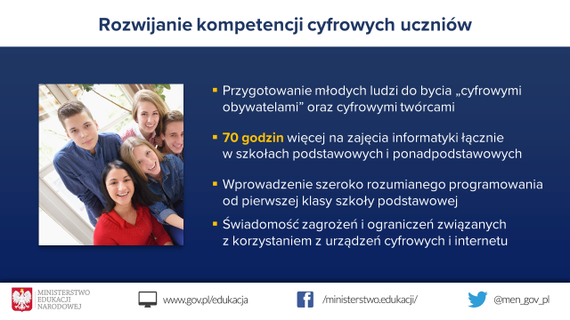
W ramach nowej podstawy programowej, od roku szkolnego 2017/2018 Ministerstwo Edukacji Narodowej wprowadziło istotne zmiany w edukacji informatycznej uczniów, w szczególności naukę programowania od najmłodszych lat w szkole oraz zwiększenie liczby godzin informatyki (sumując wszystkie etapy edukacyjne uczniowie mają o 70 godzin więcej).
Lekcje informatyki przygotowują uczniów do rozwiązywania problemów z różnych dziedzin życia/ gospodarki/ nauki przy świadomym i bezpiecznym wykorzystaniu metod i narzędzi, w jakie wyposaża informatyka. Edukacja informatyczna wspomaga kształcenie u uczniów: logicznego myślenia, kreatywności na drodze rozwiązywania problemów, zdolności do podejmowania i realizacji innowacji, umiejętności optymalizacji działań, przez wprowadzenie szeroko rozumianego programowania od najmłodszych lat w szkole (poprzednia podstawa programowa wymagała od najmłodszych uczniów jedynie umiejętności posługiwania się komputerem w podstawowym zakresie tj. posługiwania się myszą i klawiaturą, nazywania głównych elementów zestawu komputerowego, posługiwania się wybranymi programami i grami edukacyjnymi, itp.).

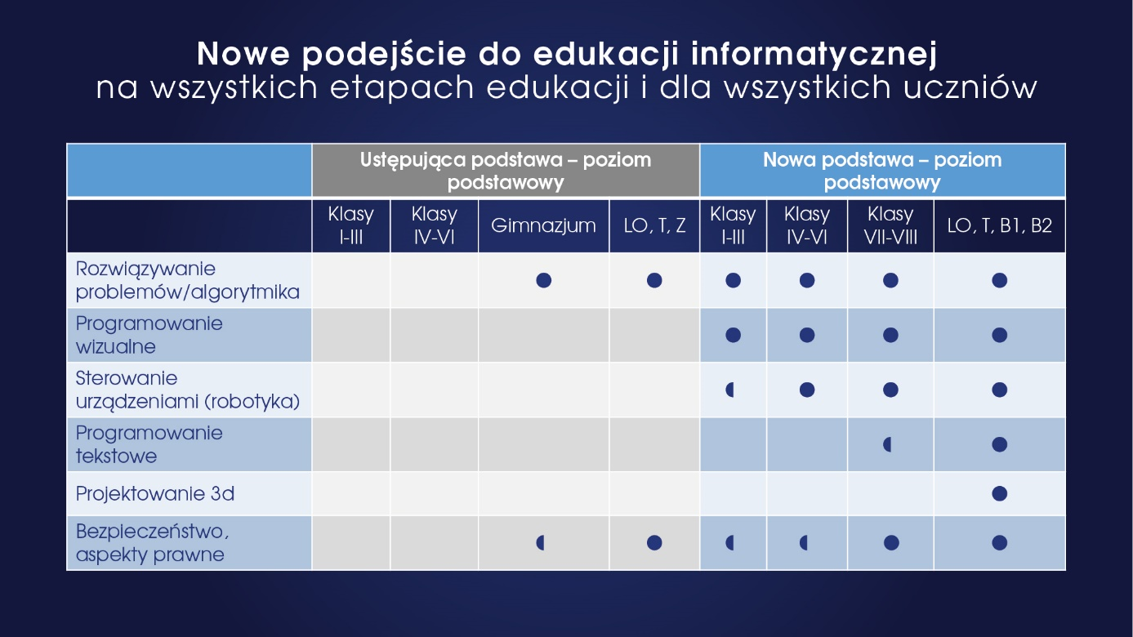
Ponadto, w myśl nowej podstawy programowej informatyka jest przedmiotem pomocnym wszystkim przedmiotom i całej szkole w kształtowaniu umiejętności rozumowania, analizowania i rozwiazywaniu problemów.

Ogólnopolski projekt grantowy pn. Centrum Mistrzostwa Informatycznego (CMI)
Od grudnia 2018 r. realizowany jest ogólnopolski projekt grantowy pn. Centrum Mistrzostwa Informatycznego, którego celem jest podniesienie kompetencji kadry dydaktycznej, tj. osób prowadzących zajęcia pozalekcyjne rozwijające zainteresowania informatyczne, a także aktywizacji młodzieży uzdolnionej informatycznie, pobudzania kreatywności oraz promowania współpracy zespołowej w ramach kół informatycznych.
Projekt CMI stanowi kompleksową koncepcję wzmocnienia polskiej edukacji informatycznej ukierunkowanej na kształcenie uzdolnionych uczniów przy zaangażowaniu najlepszych uczelni technicznych w kraju. Dzięki realizacji wskazanych celów projekt wzmocni u uczniów chęć rozwoju zainteresowań z zakresu algorytmiki i programowania, posłuży także upowszechnieniu idei konkursów informatycznych oraz wyłoni zespoły zdolne do podjęcia rywalizacji w zawodach informatycznych na poziomie krajowym oraz ogólnoświatowym.
Projekt skierowany jest do nauczycieli szkół podstawowych, ponadpodstawowych, nauczycieli akademickich oraz innych osób dorosłych wykazujących predyspozycje do pracy oraz zainteresowania pracą z wybitnie uzdolnioną młodzieżą - uczniów z klas IV-VI szkół podstawowych, uczniów klas VII-VIII szkół podstawowych, uczniów szkół ponadpodstawowych (liceów ogólnokształcących i techników oraz szkół branżowych I i II stopnia).
W I edycji projektu CMI zostało zorganizowanych blisko 400 kółek informatycznych, w których uczestniczyło 5380 uczniów. Nabór do II edycji projektu na rok szkolny 2020/2021 zakończył się 15 czerwca 2020 r.

Całkowita wartość projektu wynosi 50 239 096,15 zł. Projekt "Centrum Mistrzostwa Informatycznego" jest współﬁnansowany ze środków Unii Europejskiej z Europejskiego Funduszu Rozwoju Regionalnego w ramach Programu Operacyjnego Polska Cyfrowa na lata 2014 – 2020. Wszystkie informacje o projekcie znajdują się na stronie: https://cmi.edu.pl.

Działania Rady ds. Informatyzacji Edukacji przy Ministrze Edukacji Narodowej

W okresie zawieszenia zajęć w szkołach odbyło się pięć posiedzeń Rady w formie wideokonferencji: 3 kwietnia, 17 kwietnia, 30 kwietnia, 22 maja, 5 czerwca. Dyskusje w trakcie posiedzeń, a także prace pomiędzy posiedzeniami koncentrowały się wokół następujących zagadnień:
- Organizacja zdalnego nauczania - według Rady m.in.:
- proponowane przez MEN działania w obszarze kształcenia na odległość powinny dotyczyć spraw organizacyjnych, technicznych i co niezwykle istotne - metodyki e- nauczania;
- szkoły powinny mieć możliwość wyboru konkretnych produktów (aplikacji, środowisk kształcenia), jednak wybrane rozwiązania powinny docelowo w sposób kompleksowy organizować wielowątkowy proces kształcenia dzieci i młodzieży;
- Opiniowanie dokumentów przedkładanych Radzie.
- Realizacja projektu „Lekcja Enter".
- Dostęp do platformy epodreczniki.pl dla konsultantów w ośrodkach doskonalenia nauczycieli.
- Organizacja studiów podyplomowych z informatyki dla nauczycieli.
- Zobowiązano się do opracowania publikacji poświęconej aspektom metodycznym nauczania zdalnego.
- Powołano zespół Rady, który pracuje nad opisaniem funkcjonalności zoptymalizowanego środowiska LMS dla edukacji, z uwzględnieniem potrzeb uczniów na kolejnych etapach edukacyjnych oraz nauczycieli.
- Zainicjowano pracę nad opracowaniem założeń programowych projektu „Wsparcie placówek doskonalenia nauczycieli i bibliotek pedagogicznych w realizacji zadań związanych z przygotowaniem i wsparciem nauczycieli w prowadzeniu kształcenia na odległość". Projekt zakłada, że w związku z możliwym brakiem stabilizacji sytuacji epidemiologicznej w przyszłości, nauczanie zdalne będzie prowadzone również w kolejnych latach szkolnych, dlatego niezbędne jest rozpoczęcie intensywnego doskonalenia nauczycieli w prowadzeniu zdalnego nauczania.

Dostęp uczniów do komputera – wyniki badań międzynarodowych
Warunkiem prowadzenia zajęć online z wykorzystaniem np. e-materiałów jest zapewnienie uczniom dostępu do komputera. Według danych PISA 2018 jest to warunek, który nie został spełniony przez wszystkie kraje przed uderzeniem pandemii COVID-19. W Polsce 96% uczniów zgłosiło posiadanie komputera, którego mogliby używać do pracy w domu, co jest wartością wyższą niż średnia OECD (89%).
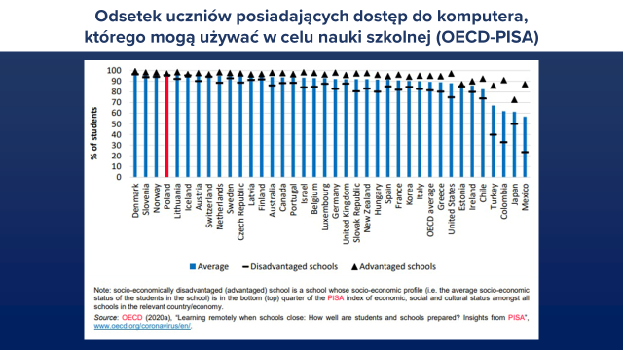
W przypadku osób z dolnego kwartylu rozkładu z uwzględnieniem statusu społeczno-ekonomicznego, 93% uczniów zgłosiło posiadanie komputera, którego mogliby używać do pracy domowej, co jest wyższe niż średnia dla OECD (78%). Jedynie w 0,6% gospodarstw domowych uczniów w Polsce nie ma ani komputera ani tabletu.
Warunki do stworzenia odpowiedniego klimatu dla edukacji w domu polegają nie tylko na dostępie do technologii, ale także na tym, czy w domu istnieje odpowiednia fizyczna przestrzeń do nauki. W Polsce 96% uczniów zgłosiło, że ma spokojne miejsce do nauki w domu, co również daje wartość wyższą niż średnia OECD (91%).

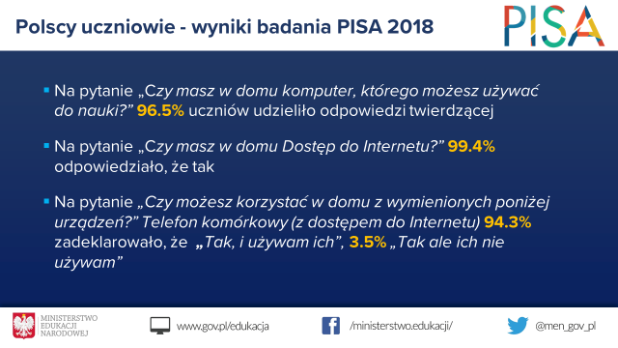
Z wyników badania PISA przeprowadzonego w 2018 roku wynika, że wiele państw takich jak np. Holandia, Niemcy, Japonia, Grecja, Portugalia, Irlandia, Włochy, jak i Polska, w opiniach większości dyrektorów nie posiadała efektywnej platformy dostępnej w internecie wspierającej nauczanie zdalne. W Polsce 35% uczniów chodziło do szkoły, której dyrektor „zgodził się” lub „zdecydowanie zgodził się”, z opinią, iż dostępna jest skuteczna internetowa platforma wsparcia uczenia się - jest to niższy poziom od średniej w krajach OECD (54%).
Od tamtego czasu sytuacja dostępu do efektywnej i bezpiecznej platformy uległa w Polsce poprawie. Uruchomienie w lutym 2019 roku Zintegrowanej Platformy Edukacyjnej wyszło naprzeciw ww. oczekiwaniom dyrektorów szkół.

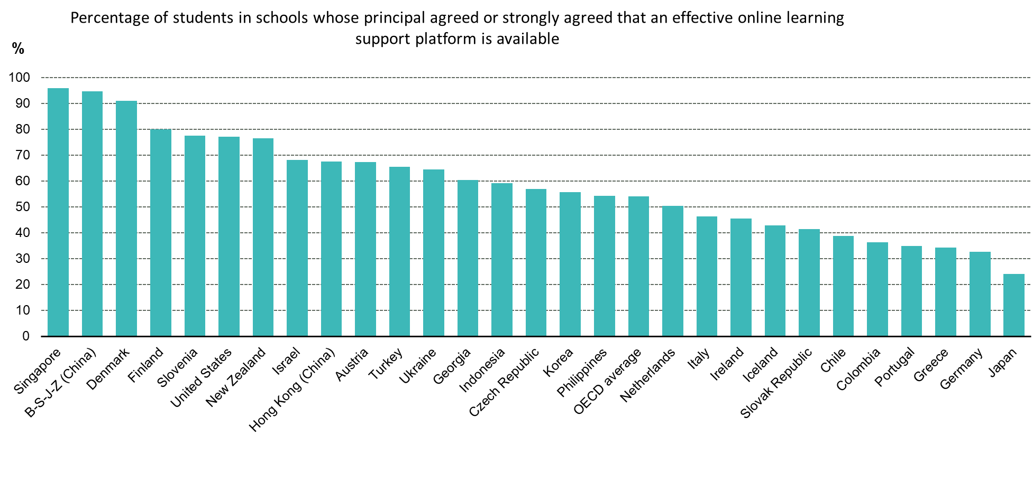
Źródło: prezentacja, Schooling disrupted – schooling rethought. How the Covid-19 pandemic is changing education ISTP 2020 – Andreas Schleicher, OECD.

Rządowy program „Aktywna tablica”
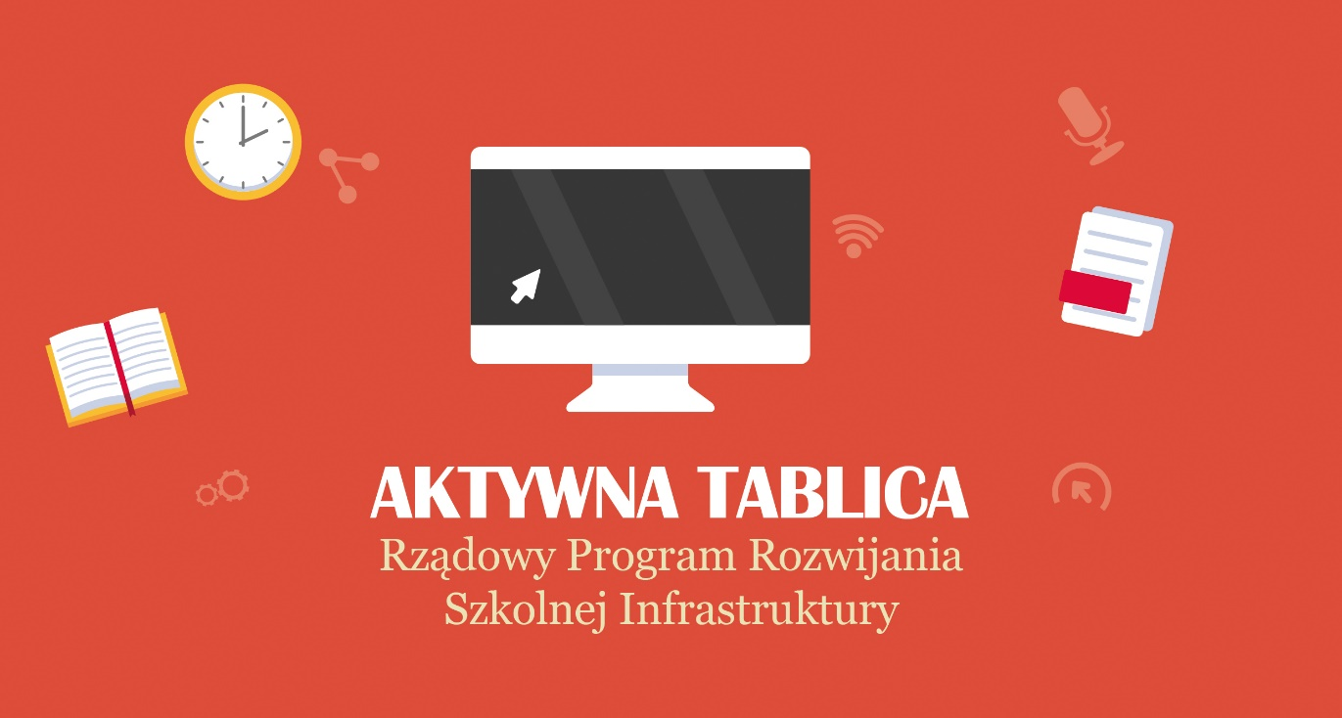
W latach 2017-2019 został zrealizowany Rządowy program rozwijania szkolnej infrastruktury oraz kompetencji uczniów i nauczycieli w zakresie technologii informacyjno-komunikacyjnych „Aktywna tablica”.
W programie mogły uczestniczyć wszystkie szkoły podstawowe, a jego celem było:
- wyposażenie lub doposażenie szkół w pomoce dydaktyczne niezbędne do realizacji programów nauczania z wykorzystaniem TIK;
- zapewnienie uczniom szkół podstawowych dostępu do pomocy dydaktycznych, w szczególności tablic interaktywnych z projektorem, głośników lub innych urządzeń pozwalających na przekaz dźwięku lub interaktywnych monitorów dotykowych do kształcenia kompetencji uczniów i nauczycieli w zakresie posługiwania się TIK oraz do rozwijania zainteresowań i uzdolnień uczniów w ramach zajęć pozalekcyjnych;
- zapewnienie uczniom, a także ich nauczycielom szkoleń umożliwiających efektywne korzystanie z tablic interaktywnych lub interaktywnych monitorów dotykowych.
Szkoły mogły otrzymać na zakup pomocy dydaktycznych maksymalnie
14 tys. zł. Organ prowadzący miał obowiązek wnieść minimalny wkład własny w kwocie 3,5 tys. zł. W ramach programu szkoły podstawowe doposażyły się w szczególności w: tablice interaktywne, projektory, głośniki, interaktywne monitory dotykowe.
Łącznie w latach 2017-2019 na Program „Aktywna tablica” z budżetu państwa przeznaczono kwotę 163 388 044 zł . Wsparcie uzyskało12 016 szkół podstawowych w kraju i za granicą.
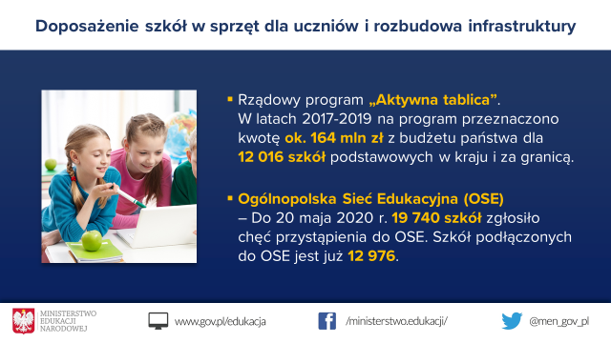

Projekt Ogólnopolskiej Sieci Edukacyjnej (OSE)
Korzystanie za pośrednictwem urządzeń elektronicznych z platform umożliwiających nauczanie na odległość, komunikatorów oraz cyfrowych materiałów edukacyjnych wymaga stałego i stabilnego połączenia z internetem.

Od 2017 r. jest realizowany projekt Ogólnopolskiej Sieci Edukacyjnej. Jest to wspólne przedsięwzięcie Ministra Edukacji Narodowej i Ministra Cyfryzacji, a operatorem projektu jest Naukowa i Akademicka Sieć Komputerowa – Państwowy Instytut Badawczy.
Program OSE jest prowadzony w celu:
- zapewnienia szkołom szerokopasmowego dostępu do bezpiecznego internetu,
- podnoszenia poziomu kompetencji cyfrowych uczniów,
- umożliwienia wspomagania procesu kształcenia w szkołach poprzez dostęp do zasobów dostępnych w internecie,
- wyrównania szans edukacyjnych wszystkich uczniów w Polsce,
w szczególności tych, którzy mieszkają na terenach słabiej zaludnionych i uczących się w małych szkołach.
Korzystanie z OSE jest dobrowolne, a operator ma umożliwić wszystkim szkołom w Polsce możliwość korzystania z OSE oraz podłączyć te szkoły, które są tym zainteresowane.
Do 18 czerwca 2020 r. 19 787 szkół zgłosiło chęć przystąpienia do OSE.
18 920 placówek wypełniło ankiety techniczne, co otwiera drogę do przyłączenia szkoły do OSE. Ponad 16 000 dyrektorów szkół podpisało już umowy o świadczenie usług OSE. Z kolei szkół podłączonych do OSE jest już 13 459, z czego 10 074 placówek w pełni korzysta z usług OSE.

Projekt Ogólnopolskiej Sieci Edukacyjnej zdobył nagrodę w prestiżowym konkursie WSIS Prizes 2018, przyznawaną przez agendę ONZ - Międzynarodowy Związek Telekomunikacyjny (ITU). Nagrody WSIS są największym na świecie, dorocznym zgromadzeniem społeczności ,,ICT for development", które jest organizowane przez Międzynarodowy Związek Telekomunikacyjny (ITU).

Rozwijanie kompetencji cyfrowych nauczycieli

Ogólnopolskie Projekty szkoleniowe dla nauczycieli
Zmiany w podstawie programowej wdrażane od 2017 r. zostały obudowane działaniami wspierającymi szkoły i nauczycieli, w szczególności odpowiednimi działaniami placówek doskonalenia nauczycieli oraz uruchomieniem ogólnopolskich projektów szkoleniowych dla nauczycieli, dzięki którym mają oni możliwość uzyskania nowych kompetencji oraz rozwijania umiejętności posługiwania się nowoczesnymi technologiami w procesie kształcenia. Chodzi przede wszystkim o poniższe projekty, realizowane dzięki funduszom UE:
- „Innowacyjne rozwiązania na rzecz aktywizacji cyfrowej" – szkolenia dla nauczycieli edukacji wczesnoszkolnej z nauczania programowania;
- „Działania szkoleniowe na rzecz rozwoju kompetencji cyfrowych" – projekt Lekcja: Enter, w ramach którego są prowadzone w całym kraju szkolenia dla nauczycieli przedmiotów ogólnokształcących z wykorzystywania narzędzi i zasobów cyfrowych w procesie dydaktycznym.
Zestawienie obrazujące stan realizacji i oczekiwane efekty projektów szkoleniowych dla nauczycieli:
Działanie | Alokacja na konkurs | Grupa docelowa | Stan realizacji | Okres realizacji
„Innowacyjne rozwiązania na rzecz aktywizacji cyfrowej" | 76 mln PLN | Wsparciem zostaną objęte łącznie 136 274 osoby, w tym 9 456 nauczycieli edukacji wczesnoszkolnej, 124 894 uczniów oraz 1 924 inne osoby dorosłe | W wyniku rozstrzygnięcia dwóch naborów do dofinansowania wybrano 60  Projektów. Obecnie są one realizowane | max 30 miesięcy od dnia podpisania  umowy
„Działania  szkoleniowe na rzecz rozwoju kompetencji cyfrowych"  (Lekcja:Enter) | 50 mln PLN | 75 tys. nauczycieli przedmiotów ogólnokształcących  (w tym nauczycieli informatyki) | Obecnie trwa pierwsza runda szkoleń nauczycieli i kolejna runda naboru grantobiorców | do czerwca 2023 r.

Aktualnie, w projekcie „Lekcja:Enter”, w wyniku I tury naboru, w szkoleniach uczestniczy 3814 nauczycieli z 538 szkół. Szkolenia ukończyło już 568 nauczycieli. Docelowo szkoleniami zostanie objętych 75 tys. nauczycieli szkół podstawowych i ponadpodstawowych. Udział w szkoleniu realizowanym w ramach projektu Lekcja: Enter jest bezpłatny. Mogą w nim uczestniczyć nauczyciele edukacji wczesnoszkolnej, przedmiotów humanistycznych, matematyczno-przyrodniczych, artystycznych oraz informatyki zarówno ze szkół podstawowych, jak i ponadpodstawowych. Szkolenia są podzielone na dwa poziomy: podstawowy i zaawansowany, tak aby każdy mógł z nich skorzystać. Organizatorzy przewidzieli 9 różnych ścieżek szkoleniowych. Do udziału w szkoleniach nauczycieli zgłasza dyrektor szkoły. Po wykonaniu pretestu, tzn. wyjściowego pomiaru kompetencji cyfrowych, nauczyciel zostaje przydzielony do grupy szkoleniowej na odpowiednim poziomie zaawansowania w stosowaniu TIK w pracy dydaktycznej: podstawowej lub zaawansowanej.
Z uwagi na aktualną sytuację obecnie szkolenia są prowadzone tylko online. Szczegółowe informacje o projekcie, w tym lista podmiotów, do których można zgłaszać się na szkolenia, znajdują się na stronie https://lekcjaenter.pl/strona/19/o-szkoleniach.
Ministerstwo Edukacji Narodowej podjęło również prace nad wsparciem placówek doskonalenia nauczycieli i bibliotek pedagogicznych w realizacji zadań związanych z przygotowaniem i pomocą nauczycielom w prowadzeniu kształcenia na odległość. Planowane doskonalenie nauczycieli w prowadzeniu zdalnego nauczania będzie realizowane w formie kursów on-line ze wsparciem placówek doskonalenia nauczycieli, dla których Ośrodek Rozwoju Edukacji przygotuje odpowiednie narzędzia i materiały. Projekt zakłada kontynuację działań na rzecz przygotowania szkół i nauczycieli do pracy zdalnej z wykorzystaniem platformy epodreczniki.pl i e-materiałów dostępnych na tej platformie, w tym także doposażenie placówek doskonalenia nauczycieli i bibliotek pedagogicznych w sprzęt i możliwości techniczne niezbędne do prowadzenia w formie zdalnej wsparcia nauczycieli i dyrektorów szkół.. Na jego realizację planujemy przeznaczyć ponad 50 mln zł.
Należy dodać, że Polscy nauczyciele stanowią również liczną grupę wśród nauczycieli uczestniczących w europejskim programie eTwinning, co obrazuje poniższe zestawienie:
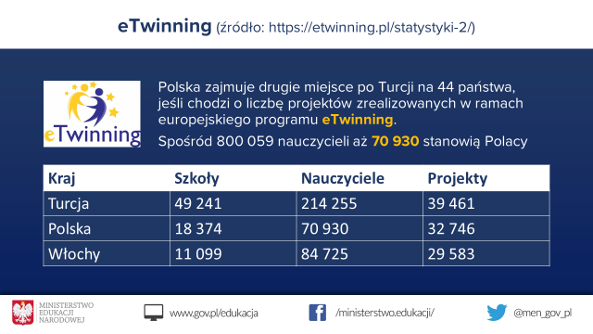

Studia podyplomowe dla nauczycieli

W Radzie ds. Informatyzacji Edukacji (RIE) przy Ministrze Edukacji Narodowej zostały opracowane standardy, programy i harmonogramy nauczania na kwalifikacyjnych i doskonalących studiach podyplomowych dla nauczycieli informatyki. Podobne materiały opracowano dla doskonalącego studium dla nauczycieli informatyki obejmującego 120 godzin zajęć oraz dla nauczycieli edukacji wczesnoszkolnej, czyli uczących w klasach 1-3, w zakresie edukacji informatycznej.
Zgodnie z Rozporządzeniem Ministra Nauki i Szkolnictwa Wyższego z dnia 25 lipca 2019 r. w sprawie standardu kształcenia przygotowującego do wykonywania zawodu nauczyciela, studia podyplomowe może prowadzić uczelnia, która oferuje studia kierunkowe pokrywające wymagania podstawy programowej, w tym przypadku w zakresie informatyki na poziomie magisterskim.
Mając to na uwadze, Minister Edukacji Narodowej wystąpił do 7 uczelni z propozycją organizacji studiów podyplomowych informatyki. Obecnie oczekujemy na odpowiedź od zainteresowanych szkół wyższych.

Kształcenie nauczycieli
Do pracy z wykorzystaniem metod i technik kształcenia na odległość nauczyciele są przygotowywani już w trakcie studiów. Od 2003 r. standardy kształcenia nauczycieli, w tym obowiązujące obecnie standardy określone rozporządzeniem Ministra Nauki i Szkolnictwa Wyższego z 25 lipca 2019 r. w sprawie standardu kształcenia przygotowującego do wykonywania zawodu nauczyciela, uwzględniają obowiązkowe przygotowanie nauczycieli w zakresie technologii informacyjno-komunikacyjnej.
Każdy absolwent studiów w specjalności nauczycielskiej nabywa kompetencje w zakresie skutecznego wykorzystywania technologii informacyjno-komunikacyjnej w realizacji zadań dydaktycznych. Zgodnie ze standardami kształcenia przygotowującego do wykonywania zawodu nauczyciela absolwent studiów potrafi m.in. adekwatnie dobierać, tworzyć i dostosowywać do zróżnicowanych potrzeb uczniów materiały i środki, w tym z zakresu technologii informacyjno-komunikacyjnej. Absolwent studiów nauczycielskich potrafi również dobierać efektywne środki dydaktyczne, w tym korzystać z zasobów internetowych wspomagających nauczanie przedmiotu lub prowadzenie zajęć.

Doskonalenie nauczycieli
Czynni nauczyciele mają możliwość rozwijania kompetencji cyfrowych w ramach form doskonalenia oferowanych przez placówki doskonalenia nauczycieli.
Publiczne placówki doskonalenia mają obowiązek organizowania i prowadzenia doskonalenia zawodowego nauczycieli w zakresie wynikającym z ustalonych przez Ministra Edukacji Narodowej kierunków polityki oświatowej państwa oraz wprowadzanych zmian w systemie oświaty.
W związku ze wskazanymi niżej kierunkami polityki oświatowej państwa, placówki doskonalenia każdego roku przygotowują ofertę szkoleniową dla nauczycieli, uwzględniającą szkolenia z zakresu kompetencji cyfrowych i informatycznych.
Jako że rozwijanie kompetencji cyfrowych czynnych nauczycieli należy do priorytetów Ministerstwa Edukacji Narodowej, obszar ten był każdego roku uwzględniany w Podstawowych kierunkach realizacji polityki oświatowej państwa. Wśród ustalonych na kolejne lata szkolne kierunków realizacji polityki oświatowej były/są:
- w roku szkolnym 2019/2020: Rozwijanie kreatywności, przedsiębiorczości i kompetencji cyfrowych uczniów, w tym bezpieczne i celowe wykorzystywanie technologii informacyjno-komunikacyjnych w realizacji podstawy programowej kształcenia ogólnego;
- w roku szkolnym 2018/2019: Rozwijanie kompetencji cyfrowych uczniów i nauczycieli. Bezpieczne i odpowiedzialne korzystanie z zasobów dostępnych w sieci;
- w roku szkolnym 2017/2018: Podniesienie jakości edukacji matematycznej, przyrodniczej i informatycznej. Bezpieczeństwo w internecie. Odpowiedzialne korzystanie z mediów społecznych;
- w roku szkolnym 2016/2017: Rozwijanie kompetencji informatycznych dzieci i młodzieży w szkołach i placówkach.
Poza placówkami doskonalenia nauczycieli organizowanie i prowadzenie wspomagania szkół w realizacji zadań dydaktycznych, wychowawczych i opiekuńczych, w tym w szczególności w wykorzystywaniu technologii informacyjno-komunikacyjnej, jest także zadaniem obowiązkowym publicznych bibliotek pedagogicznych. One także mają obowiązek organizowania i prowadzenia wspomagania szkół z uwzględnieniem kierunków polityki oświatowej państwa.
W celu zapewnienia odpowiedniego przygotowania placówek doskonalenia nauczycieli i bibliotek pedagogicznych do realizacji ich zadań obowiązkowych, w obecnej perspektywie finansowej EFS 2014-2020, w Programie Operacyjnym Wiedza Edukacja Rozwój (Działanie 2.10 Wysoka jakość systemu oświaty) są realizowane szkolenia i doradztwo w zakresie rozwijania u uczniów kompetencji kluczowych, w tym korzystania z nowoczesnych technologii informacyjno-komunikacyjnych dla:
- kadry placówek wspomagania szkół, tj. kadry placówek doskonalenia nauczycieli, poradni psychologiczno-pedagogicznych i bibliotek pedagogicznych (Działanie 2.10 Wysoka jakość systemu oświaty, typ operacji 2.10.1);
- kadry kierowniczej oświaty (Działanie 2.10 Wysoka jakość systemu oświaty, typ operacji 2.10.3).
Pierwszy z tych projektów jest kierowany bezpośrednio do nauczycieli zatrudnionych we wskazanych placówkach. Drugi z kolei jest adresowany do dyrektorów i wicedyrektorów szkół oraz kierowników świetlic i zespołów przedmiotowych, tj. grup nauczycieli pełniących funkcje kierownicze w szkołach i placówkach systemu oświaty.
Wsparcia nauczycielom w realizacji nauczania z wykorzystaniem metod i technik kształcenia na odległość mogą udzielać także doradcy metodyczni zatrudnieni w publicznych placówkach doskonalenia nauczycieli.
Od 2019 r., zgodnie z przepisami rozporządzenia Ministra Edukacji Narodowej w sprawie placówek doskonalenia nauczycieli, doradcą metodycznym może być wyłącznie nauczyciel, który oprócz odpowiednich kwalifikacji merytorycznych i metodycznych posiada także umiejętności z zakresu technologii informacyjno-komunikacyjnej. Wszyscy doradcy metodyczni powoływani przez kuratorów oświaty od 2019 r. posiadają wymagane kompetencje w zakresie technologii informacyjno-komunikacyjnych. Nauczyciele ci realizują swoje zadania przez udzielanie indywidulanych konsultacji, prowadzenie zajęć edukacyjnych, zajęć otwartych oraz zajęć warsztatowych, organizowanie innych form doskonalenia wspomagających pracę wychowawczo-dydaktyczną nauczyciela, a także organizują i prowadzą sieci współpracy i samokształcenia dla nauczycieli. Sieci te mogą być tworzone również na portalu www.doskonaleniewsieci.pl

Sukces zintegrowanej platformy Edukacyjnej epodreczniki.pl
Ministerstwo Edukacji Narodowej od lat prowadzi działania na rzecz tworzenia ogólnodostępnych i nowoczesnych edukacyjnych zasobów elektronicznych. Uczniowie i nauczyciele mogą korzystać z nich bezpłatnie. Już powstały i wciąż powstają zasoby do kształcenia ogólnego na wszystkich etapach edukacyjnych oraz do kształcenia zawodowego. Materiały są tworzone z uwzględnieniem standardów dostępności WCAG, dzięki czemu mogą z nich korzystać uczniowie ze specjalnymi potrzebami edukacyjnymi.
Wszystkie te zasoby są aktualnie dostępne na Zintegrowanej Platformie Edukacyjnej (dalej - ZPE), pod adresem www.epodreczniki.pl.
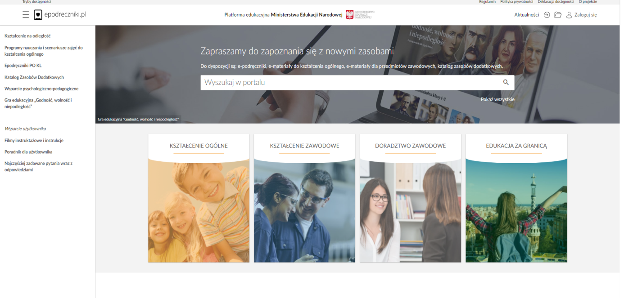
ZPE, udostępniona po modernizacji w lutym 2019 r., składa się obecnie z następujących modułów:
- dostępny dla wszystkich użytkowników Portal – z bezpłatnymi materiałami do kształcenia ogólnego, zawodowego oraz dla uczniów ze zróżnicowanymi potrzebami edukacyjnymi;
- dostępne dla zarejestrowanych użytkowników:
1. platforma LCMS - do prowadzenia e-learningu
2. edytory treści dla nauczycieli, uczniów i Beneficjentów projektów konkursowych (o różnym stopniu zaawansowania), pozwalające modyfikować istniejące lub tworzyć własne e-materiały.

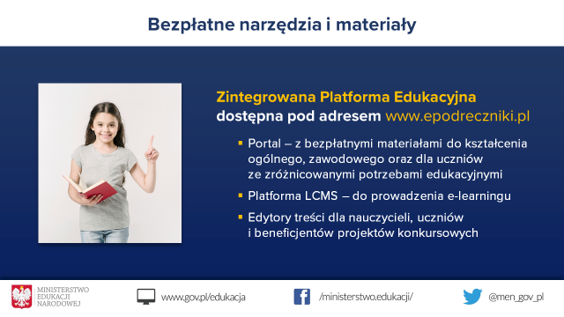
Niemal każdy materiał dydaktyczny zawiera pytania otwarte lub ćwiczenia interaktywne, których wyniki mogą być zapisywane w profilu ucznia
i dostępne w postaci raportów dla nauczyciela. Zamieszczone na ZPE materiały dydaktyczne są:
- bezpłatne;
- dostępne w dowolnym miejscu przez 24h/7 dni w tygodniu;
- kompleksowym zbiorem otwartych zasobów edukacyjnych umożliwiających realizację podstawy programowej w szkołach podstawowych i ponadpodstawowych;
- narzędziem pozwalającym na budowanie wiedzy oraz umiejętności uczniów poprzez zastosowanie w nich na różnorodnych, multimedialnych form przekazu;
- udostępniane na otwartej licencji Creative Commons zapewniającej korzystanie z e-materiałów przez nauczycieli i uczniów w bezpieczny sposób, bez naruszenia własności intelektualnej, jak również przetwarzanie treści zawartych w e-materiałach, np. do tworzenia własnych autorskich wersji
e-materiałów;
- dostępne z poziomu różnych typów urządzeń: komputera, laptopa, tabletu, smartfona, tablicy interaktywnej;
- dostosowane do standardu WCAG 2.0 na poziomie podstawowym, co pozwala na korzystanie z e-materiałów uczniom z dysfunkcjami.
Dotychczas na e-materiały do kształcenia ogólnego i zawodowego przeznaczono (w ramach obecnej perspektywy finansowej) 135 811 461,2 zł. Na kolejne e-materiały planuje się przeznaczyć 224 902 698 zł.

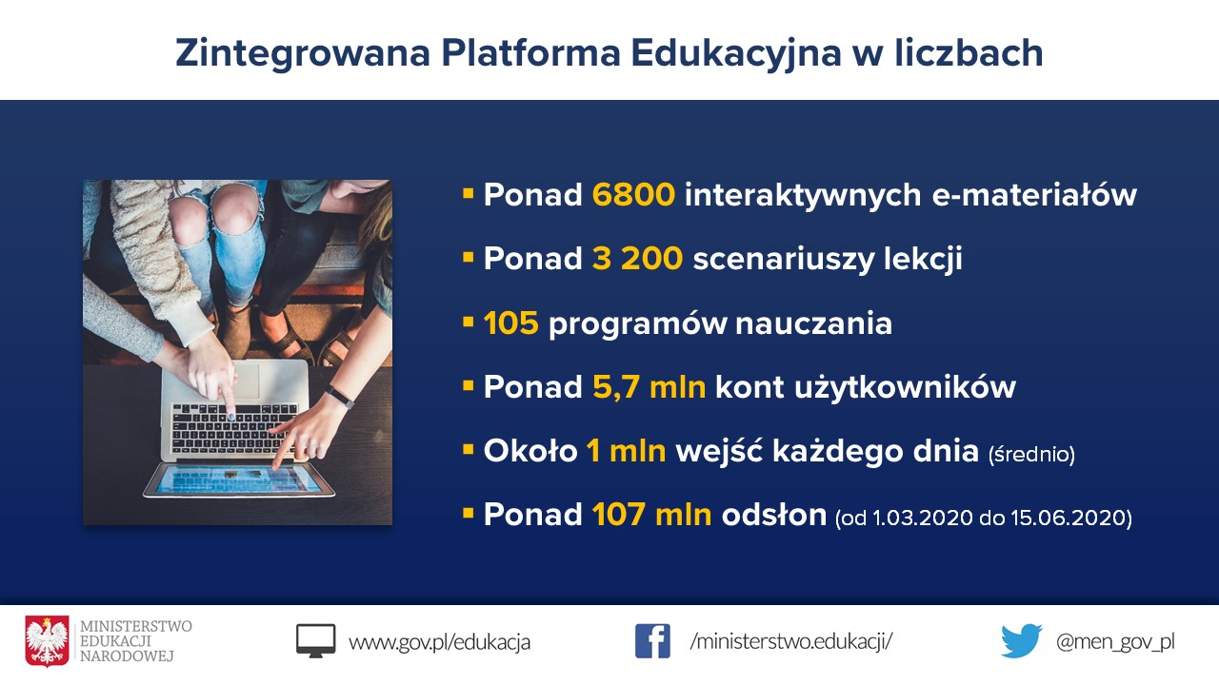
Platforma pozwala na planowanie procesu nauki zdalnej i monitorowanie postępów uczniów, a dzięki wbudowanym modułom komunikacyjnym umożliwia komunikację pomiędzy nauczycielami i uczniami oraz pomiędzy uczniami.
ZPE posiada aktualne dane dotyczące szkół i placówek oraz bazę danych nauczycieli i uczniów. Baza danych ZPE zasilana jest danymi z SIO. W oparciu o dane z systemu SIO każdy nauczyciel został przypisany do szkoły albo do kilku szkół (dotyczy tych którzy prowadzą zajęcia w więcej niż jednej szkole). Do każdej szkoły zostały dodane informacje na temat oddziałów w szkole. Uczniowie zostali zaimportowani i przypisani bezpośrednio do danych klas, tak aby odwzorować istniejące podziały na klasy. W ten sposób każdy nauczyciel ma dostęp do danych o klasach w szkołach w których uczy.
Zintegrowana Platforma Edukacyjna ma łatwy w obsłudze system dzielenia się materiałami, a dzięki współpracy z Systemem Informacji Oświatowej wzrosła jej przydatność w codziennej pracy ucznia i nauczyciela. Platforma umożliwia edycję i tworzenie własnych materiałów (z wykorzystaniem materiałów z biblioteki ZPE oraz zasobów zewnętrznych), które pozwalają na przygotowanie lekcji według swoich potrzeb. Do stworzonej grupy uczniów/ pojedynczego ucznia nauczyciel może przypisywać materiały edukacyjne. Nauczyciel posiada również możliwość ustalenia terminu zapoznania się z udostępnionym obiektem wiedzy.
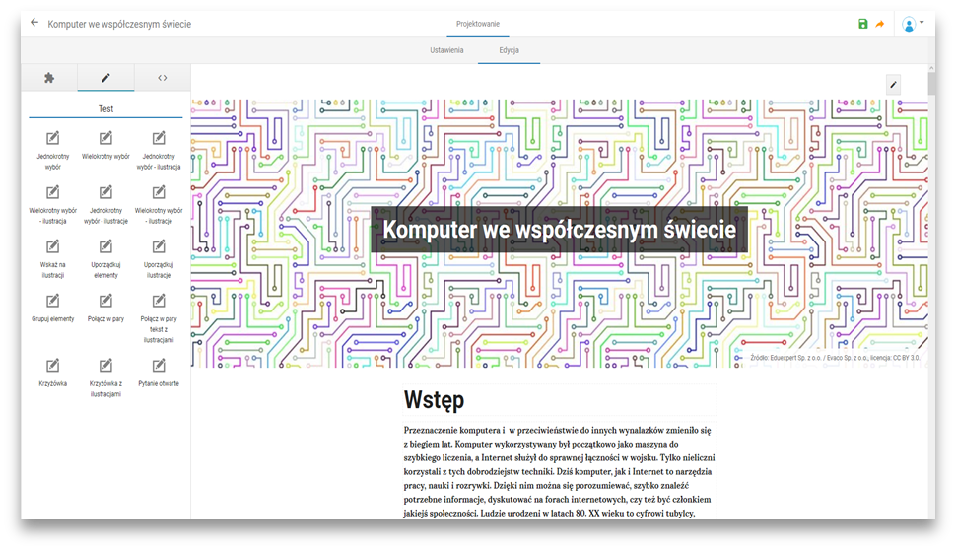

Edytor ZPE jest narzędziem do tworzenia treści edukacyjnych, które umożliwia generowanie ćwiczeń za pomocą wizualnego edytora (metodą przeciągnij - upuść). Budowanie treści w ramach rozwiązania nie wymaga znajomości HTML lub innego języka programowania. Dodatkowym atutem ZPE jest możliwość edytowania materiałów zamieszczonych na Platformie.
Przykładowe rodzaje ćwiczeń możliwych do stworzenia w ZPE:
- pytanie jednokrotnego, wielokrotnego wyboru
- pytanie jednokrotnego, wielokrotnego wyboru z ilustracją/ilustracjami
- pytanie jednokrotnego, wielokrotnego wyboru z ilustracjami i audio.
- uzupełnianie tekstu / uzupełnianie tekstu z podanymi możliwościami
- wskazywanie, oznaczanie, kolorowanie elementów tekstu
- wskazywanie/wstawianie tekstu/uzupełnianie podpisów na ilustracji
- puzzle
- porządkowanie/grupowanie elementów
- porządkowanie ilustracji
- łączenie w pary elementów/łączenie w pary tekstu z ilustracjami/łączenie w pary tekstu z audio
- tworzenie ilustracji interaktywnych
- wstawianie elementów na oś czasu
- krzyżówka
- pytanie otwarte
Nauczyciel w swoim portfolio posiada materiały, które stworzył samodzielnie na podstawie własnych treści (zasobów zewnętrznych) lub z wykorzystaniem materiałów z biblioteki ZPE oraz te, które udostępnił uczniom. Dodatkowo ma też materiały, które wcześniej dodał do ulubionych i dzięki temu w szybki i łatwy sposób może je udostępnić, bądź wykorzystać do tworzenia własnego materiału.
Uczeń na swoim koncie , oprócz materiałów udostępnionych przez nauczyciela, również ma możliwość tworzenia własnego zbioru ulubionych materiałów , z których chce najczęściej korzystać.
Od marca 2020 r., w związku z koniecznością kształcenia zdalnego, na platformie ZPE zrealizowano następujące działania:
- Utworzenie kont dla nauczycieli i uczniów oraz import klas na podstawie danych z Systemu Informacji Oświatowej
- Modyfikacja Edytora dla nauczyciela i udostępnienie uproszczonej wersji
- Udostępnienie użytkownikom możliwości zgłaszania uwag/problemów przez formularz dostępny na stronie epodreczniki.pl
- Włączenie możliwości zarządzania grupami przez nauczycieli na platformie
- Włączenie nauczycielom możliwości edycji danych uczniów
- Umożliwienie uczniom zmiany swoich danych do konta
- Uruchomienie funkcjonalność tzw. teczki, dzięki której użytkownik może zbierać gotowe zasoby z materiałów dostępnych na platformie i wykorzystywać je w tworzeniu własnych treści;
- Uruchomienie funkcjonalności, dzięki której uczeń może dodawać komentarze do materiałów udostępnionych przez nauczyciela
- Udostępnienie kolejnej opcji komunikacji między użytkownikami – komunikator, który umożliwia użytkownikom zalogowanym bezpośrednie porozumiewanie się w czasie rzeczywistym. Komunikator pozwala na przesyłanie różnorodnych załączników do wiadomości, takich jak pliki audio, filmy, linki i wiele innych. Można dodawać emotikony, reakcje, wspominać o użytkownikach tak jak ma to miejsce na innych dostępnych publicznie komunikatorach.

Dzięki dotychczas wykonanym pracom platforma epodreczniki.pl i jej zasoby są profesjonalnym, przyjaznym i przede wszystkim bezpiecznym dla użytkowników środowiskiem, rekomendowanym przez Ministerstwo Edukacji Narodowej do wykorzystania przez szkoły – nauczycieli i uczniów – w nauczaniu i uczeniu się.
Potwierdzają to sami Użytkownicy w przekazywanych wiadomościach – m.in.:
- „strona jest dobra”
- „Dzień dobry! Chciałabym napisać, że bardzo podoba mi się artykuł o Zygmuncie Noskowskim, jest to największe źródło informacji w Internecie o kompozytorze jakie znalazłam. Chcę bardzo mocno podziękować autorom.”
- „ bardzo fajnie się uczy”
- „Zadania bardzo mi się podobają i robiłem je z przyjemnością”
- „Gratuluje tak szybkiego rozwoju. Niedługo będzie tu wszystko czego trzeba do e-lekcji”

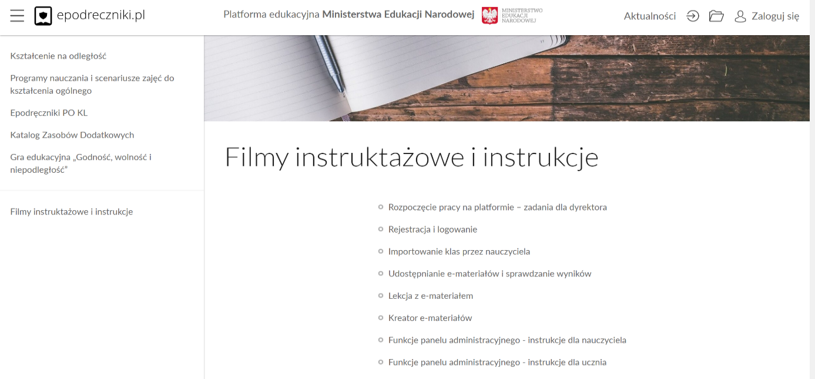
W ramach wsparcia użytkownika platforma oferuje m.in.: filmy instruktażowe, wraz z niezbędnymi instrukcjami oraz poradniki, umożliwiające rozpoczęcie i kontynuowanie pracy na platformie.
Każdy użytkownik może zgłaszać swoje spostrzeżenia, uwagi i problemy poprzez dostępny na platformie formularz. Analizowane są także zadawane przez użytkowników pytania, ze szczególnym uwzględnieniem okresu po wdrożeniu nowych funkcjonalności. Na podstawie tak pozyskanych danych optymalizowane są interfejs i nazewnictwo.
(Stan na 15 czerwca ) Obecnie mamy ponad 5,7 mln kont użytkowników. Od 1 marca br. liczba odsłon platformy to łącznie ponad 107 mln. Liczba korzystających z platformy epodreczniki.pl wynosi średnio ok. 1 mln odsłon dziennie. Najwięcej odsłon, prawie 4,5 mln, zanotowaliśmy 25 marca. Mieliśmy wówczas blisko 1 mln aktywnych użytkowników.
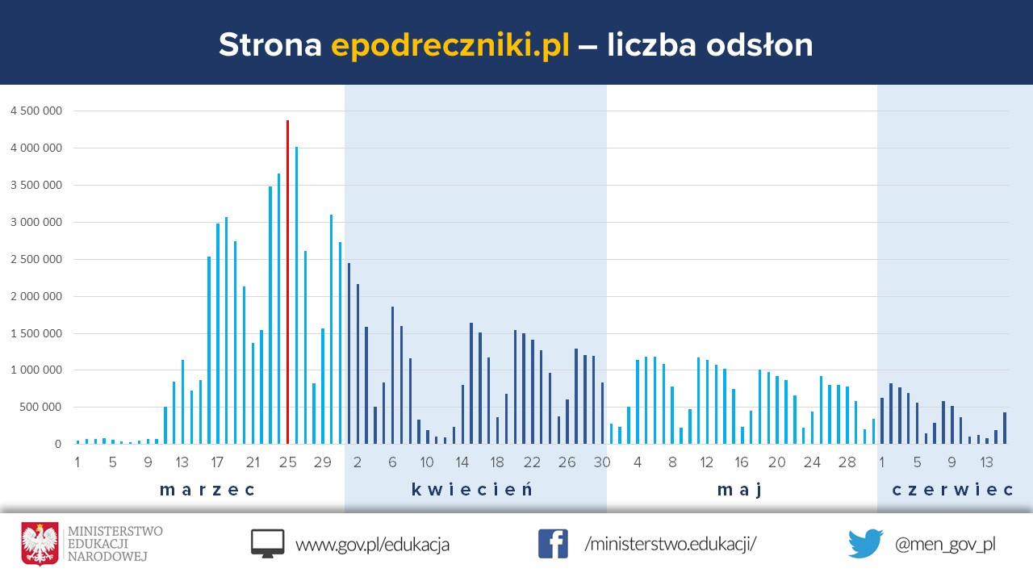
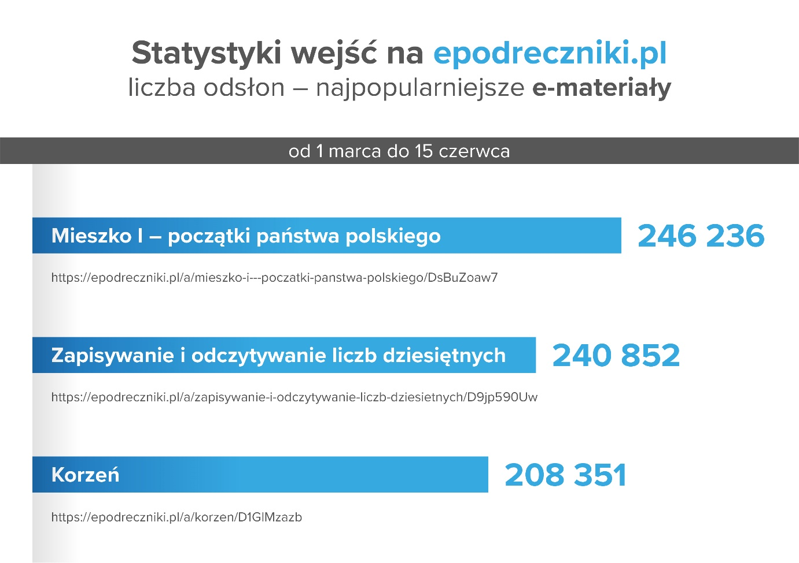
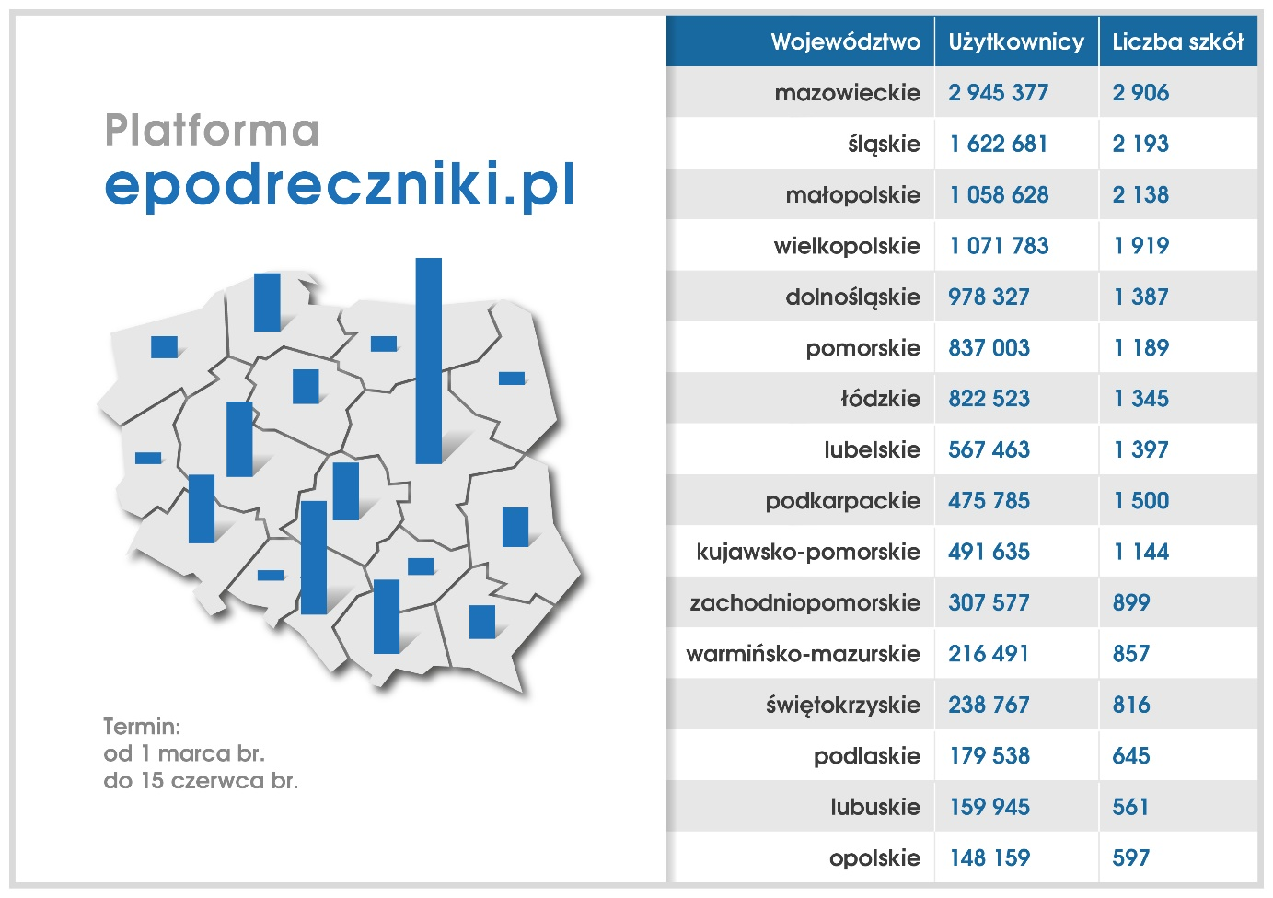

Wsparcie szkół, nauczycieli i uczniów w dostępie do sprzętu komputerowego i Internetu
Ministerstwo Edukacji Narodowej wzięło pod uwagę możliwe trudności
w dostępie uczniów do sprzętu komputerowego, w tym w rodzinach wielodzietnych, i wprowadziło rozwiązania, które pozwoliły dyrektorom szkół w porozumieniu z nauczycielami, wybrać takie metody i formy kształcenia na odległość, które uwzględniają możliwości i potrzeby uczniów.

Możliwość bezpłatnego użyczenia nauczycielom i uczniom przez organ prowadzący szkołę sprzętu komputerowego niezbędnego do pracy i nauki zdalnej
25 marca 2020 r. weszła w życie nowelizacja rozporządzenia Ministra Edukacji Narodowej z 20 marca 2020 r. w sprawie szczególnych rozwiązań w okresie czasowego ograniczenia funkcjonowania jednostek systemu oświaty w związku z zapobieganiem, przeciwdziałaniem i zwalczaniem COVID-19. Organ prowadzący szkołę mógł użyczyć uczniom i nauczycielom bezpłatnie, na zasadzie umowy cywilnej, sprzęt niezbędny do kształcenia na odległość. Do realizacji tego zadania organ prowadzący mógł upoważnić dyrektora szkoły.

Projekt: „Zdalna szkoła”
Od 1 kwietnia br. samorządy mogły wnioskować o środki na zakup sprzętu dla uczniów i nauczycieli do zdalnej nauki.

Projekt „Zdalna Szkoła – wsparcie Ogólnopolskiej Sieci Edukacyjnej w systemie kształcenia zdalnego” był wdrażany w formie projektu grantowego o wartości ponad 187 mln PLN (w tym środki UE to ok. 158,5 mln PLN).
Działanie było efektem współpracy ministrów edukacji i cyfryzacji oraz starań resortu cyfryzacji, dzięki którym Komisja Europejska zgodziła się, aby zaoszczędzone środki w ramach Programu Operacyjnego Polska Cyfrowa przekazać na zakup sprzętu dla szkół.
Minimalna kwota zwrotu, jaką mógł otrzymać samorząd to 35 tys., maksymalna – 100 tys. zł. Wysokość finansowania była uzależniona od liczby uczniów w gminie lub powiecie. O pieniądze mogła wnioskować każda gmina i powiat – nie był wymagany wkład własny.
Finansowanie można było przeznaczyć na zakup sprzętu niezbędnego do kształcenia na odległość (komputery, laptopy czy tablety). Sprzęt był użyczony uczniom i nauczycielom, którzy wymagali wsparcia w zakresie realizacji edukacji zdalnej. Za otrzymane środki samorządy mogą kupić również: niezbędne oprogramowanie, ubezpieczenie sprzętu, mobilny dostępu do internetu lub inne akcesoria potrzebne w zdalnym nauczaniu.
Działanie było realizowane przez Centrum Projektów Polska Cyfrowa (CPPC). Ministerstwo Edukacji Narodowej współpracowało z Ministerstwem Cyfryzacji przy opracowaniu kryteriów podziału środków między poszczególne jednostki samorządu terytorialnego. Procedury aplikowania zostały uproszczone do minimum po to, by jak najwięcej samorządów w jak najkrótszym czasie mogło zakupić niezbędny sprzęt do kształcenia na odległość.
Na dzień 17 czerwca 2020 r. 2782 (na 2790 uprawnionych podmiotów) wniosków jednostek samorządu terytorialnego zostało pozytywnie ocenionych. Łączna kwota przyznanych środków to 184 844 979,58 zł.

Projekt: „Zdalna szkoła+”
15 maja 2020 r. uruchomiony został program „Zdalna szkoła+”.
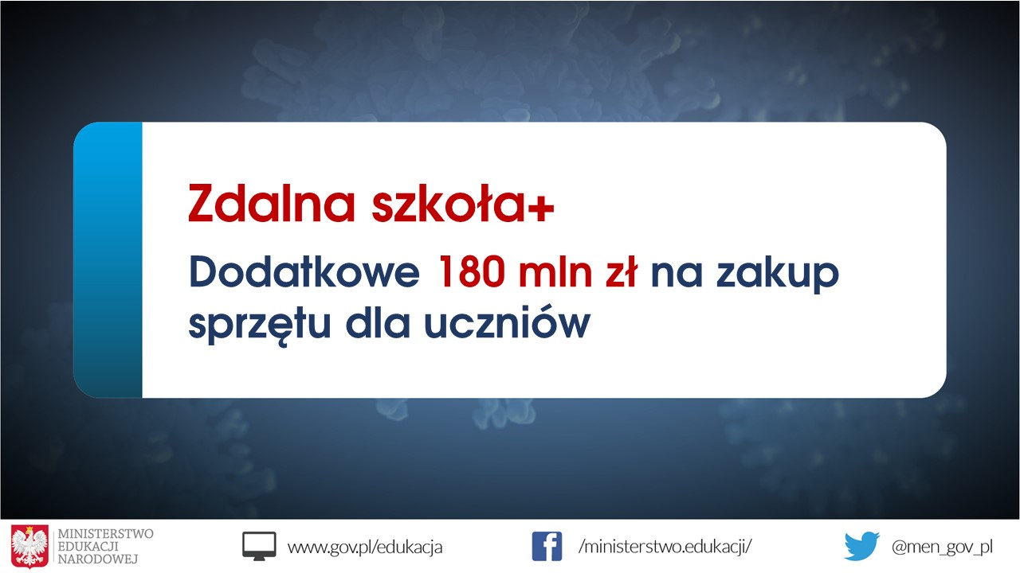
To drugi, od czasu ogłoszenia na terenie Polski stanu zagrożenia epidemicznego, konkurs, w którym JST mogą uzyskać 100% dofinansowanie na zakup sprzętu komputerowego umożliwiającego realizację zdalnych lekcji uczniom wykluczonym cyfrowo. W drugiej edycji samorządy mogły starać się o większe wsparcie, od 35 tys. zł do 165 tys. zł. Pula środków wynosi ponad 180 milionów PLN. Kryterium dofinansowania jest liczba rodzin wielodzietnych mieszkających na terenie danej gminy i korzystających z gminnego wsparcia.
Program kierowany jest głównie do rodzin ubogich z minimum trojgiem dzieci. Dofinasowanie dotyczy, podobnie jak przy poprzednim programie, zakupu zarówno komputerów, laptopów, ale także oprogramowanie, ubezpieczenia sprzętu, mobilnego dostępu do internetu lub innych uzasadnionych wydatków związanych ze zdalną nauką (np. akcesoria).
Do 23 czerwca wsparcie uzyskały 2054 gminy na kwotę prawie 151 milionów zł. Na stronie https://www.cppc.gov.pl/zdalna-szkola-2 jest dostępna pełna dokumentacja programu, aplikacja do składania wniosków, wzór umowy i informator – kompendium wiedzy o programie.
Działanie jest finansowane ze środków Europejskiego Funduszu Rozwoju Regionalnego w ramach Programu Operacyjnego Polska Cyfrowa na lata 2014-2020.
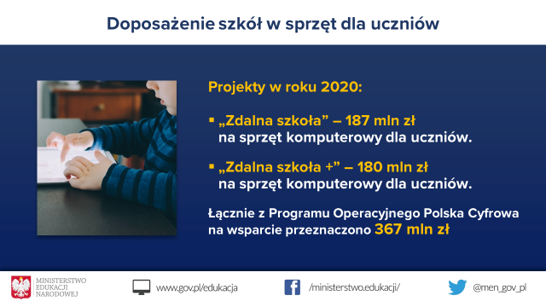

Projekt #OSEWyzwanie

Naukowa i Akademicka Sieć Komputerowa– Państwowy Instytut Badawczy, operator projektu pn. Ogólnopolska Sieć Edukacyjna, od 31 marca br. realizowała przyspieszoną z powodu epidemii dostawę do szkół laptopów wraz z szafami do przechowywania i punktami dostępowymi WiFi. Stanowią one Mobilne Pracownie Komputerowe – nagrody w konkursie #OSEWyzwanie.
Ministerstwo Edukacji Narodowej przygotowało dla Ministerstwa Cyfryzacji listę jednostek samorządu terytorialnego rekomendowanych do otrzymania ww. wsparcia.
Łącznie, w ramach tego projektu, do szkół trafiło 12 tys. laptopów.

Akcja #poDARujkomputer
Ministerstwo Finansów razem z działającym w Kancelarii Premiera Programem GovTech Polska uruchomiło program umożliwiający przedsiębiorcom przekazanie sprawnego sprzętu elektronicznego w formie darowizny dla placówek oświatowych, nie ponosząc przy tym żadnych kosztów podatkowych. Wspólna inicjatywa GovTech Polska i Ministerstwa Finansów miała na celu pozyskanie jak największej liczby niezbędnego sprzętu umożliwiającego uczniom korzystanie ze zdalnej nauki w czasie epidemii. Firmy, które chcą wspomóc potrzebujących uczniów wypełniają krótką ankietę online. Szkoły przekazują podarowany sprzęt najbardziej potrzebującym uczniom.

Zerowa stawka VAT na laptopy i tablety dla szkół do 30 czerwca 2020 r.
Rozporządzeniem Ministra Finansów z dnia 21 kwietnia 2020 r. zmieniającym rozporządzenie w sprawie towarów i usług, dla których obniża się stawkę podatku od towarów i usług oraz warunków stosowania stawek obniżonych została wprowadzona 0% stawka podatku VAT na laptopy i tablety, jeżeli zostaną przekazane przez podmioty gospodarcze placówkom oświatowym w formie pisemnej umowy darowizny. Rozwiązanie będzie obowiązywać do 30 czerwca 2020 r.

Regionalne Programy Operacyjne
Na wniosek Ministra Edukacji Narodowej wyrażony w piśmie z dnia 26 marca 2020 r. Minister Funduszy i Polityki Regionalnej skierowała 9 kwietnia br. pismo do marszałków województw. Poinformowała w nim o uruchomieniu 1 kwietnia br. programu „Zdalna szkoła”, finansowanego z Programu Operacyjnego Polska Cyfrowa. Zaznaczyła również, że jest możliwe podejmowanie działań w tym zakresie także ze środków regionalnych programów operacyjnych.
Minister Funduszy i Polityki Regionalnej zasugerowała regionom wykorzystanie ewentualnych oszczędności w projektach realizowanych na rzecz szkół
w ramach Priorytetów inwestycyjnych 10i, 10iv oraz 10a i uzupełnienie zakresów projektów o działania na rzecz poprawy infrastruktury i wyposażenia szkół (po uzyskaniu zgody instytucji będącej stroną umowy o dofinansowanie). W piśmie podkreślono, aby zakupiony sprzęt stanowił wyposażenie szkół, natomiast na czas obowiązkowej pracy zdalnej mógł być użyczany uczniom i nauczycielom.

Dodatkowe pakiety internetu od operatorów sieci komórkowych
W porozumieniu z Ministerstwem Cyfryzacji, Ministerstwo Edukacji Narodowej prowadziło rozmowy z operatorami sieci komórkowych, których celem było zapewnienie nauczycielom i uczniom darmowego lub taniego dostępu do internetu.
Minister Edukacji Narodowej zwrócił się do operatorów sieci komórkowych
z prośbą o wprowadzenie bezpłatnego transferu danych dla uczniów
i nauczycieli. Operatorzy, za darmo lub za symboliczną złotówkę, oferują dodatkowe pakiety internetu dla nauczycieli i uczniów.
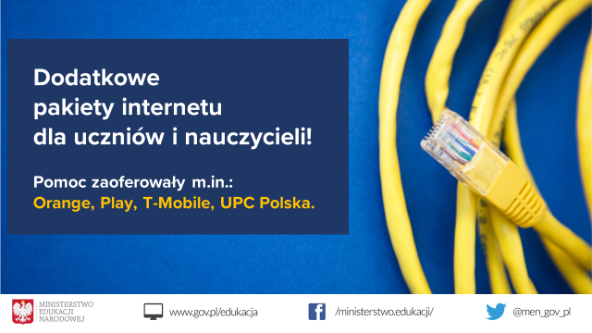
Informacje o specjalnych ofertach, które wprowadzili w związku
z obecną sytuacją operatorzy telekomunikacyjni, są dostępne na stronie https://www.gov.pl/web/cyfryzacja/pomagajmy-sobie--oferty-operatorow-telekomunikacyjnych

Współpraca z przedstawicielami platform dzienników elektronicznych
25 marca 2020 r. odbyła się wideokonferencja Ministra Edukacji Narodowej, Ministra Cyfryzacji oraz pełnomocnika premiera do spraw GovTech z przedstawicielami firm oferujących dzienniki elektroniczne (najwięksi operatorzy oferujący usługę elektronicznych dzienników, tj. Librus, Vulcan, Helion, Wizja.net, a także Eszkola24).
Podczas spotkania została omówiona bieżąca sytuacja związana z dostępem dyrektorów, nauczycieli, rodziców i uczniów do e-dzienników. Rozmawiano również o problemach wynikających z obciążenia infrastruktury IT obsługującej e-dzienniki z uwagi na dużą aktywność ich użytkowników.
Przedstawiciele firm podkreślili, że są to problemy przejściowe. Wszyscy operatorzy e-dzienników pracowali nad usprawnieniami i przywróceniem pełnej funkcjonalności swoich systemów. Zarówno minister edukacji, jak i minister cyfryzacji zadeklarowali w tym względzie swoją pomoc.
Informacja na temat korzystania przez szkoły z dziennika elektronicznego. Szkoły główne z uwzględnieniem szkół funkcjonujących w zespołach:
Typ szkoły | l. szkół | dziennik elektroniczny z uwzględnieniem szkół w zespołach | udział szkół z dziennikiem elektronicznym
Branżowa szkoła I stopnia | 2171 | 1950 | 89,8%
Liceum ogólnokształcące | 4409 | 2923 | 66,3%
Szkoła podstawowa | 14751 | 10025 | 68,0%
Technikum | 2095 | 1900 | 90,7%
Razem | 23 426 | 16 798 | 71, 69%
Źródło: Dane pochodzą ze zmodernizowanego SIO. W roku szkolnym 2019/2020 niewielka cześć szkół nie wypełniła wszystkich danych o posiadaniu dziennika elektronicznego.

Współpraca Ministerstwa Edukacji Narodowej z Telewizją Polską S.A. i polskim radiem w zakresie programów edukacyjnych
W związku z zawieszeniem zajęć w przedszkolach, szkołach i placówkach oświatowych Ministerstwo Edukacji Narodowej niezwłocznie podjęło rozmowy i współpracę z Telewizją Polską S.A., w efekcie której zostało przygotowanych szereg projektów edukacyjnych, adresowanych do wszystkich grup uczniów, jak również rodziców i nauczycieli.
Na podstawie Porozumienia między Ministrem Edukacji Narodowej a Telewizją Polską, dzieci w wieku przedszkolnym, uczniowie poszczególnych klas szkoły podstawowej oraz uczniowie szkół ponadpodstawowych, w tym abiturienci przygotowujący się do egzaminu maturalnego, mieli zapewnione dodatkowe wsparcie w nauce w formie lekcji emitowanych od poniedziałku do piątku na antenach TVP – zgodnie z planem nauczania ustalonym przez Ministerstwo Edukacji Narodowej.

Działania Ministerstwa Edukacji Narodowej w zakresie współpracy z Telewizją Polską S.A. na rzecz uruchomienia programów edukacyjnych polegały na:
- przygotowaniu planów nauczania dla klas I-VIII szkoły podstawowej oraz klas I-III liceum ogólnokształcącego według których TVP emitujowała lekcje dla uczniów;
- wsparciu TVP w poszukiwaniach nauczycieli i doradców metodycznych do udziału w tym projekcie;
- przygotowaniu, we współpracy z kuratorami oświaty, propozycji tematów poszczególnych lekcji;
- bieżącej współpracy i kontaktach w związku z realizacją zadania.
Finalnie, wybór i zaangażowanie nauczycieli i innych ekspertów do realizacji projektu oraz ustalenie modelu tworzenia i weryfikacji audycji, było zadaniem TVP.
W wyniku wspólnych działań TVP i MEN, oferta edukacyjna telewizji publicznej, w okresie do 30 kwietnia br., obejmowała:

Oferta dla najmłodszych widzów, ich rodziców oraz nauczycieli edukacji przedszkolnej i wczesnoszkolnej:
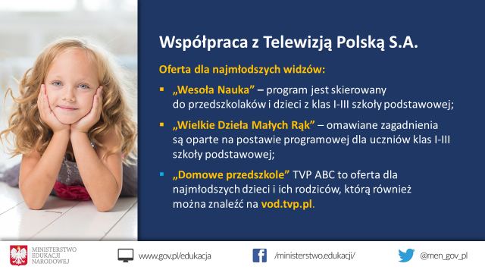
- Pasmo edukacyjne „Wesoła Nauka”. Pasmo było emitowane każdego dnia, od poniedziałku do piątku, na antenie TVP2 w godz. 11:40-12:30. Program był skierowany do przedszkolaków i dzieci z klas I-III szkoły podstawowej, a także ich rodziców i nauczycieli. W programie trwającym ok. 30 minut dzieci mogły zobaczyć zaskakujące eksperymenty i intrygujące doświadczenia naukowe,
a także kreatywne gry i zabawy, propozycje zajęć sportowych, prac twórczych oraz zajęć muzycznych;
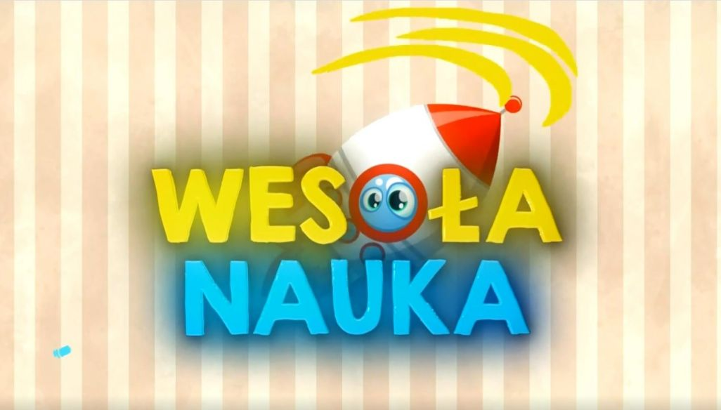
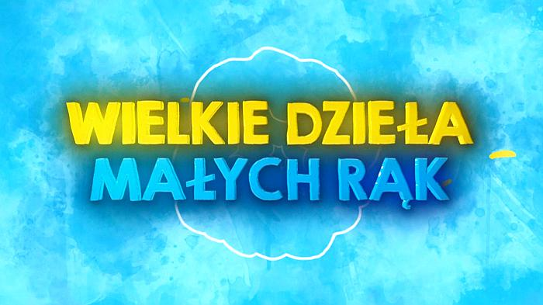
- Program „Wielkie Dzieła Małych Rąk” – magazyn tworzony we współpracy z ekspertami Ministerstwa Edukacji Narodowej. Proponował dzieciom naukę przez zabawę. Program obejmował elementy matematyki, języka polskiego, przyrody, języków obcych oraz zajęcia ruchowe. Omawiane zagadnienia były oparte na postawie programowej dla uczniów klas I-III szkoły podstawowej. Program był emitowany w godz. 7:05-8:00 na kanale TVP 2 od poniedziałku do piątku;

- „Domowe przedszkole” TVP ABC to oferta dla najmłodszych dzieci
i ich rodziców, dostępna również na vod.tvp.pl

Oferta dla uczniów szkoły podstawowej
Projekt TVP i Ministerstwa Edukacji Narodowej pt. „Szkoła z TVP” był skierowany do uczniów klas I-VIII szkoły podstawowej. Lekcje obejmowały zagadnienia wynikające z podstawy programowej obowiązującej w szkołach podstawowych.
Zajęcia dla poszczególnych klas były emitowane od poniedziałku do piątku na czterech kanałach: TVP3, TVP Rozrywka, TVP Sport oraz TVP Historia, w dwóch blokach programowych: porannym – rozpoczynającym się zawsze od godz. 8:00 i powtórzeniowym – od godz. 11:00. Dodatkowo wszystkie wyemitowane lekcje były udostępniane na vod.tvp.pl w specjalnie przygotowanych serwisach poświęconych poszczególnym klasom szkoły podstawowej.

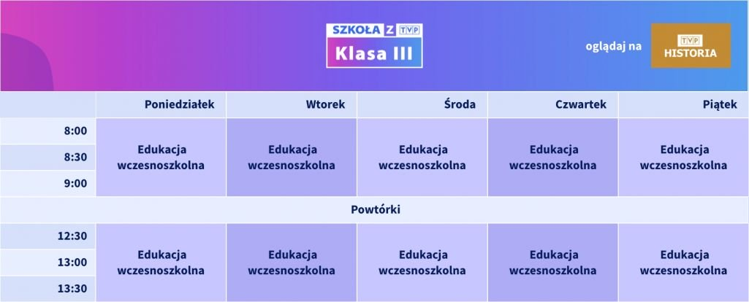
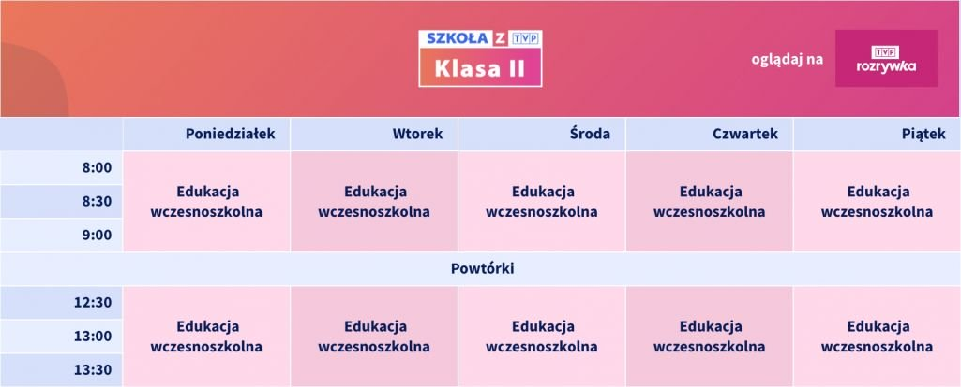
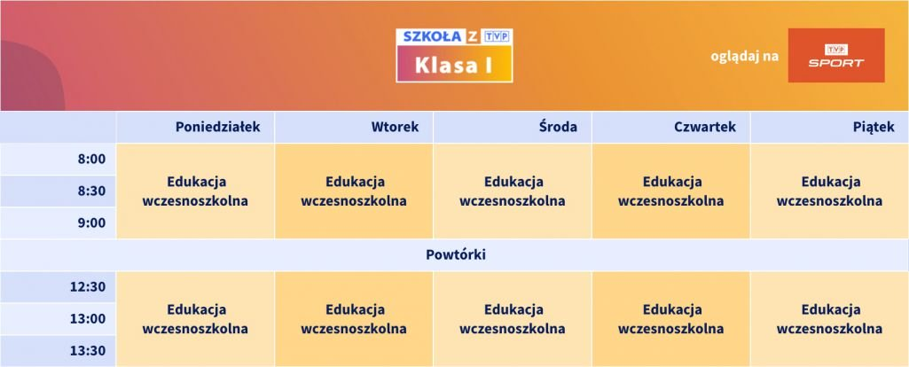
W okresie do 30 kwietnia 2020 r. plan lekcji dla szkoły uczniów szkoły podstawowej przedstawiał się następująco:

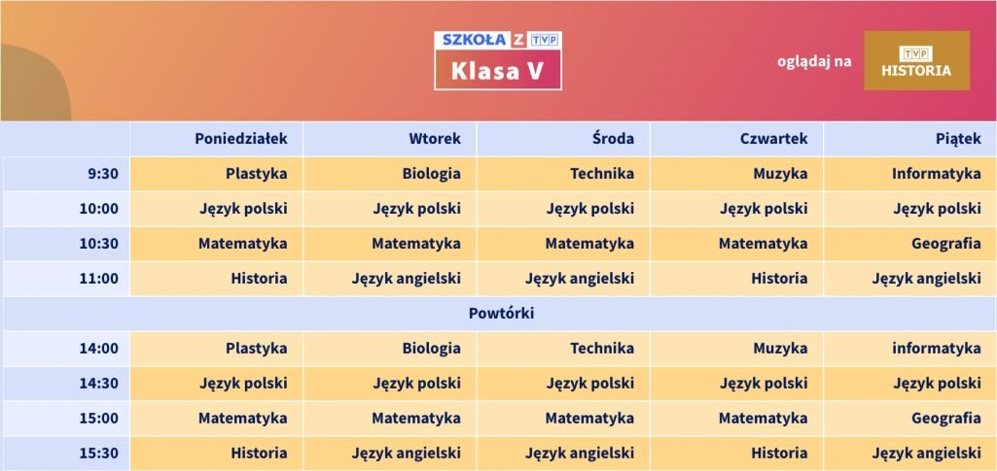
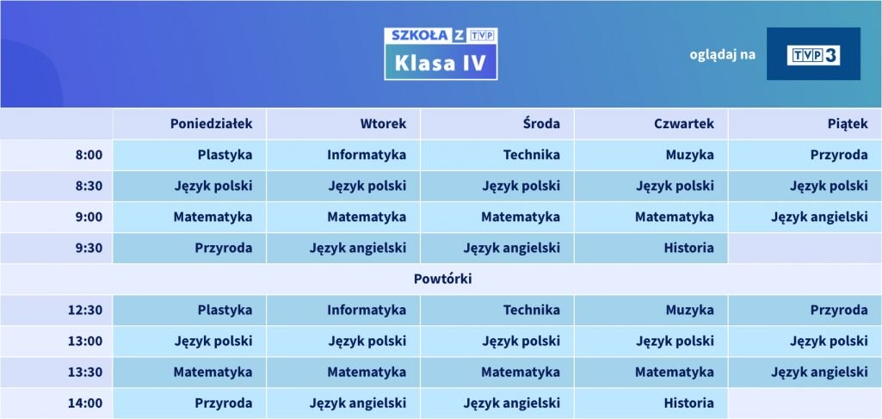

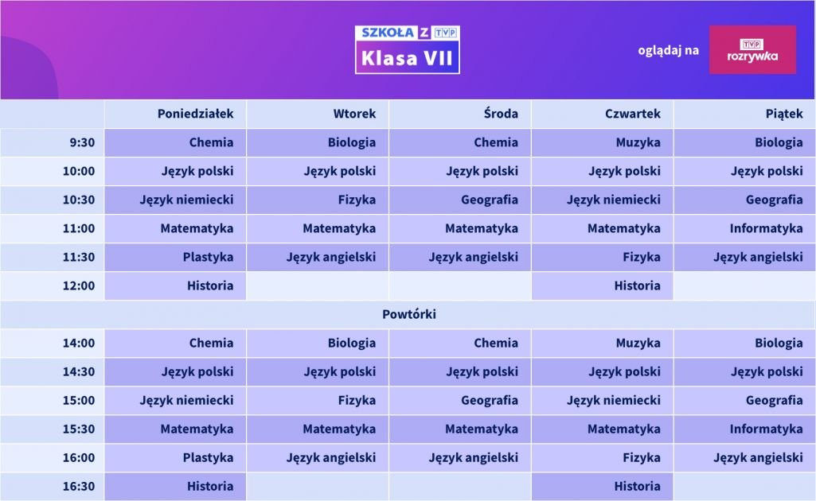
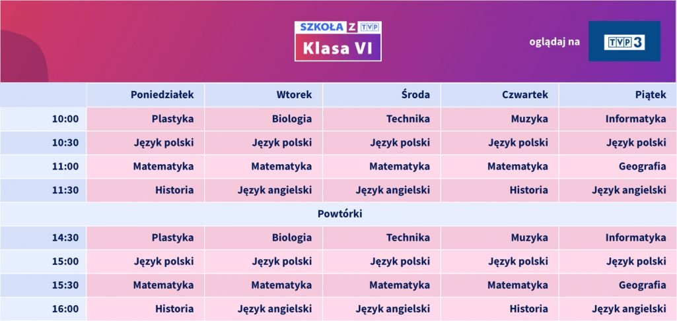

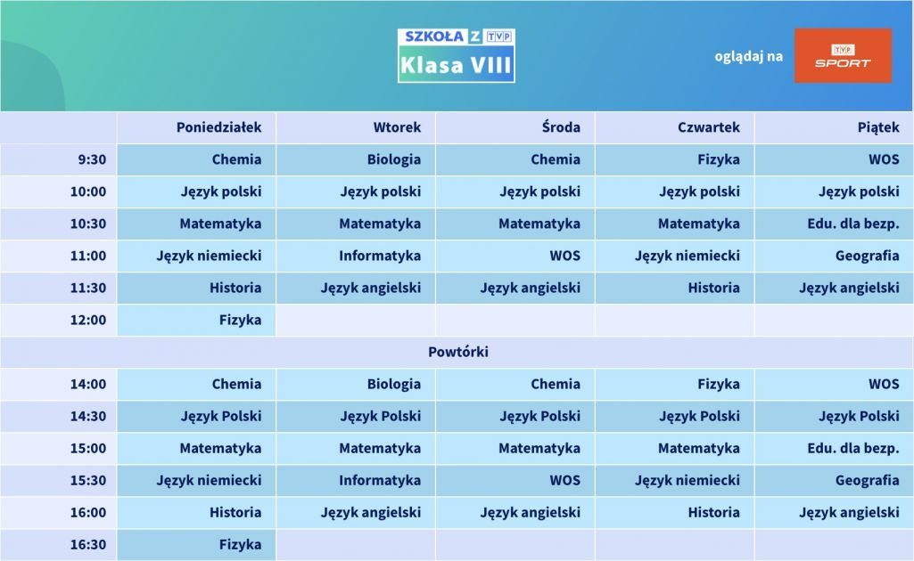
Od 4 maja 2020 r. nastąpiły zmiany w planie lekcji Szkoły z TVP (w zakresie czasu emisji i czasu trwania lekcji).
Lekcje dla uczniów szkoły podstawowej można było oglądać na czterech kanałach: TVP3, TVP Rozrywka, TVP Sport oraz TVP Historia, w dwóch blokach programowych: porannym – rozpoczynającym się zawsze od godz. 8:00 i powtórzeniowym – od godz. 11:00.

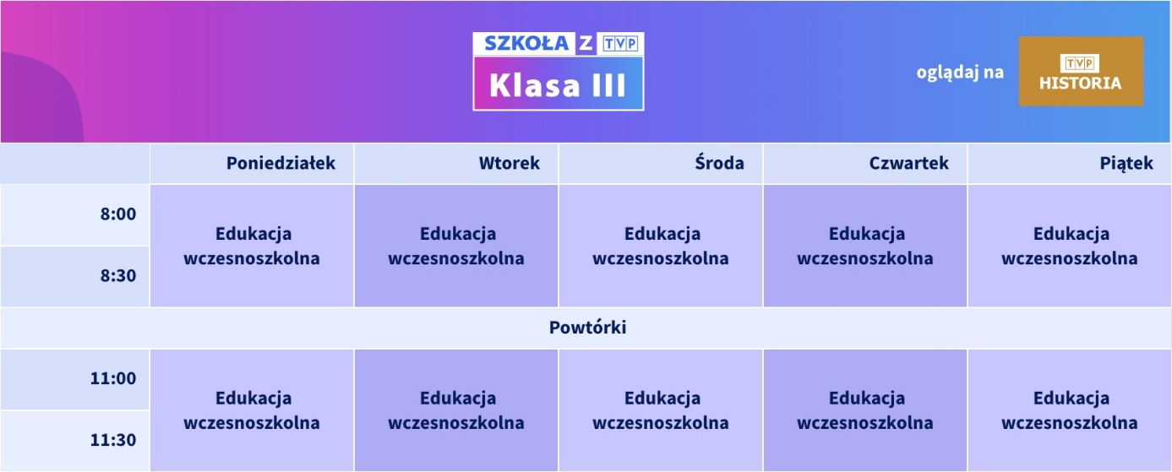
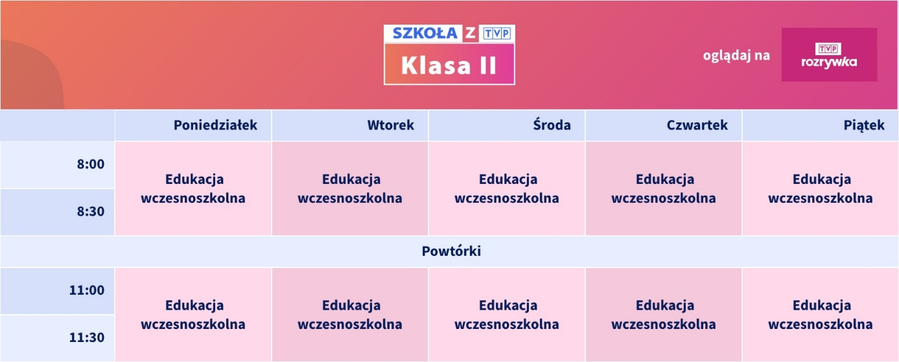
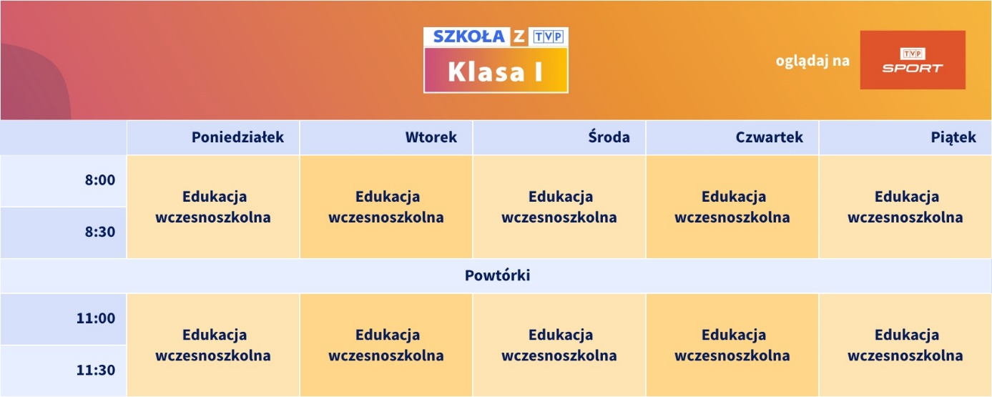
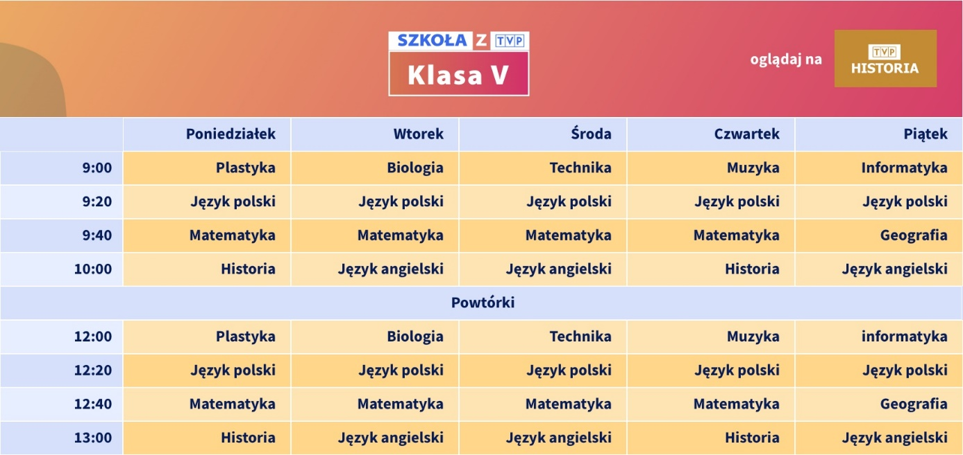
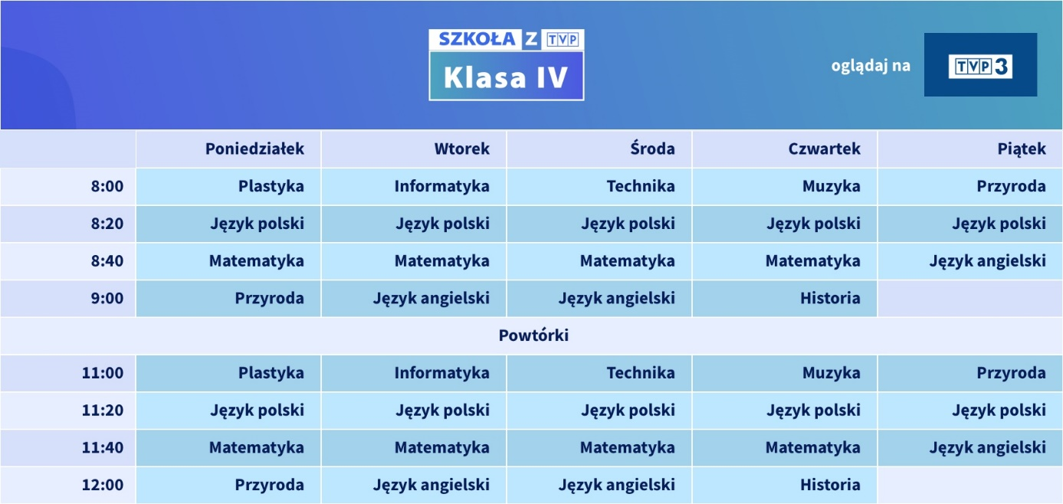

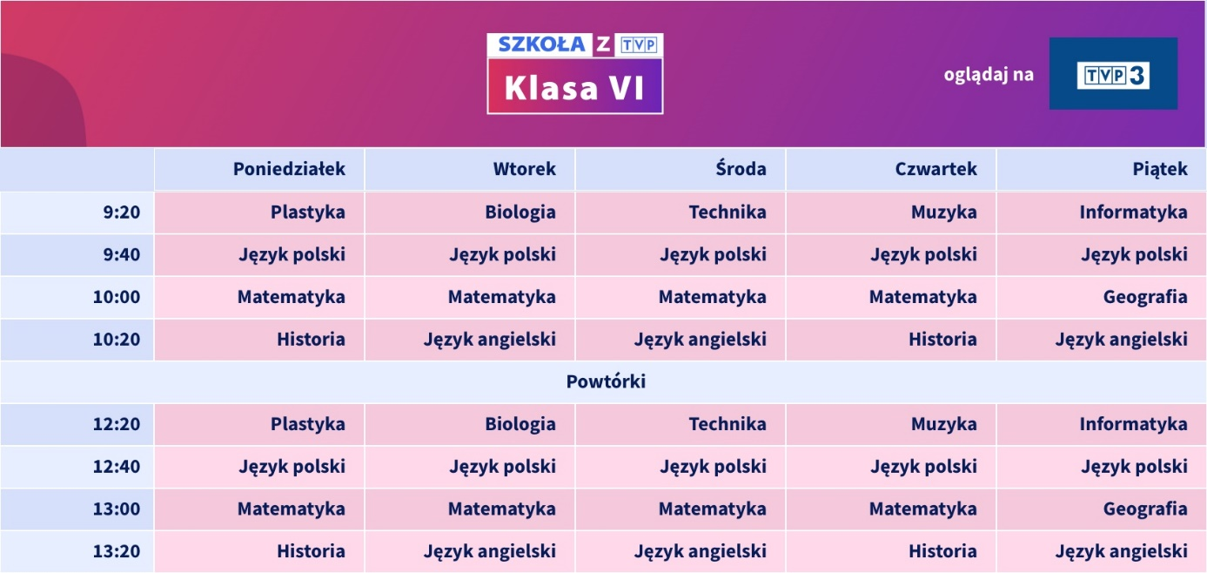
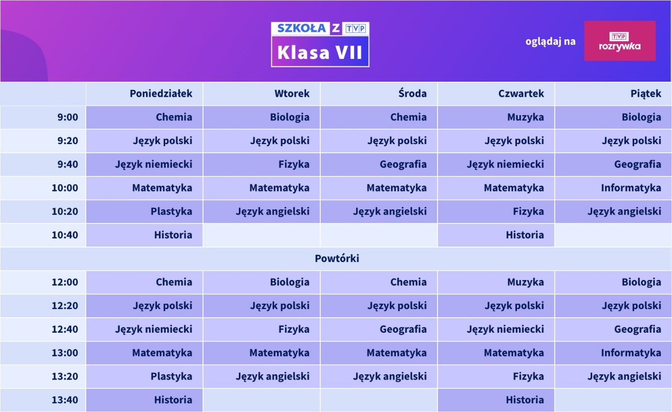

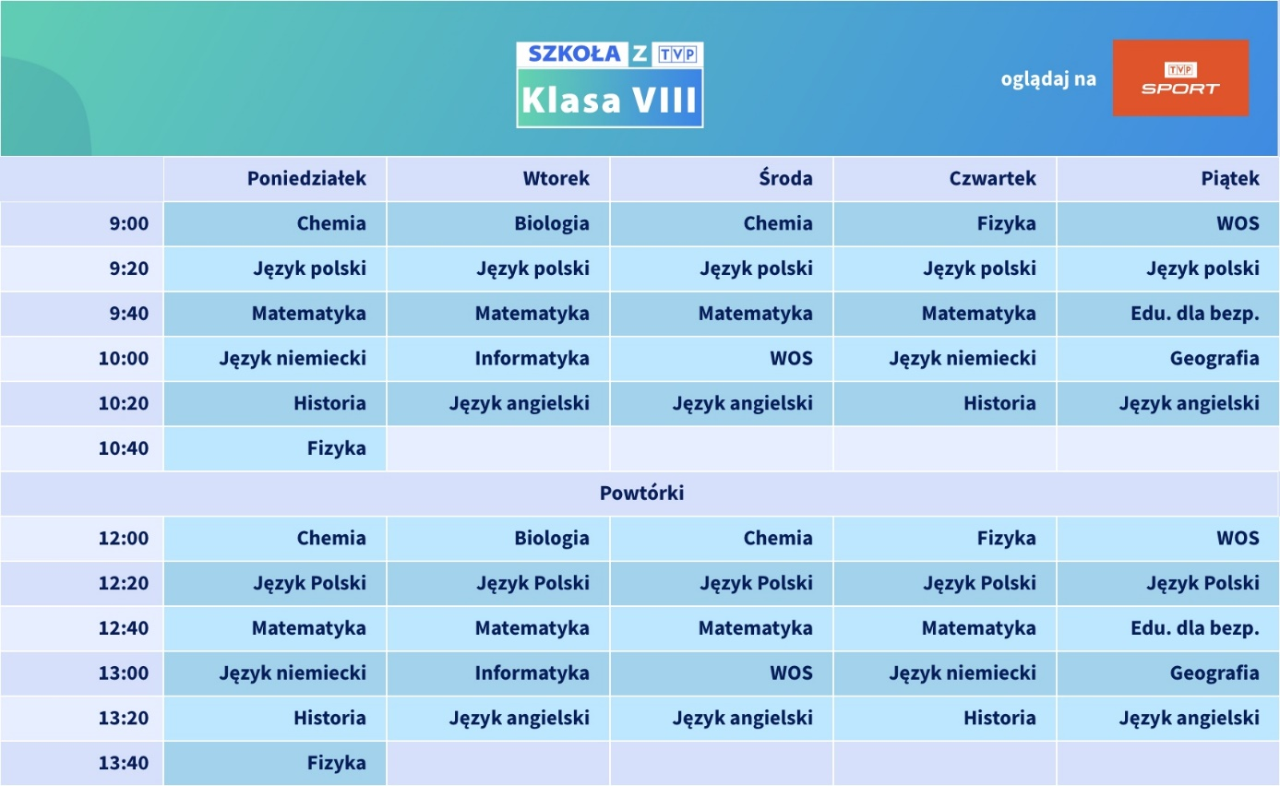

Oferta dla uczniów szkół ponadpodstawowych
Lekcje dla szkół ponadpodstawowych były rozwinięciem projektu „Szkoła z TVP” realizowanego przez Telewizję Polską we współpracy z Ministerstwem Edukacji Narodowej.
Uczniowie szkół ponadpodstawowych mogli oglądać lekcje codziennie, od poniedziałku do piątku, na antenach: TVP Kultura, TVP Sport, TVP Rozrywka i TVP HD – emisja premierowa na antenach TVP Kultura i TVP HD w godz. od 9:00 do 11:20, powtórki tego samego dnia od godz. 14:00 w TVP Rozrywka.
Wszystkie wyemitowane audycje były dostępne również na platformie vod.tvp.pl.

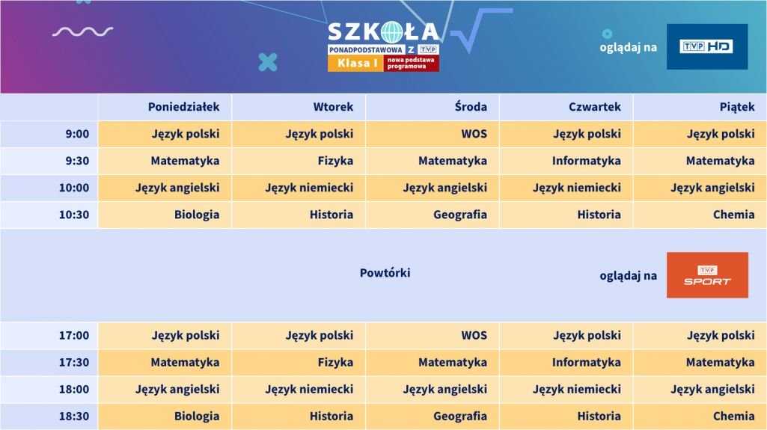
Plan lekcji dla szkół ponadpodstawowych w okresie do 30 kwietnia 2020 r.:
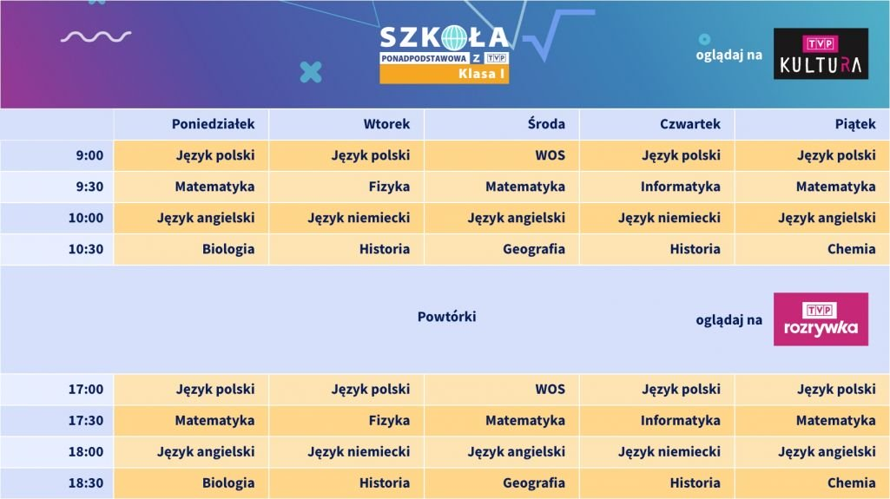

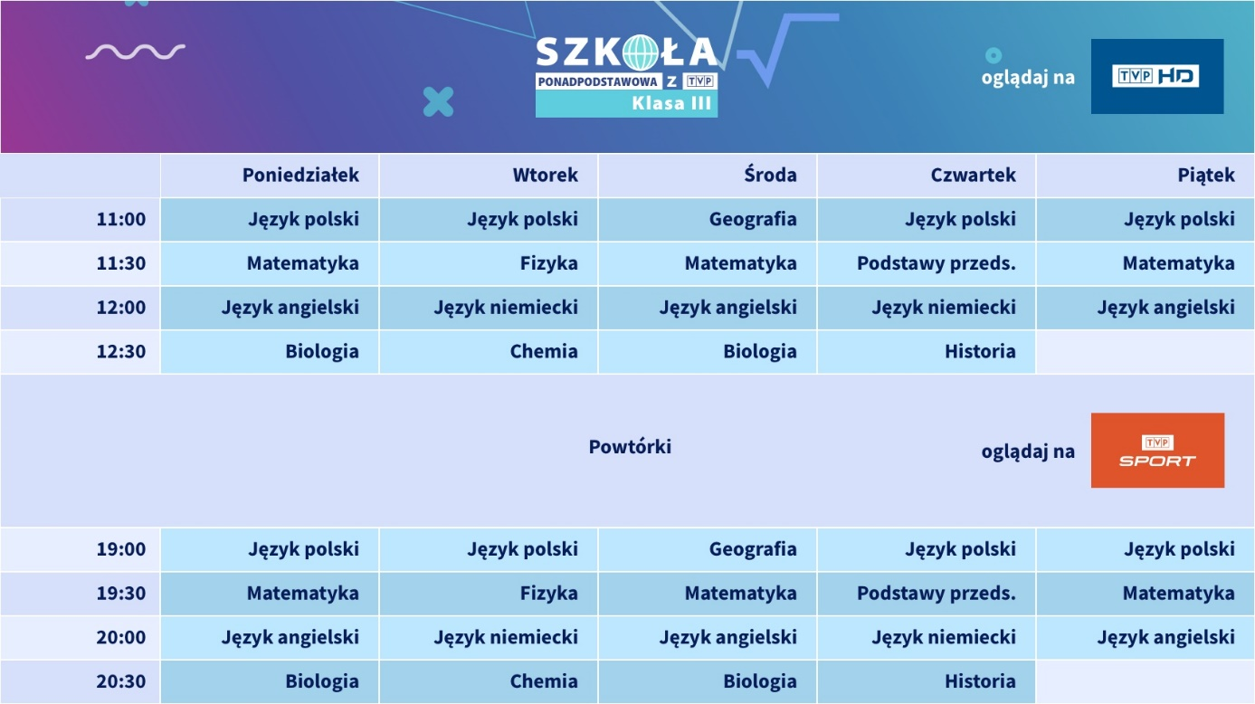
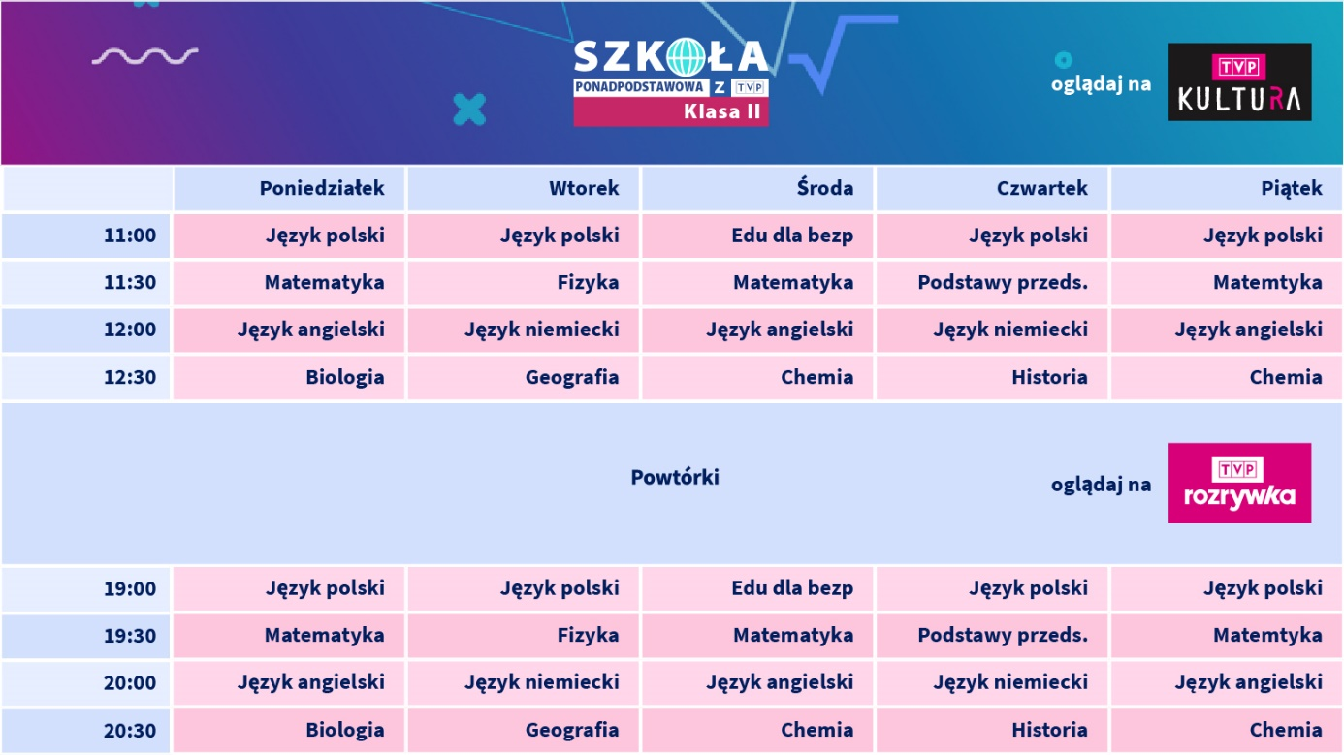
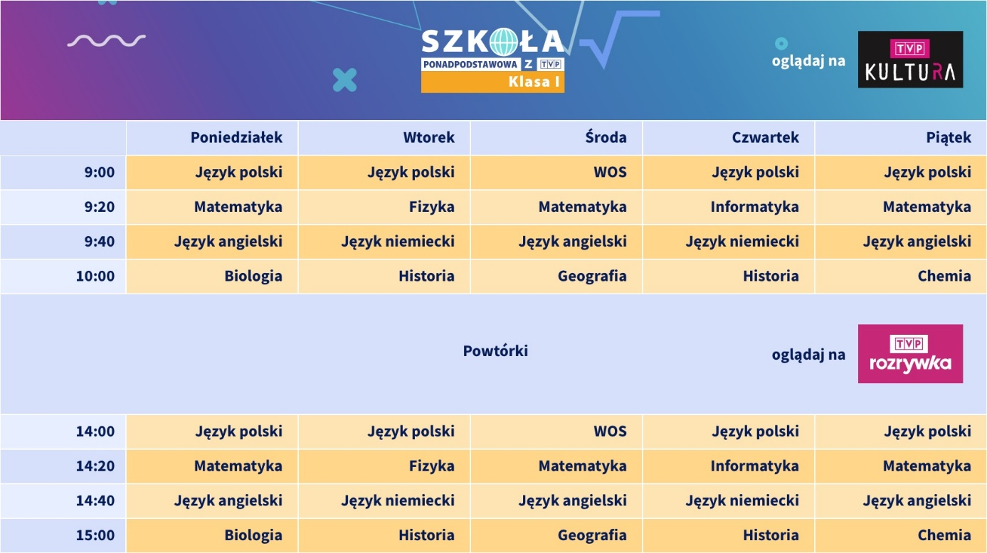
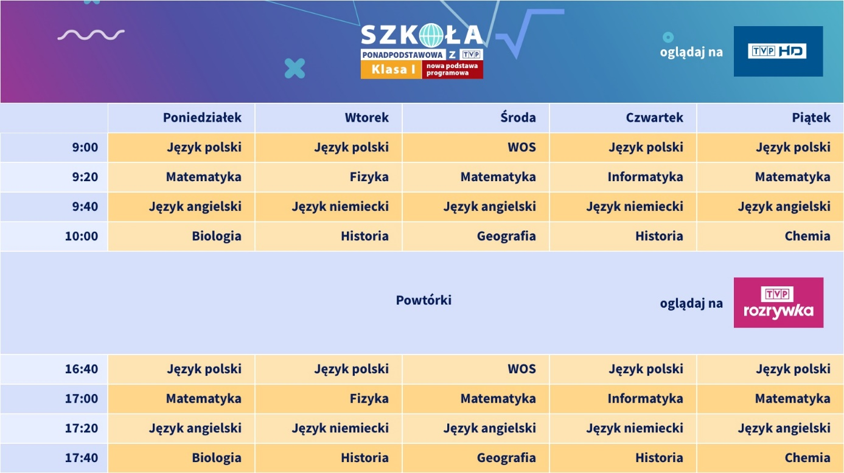
Od 4 maja 2020 r. również plan lekcji dla szkół ponadpodstawowych uległ zmianie – emisja premierowa miała miejsce na antenach TVP Kultura i TVP HD w godz. od 9:00 do 11:20, powtórki tego samego dnia od godz. 14:00 w TVP Rozrywka, wg. poniższych planów:

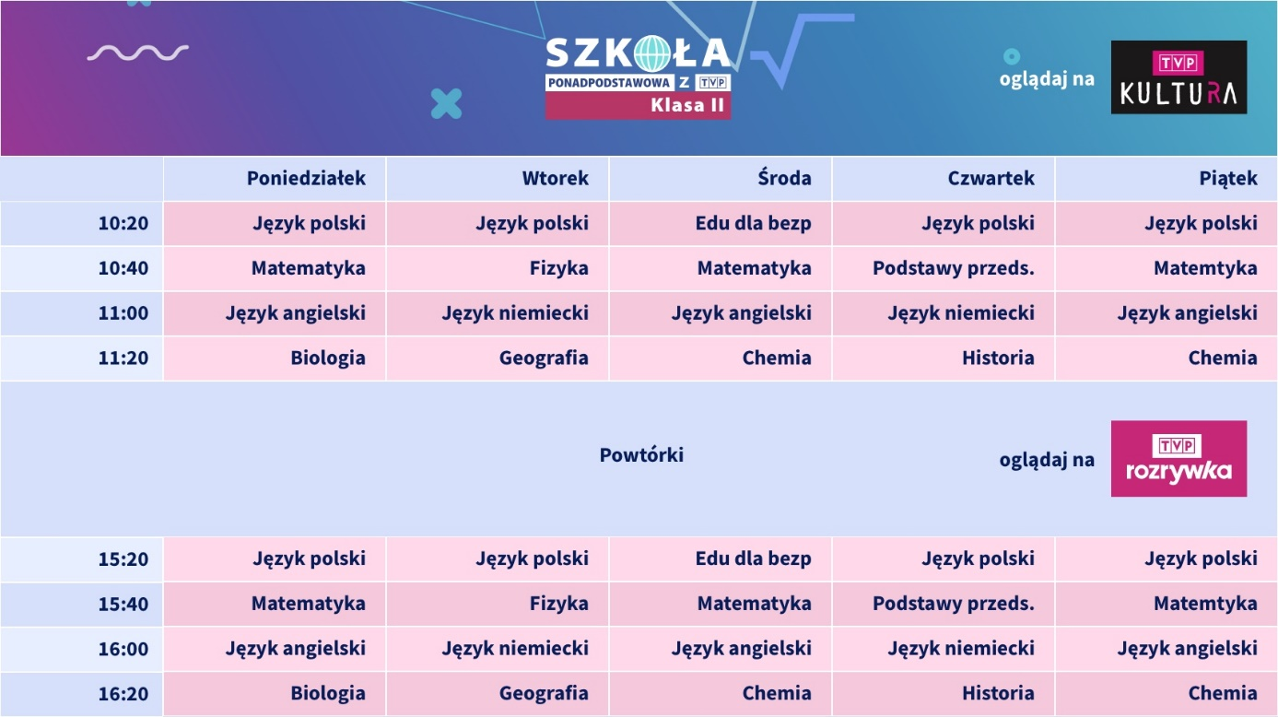

Podsumowanie projektu „Szkoła z TVP”
Pierwsze zajęcia „Szkoły z TVP” wystartowały już 30 marca i były emitowane od poniedziałku do piątku na ogólnodostępnych antenach Telewizji Polskiej: TVP3, TVP Kultura, TVP Rozrywka, TVP Historia, TVP Sport i TVP HD. Lekcje trafiały także na platformę vod.tvp.pl, gdzie odnotowano ponad 3 miliony odtworzeń.

Łącznie, w projekcie odbyło się 1600 premierowych lekcji!

„Szkołę z TVP” realizowano w 11 oddziałach terenowych Telewizji Polskiej, a zajęcia poprowadziło 191 nauczycieli. Wyemitowanych zostało aż 1600 lekcji premierowych, a czas antenowy oddany uczniom to 1440 godzin.

Oferta Telewizji Polskiej dla maturzystów
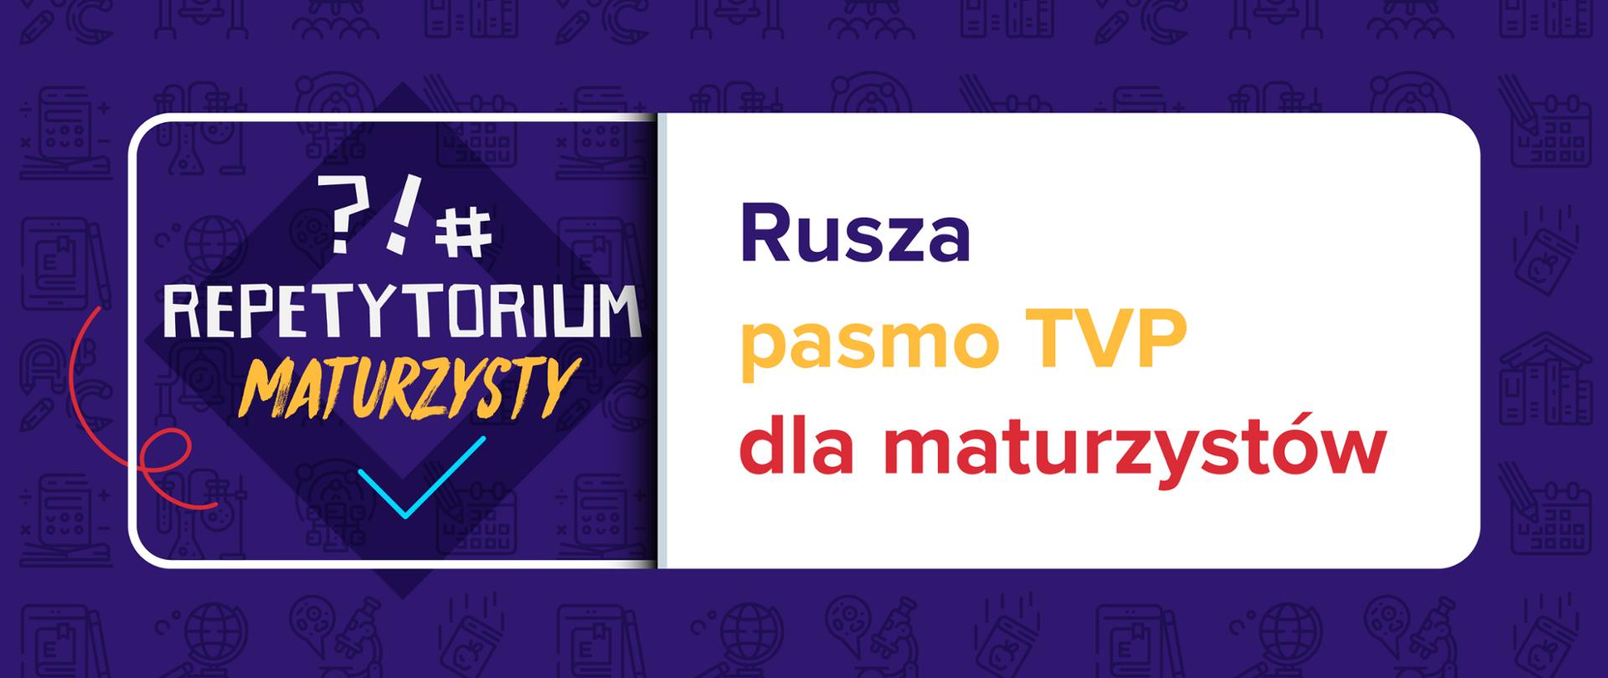
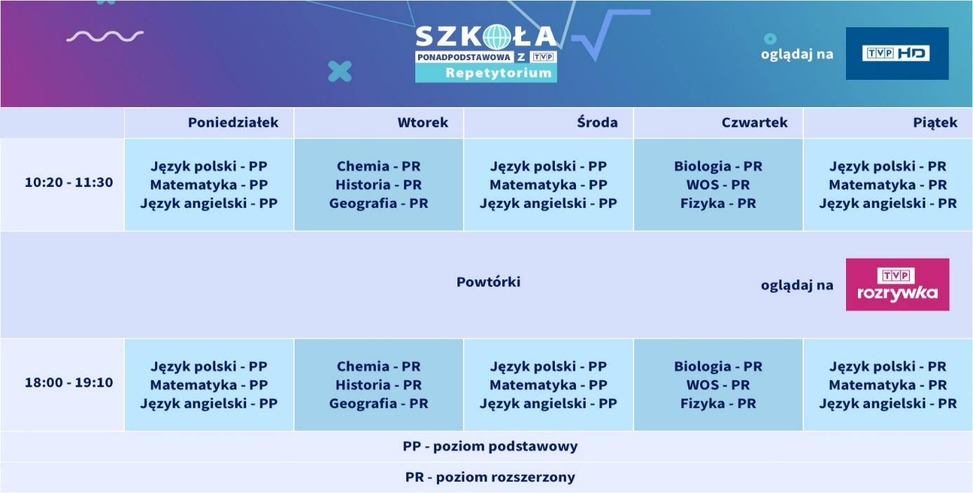
Aby wesprzeć maturzystów w przygotowaniach do egzaminu maturalnego,
4 maja br. Telewizja Polska uruchomiła cykl audycji telewizyjnych „REPETYTORIUM MATURZYSTY”. Każdego dnia, od poniedziałku do piątku, były emitowane 70-minutowe audycje, w których zgodnie z ustalonym planem lekcji abiturienci mogli powtarzać, uzupełniać i poszerzać wiedzę z przedmiotów maturalnych: języka polskiego, matematyki, języka angielskiego, geografii, biologii, chemii, fizyki, historii i wiedzy o społeczeństwie.

Oferta Polskiego Radia
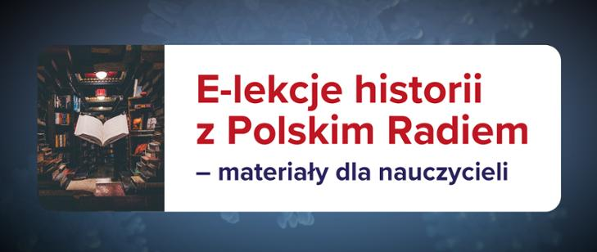
- Polskie Radio Dzieciom to całodobowa stacja radiowa, która od godz. 7:00 rano nadaje programy dla dzieci, a od godz. 21:00 dla dorosłych. W ramówce stacji znajdują się audycje edukacyjne, naukowe i rozrywkowe rozwijające wyobraźnię i budujące kreatywność dzieci. Pasmo wieczorne, kierowane do osób dorosłych, to kompendium wiedzy w zakresie wychowania, rozwoju, kultury i sztuki.

- E-lekcje historii z Polskim Radiem – materiały dla nauczycieli
Polskie Radio na swoim portalu internetowym „E-Lekcje historii” przygotowało zestawienie materiałów dla nauczycieli i uczniów do zdalnej nauki historii. To narzędzie, dzięki któremu w przyjazny sposób można zrozumieć przyczyny, przebieg i skutki najważniejszych wydarzeń w dziejach Polski i świata.
Materiały przygotowane przez portal PolskieRadio24.pl bazują na bogatych zbiorach nagrań z bogatego archiwum Polskiego Radia. Zarówno nauczyciele, jak i uczniowie mogą wsłuchać się w głosy wybitnych postaci, o których do tej pory czytali jedynie w podręcznikach.
W serwisie „E-Lekcje historii” Polskiego Radia 24 przygotowano wybór artykułów i serwisów historycznych, które urozmaicą zdalną naukę. To najciekawsze audycje historyczne, infografiki, a także materiały interaktywne, które pozwolą zainteresowanym wsłuchać się w opinie najwybitniejszych historyków.
Wybór materiałów i linków jest oparty na podstawie programowej (dla poziomu podstawowego i rozszerzonego) dla liceów i techników.

Wsparcie uczniów przygotowujących się do egzaminów – nowy harmonogram i zasady przeprowadzania egzaminów w 2020 r.

Próbne Egzaminy
W roku szkolnym 2019/2020 do egzaminu ósmoklasisty oraz egzaminu maturalnego przygotowywało się odpowiednio 347 711 uczniów szkół podstawowych i 279 439 uczniów szkół ponadgimnazjalnych. Ze względu na zawieszenie zajęć w szkołach Centralna Komisja Egzaminacyjna, wspólnie z okręgowymi komisjami egzaminacyjnymi i Ministerstwem Edukacji Narodowej przygotowała arkusze próbnych egzaminów: ósmoklasisty i maturalnego dla chętnych uczniów.

Egzamin ósmoklasisty
Centralna Komisja Egzaminacyjna przygotowała zestawy zadań powtórkowych dla uczniów klas VIII, który był publikowany codziennie od 16 do 25 marca 2020 r. Każdy zestaw składał się z:
- zadań z języka polskiego zorganizowanych według lektur obowiązkowych w klasach VII-VIII;
- zadań z matematyki zorganizowanych według kolejnych wymagań szczegółowych podstawy programowej;
- zadań z języka angielskiego, niemieckiego oraz rosyjskiego – zorganizowanych według umiejętności.
Zadania były publikowane codziennie o godz. 9:00 na stronie internetowej www.cke.gov.pl, natomiast rozwiązania – o godz. 15:00. Rozwiązania zadań nie ograniczały się wyłącznie do podania poprawnych odpowiedzi (w przypadku zadań zamkniętych) oraz przykładowych odpowiedzi (w przypadku zadań otwartych), ale zawierały również szczegółowe wyjaśnienia dotyczące odpowiedzi poprawnych i niepoprawnych oraz wskazówki służące rozwijaniu przez uczniów strategii egzaminacyjnych w zakresie rozwiązywania zadań egzaminacyjnych różnych typów. Każdy z ww. zestawów był pobierany przez ok. 700 000 osób.
Natomiast statystyki pobrań materiałów egzaminacyjnych (ogólnie dla arkuszy, nagrań) każdego dnia, kiedy przeprowadzany był próbny egzamin, z dwóch źródeł: strona internetowa CKE i strony internetowe OKE: Egzamin ósmoklasisty przedstawiają się następująco – ogółem pobrano pliki 4 573 000 razy, w tym:
- 30 marca, język polski – pliki pobrano 1 016 000 razy;
- 31 marca, matematyka – pliki pobrano 1 497 000 razy;
- 1 kwietnia, języki obce – pliki pobrano 2 060 000 razy.
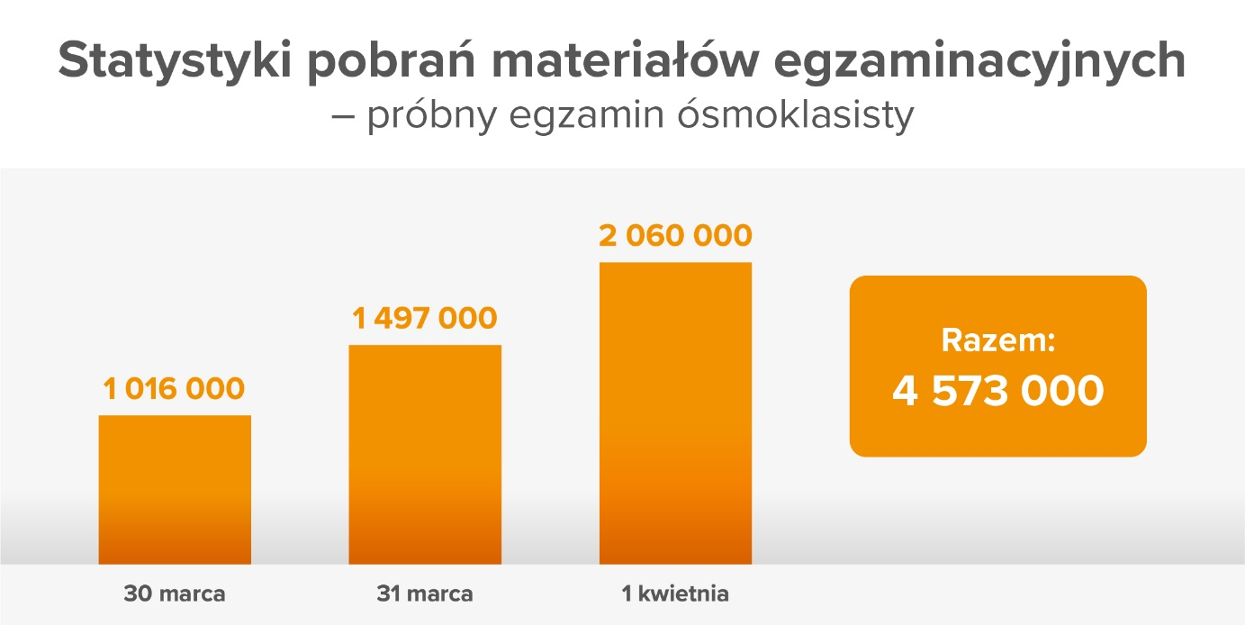

Dodatkowo uczniowie, ich rodzice oraz nauczyciele mogli z ww. stron internetowych nieodpłatnie pobrać:
- informatory o egzaminie ósmoklasisty z poszczególnych przedmiotów;
- przykładowe arkusze egzaminacyjne z poszczególnych przedmiotów;
- arkusze pierwszego próbnego egzaminu ósmoklasisty;
- arkusze egzaminu ósmoklasisty przeprowadzonego w 2019 r.;
- osiem zestawów zadań, zawierających wskazówki oraz szczegółowe wyjaśnienia rozwiązań zadań i przykładowe realizacje odpowiedzi w zadaniach otwartych;
- filmy o egzaminie ósmoklasisty z poszczególnych przedmiotów.

Egzamin maturalny
Na stronie CKE również dla maturzystów udostępniono próbne arkusze oraz zbiory zadań do powtarzania materiału ze wszystkich przedmiotów. W każdym zbiorze, oprócz zadań, zamieszczono wskazówki, ich rozwiązania oraz same rozwiązania.
Od 2 do 8 kwietnia br. ze stron CKE, OKE i MEN pobrano prawie 2,6 mln materiałów egzaminacyjnych do przeprowadzenia próbnego egzaminu maturalnego.
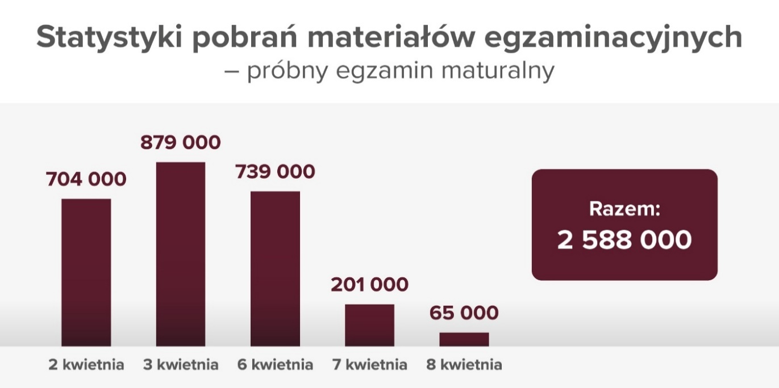
Największym zainteresowaniem cieszyły się arkusze z 3 kwietnia – pobrano je 879 tys. razy (poziom podstawowy – matematyka i poziom rozszerzony: matematyka, filozofia, język łaciński, historia sztuki oraz historia muzyki).
6 kwietnia arkusze pobrano 739 tys. razy (poziom podstawowy – języki obce nowożytne). Kolejnym dniem, w którym odnotowano znaczącą liczbę pobranych arkuszy był 2 kwietnia – 704 tys., czyli pierwszy dzień próbnego egzaminu maturalnego, kiedy to udostępniono arkusze do języka polskiego (poziom podstawowy) oraz języka polskiego i fizyki (poziom rozszerzony).
Materiały obejmowały arkusze w wersji standardowej i dostosowane do potrzeb uczniów z niepełnosprawnościami. Wszystkie materiały, w tym nagrania w formacie mp3 do zadań na rozumienie ze słuchu w arkuszach z języków obcych nowożytnych zamieszczone zostały na stronie internetowej Centralnej Komisji Egzaminacyjnej (www.cke.gov.pl), stronach internetowych MEN i okręgowych komisji egzaminacyjnych.
Centralna Komisja Egzaminacyjna przygotowała i udostępniła na stronie internetowej również bezpłatne materiały dla uczniów, rodziców i nauczycieli dotyczące egzaminu maturalnego:
- informatory o egzaminie maturalnym zawierające przykładowe zadania wraz z rozwiązaniami;
- arkusze próbne, arkusze pokazowe;
- zbiory zadań do egzaminu maturalnego – zorganizowane wg działów, ze szczegółowymi wyjaśnieniami, doskonałe do powtórek;
- filmy dot. egzaminu maturalnego z języka polskiego, chemii, biologii;
- materiały dotyczące części ustnej egzaminu maturalnego z języka polskiego;
- materiały dotyczące egzaminu maturalnego z języka polskiego;
- materiały dotyczące części ustnej egzaminu maturalnego z języka obcego nowożytnego
- zbiory zadań z matematyki;
- 76 filmów dotyczących różnych zagadnień z matematyki;
- arkusze egzaminacyjne z lat 2015–2019.

Ogółem wszystkie pliki egzaminów próbnych zostały pobrane 7 161 000 razy. Ponadto przez 8 dni (od 30 marca do 8 kwietnia br.) każdego dnia ok. 750 tys. osób pobierało pliki powtórkowych zadań do egzaminu ósmoklasisty, co daje razem ok. 6 mln pobrań.

Egzamin potwierdzający kwalifikacje w zawodzie i egzamin zawodowy

Przygotowujący się do tych egzaminów mają do dyspozycji:
- informatory o egzaminie potwierdzającym kwalifikacje w zawodzie oraz informatory o egzaminie zawodowym zawierające przykładowe zadania wraz z rozwiązaniami,
- arkusze egzaminacyjne z ubiegłych lat,
- jawne zadania egzaminacyjne do części praktycznej egzaminu zawodowego.

Statystyki odsłon materiałów egzaminacyjnych ze strony internetowej CKE:

Egzamin potwierdzający kwalifikacje w zawodzie formuła 2012:
- Informatory – liczba odsłon: 4 586;
- Arkusze – liczba odsłon: 132 559.
Egzamin potwierdzający kwalifikacje w zawodzie formuła 2017:
- Informatory – liczba odsłon: 13 859;
- Arkusze – liczba odsłon: 56 250,
Egzamin zawodowy formuła 2019:
- Informatory – liczba odsłon: 5 963;
- Zadania egzaminacyjne jawne wskazane na sesję Lato 2020 – liczba odsłon: 23 940.

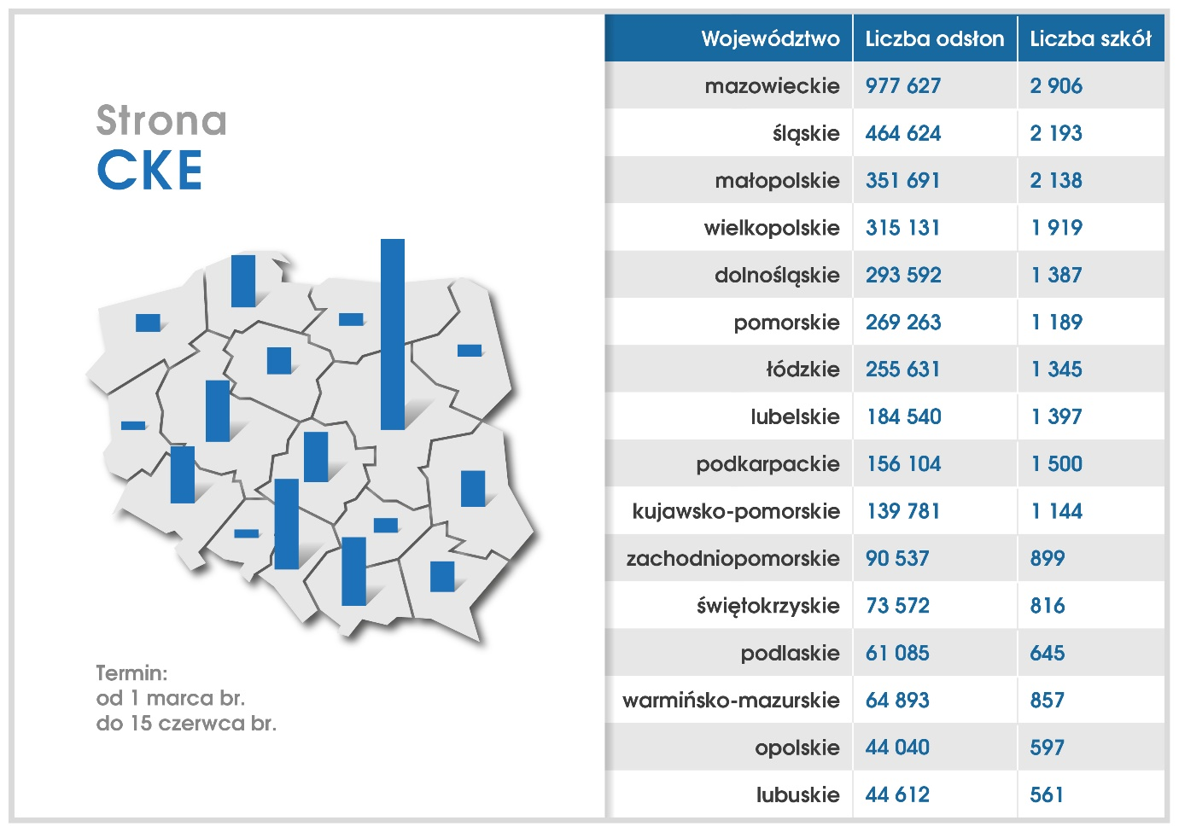

Przygotowania do egzaminów w 2020 r.
Warunki i sposób przeprowadzenia egzaminów zewnętrznych regulują przepisy ustawy o systemie oświaty, rozporządzenia Ministra Edukacji Narodowej z 21 grudnia 2016 r. oraz rozporządzenia Ministra Edukacji Narodowej z 1 sierpnia
2017 r., a także rozporządzenia Ministra Edukacji Narodowej z 6 września 2019 r..
Zgodnie z ww. przepisami egzamin ósmoklasisty jest przeprowadzany
w kwietniu (termin główny) i czerwcu (termin dodatkowy), egzamin maturalny jest przeprowadzany jeden raz w ciągu roku, w okresie od maja do września, w terminie głównym, dodatkowym i poprawkowym, zgodnie z ogłaszanym corocznie na stronie Centralnej Komisji Egzaminacyjnej (CKE), komunikatem dyrektora tej Komisji. Natomiast egzamin potwierdzający kwalifikacje w zawodzie oraz egzamin zawodowy są przeprowadzane w ciągu całego roku szkolnego, a w przypadku części praktycznej w szczególności w okresie ferii letnich lub zimowych, zgodnie z ogłaszanym corocznie na stronie CKE komunikatem w tej sprawie.
W stanie epidemii konieczne było odsunięcie w czasie terminu przeprowadzania egzaminów i zorganizowanie ich w warunkach rekomendowanych przez Głównego Inspektora Sanitarnego i Ministra Zdrowia, w sposób możliwie najbardziej bezpieczny.

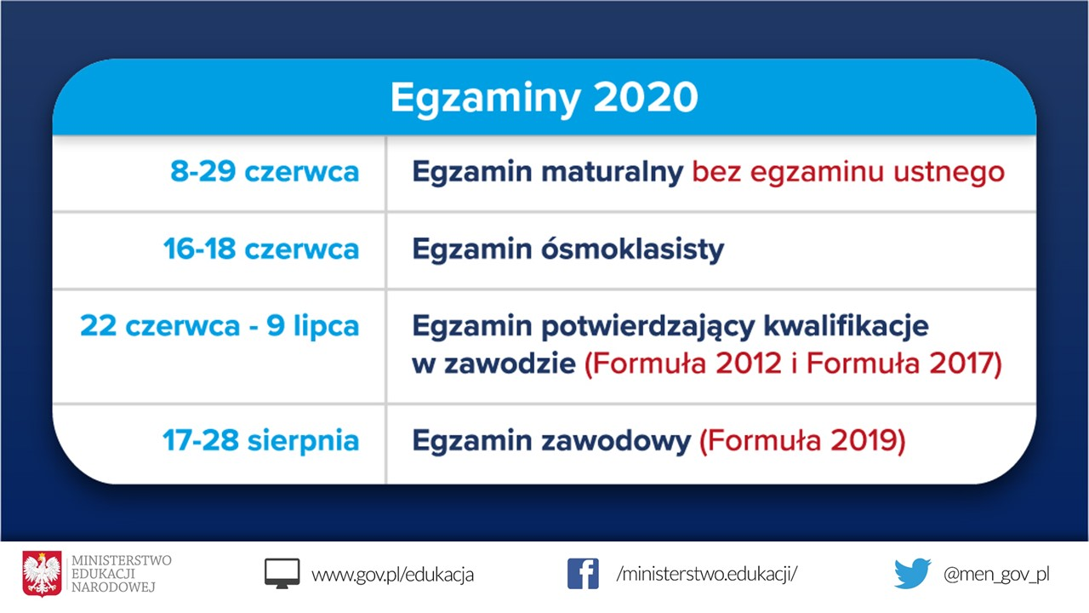

24 kwietnia 2020 r. dyrektor Centralnej Komisji Egzaminacyjnej ogłosił zmieniony komunikat w sprawie harmonogramu przeprowadzania egzaminu ósmoklasisty, egzaminu gimnazjalnego oraz egzaminu maturalnego w 2020 roku.

Egzamin maturalny

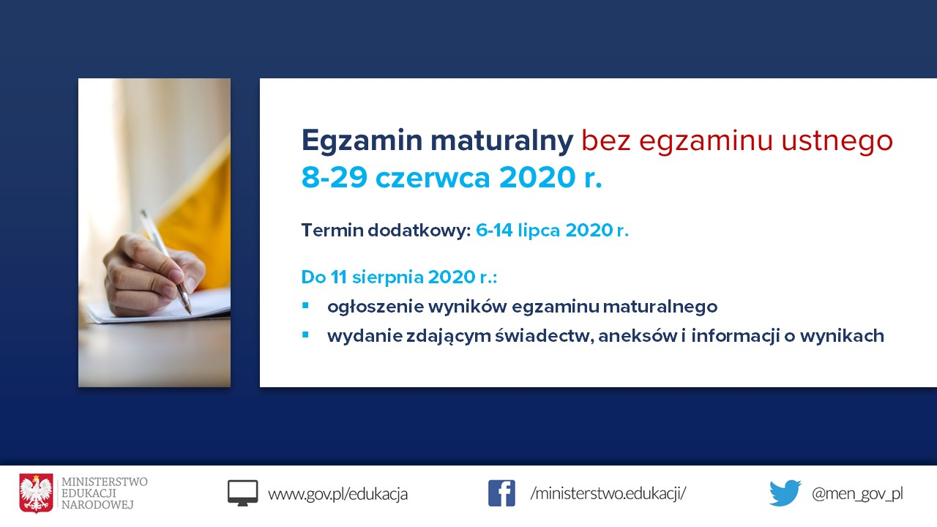
Do części pisemnej egzaminu maturalnego w terminie głównym absolwenci przystępują w terminie od 8 do 29 czerwca br., termin dodatkowy został zaplanowany na 8-17 lipca br. Wyniki egzaminu maturalnego przeprowadzonego w terminie głównym i dodatkowym będą znane do 11 sierpnia br. Egzamin poprawkowy odbędzie się 8 września br., a jego wyniki zostaną podane do 30 września br. W terminie głównym (8-10 czerwca br.) niemal 272,5 tys. absolwentów przystąpiło do części pisemnej egzaminu maturalnego z przedmiotów obowiązkowych (język polski, matematyka i język obcy nowożytny).
W celu przeprowadzenia tej części egzaminu Centralna Komisji Egzaminacyjna przygotowała 388 różnego rodzaju arkuszy egzaminacyjnych do 24 przedmiotów, z których jest przeprowadzany ten egzamin oraz 78 płyt z nagraniami do egzaminu maturalnego z języków obcych nowożytnych, informatyki i historii muzyki.
W 2020 r. nie przeprowadzano części ustnej egzaminu maturalnego, z dwoma wyjątkami. Do tej części egzaminu maturalnego mogli przystąpić absolwenci, którzy:
- w toku rekrutacji na uczelnię zagraniczną są obowiązany przedstawić wynik części ustnej egzaminu maturalnego z języka polskiego, języka mniejszości narodowej, języka mniejszości etnicznej, języka regionalnego lub języka obcego nowożytnego, lub
- są obowiązany przystąpić do części ustnej egzaminu maturalnego z języka obcego nowożytnego w celu zrealizowania postanowień umowy międzynarodowej. W br. do części ustnej egzaminy maturalnego zgłosiło się 327 absolwentów, w tym: 285 z języka angielskiego, 26 z języka polskiego, 13 z języka niemieckiego, 2 z języka rosyjskiego i 1 z języka francuskiego.
Absolwenci, którzy z powodów zdrowotnych lub losowych nie przystąpili do egzaminu maturalnego w terminie głównym, będą mogli przystąpić do niego w terminie dodatkowym. Do egzaminu maturalnego z przedmiotów obowiązkowych w terminie dodatkowym przystąpi: z języka polskiego – 520 osób (0,19% zdających), z matematyki – 695 osób (0,25% zdających) i z języka angielskiego – 516 osób (0,18 zdających).

Egzamin ósmoklasisty w szkołach dla dzieci i młodzieży oraz w szkołach dla dorosłych, w których nauka kończy się w semestrze wiosennym, był przeprowadzany w dniach od 16 do 18 czerwca 2020 r., termin dodatkowy wyznaczono na 7-9 lipca 2020 r.
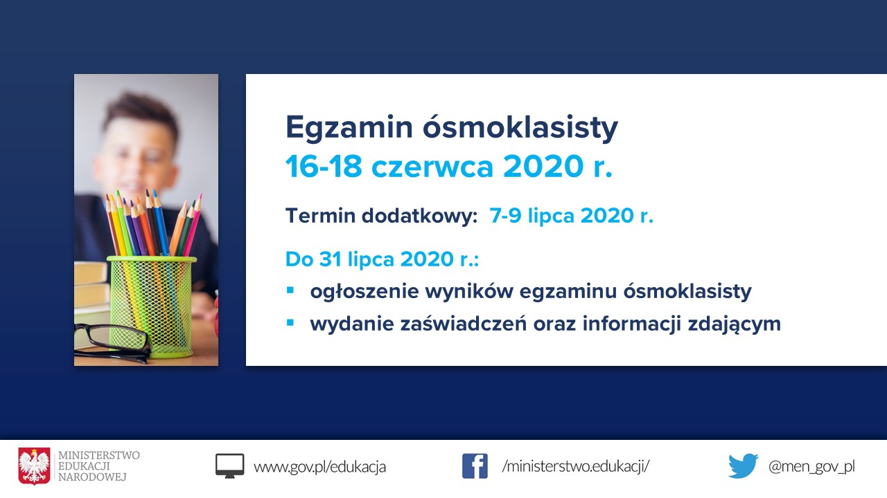
Przystąpienie do egzaminu ósmoklasisty jest obowiązkowe i jest jednym
z warunków ukończenia szkoły podstawowej.
Podstawę przeprowadzania egzaminu ósmoklasisty stanowią wymagania edukacyjne zawarte w podstawie programowej kształcenia ogólnego dla szkoły podstawowej. Egzamin sprawdza, w jakim stopniu uczeń spełnia te wymagania.
Dla tego egzaminu nie określono minimalnego wyniku, jaki uczeń powinien uzyskać, dlatego też egzaminu ósmoklasisty nie można nie zdać. Wynik uzyskany na egzaminie jest jednym z kryteriów uwzględnianych w postępowaniu rekrutacyjnym do szkoły ponadpodstawowej.
Uczniowie, którzy z powodów zdrowotnych lub losowych nie przystąpili do egzaminu ósmoklasisty w terminie głównym, są obowiązani przystąpić do niego w terminie dodatkowym.
W przypadku uczniów szkoły podstawowej i liceum ogólnokształcącego, wchodzących w skład Ośrodka Rozwoju Polskiej Edukacji za Granicą, prowadzących kształcenie na odległość dzieci obywateli polskich czasowo przebywających za granicą, egzamin ósmoklasisty oraz egzamin maturalny w 2020 r. mógł być przeprowadzony w siedzibie przedstawicielstwa dyplomatycznego, urzędu konsularnego lub przedstawicielstwa wojskowego Rzeczypospolitej Polskiej lub szkole przy przedstawicielstwie dyplomatycznym, właściwych ze względu na miejsce zamieszkania ucznia lub absolwenta za granicą. Do egzaminu ósmoklasisty poza granicami Polski przystąpiło 5 uczniów w 3 ośrodkach (Madryt, Moskwa, Wilno), natomiast do egzaminu maturalnego poza granicami kraju przystąpiło 22 maturzystów w 8 ośrodkach (Ateny, Edynburg, Haga, Londyn, Monachium, Strasburg, Wiedeń, Wilno).

Egzamin potwierdzający kwalifikacje w zawodzie przeprowadzany zgodnie z podstawą programową kształcenia w zawodach z 2012 r. i 2017 r. (formuła 2012 i formuła 2017) będzie przeprowadzony w terminie od 22 czerwca br. do 9 lipca.
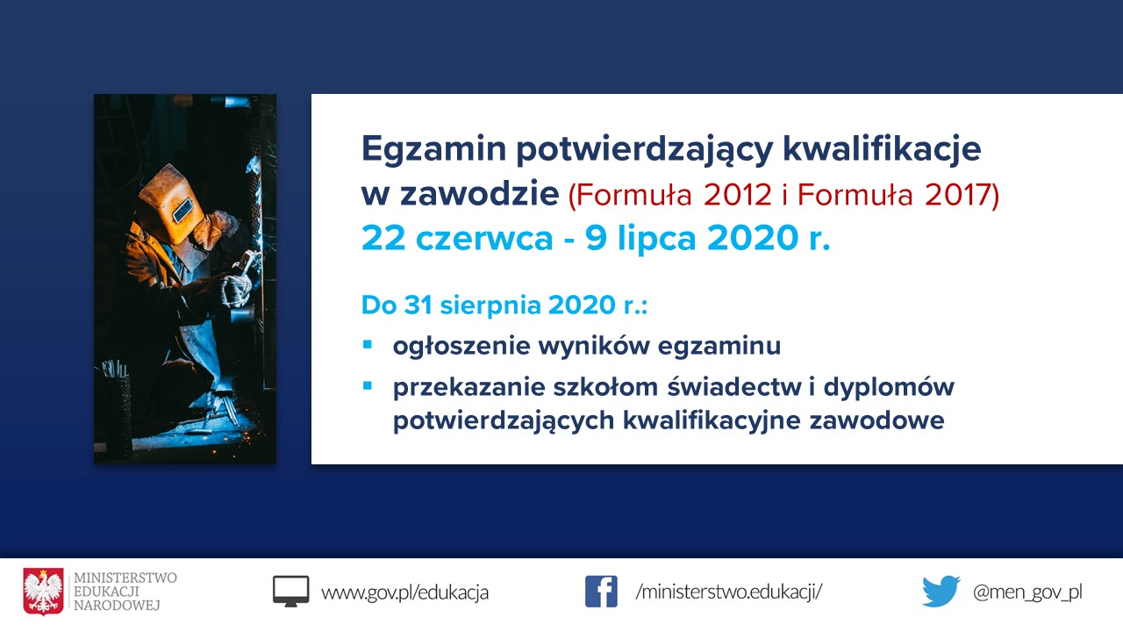
Natomiast egzamin zawodowy przeprowadzany zgodnie z podstawą programową kształcenia w zawodach szkolnictwa branżowego z 2019 r. (formuła 2019) zaplanowany jest od 17 do 28 sierpnia 2020 r.
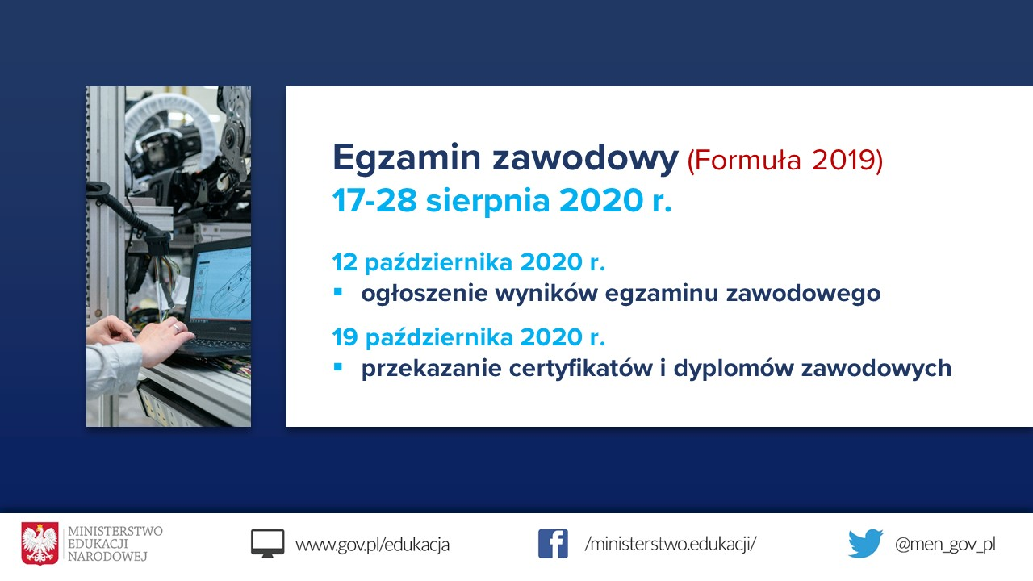
Natomiast 11 maja 2020 r. zostały opublikowane:
- Komunikat dyrektora Centralnej Komisji Egzaminacyjnej w sprawie harmonogramu przeprowadzania egzaminu potwierdzającego kwalifikacje w zawodzie oraz egzaminu eksternistycznego potwierdzającego kwalifikacje w zawodzie w 2020 roku według podstawy programowej kształcenia w zawodach z 7 lutego 2012 r. – Formuła 2012,
- Komunikat dyrektora Centralnej Komisji Egzaminacyjnej w sprawie harmonogramu przeprowadzania egzaminu potwierdzającego kwalifikacje w zawodzie oraz egzaminu eksternistycznego potwierdzającego kwalifikacje w zawodzie w 2020 roku według podstawy programowej kształcenia w zawodach z 31 marca 2017 r. – Formuła 2017 ,
- Komunikat dyrektora Centralnej Komisji Egzaminacyjnej w sprawie harmonogramu przeprowadzania egzaminu zawodowego w 2020 roku według podstaw programowych kształcenia w zawodach szkolnictwa branżowego z 16 maja 2019 r. – Formuła 2019.
Ministerstwo Edukacji Narodowej podejmuje wszystkie działania, dotyczące organizacji roku szkolnego 2019/2020, w tym przeprowadzania egzaminów zewnętrznych, uwzględniając rozwój sytuacji epidemicznej i rekomendacje organów państwa odpowiedzialnych za bezpieczeństwo zdrowotne obywateli.
Materiały egzaminacyjne do przeprowadzenia egzaminu ósmoklasisty i maturalnego od połowy kwietnia były spakowane i przechowywane w paczkach, przygotowanych do rozesłania do szkół zgodnie z harmonogramem przeprowadzania egzaminu. Prawie dwumiesięczny okres pomiędzy spakowaniem materiałów egzaminacyjnych a przekazaniem ich do szkół daje gwarancję, że materiały te będą bezpieczne dla zdających i nauczycieli.
Materiały do przeprowadzenia egzaminów zawodowych również są już gotowe. Warto również nadmienić, że przygotowywane są również inne rozwiązania, które umożliwią przeprowadzenie egzaminów w sposób bezpieczny.
Oprócz stosowanych już w ubiegłych latach zasad dotyczących m.in. dni wolnych dla uczniów nieprzystępujących do egzaminów podczas dni, w których są przeprowadzane egzaminy, do których przystępują największe grupy uczniów, albo zachowania odpowiednich odległości pomiędzy uczniami rozwiązującymi zadania w arkuszach egzaminacyjnych, w tym roku wprowadzono możliwości rozpoczynania egzaminu dla kolejnych grup zdających z przesunięciem czasowym, np. o 9:00, 9:20, 9:40, tak aby zdający nie spotykali się w dużych grupach przed wejściem do sali egzaminacyjnej. Zmniejszono również liczbę osób w zespołach nadzorujących egzamin maturalny do 2 osób, tak aby dyrektorzy szkół nie mieli problemów z zapewnieniem odpowiedniego nadzoru przy potencjalnej konieczności zwiększenia liczby sal, w których jest przeprowadzany egzamin.
Ministerstwo Edukacji Narodowej, Centralna Komisja Egzaminacyjna oraz Główny Inspektorat Sanitarny przygotowały, opublikowane 15 maja 2020 r., wytyczne dotyczące organizowania i przeprowadzania egzaminów zewnętrznych: ósmoklasisty, gimnazjalnego, maturalnego, potwierdzającego kwalifikacje w zawodzie oraz zawodowego w 2020 r.
W dokumencie określono m.in. wytyczne dotyczące:
- osób, które mogą być obecne na terenie szkoły podczas egzaminu,
- zasad korzystania z przyborów podczas egzaminów;
- środków ochrony osobistej zdających oraz innych osób biorących udział w organizowaniu i przeprowadzaniu egzaminów, w tym zasady dotyczące zakrywania ust i nosa;
- środków bezpieczeństwa związanych z organizacją przestrzeni, budynków, pomieszczeń, w tym sposobów aranżacji budynku szkoły oraz sal egzaminacyjnych;
- możliwych modyfikacji w sposobie przeprowadzania egzaminu;
- szczególnych rozwiązań związanych z zapewnieniem bezpieczeństwa przeprowadzania egzaminu z danego przedmiotu, z danej kwalifikacji lub w danej sytuacji;
- sposobu postępowania w przypadku podejrzenia zakażenia u członka zespołu egzaminacyjnego lub u zdającego.
Dokument zawiera zarówno wytyczne, które muszą być wdrożone obligatoryjnie, jak i te mające formę możliwych dla dyrektor szkoły, ośrodka lub placówki rozwiązań.
Wśród wytycznych, które są obowiązkowe, podkreślone zostały w szczególności kwestie dotyczące zachowania społecznego dystansu oraz dezynfekcji, w tym wskazano na:
- obowiązek zakrywania ust i nosa przez zdających, do momentu zajęcia miejsca w sali egzaminacyjnej;
- konieczność ustawienia ławek w sali egzaminacyjnej w taki sposób, aby pomiędzy zdającymi zachowany był co najmniej 1,5-metrowy odstęp w każdym kierunku;
- obowiązek dezynfekcji ławek i krzeseł w sali egzaminacyjnej przed i po każdym egzaminie oraz materiałów, sprzętów i narzędzi, z których korzysta więcej niż jeden zdający;
- konieczność korzystania przez każdego zdającego z własnych przyborów piśmienniczych, linijki, cyrkla, kalkulatora, itd.;
- konieczność wdrożenia wszelkich możliwych rozwiązań, które pozwolą uniknąć tworzenia się grup zdających przed szkołą oraz przed salą egzaminacyjną przed rozpoczęciem egzaminu oraz po jego zakończeniu – podane są przykładowe sposoby, dyrektor szkoły może wdrożyć inne, bardziej właściwe w konkretnym kontekście.
W wytycznych znalazły się również m.in. szczegółowe instrukcje dotyczące przeprowadzania:
- egzaminu z udziałem nauczyciela wspomagającego;
- egzaminu w miejscu innym niż szkoła, w tym w domu zdającego – w przypadku uczniów, którzy korzystają z takiego dostosowania warunków przeprowadzania egzaminu;
- części ustnej egzaminu maturalnego (przeprowadzanej wyłącznie na wniosek zdającego, który musi przedstawić wynik egzaminu w postępowaniu rekrutacyjnym do uczelni zagranicznej);
- egzaminu potwierdzającego kwalifikacje w zawodzie i egzaminu zawodowego w kwalifikacjach, w których rozwiązanie zadania lub zadań egzaminacyjnych wymaga bezpośredniego kontaktu zdającego z inną osobą
oraz wiele innych wskazań dotyczących rekomendowanego sposobu postępowania w sytuacjach szczególnych, np. zdających, którzy ze względów zdrowotnych nie mogą zakrywać ust i nosa maseczką.

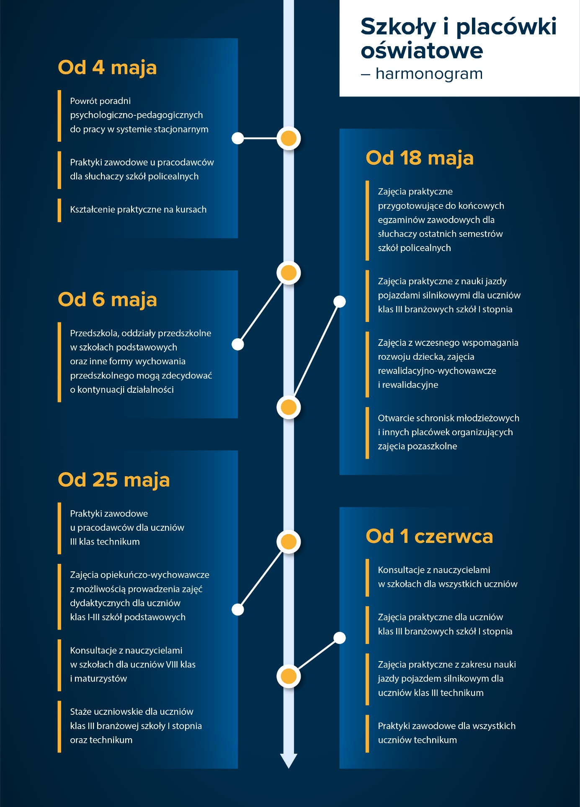
Stopniowe otwieranie wybranych typów szkół i placówek

Sposób i terminy otwierania placówek wychowania przedszkolnego oraz związane z tym zabezpieczenie epidemiczne
Zgodnie z zapowiedzią Rządu, terminy etapowego powrotu dzieci i młodzieży do szkół i placówek oświatowych były ściśle uzależnione od aktualnej sytuacji epidemicznej w kraju i rekomendacji Ministra Zdrowia oraz Głównego Inspektora Sanitarnego. W pierwszej kolejności, od 6 maja 2020 r. zostały otwarte przedszkola, oddziały przedszkolne w szkołach podstawowych i inne formy wychowania przedszkolnego. Ta decyzja polskiego rządu wychodzi naprzeciw oczekiwaniom wielu rodziców, którzy chcą wrócić do pracy. Kluczową kwestią w wznowieniu pracy przedszkoli było zapewnienie bezpiecznych warunków dzieciom, nauczycielom, jak i wszystkim pracownikom placówek. W związku z tym, resort edukacji, we współpracy z Ministerstwem Zdrowia oraz Głównym Inspektorem Sanitarnym, przygotował wytyczne dla przedszkoli, oddziałów przedszkolnych w szkole podstawowej i innych form wychowania przedszkolnego. Zostały udostępnione na stronie internetowej Ministerstwa Edukacji Narodowej.
Jednocześnie Główny Inspektor Sanitarny przygotował dodatkowe zalecenia przeciwepidemiczne dla przedszkoli, oddziałów przedszkolnych w szkole podstawowej i innych form wychowania przedszkolnego oraz instytucji opieki nad dziećmi w wieku do lat 3.
Wytyczne GIS w sposób precyzyjny opisują, jak zorganizować opiekę w placówce, określają zasady higieny, dezynfekcji pomieszczeń i powierzchni w placówce, a także szczegółowo definiują zasady przygotowywania i spożywania posiłków. W wytycznych zostało opisane zostało również postępowanie w przypadku podejrzenia zakażenia u personelu.
Zarówno wytyczne MEN, jak i GIS za pośrednictwem Systemu Informacji Oświatowej zostały wysłane do wszystkich organów prowadzących i dyrektorów przedszkoli.
Organy prowadzące oraz dyrektorzy przedszkoli mogą zwracać się do powiatowych stacji sanepid z prośbą o pomoc w przygotowaniu placówki do przyjęcia dzieci oraz dokonaniu oceny, czy wszystkie wytyczne Głównego Inspektora Sanitarnego zostały wdrożone.
W sytuacji, gdy przedszkole nie zostało przygotowane na 6. maja do przyjęcia dzieci, należy o tym powiadomić właściwego kuratora oświaty. Możliwość korzystania z wychowania przedszkolnego jest adresowana przede wszystkim do rodziców, których charakter pracy i wykonywane przez nich obowiązki zawodowe wymagają przebywania poza miejscem zamieszkania. Stopniowe uruchamianie pracy przedszkoli, a także żłobków, w ramach kolejnym etapu odmrażania gospodarki, nie oznacza całkowitego powrotu do stanu przed pandemią i tym samym normalnego, pełnego funkcjonowania tych placówek. Wynika to m. in. z ograniczeń zawartych w powyższych zaleceniach.
Każde dziecko w edukacji przedszkolnej ma prawo do powrotu do placówki. Szczegółowe zasady organizacji funkcjonowania, w tym także kryteria pierwszeństwa dostępu do przedszkoli, szczególnie w kontekście zalecenia Głównego Inspektora Sanitarnego o pracy w grupach maksymalnie 12-osobowych, pozostawiono do ustalenia organom prowadzącym przedszkola.
W sytuacji, gdy przedszkole nie będzie mogło przyjąć wszystkich chętnych dzieci, decyzja w tej sprawie należy do organu prowadzącego. W przypadku samorządowych publicznych przedszkoli wójt/burmistrz/prezydent miasta, w ramach prowadzonej sieci, może wskazać rodzicom inne przedszkole, które zapewni opiekę.
Jednocześnie, w przypadku, gdy rodzice zdecydują się na pozostawienie dziecka w domu, nadal mogą korzystać z dodatkowego zasiłku opiekuńczego przysługującego rodzicom dzieci do 8. roku życia.
Rodzice mają więc możliwość wyboru miejsca opieki dla swojego dziecka.
Z informacji napływających do Ministerstwa Edukacji Narodowej wynika, że większość rodziców decyduje się na dalsze pozostawienie dziecka w domu. To w znacznym stopniu ułatwia zorganizowanie pracy przedszkoli w nowych warunkach spowodowanych pandemią.
Placówki wychowania przedszkolnego mają przede wszystkim organizować zajęcia opiekuńcze oraz w miarę możliwości, zajęcia dydaktyczno-wychowawcze.
Praca nauczyciela w przedszkolu polega, między innymi, na tzw.:
- edukacji sytuacyjnej, polegającej na tym, że nauczyciel adaptuje formy przeprowadzania zajęć i ich treści do sytuacji. Nauczyciel pracuje z dziećmi na tych treściach, które po modyfikacji pasują do zaistniałej sytuacji, także w miarę możliwości dla tych dzieci, które nie biorą udziału w zajęciach grupowych;
- oraz na tzw. integracji metodycznej, czyli nauczyciel może z dziećmi w grupie (przedszkolnej) pracować jedną metodą na danym materiale programu nauczania, aby dzieciom, które nie przebywają na zajęciach, zaproponować realizację tego samego materiału przy wykorzystaniu innej metody.
Za organizację pracy przedszkola, w tym ustalanie czasu pracy nauczycieli wynikający z zadań placówki, odpowiada dyrektor przedszkola.
Biorąc jednak pod uwagę napływające do Ministerstwa Edukacji Narodowej pytania i wnioski, w podpisanym w dniu 14 maja br. rozporządzeniu Ministra Edukacji Narodowej zmieniającym rozporządzenie w sprawie czasowego ograniczenia funkcjonowania jednostek systemu oświaty w związku z zapobieganiem, przeciwdziałaniem i zwalczaniem COVID-19, doprecyzowana została kwestia kształcenia na odległość w przypadku wznowienia przez przedszkole działalności w formie stacjonarnej. W § 3a wprowadzony został przepis ust. 3b stanowiący, że do 7 czerwca 2020r. w przypadku dzieci, których rodzice zdecydowali o pozostawieniu ich w domu, dyrektor odpowiednio przedszkola lub szkoły podstawowej zapewnia realizację zajęć z wykorzystaniem metod i technik kształcenia na odległość lub w inny sposób.

Sposób i terminy otwierania szkół i placówek oraz związane z tym zabezpieczenie epidemiczne
Nauka w szkołach nie została zawieszona, a proces dydaktyczny nie został przerwany. Realizowane są programy nauczania, nauczyciele prowadzą zajęcia z uczniami, oceniają ich prace, wystawiają oceny. Ogromnego wsparcia w tym procesie, zwłaszcza młodszym uczniom udzielają rodzice. Mamy świadomość, że wszyscy pracują w dużo większym wymiarze i w trudniejszych okolicznościach niż zwykle.
Uwzględniając oczekiwania organów prowadzących, podczas ponownego uruchamiania placówek wychowania przedszkolnego, a także szkół, przewidziano ich stopniowe otwieranie, po spełnieniu szczegółowych wytycznych opracowanych przez Ministra Zdrowia, Głównego Inspektora Sanitarnego i Ministra Edukacji Narodowej. Kluczową kwestią we wznowieniu pracy szkół i placówek oświatowych jest oczywiście zapewnienie bezpieczeństwa uczniom, nauczycielom, jak i wszystkim pracownikom szkół i placówek. Dynamika przebiegu pandemii nie pozwala na odpowiedzialne przewidywanie rozwiązań funkcjonalnych w dłuższej perspektywie czasowej.
Stopniowy powrót do pracy stacjonarnej tych placówek, w ramach odmrażania gospodarki, nie oznacza całkowitego powrotu do stanu przed pandemią i tym samym normalnego, pełnego ich funkcjonowania. Wynika to m. in. z zalecenia pracy w ograniczonych liczebnie oddziałach.

18 maja br. uruchomiane zostały kolejne etapy stopniowego powrotu do stacjonarnego funkcjonowania szkół, wybranych placówek oświatowych oraz bezpośredniego prowadzenia zajęć specjalistycznych z dziećmi posiadającymi opinię o potrzebie wczesnego wspomagania rozwoju i uczniami posiadającymi orzeczenie.
Od 18 maja br. przywrócona została możliwość, za zgodą rodziców, prowadzenia bezpośrednich zajęć dla dzieci mających opinię o potrzebie wczesnego wspomagania rozwoju dziecka, dzieci i młodzieży posiadających orzeczenie o potrzebie zajęć rewalidacyjno-wychowawczych, dzieci i młodzieży z orzeczeniem o potrzebie kształcenia specjalnego, wymagających wsparcia, w tym odpowiednio w realizacji zajęć wczesnego wspomagania rozwoju dziecka, zajęć rewalidacyjno-wychowawczych czy zajęć rewalidacyjnych niezbędnych do ich prawidłowego rozwoju. Zajęcia muszą być prowadzone z zachowaniem zasad sanitarnych.
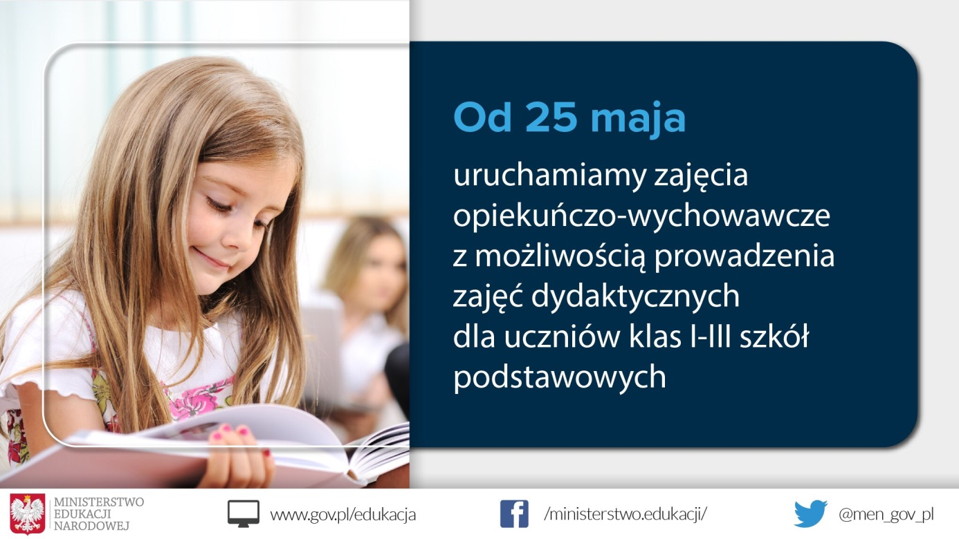
Od 25 maja br. przywrócone zostały zajęcia opiekuńczo-wychowawcze
z możliwością prowadzenia zajęć dydaktycznych dla uczniów klas I-III szkół podstawowych. Nadal utrzymany został obowiązek realizowania podstawy programowej. W zależności od sytuacji w danej szkole dyrektor zdecyduje czy będzie to kształcenie w formie stacjonarnej, czy z wykorzystaniem metod i technik kształcenia na odległość. Od 25 maja br. uczniowie klas VIII szkół podstawowych, w tym specjalnych, mają możliwość korzystania z konsultacji na terenie szkoły ze wszystkich przedmiotów, w szczególności z tych przedmiotów, z których od 16 do18 czerwca będą zdawać egzamin ósmoklasisty. Wymiar tych konsultacji zostanie uzależniony od potrzeb ucznia, a także warunków szkoły. Konsultacje będą dobrowolne dla ucznia, natomiast dyrektor szkoły będzie zobowiązany je zorganizować, biorąc pod uwagę możliwości szkoły i potrzeby uczniów, w tym uczniów z niepełnosprawnościami.
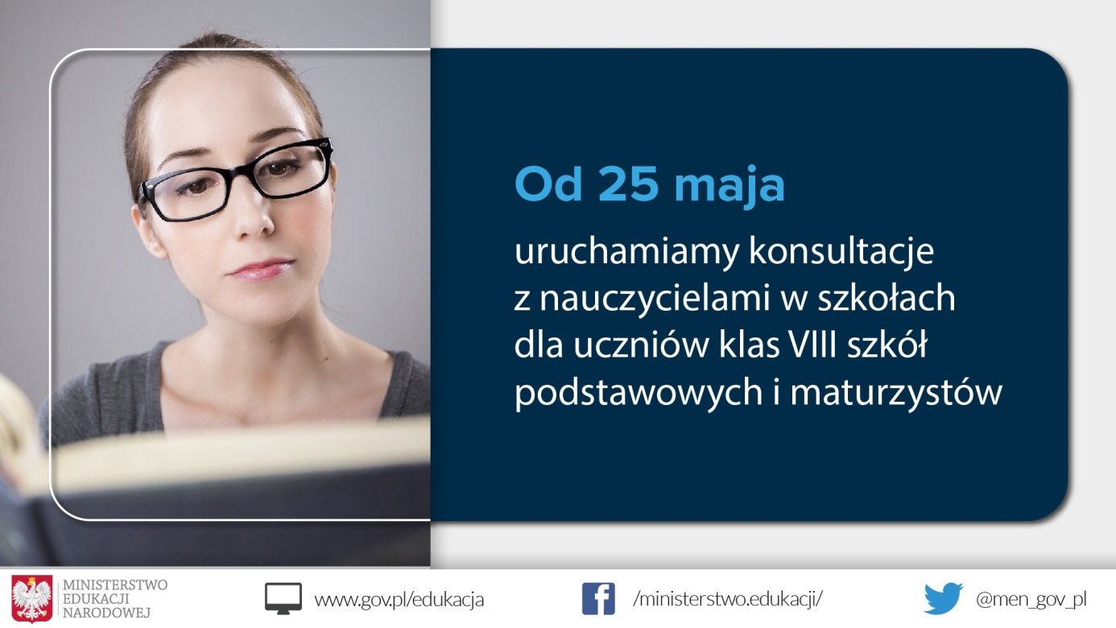
Od 1 czerwca br. uczniowie pozostałych klas ze szkół dla dzieci i młodzieży będą mieli możliwość korzystania z konsultacji ze wszystkich przedmiotów na terenie szkoły. Wymiar tych konsultacji powinien być uzależniony od potrzeb ucznia, a także warunków szkoły. Konsultacje będą dobrowolne dla ucznia, natomiast dyrektor szkoły będzie zobowiązany je zorganizować, biorąc pod uwagę możliwości szkoły.

Biorąc pod uwagę zmieniającą się sytuację epidemiczną, także w obszarze kształcenia zawodowego podejmowane są decyzje o stopniowym znoszeniu kolejnych obostrzeń, w tym również w zakresie praktyk zawodowych:
- od 4 maja br. uczniowie (słuchacze) szkół policealnych, jeżeli wyrażą na to zgodę (a w przypadku uczniów niepełnoletnich po wyrażeniu zgody przez ich rodziców), mogą odbywać praktyki zawodowe u pracodawców,
- także od 4 maja br. uczniowie technikum i słuchacze szkoły policealnej mają możliwość skorzystania z dodatkowych form realizacji praktyk zawodowych. Praktyki te mogą odbywać się również zdalnie – w formie projektu edukacyjnego (zespołowego lub indywidualnego), realizowanego metodą projektów we współpracy z pracodawcą, a także w formie wirtualnego przedsiębiorstwa (tzw. firmy symulacyjnej). Praktyki zawodowe można zaliczyć również w przypadku, gdy uczeń technikum lub słuchacz szkoły policealnej posiada doświadczenie zawodowe w danym zawodzie lub realizował działania w zakresie wolontariatu, a także gdy zrealizował staż zawodowy u pracodawcy lub przedsiębiorcy w ramach projektów unijnych,
- od 25 maja br. uczniowie III klas technikum, a od 1 czerwca br. wszyscy uczniowie technikum, mają możliwość realizowania praktyk zawodowych
u pracodawców lub w indywidualnych gospodarstwach rolnych, po wyrażeniu zgody przez ucznia, a w przypadku niepełnoletniego ucznia – przez jego rodzica.
Podmiot przyjmujący uczniów na praktyki zawodowe musi zapewnić prowadzenie tych praktyk z uwzględnieniem przepisów dotyczących ograniczeń, nakazów i zakazów w związku z wystąpieniem stanu epidemii, właściwych dla zakładów pracy.
Stopniowo przywracana jest również możliwość prowadzenia wybranych zajęć praktycznych, po wyrażeniu zgody przez ucznia, a w przypadku niepełnoletniego ucznia – przez jego rodzica:
- od 18 maja br. uczniowie (słuchacze) ostatnich semestrów szkół policealnych mają możliwość realizacji zajęć praktycznych w miejscu ich prowadzenia,
- od 18 maja br. uczniowie klas III branżowych szkół I stopnia, a od 1 czerwca br. również uczniowie klas III technikum, kształcący się w zawodzie, dla którego podstawa programowa przewiduje przygotowanie do uzyskania umiejętności kierowania pojazdem silnikowym albo do uzyskania kwalifikacji do wykonywania pracy na stanowisku kierowcy i umiejętności kierowania pojazdem silnikowym, mogą odbywać zajęcia praktyczne z zakresu nauki jazdy,
- od 1 czerwca br. umożliwione zostało przywrócenie zajęć praktycznych dla uczniów klas programowo najwyższych branżowych szkół I stopnia.
Umożliwienie powrotu do realizacji wybranych zajęć praktycznych pozwala m.in. na lepsze przygotowanie uczniów (słuchaczy) odpowiednio do końcowego egzaminu potwierdzającego kwalifikacje w zawodzie, egzaminu zawodowego lub egzaminu czeladniczego.

Od dnia 18 maja 2020 r. przywrócono funkcjonowanie burs szkolnych, a od 22 maja 2020 r. zezwolono na udostępnianie internatów. Stanowiło to pomoc dla uczniów, którzy pobierają naukę poza miejscem stałego zamieszkania, w odbyciu bezpośrednich konsultacji z nauczycielami oraz w przystąpieniu do egzaminów zewnętrznych.
Ministerstwo Edukacji Narodowej w porozumieniu z Głównym Inspektorem Sanitarnym i Ministrem Zdrowia opracowało wytyczne przeciwepidemiczne dla burs i internatów, które zamieszczono na stronach internetowych MEN.
Placówki oświatowo-wychowawcze, które od 12 marca 2020 r. prowadziły zajęcia dla dzieci i młodzieży w systemie zdalnym, od 18 maja 2020 r. mogły powrócić do organizowania zajęć stacjonarnych.
Do placówek tego typu należą pałace młodzieży, młodzieżowe domy kultury, międzyszkolne ośrodki sportowe, ogniska pracy pozaszkolnej, ogrody jordanowskie, pozaszkolne placówki specjalistyczne oraz szkolne schroniska młodzieżowe. Realizują one systemowo zadania edukacyjne, wychowawcze, opiekuńcze, kulturalne, profilaktyczne, prozdrowotne, sportowe oraz rekreacyjne. W zakresie aktywności placówek znajduje się między innymi prowadzenie zajęć artystycznych, wspierających rozwój zainteresowań uczniów, oferowanie programów edukacyjnych, kulturalnych i profilaktyczno-wychowawczych, a także organizowanie wypoczynku i rekreacji oraz prowadzenie działań alternatywnych dla dzieci i młodzieży ze środowisk zagrożonych uzależnieniami i niedostosowaniem społecznym.

Ministerstwo Edukacji Narodowej reagowało na bieżąco na zalecenia służb sanitarnych, medycznych i Ministerstwa Zdrowia, aby uczniom, nauczycielom, dyrektorom szkół i pracownikom administracyjnym szkół zapewnić bezpieczne warunki pracy.
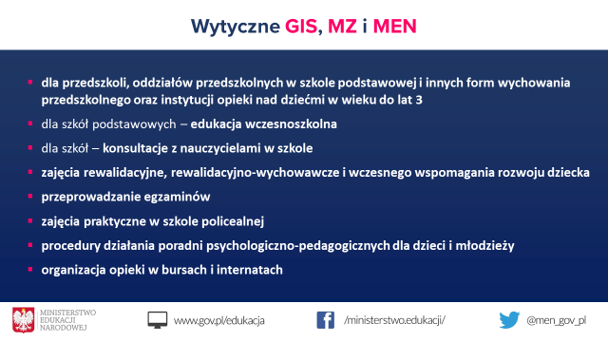
Rozwiązania organizacyjne w zakresie zapewniania bezpieczeństwa dzieciom i młodzieży w placówkach oświatowych w kolejnych etapach przywrócenia ich funkcjonowania, w tym konieczności zastosowania właściwych środków ochrony są przekazywane w odpowiednim terminie, uwzględniającym możliwość ich wdrożenia. Aktualnie we współpracy z Ministrem Zdrowia i Głównym Inspektorem Sanitarnym zostały przygotowywane wytyczne dla szkół podstawowych w zakresie edukacji wczesnoszkolnej, konsultacji z nauczycielami, zajęć rewalidacyjnych, a także wytyczne w zakresie organizacji zajęć praktycznych w ostatnich semestrach szkół policealnych oraz w III klasach branżowych szkół I stopnia 15 maja 2020 r. zostały one zamieszczone na stronie internetowej Ministerstwa Edukacji Narodowej:
https://www.gov.pl/web/edukacja/wytyczne-gis-mz-i-men
Wytyczne przeciwepidemiczne, o których mowa powyżej, przede wszystkim zapewnią dzieciom, uczniom, nauczycielom i pracownikom administracji bezpieczne warunki pobytu na terenie szkół i placówek, a organom prowadzącym i dyrektorom pomogą w zorganizowaniu pracy w czasie epidemii związanej z COVID-19.

Kształcenie i wsparcie uczniów ze specjalnymi potrzebami edukacyjnymi
Ministerstwo Edukacji Narodowej poprzez kuratorów oświaty, sprawujących nadzór pedagogiczny nad szkołami i placówkami, monitoruje organizację kształcenia specjalnego i pomocy psychologiczno-pedagogicznej oraz wsparcia udzielanego dzieciom i młodzieży ze specjalnymi potrzebami edukacyjnymi, w tym z niepełnosprawnościami. Z zebranych informacji wynika m.in., że wszystkie szkoły specjalne wdrożyły kształcenie na odległość i dostosowują sposoby, formy, metody organizowania i prowadzenia kształcenia specjalnego oraz udzielanego wsparcia, do potrzeb i możliwości ww. grupy dzieci i młodzieży. Przedszkola, szkoły, placówki realizują powyższe zadania m.in. poprzez: codzienny kontakt telefoniczny nauczycieli z rodzicami uczniów w celu przekazania im informacji o zadaniach z użyciem tradycyjnego podręcznika i ćwiczeń, telefoniczne wsparcie uczniów i rodziców w problemach pojawiających się w czasie zdalnego nauczania, zamieszczanie na szkolnej stronie internetowej kart pracy, zadań edukacyjnych i ciekawych linków do stron, wysyłanie kart pracy i materiałów jeden raz w tygodniu pocztą tradycyjną, zapewnienie niezbędnych narzędzi oraz materiałów przydatnych do codziennej aktywności edukacyjnej (tablet, podręczniki, ćwiczenia, karty pracy), tworzenie grup na portalach społecznościowych i Messengerze.
Nauczyciele współorganizujący proces kształcenia oraz inni specjaliści, są w kontakcie elektronicznym i telefonicznym z uczniami oraz z ich rodzicami. Na miarę możliwości realizują zadania wynikające z planów zajęć rewalidacyjnych, które w obecnej sytuacji przede wszystkim polegają na wsparciu psychicznym uczniów, mobilizowaniu uczniów do pracy, udzielaniu porad rodzicom dotyczących organizacji dnia oraz sposobów realizacji zadań przesyłanych przez nauczycieli drogą elektroniczną, przesyłaniu zestawów ćwiczeń, które mogą rodzice wykonywać ze swoimi dziećmi.
Zadaniem dyrektora jednostki systemu oświaty jest ustalenie z nauczycielami tygodniowego zakresu materiału dla poszczególnych klas, uwzględniając m.in.: równomierne obciążenie ucznia zajęciami w danym dniu, zróżnicowanie tych zajęć i dostosowanie ich do możliwości psychofizycznych i intelektualnych ucznia. Dyrektor określa też formy kontaktu czy konsultacji m.in. nauczycieli i specjalistów opracowujących dla ucznia z orzeczeniami o potrzebie kształcenia specjalnego indywidualny program edukacyjno-terapeutyczny oraz sposoby/formy jego modyfikacji, we współpracy z rodzicami ucznia.
Uwzględniając rekomendacje Ministra Zdrowia i Głównego Inspektora Sanitarnego, Minister Edukacji Narodowej podjął decyzję o umożliwieniu od 18 maja 2020 r. do 26 czerwca 2020 r, za zgodą rodziców i z zachowaniem zasad sanitarnych, prowadzenia przez przedszkola, szkoły i placówki systemu oświaty zajęć w bezpośrednim kontakcie osoby prowadzącej zajęcia z dzieckiem/uczniem posiadającym, odpowiednio:
- opinię o potrzebie wczesnego wspomagania rozwoju dziecka,
- orzeczenie o potrzebie zajęć rewalidacyjno-wychowawczych,
- orzeczenie o potrzebie kształcenia specjalnego,
jeśli dziecko (uczeń) wymaga wsparcia w realizacji zajęć, odpowiednio wczesnego wspomagania rozwoju, zajęć rewalidacyjno-wychowawczych, zajęć rewalidacyjnych niezbędnych do prawidłowego rozwoju.
Zajęcia te mogą być prowadzone w uzgodnieniu z organem prowadzącym przy zachowaniu całkowitej dobrowolności ze strony rodziców dziecka z zachowaniem bezpiecznych warunków ich realizacji, tj. z uwzględnieniem rekomendacji Głównego Inspektora Sanitarnego, Ministerstwa Zdrowia i Ministerstwa Edukacji Narodowej.
W związku z utrzymującą się na terytorium Rzeczpospolitej Polskiej liczbą zachorowań wywołanych rozprzestrzenianiem się wirusa COVID-19, Minister Edukacji Narodowej zdecydował o wznowieniu od 8 czerwca 2020 r. działalności przedszkoli oraz szkół specjalnych zorganizowanych w podmiotach leczniczych i jednostkach pomocy społecznej oraz ośrodków rewalidacyjno-wychowawczych, a także domów wczasów dziecięcych.
Zniesienie ograniczenia działalności przedszkoli i szkół specjalnych zorganizowanych w podmiotach leczniczych i jednostkach pomocy społecznej wprowadzono z uwagi na wznowienie działalność podmiotów leczniczych i jednostek pomocy społecznej. Tym samym niezbędne jest również zapewnienie dzieciom i młodzieży przebywającym w tych placówkach realizacji odpowiednio wychowania przedszkolnego i nauki.
Wznowienie działalności ośrodków rewalidacyjno-wychowawczych zapewniło przede wszystkim realizację zajęć rewalidacyjno-wychowawczych dla dzieci i młodzieży z niepełnosprawnością intelektualną w stopniu głębokim, które to zajęcia od 18 maja br. można organizować w bezpośrednim kontakcie z uczestnikiem zajęć.
Przykładowe materiały do pracy z uczniami o zróżnicowanych potrzebach edukacyjnych można znaleźć na Zintegrowanej Platformie Edukacyjnej.

Pomoc psychologiczno-pedagogiczna
Szkoły na bieżąco reagują na potrzeby uczniów i pojawiające się problemy. Kontakty do pedagogów i psychologów oraz innych specjalistów, a także informacje o sposobie komunikowania się zostały przekazane uczniom. Pomoc psychologiczno-pedagogiczna jest udzielana w formie zdalnej, przy użyciu odpowiednich narzędzi, jak np.: strona internetowa szkoły, dziennik elektroniczny, poczta elektroniczna, komunikatory i platformy komunikacyjne oraz w formie telefonicznej (rozmowy bezpośrednie z uczniami lub rodzicami).
Na stronach internetowych, w dziennikach elektronicznych zamieszczane są informacje dotyczące terminów i godzin konsultacji. Psychologowie i pedagodzy udzielają porad, udostępniają materiały. Oferta pomocy psychologiczno-pedagogicznej jest na bieżąco dostosowywana do potrzeb uczniów i ich rodziców.
Na stronach internetowych szkół publikowane są informacje dotyczące m.in. wsparcia, jakiego rodzice mogą udzielić dzieciom w domu, sposobu spędzania czasu wolnego, motywowania dzieci do samodzielnej pracy.
Pedagodzy i psychologowie oferują pomoc dzieciom i młodzieży oraz ich rodzicom w formie indywidualnych porad i rozmów. Kontaktują się z uczniami, którzy wymagali wsparcia przed ogłoszeniem pandemii oraz z ich rodzicami, w celu monitorowania sytuacji i zapobiegania nasileniu problemów.
Pomocy psychologiczno-pedagogicznej udzielały również publiczne poradnie psychologiczno-pedagogiczne z wykorzystaniem metod i technik kształcenia na odległość lub w inny sposób uzgodniony z organem prowadzącym.

Oferta w zakresie wsparcia psychologiczno-pedagogicznego jest dostępna również na Zintegrowanej Platformie Edukacyjnej.
W związku z tym, że wydawanie opinii przez poradnie psychologiczno-pedagogiczne i orzeczeń przez zespoły orzekające działające w tych poradniach nie jest możliwe bez kontaktu osobistego, od 4 maja 2020 roku zostało zniesione ograniczenie funkcjonowania poradni psychologiczno-pedagogicznych, w tym poradni specjalistycznych. Opinie dotyczące dzieci i młodzieży oraz orzeczenia o potrzebie: kształcenia specjalnego, zajęć rewalidacyjno-wychowawczych, indywidualnego obowiązkowego rocznego przygotowania przedszkolnego, indywidualnego nauczania wydawane są na określony czas, np. rok szkolny, etap edukacyjny czy okres choroby - dlatego konieczne jest uzyskanie aktualnych orzeczeń i opinii. Dokumenty te są niezbędne do odpowiedniej, uwarunkowanej potrzebami dzieci i młodzieży, organizacji kształcenia i wsparcia zapewnianego im w przedszkolach, szkołach i placówkach.
Przy organizacji pracy poradni należy uwzględnić przepisy dotyczące ograniczeń, nakazów i zakazów w związku z wystąpieniem stanu epidemii.
Ministerstwo Edukacji Narodowej we współpracy z Głównym Inspektoratem Sanitarnym oraz Ministerstwem Zdrowia przygotowało wytyczne dotyczące funkcjonowania m.in. poradni psychologiczno-pedagogicznych.
Na podstawie ww. wytycznych dyrektor poradni psychologiczno-pedagogicznej z uwzględnieniem obowiązujących przepisów, w porozumieniu z organem prowadzącym, opracowuje wewnętrzne procedury funkcjonowania placówki z uwzględnieniem specyfiki danej placówki np. wielkość poradni, warunki lokalowe i zasób kadrowy. Poradnie psychologiczno-pedagogiczne część zadań nadal mogą wykonywać z wykorzystaniem metod i technik kształcenia na odległość.

Dodatkowe środki ochrony przed rozprzestrzenianiem się COVID-19
Ministerstwo Edukacji Narodowej 6 marca 2020 r. poinformowało wszystkie przedszkola, szkoły i placówki oświatowe o możliwości wsparcia w zakresie dodatkowych środków ochrony - płynu dezynfekującego do rąk.
W pierwszej kolejności zabezpieczano potrzeby młodzieży i kadry placówek oświatowych, które nie ograniczyły funkcjonowania, tj. Młodzieżowych Ośrodków Wychowawczych, Młodzieżowych Ośrodków Socjoterapii oraz Specjalnych Ośrodków Wychowawczych. Następnie, z uwzględnieniem terminu powrotu dzieci do przedszkoli, a uczniów na zajęcia w szkołach uruchomiono dostawy płynu do publicznych i niepublicznych pozostałych placówek oświatowych. Organy prowadzące przedszkola, szkoły i placówki nie partycypują w kosztach zarówno samego płynu, jak i jego dystrybucji.
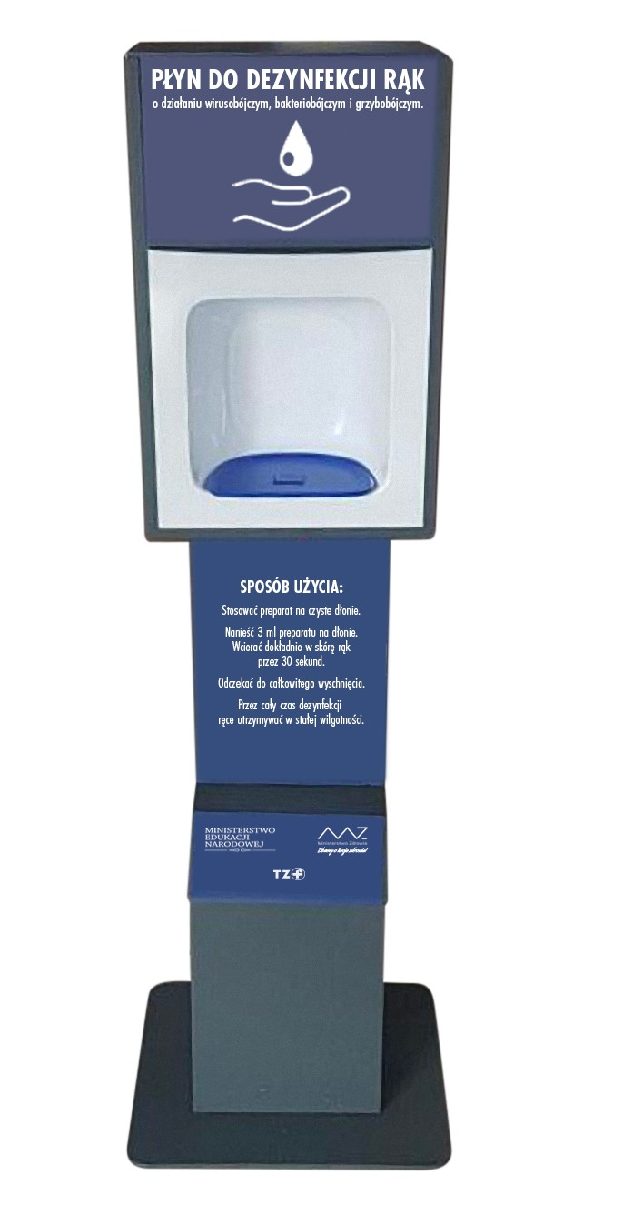
Możliwość stopniowego uruchamiania kolejnych placówek oświatowych wiązała się z koniecznością stosowania nowych wytycznych zapewniających bezpieczeństwo dzieciom oraz pracownikom. W związku z tym, Minister Edukacji Narodowej oraz Minister Zdrowia podjęli decyzję o dostarczeniu do szkół i placówek dodatkowych środków ochrony, tj. stacji dezynfekujących wraz ze środkiem do dezynfekcji, tzw. dyspenserów. Od 25 maja 2020 roku urządzenia te były przekazywane w pierwszej kolejności do szkół podstawowych i poradni psychologiczno-pedagogicznych, a następnie do szkół ponadpodstawowych na bezpłatne użytkowanie na 18 miesięcy. Dyspensery objęte są gwarancją i serwisem producenta. Po tym czasie, po stronie szkoły/poradni pozostaje kwestia ewentualnej dalszej współpracy w zakresie użytkowania dyspensera. Zamówienie złożyło 17 574 placówek (stan na 16 czerwca 2020 r.) Dystrybucja urządzeń do dezynfekcji nadal jest realizowana, kolejne placówki otrzymają stacje do dezynfekcji wraz z płynem.

Wypoczynek dzieci i młodzieży
Aktualna sytuacja epidemiczna w kraju pozwala na potwierdzenie, że wypoczynek letni dzieci i młodzieży w 2020 r. odbędzie się - jednak przy licznych ograniczeniach. Sytuacja jest dynamiczna i może ulec zmianie. Wypoczynek będzie organizowany w kraju, w tym w miejscu zamieszkania (w formie półkolonii) i za granicą.
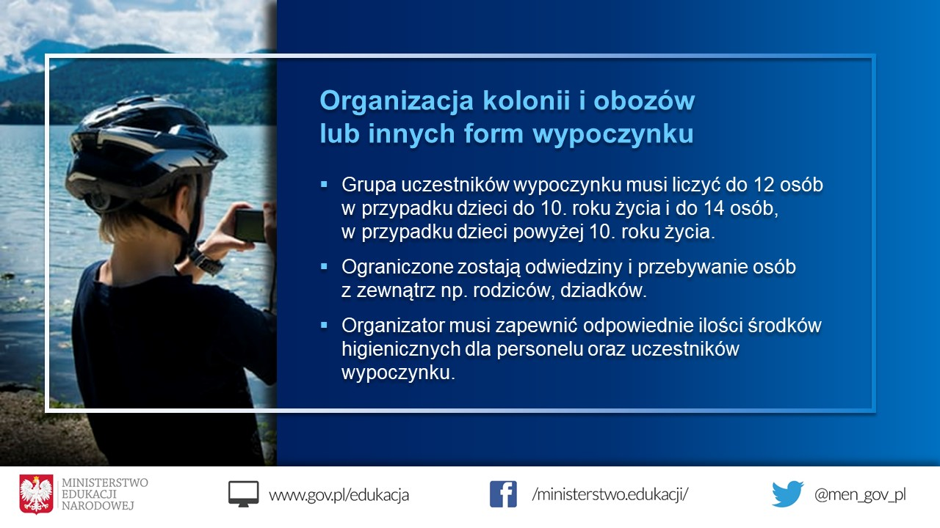
Zgodnie z definicją, określoną w ww. ustawie (art. 92a ust. 1) - ilekroć jest mowa o wypoczynku, należy przez to rozumieć wypoczynek organizowany dla dzieci i młodzieży w celach rekreacyjnych lub regeneracji sił fizycznych i psychicznych, połączony ze szkoleniem lub pogłębianiem wiedzy, rozwijaniem zainteresowań, uzdolnień lub kompetencji społecznych dzieci i młodzieży, trwający nieprzerwanie co najmniej 2 dni, w czasie ferii letnich i zimowych oraz wiosennej i zimowej przerwy świątecznej, w kraju lub za granicą, w szczególności w formie kolonii, półkolonii, zimowiska, obozu i biwaku.
Zgodnie z przepisami organizatorzy wypoczynku mają obowiązek zgłoszenia wypoczynku w systemie bazy wypoczynku, korzystając z formularza zgłoszenia, zamieszczonego na stronie MEN www.wypoczynek.men.gov.pl. Po wpisaniu adresu siedziby organizatora system automatycznie przekierowuje dane zgłoszenie wypoczynku do właściwego kuratorium oświaty, gdzie pracownik, zgodnie z ww. przepisami, zatwierdza i umieszcza zgłoszenie w bazie wypoczynku.
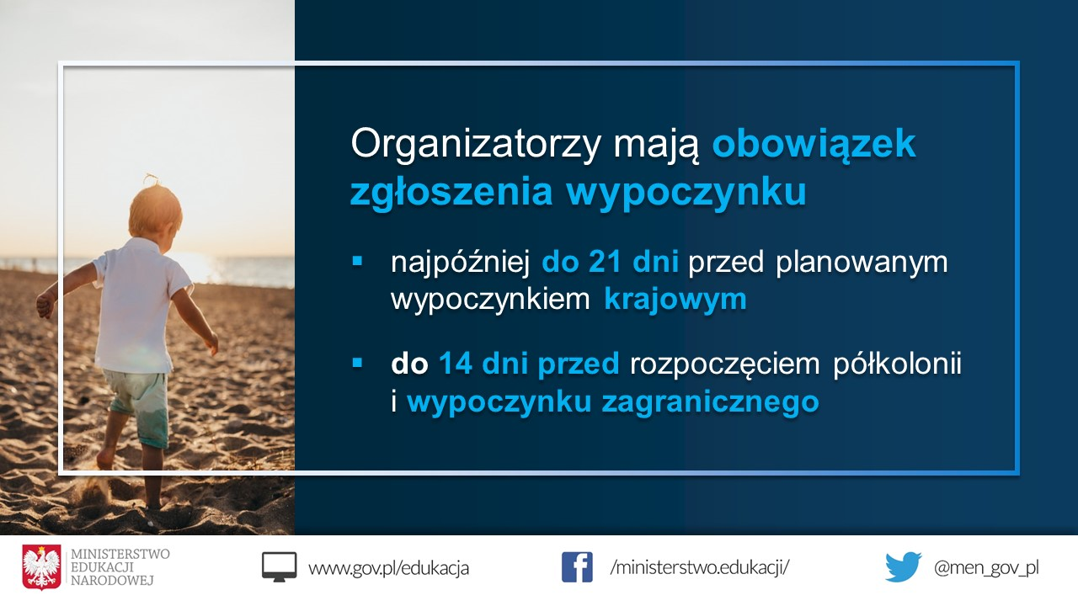
Informacja o poszczególnych turnusach, zgłoszonych do publicznej bazy wypoczynku, posiadają również służby, które sprawują nadzór nad bezpiecznym wypoczynkiem dzieci i młodzieży: kurator oświaty na terenie, którego jest organizowany wypoczynek, państwowy powiatowy inspektor sanitarny oraz komendant powiatowy (miejski) Państwowej Straży Pożarnej. W związku z powyższym, w przypadku nieprawidłowości służby te mogą również prowadzić kontrole.
Informacje o nieprawidłowościach podczas wypoczynku można zgłaszać do kuratora oświaty oraz ww. służb, które sprawują nadzór nad wypoczynkiem organizowanym na terenie dane województwa.
Na stronie Ministerstwa Edukacji Narodowej w systemie bazy wypoczynku istnieje możliwość sprawdzenia, czy wypoczynek, który interesuje rodzica lub inną zainteresowaną osobę został zgłoszony do bazy wypoczynku (w tym celu należy wpisać przynajmniej dwie dane, np. termin i nazwę organizatora). Wypoczynek zgłoszony do kuratora oświaty daje gwarancję, że jest organizowany zgodnie z przepisami, a organizator zapewnia bezpieczne warunki, w tym kadrę z kwalifikacjami, która, np. ma obowiązek przedstawić dokument potwierdzający uprawnienia do pełnienia funkcji kierownika i wychowawcy wypoczynku oraz informację o niekaralności, a także opinię właściwego miejscowo komendanta powiatowego (miejskiego) Państwowej Straży Pożarnej, potwierdzającą spełnienie przez obiekt lub teren wymagań ochrony przeciwpożarowej.
Organizator w przypadku dokonania zgłoszenia w bazie wypoczynku może samodzielnie wydrukować (z systemu bazy wypoczynku) potwierdzenie zgłoszenia danego wypoczynku, które następnie powinien okazać lub udostępnić rodzicom.
O informację, czy wypoczynek został zgłoszony w kuratorium oświaty, można również zwrócić się do kuratora oświaty (właściwego dla miejsca siedziby organizatora), gdzie organizator miał obowiązek dokonać zgłoszenia wypoczynku.
Do 17 czerwca 2020 roku w systemie bazy wypoczynku – kuratorzy oświaty zatwierdzili 3 638 zgłoszeń wypoczynku, 617 zgłoszeń zostało przekazanych do korekty, 2 297 oczekuje na zatwierdzenie (łącznie 1 906 zgłoszeń). Liczba uczestników wypoczynków: krajowy: 90 336, półkolonie: 38 307, zagraniczny: 2 535 (łącznie planuje wyjechać 131 178 dzieci i młodzieży).
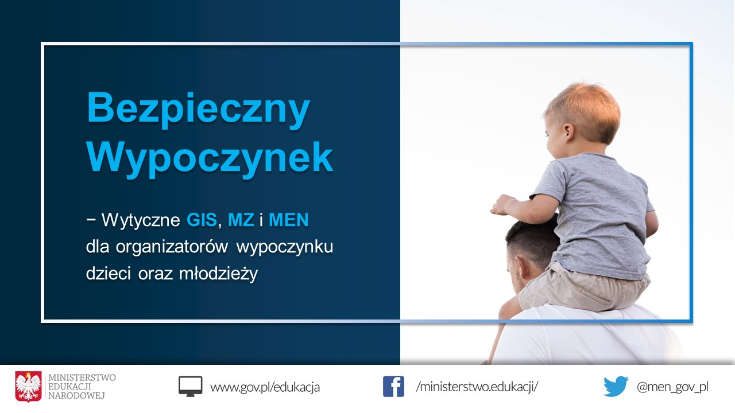
Wytyczne dostępne są na stronie Ministerstwa Edukacji Narodowej i Kuratoriów Oświaty: https://www.gov.pl/web/edukacja/bezpieczny-wypoczynek-wytyczne-men-gis-i-mz
Każdego roku w budżecie państwa zabezpieczane są środki, z przeznaczeniem na finansowanie lub dofinansowywanie wypoczynku dzieci i młodzieży, które pozostają w dyspozycji wojewodów.
Fundusze przekazywane są organizatorom wypoczynku, wyłonionym w otwartych konkursach ofert, ogłaszanych przez kuratorów oświaty, na podstawie ustawy o działalności pożytku publicznego i o wolontariacie oraz postępowań przetargowych w oparciu o ustawę Prawo zamówień publicznych. Wg ustawy budżetowej w 2020 r. wojewodowie dysponują kwotą 27 808 000 zł.
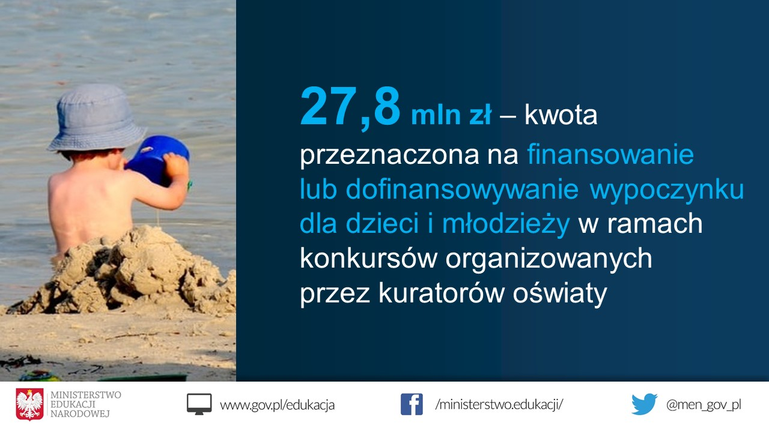
Z dofinansowania do wypoczynku korzystają dzieci, które pochodzą z rodzin o niskich dochodach, tj. rodzin spełniających kryterium dochodowe, o którym mowa w ustawie o pomocy społecznej.
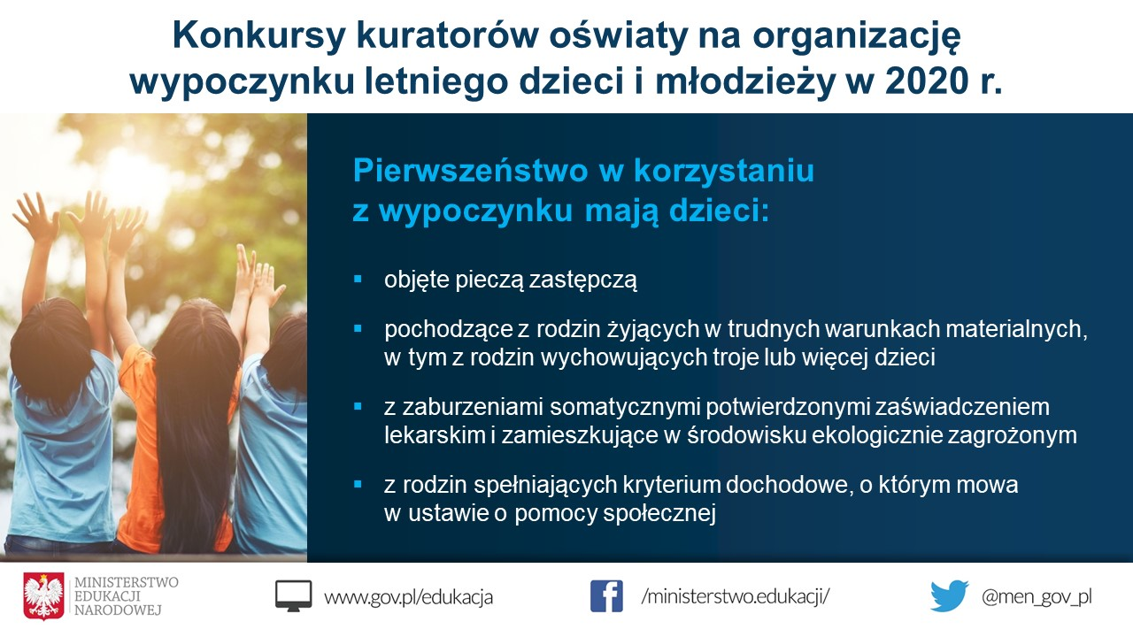
Nabór dzieci odbywa się przy współpracy z powiatowymi centrami pomocy rodzinie, gminnymi i miejskimi ośrodkami pomocy społecznej i organizacjami pożytku publicznego. Dotacje przyznawane są na zasadzie jawnego wyboru najkorzystniejszych ofert, które zapewniają różnorodność zajęć, promują aktywny wypoczynek, włączenie społeczne dzieci i młodzieży przez animację, edukację kulturalną, itd.
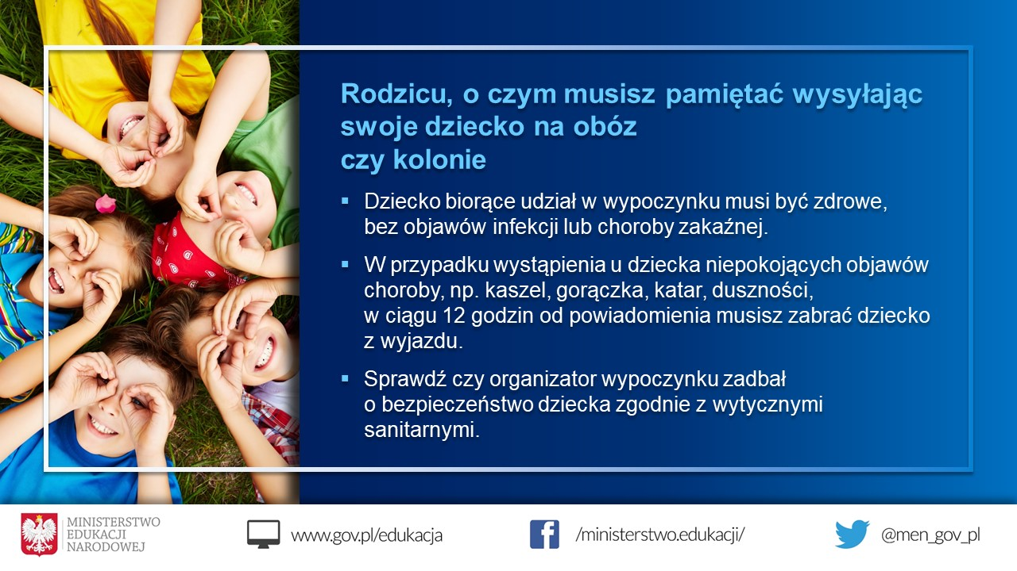

Nadzór pedagogiczny sprawowany przez kuratorów oświaty w okresie czasowego ograniczenia funkcjonowania jednostek systemu oświaty
W rozporządzeniu Ministra Edukacji Narodowej z dnia 20 marca 2020 r. w sprawie szczególnych rozwiązań w okresie czasowego ograniczenia funkcjonowania jednostek systemu oświaty w związku z zapobieganiem, przeciwdziałaniem i zwalczaniem COVID-19, określone zostały zadania organów nadzoru pedagogicznego – kuratorów oświaty. Zgodnie z przepisami § 6 tego rozporządzenia właściwe organy nadzoru pedagogicznego sprawują nadzór pedagogiczny nad kształceniem z wykorzystaniem metod i technik kształcenia na odległość lub innego sposobu kształcenia. Nadzorowi podlega w szczególności sposób organizacji kształcenia i stopień obciążenia uczniów realizacją zleconych zadań.
W związku z innymi warunkami pracy szkół Minister Edukacji Narodowej wydał kuratorom oświaty nowe wytyczne dotyczące sprawowania nadzoru pedagogicznego. Działając na podstawie art. 60 ust. 3 pkt 2 ustawy z dnia 14 grudnia 2016 r. – Prawo oświatowe Minister polecił kuratorom oświaty:
- zawieszenie do odwołania realizacji planów nadzoru pedagogicznego na rok szkolny 2019/2020, opracowanych z uwzględnieniem podstawowych kierunków realizacji polityki oświatowej państwa oraz wytycznych MEN z 22 sierpnia 2019 r.;
- realizację w ramach nadzoru pedagogicznego – w okresie czasowego ograniczenia funkcjonowania jednostek systemu oświaty w związku z zapobieganiem, przeciwdziałaniem i zwalczaniem COVID-19 – monitorowania przyjętych przez szkoły i placówki rozwiązań dotyczących kształcenia na odległość lub innego sposobu kształcenia;
- monitorowanie działań dyrektora szkoły (placówki) określonych w przepisach rozporządzenia Ministra Edukacji Narodowej z dnia 20 marca 2020 r. w sprawie szczególnych rozwiązań w okresie czasowego ograniczenia funkcjonowania jednostek systemu o światy w związku z zapobieganiem, przeciwdziałaniem i zwalczaniem COVID-19 .
Kuratorzy oświaty w czasie trwania stanu epidemii prowadzą monitorowanie pracy szkół i placówek zgodnie z wytycznymi Ministra Edukacji Narodowej.
Monitorowanie obejmuje przede wszystkim działania dyrektora jednostki – określone w przepisach rozporządzenia Ministra Edukacji Narodowej z dnia 20 marca 2020 r. w sprawie szczególnych rozwiązań w okresie czasowego ograniczenia funkcjonowania jednostek systemu o światy w związku z zapobieganiem, przeciwdziałaniem i zwalczaniem COVID-19.
Monitorowanie jest przeprowadzane systematycznie, we wskazanych przez MEN terminach, przy użyciu udostępnianych narzędzi – tabel i arkuszy monitorowania.
W ww. wytycznych Minister wskazał, że nadzór pedagogiczny powinien być:
- w miarę możliwości realizowany za pomocą środków komunikacji elektronicznej w rozumieniu art. 2 pkt 5 ustawy z dnia 18 lipca 2002 r. o świadczeniu usług drogą elektroniczną lub za pomocą innych środków łączności;
- ukierunkowany na wspomaganie szkół i placówek w poszukiwaniu i wdrażaniu optymalnych rozwiązań umożliwiających szkołom i placówkom pracę w zmienionych warunkach (z wykorzystaniem metod i technik kształcenia na odległość). Pracownicy kuratoriów realizujący działania z zakresu nadzoru pedagogicznego powinni w pierwszej kolejności służyć szkołom i placówkom pomocą w poszukiwaniu – odpowiednich do sytuacji i możliwości – rozwiązań, jak też rozwiązywaniu indywidualnych problemów.
Monitorowanie w ramach nadzoru pedagogicznego organizowane jest stosownie do potrzeb z uwzględnieniem uwarunkowań w zakresie funkcjonowania jednostek oświatowych wynikających z przyjętych rozwiązań prawnych.
Należy jednakże podkreślić, że kuratorzy oświaty jeszcze przed wprowadzeniem szczególnych rozwiązań dotyczących funkcjonowania jednostek oświatowych byli zaangażowani w działania informacyjne w celu przygotowania szkół i placówek na możliwe pojawienie się przypadków zachorowań wśród lokalnej społeczności.
26 lutego 2020 r. Ministerstwo Edukacji Narodowej przekazało kuratorom oświaty polecenie przeprowadzenia spotkań z dyrektorami szkół w związku z zagrożeniem rozprzestrzeniania się koronawirusa. Zdecydowana większość tych spotkań odbyła się już 28 lutego br. (niektóre spotkania zorganizowano w pierwszych dniach marca br.).
W związku z pierwszymi informacjami dotyczącymi zachorowań na koronawirusa w Polsce od 4 do 13 marca br. kuratorzy oświaty monitorowali sytuację szkół i placówek. Dane przekazywane w tych dniach przez kuratorów oświaty do Ministerstwa Edukacji Narodowej dotyczyły liczby zamkniętych szkół/placówek. Dane te zawierały także informacje o działaniach podjętych – w porozumieniu ze stacją sanitarno-epidemiologiczną – w szkole/placówce (np. kwarantannie). Zestawienie informacji przekazanych 4 marca br. przez kuratorów oświaty wskazywało na zamknięcie 9 szkół w tym dniu, natomiast 13 marca było zamkniętych 1007 szkół. Liczba uczniów/dzieci, którzy nie mogli 13 marca uczestniczyć w zajęciach w szkołach/placówkach wyniosła 172 302. W zamkniętych szkołach/placówkach zatrudnionych było 27 322 nauczycieli/ pracowników pedagogicznych.
Pierwsze ograniczenia funkcjonowania jednostek systemu oświaty wynikające z konieczności zapobiegania rozprzestrzenianiu się koronawirusa obejmowały okres od 12 do 25 marca br. W dniach 12 i 13 marca w przedszkolach oraz szkołach podstawowych nie odbywały się zajęcia dydaktyczno-wychowawcze, a jedynie zajęcia opiekuńcze przeznaczone dla tych dzieci, których rodzice nie byli w stanie szybko zorganizować opieki. Od 16 marca zawieszone zostały wszystkie zajęcia w przedszkolach, szkołach i placówkach oświatowych wskazanych w rozporządzeniu Ministra Edukacji Narodowej z dnia 11 marca 2020 r. sprawie czasowego ograniczenia funkcjonowania jednostek systemu oświaty w związku z zapobieganiem, przeciwdziałaniem i zwalczaniem COVID-19.
W dniach 12 i 13 marca 2020 r. kuratorzy oświaty zbierali informacje o liczbie dzieci w przedszkolach i liczbie uczniów w szkołach podstawowych objętych zajęciami opiekuńczymi. Z informacji przekazanych 13 marca br. przez kuratorów oświaty wynikało, że zajęciami opiekuńczymi objęto:
- 12 marca br. 76512 dzieci, co stanowiło 7,59% wszystkich dzieci w przedszkolach i 36058 uczniów szkół podstawowych, co stanowiło 1,68% wszystkich uczniów w szkołach podstawowych;
- 13 marca br. 36220 dzieci, co stanowiło 3,46% wszystkich dzieci w przedszkolach i 18020 uczniów szkół podstawowych, co stanowiło 0,57% wszystkich uczniów w szkołach podstawowych.
W okresie od 16 do 19 marca 2020 r. kuratorzy oświaty monitorowali organizowanie zdalnego nauczania przez szkoły i placówki, a następnie od 20 marca organizowanie kształcenia na odległość.
Przekazane Ministerstwu Edukacji Narodowej przez kuratorów oświaty dane wskazały, że zdalne nauczanie z wykorzystaniem metod i technik kształcenia na odległość lub w inny sposób ustalony przez dyrektora szkoły w uzgodnieniu z organem prowadzącym, realizuje100% szkół.

Szczególne rozwiązania w okresie czasowego ograniczenia funkcjonowania jednostek systemu oświaty w związku z zapobieganiem, przeciwdziałaniem i zwalczaniem COVID-19 określono w rozporządzeniu opublikowanym 20 marca, które weszło w życie z dniem 25 marca 2020 r. W ww. przepisach wprowadzono możliwość organizacji nauczania z wykorzystaniem metod i technik kształcenia na odległość. Osobą odpowiedzialną za organizację procesu kształcenia z wykorzystaniem metod i technik kształcenia na odległość lub w inny sposób uzgodniony z organem prowadzącym jest dyrektor szkoły.
Od dnia 25 marca 2020 r., zajęcia w szkole są realizowane przez nauczycieli w ramach obowiązującego ich dotychczas tygodniowego obowiązkowego wymiaru godzin zajęć dydaktycznych, wychowawczych i opiekuńczych, a co za tym idzie realizowana jest podstawa programowa kształcenia ogólnego dla poszczególnych typów szkół. Sposób realizacji podstawy programowej należy do autonomicznej decyzji nauczyciela, z uwzględnieniem warunków i sposobu realizacji ustalonych w podstawie programowej.
Od 25.03.2020 r. kuratorzy oświaty monitorowali realizację kształcenia na odległość, do którego szkoły zostały zobowiązane na podstawie rozporządzenia Ministra Edukacji Narodowej z dnia 20 marca 2020 r. w sprawie szczególnych rozwiązań w okresie czasowego ograniczenia funkcjonowania jednostek systemu oświaty w związku z zapobieganiem, przeciwdziałaniem i zwalczaniem COVID-19.
Jednocześnie w związku z monitorowaniem realizacji kształcenia na odległość Kuratorzy Oświaty ustalili, że szkoły do realizacji ww. kształcenia wykorzystują przede wszystkim dzienniki elektroniczne (wskazań 13 753) i platformę epodreczniki.pl (wskazań 13 570) oraz korzystają z innych form kontaktu z uczniami i ich rodzicami, np. platform (moodle, edullo, classroom, gsuit), komunikatorów internetowych (Messenger, Facebook, Skype, WhatsApp), poczty e-mail, poczty tradycyjnej, kontaktów telefonicznych (sms, rozmowa - wskazań 21 415).Informacja szczegółowa dotycząca form kontaktu szkoły z uczniami i rodzicami przekazana 31.03.br. przez KO:
- szkoły ogólnodostępne:
- liczba szkół ogólnodostępnych, które korzystają z dziennika elektronicznego - 13159 szkół
- liczba szkół ogólnodostępnych, które korzystają z platformy epodreczniki.pl - 12453 szkół
- liczba innych form kontaktu w ww. szkołach = 18450

- szkoły specjalne:
- liczba szkół specjalnych, które korzystają z dziennika elektronicznego
- 230 szkół
- liczba szkół specjalnych, które korzystają z platformy epodręczniki
- 391 szkół
- liczba innych form kontaktu w ww. szkołach = 984
- szkoły dla dorosłych:
- liczba szkół dla dorosłych i szkół policealnych, które korzystają z dziennika elektronicznego - 364 szkół
- liczba szkół dla dorosłych i szkół policealnych, które korzystają z platformy epodreczniki.pl - 726 szkół
- liczba innych form kontaktu w ww. szkołach = 1981
W dniach 22 i 24 kwietnia br. kuratorzy oświaty przekazywali do MEN informacje dotyczące liczby liceów ogólnokształcących i liczby techników, w których podjęto uchwały klasyfikacyjne w sprawie klasyfikacji uczniów ostatnich klas liceum ogólnokształcącego i technikum.
Z przekazanych danych wynika, że we wszystkich szkołach podjęto uchwały klasyfikacyjne.

04.05.2020 r. Ministerstwo Edukacji Narodowej przekazało kuratorom oświaty polecenie przeprowadzenia wideokonferencji z dyrektorami przedszkoli i szkół podstawowych oraz z przedstawicielami organów prowadzących w związku z opublikowaniem wytycznych Głównego Inspektora Sanitarnego dla przedszkoli, oddziałów przedszkolnych w szkole podstawowej i innych form wychowania przedszkolnego.
Od 06 maja 2020 r. kuratorzy oświaty monitorowali liczbę samorządowych i niesamorządowych: przedszkoli, innych form wychowania przedszkolnego i oddziałów przedszkolnych w szkołach, które wznowiły funkcjonowanie oraz liczbę dzieci w ww. jednostkach .
Od 25.05.2020 r. kuratorzy oświaty monitorowali liczbę samorządowych i niesamorządowych szkół podstawowych, w których wznowiły funkcjonowanie klasy 1-3 oraz liczbę uczniów w ww. jednostkach. Jednocześnie kuratorzy oświaty monitorowali liczbę ww. szkół podstawowych, które zorganizowały konsultacje dla uczniów klas 8.
Od 2.06.br. kuratorzy oświaty monitorowali liczbę szkół, które zorganizowały konsultacje dla uczniów klas: 4-8 szkoły podstawowej, liceum ogólnokształcącego, technikum, branżowej szkoły I stopnia.
04.06.2020 r. Ministerstwo Edukacji Narodowej przekazało kuratorom oświaty polecenie ściślejszej współpracy z Centralną Komisją Egzaminacyjną i Okręgowymi Komisjami Egzaminacyjnymi przy organizacji egzaminu maturalnego i egzaminu ósmoklasisty. Jednocześnie Kuratorzy Oświaty zostali zobowiązani do niezwłocznego informowania MEN o problemach i ewentualnych zakłóceniach w przebiegu ww. egzaminów.

Współpraca z kuratorami oświaty w zakresie wdrażania kształcenia na odległość
Sytuacja związana z zapobieganiem rozprzestrzenianiu się koronawirusa wymagała podejmowania szybkich działań, a także w niektórych przypadkach wcześniejszego omówienia sytuacji na obszarach poszczególnych województw z kuratorami oświaty.
27 lutego 2020 r. w gmachu Ministerstwa Edukacji Narodowej odbyło się spotkanie Kierownictwa MEN z udziałem kuratorów oświaty, przedstawicieli Ministerstwa Rolnictwa i Rozwoju Wsi, Ministerstwa Kultury i Dziedzictwa Narodowego (Centrum Edukacji Artystycznej), Ministerstwa Sprawiedliwości, Ministerstwa Klimatu oraz Głównego Inspektoratu Sanitarnego. Uczestnicząca w spotkaniu Pani Izabela Kucharska – Zastępca Głównego Inspektora Sanitarnego przedstawiła zagadnienia dotyczące zagrożenia koronawirusem oraz odpowiadała na pytania i wyjaśniała wątpliwości.
Ministerstwo Edukacji Narodowej zorganizowało wideokonferencje z udziałem kuratorów oświaty:
- 12 marca br. – dotyczącą projektu rozporządzenia Ministra Edukacji Narodowej
w sprawie czasowego ograniczenia funkcjonowania jednostek systemu oświaty;
- 17 marca br. – dotyczącą projektu rozporządzenia Ministra Edukacji Narodowej w sprawie kształcenia na odległość;
- 24 marca br. – dotyczącą rozporządzenia Ministra Edukacji Narodowej w sprawie kształcenia na odległość;
- 17 kwietnia br. – dotyczącą przygotowania szkół ponadpodstawowych do klasyfikacji uczniów ostatnich klas liceum ogólnokształcącego i technikum oraz dotyczącą inicjatyw wspomagających kształcenie na odległość (działania KO, jst, placówek doskonalenia nauczycieli, lokalnych ośrodków tv, itp.);
- 24 kwietnia br. – dotyczącą spraw związanych z kształceniem zawodowym oraz inicjatywami lokalnymi w zakresie kształcenia na odległość.
- 12.05.br. – dotycząca funkcjonowania samorządowych i niesamorządowych: przedszkoli, innych form wychowania przedszkolnego i oddziałów przedszkolnych w szkołach podstawowych, funkcjonowania publicznych i niepublicznych poradni psychologiczno-pedagogicznych oraz w sprawie rekrutacji uczniów do szkół ponadpodstawowych;
- 13.05.br. – dotycząca wypoczynku letniego dzieci i młodzieży.

Przegląd działań poszczególnych krajów Unii Europejskiej w zakresie kształcenia na odległość

Informacja na temat współpracy międzynarodowej dotyczącej wpływu pandemii COVID-19 na system edukacji
Jednym z następstw pandemii COVID-19 o największym znaczeniu dla systemów edukacji jest przyspieszenie zmian technologicznych w nauczaniu szkolnym. Zdolność do szybkiego i efektywnego przestawienia się na tryb nauki zdalnej okazała się jednym z kluczowych czynników warunkujących odporność systemów edukacji na kryzys wynikający z konieczności wprowadzenia izolacji społecznej.
W reakcji na te zmiany państwa członkowskie Unii Europejskiej, w tym Polska, rozpoczęły intensywny dialog w celu wymiany informacji na temat funkcjonowania systemów edukacji w nowych warunkach. Państwa członkowskie dzielą się na bieżąco swoimi doświadczeniami związanymi z zawieszeniem normalnej pracy szkół. Obszarami wspólnego zainteresowania są przede wszystkim rozwiązania dotyczące przejścia na zdalną edukację, a także działania podejmowane na rzecz zapewnienia ciągłości oceniania uczniów i organizowania egzaminów.

Formy współpracy państw członkowskich UE w obszarze edukacji w kontekście pandemii covid-19
Zgodnie z zapisami Traktatu o funkcjonowaniu Unii Europejskiej, edukacja pozostaje w wyłącznych kompetencjach państw członkowskich (dalej PCz). Współpraca europejska w obszarze edukacji polega na uzupełnianiu i wspomaganiu działań państw członkowskich. Zadania te są realizowane na różnych szczeblach i w różnych formatach. Ograniczanie negatywnych następstw pandemii COVID-19 jest obecnie głównym tematem zarówno stałych gremiów unijnych, jak i grup powstałych ad hoc. Polska bierze w tych pracach aktywny udział. Informacje pozyskane w rezultacie dialogu na forum UE są przedmiotem regularnych analiz Ministerstwa Edukacji Narodowej.

Wideokonferencje ministrów edukacji UE
Minister Edukacji Narodowej uczestniczy w wideokonferencjach ministrów edukacji UE organizowanych z inicjatywy Prezydencji chorwackiej w Radzie UE. Do tej pory odbyły się trzy wideokonferencje – 12 marca, 14 kwietnia oraz 18 maja 2020 r. W konferencjach obok ministrów edukacji PCz uczestniczyła także Komisarz UE ds. Innowacji, Badań, Kultury, Edukacji i Młodzieży, Mariya Gabriel. W kwietniowej wideokonferencji udział wzięli także ministrowie edukacji Islandii, Norwegii i Szwajcarii. Natomiast w majowej wideokonferencji obok Komisarz Gabriel Komisję Europejską reprezentował również Wiceprzewodniczący Margaritis Schinas odpowiedzialny za obszar „Promowanie naszego europejskiego stylu życia”
Realizowany jest intensywny bezpośredni dialog ministrów edukacji w ramach unijnych wideokonferencji – 12 marca, 14 kwietnia i 18 maja. Kolejne wirtualne spotkanie ministrów zaplanowano na 23 czerwca.

Wideokonferencja z 12 marca była przede wszystkim ukierunkowana na zapoznanie się z sytuacją w poszczególnych PCz, w szczególności w zakresie funkcjonowania szkół i „przechodzenia” przez szkoły w większości PCz na tryb edukacji zdalnej. Dyskusja dotyczyła m.in. oceny, w jakim stopniu PCz są przygotowane do prowadzenia zajęć on-line i zapewnienia wirtualnego uczenia się. PCz były również proszone o przedstawienie informacji, jakie wsparcie i poradnictwo zostało zapewnione szkołom przez ministerstwa edukacji, oraz jakiego rodzaju wsparcie zostało zapewnione kadrze szkolnej i rodzicom.
Wideokonferencja z 14 kwietnia miała na celu dalszą wymianę informacji oraz dotychczasowych doświadczeń związanych z wpływem koronawirusa na systemy edukacji. Rozwój sytuacji spowodował, że edukacja w większości PCz zaczęła się odbywać jedynie w sposób zdalny, co ma znaczący wpływ na sposób nauczania, uczenia się i na relacje międzyludzkie. Konieczne stało się również przeformułowanie sposobu oceniania uczniów, a dla wielu PCz wyzwaniem pozostaje klasyfikowanie uczniów i przeprowadzenie egzaminów, w tym egzaminów końcowych. Nowym elementem dyskusji ministrów było wykorzystanie funduszy unijnych zmobilizowanych w ramach nowej inicjatywy inwestycyjnej, podjętej w reakcji na pandemię COVID-19, na rzecz dalszego wspierania edukacji, w szczególności zdalnej.
Podczas dyskusji na wideokonferencji 18 maja szczególną uwagę poświęcono stopniowemu przywracaniu funkcjonowania instytucji edukacyjnych, co ma miejsce w wielu PCz. Powrót do bezpośredniego nauczania powoduje konieczność uwzględnienia wielu nowych kwestii związanych z odpowiednią organizacją nauki. PCz zwróciły uwagę na takie aspekty jak: stosowanie zasady dobrowolnego powrotu dzieci do szkoły i zapewnienie alternatywy w postaci zdalnej edukacji, określenie grupy wiekowej uczniów, dla których nauka stacjonarna jest priorytetem, stosowanie systemu zmianowego nauki, zmniejszenie liczebności klas i zapewnienie bezpieczeństwa uczniom m.in. poprzez stosowanie zasady dystansu społeczny, noszenie maseczek i dezynfekcję pomieszczeń. Drugim obszarem dyskusji były kwestie oceny i klasyfikacji, w tym organizacja egzaminów końcowych. Zakończenie z sukcesem szkoły ma duży wpływ na możliwość dalszego kształcenia na kolejnym etapie edukacji, w tym także w innym PCz. Zmiany w organizacji egzaminów końcowych w szkołach ponadpodstawowych mogą mieć wpływ na realizację mobilności edukacyjnej za granicą. Stąd prośba skierowana przez kilka PCz o zastosowanie elastycznego podejścia w zakresie możliwości wstępu na studia wyższe w innym PCz i odpowiednie dostosowanie zasad naboru do wyjątkowej sytuacji w całej UE. PCz podniosły również kwestie międzynarodowej mobilności edukacyjnej w ramach programu Erasmus+. W tym aspekcie konieczne są unijne wytyczne przed rozpoczęciem nowego roku akademickiego.
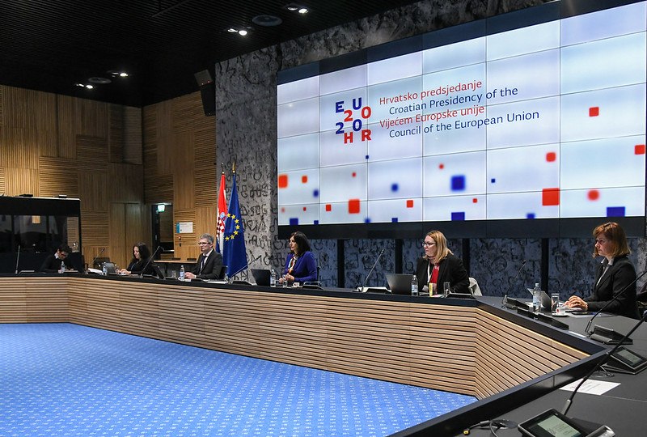
Prezydencja chorwacka planuje dalsze umożliwianie dyskusji pomiędzy ministrami edukacji w formacie wideokonferencji. Najbliższe wirtualne spotkanie ministrów zostało zaplanowane na 23 czerwca 2020 r.

Grupa Dyrektorów Generalnych do spraw kształcenia obowiązkowego
W okresie pandemii odbyły się dwa spotkania Dyrektorów Generalnych do spraw kształcenia obowiązkowego - 26 marca 2020 r. i 28 maja 2020 r., oba w formule on-line. Pierwsze z nich (26.03.2020) dotyczyło wpływu pandemii COVID-19 na kształcenie i szkolenie w poszczególnych państwach UE i EOG. Uczestnicy spotkania (w tym delegaci MEN) informowali się wzajemnie o sytuacji krajowej. Wszyscy delegaci przekazali chorwackiej prezydencji w Radzie UE wypełniony kwestionariusz, w którym przedstawiono aktualną sytuację w systemie oświaty.
Drugie spotkanie (28.05.2020) było poświęcone nauczycielom, ich przygotowaniu do pracy i doskonaleniu w perspektywie wyzwań XXI wieku. W dyskusji, w której aktywnie uczestniczyli delegaci MEN, zaakcentowano wątek pandemii COVID-19 oraz wnioski wynikające z praktyki nauczania zdalnego w tym okresie w szkołach w poszczególnych państwach członkowskich.

Grupa Dyrektorów Generalnych do spraw kształcenia zawodowego
24 marca 2020 r. i 26 maja w formie on-line odbyły się spotkania Dyrektorów Generalnych do spraw kształcenia zawodowego (DGVT), poświęcone wpływowi pandemii COVID-19 na sposób realizowania kształcenia zawodowego w krajach Unii Europejskiej. Po pierwszym spotkaniu MEN wypełnił ankietę przygotowaną przez chorwacką prezydencję w Radzie UE (skierowaną do wszystkich delegatów DGVT), w której przedstawiono aktualną sytuację w polskim systemie kształcenia zawodowego.
W trakcie spotkań przedstawiciel MEN przekazywał informacje o sytuacji krajowej i wprowadzonych rozwiązaniach oraz materiałach do kształcenia on-line.

Unijna grupa robocza on-line ds. ciągłości edukacji podczas kryzysu COVID-19
Z początkiem kwietnia 2020 r. z inicjatywy Komisji Europejskiej została utworzona grupa robocza składająca się z przedstawicieli PCz mająca pełnić rolę roboczego forum dyskusyjnego na tematy związane z edukacją zdalną (oświatą i szkolnictwem wyższym) w okresie pandemii. Grupa prowadzi prace w formule online, wykorzystując platformę Yammer. W pracach w zakresie oświaty uczestniczą delegaci Ministerstwa Edukacji Narodowej. Dotychczasowe tematy spotkań online dotyczyły wybranych aspektów edukacji na odległość w okresie pandemii, w tym zapewnienia kontynuacji nauczania, kwestie oceniania i egzaminowania, zapewnienia włączającej funkcji edukacji, przygotowania do ponownego otwarcia przedszkoli i szkół oraz dobrostan uczniów i nauczycieli. Przedmiotem dyskusji w czerwcu jest zapewnienie jakości nauczania online oraz nauczania mieszanego, czyli edukacji zdalnej i stacjonarnej. Delegaci MEN aktywnie uczestniczą w pracach grupy, dzieląc się polskimi doświadczeniami. Podczas każdego spotkania przekazują na platformie informacje o ostatnich decyzjach i zmianach legislacyjnych w zakresie edukacji, w kontekście zaleceń epidemicznych Ministra Zdrowia. Podczas jednego ze spotkań (30.04.2020) delegaci MEN przedstawili szczegółową informację o podjętych i planowanych działaniach i inicjatywach rządowych i pozarządowych w naszym kraju, mających na celu wzmocnienie włączającej roli edukacji w obecnym okresie, w tym wobec uczniów ze specjalnymi potrzebami edukacyjnymi oraz z rodzin w niekorzystnej sytuacji społeczno-gospodarczej. W ramach grupy, delegaci MEN otrzymują zaproszenia do udziału w seminariach online na temat różnych aspektów uczenia się i nauczania online, prowadzonych przez EDEN - Europejską Sieć ds. Edukacji na Odległość. Wnioski z seminariów i spotkań grupy są wykorzystywane w pracach krajowych prowadzonych przez MEN.

Kwestionariusz na temat wpływu koronawirusa SARS-CoV-2 na edukację: sytuacja w państwach członkowskich
Od połowy marca z inicjatywy Prezydencji chorwackiej monitorowana jest sytuacja w zakresie edukacji we wszystkich PCz. Prezydencja przygotowała kwestionariusz, który zawiera szereg pytań na temat sytuacji w systemach edukacji w związku z epidemią koronawirusa oraz zastosowanych rozwiązań. Odpowiedzi na pytania są udostępniane wszystkim PCz.
Ważnym elementem współpracy ministerstw edukacji na poziomie unijnym są ciągłe prace nad „Kwestionariuszem na temat wpływu SARS-CoV-2 na edukację: sytuacja w państwach członkowskich”. Kwestionariusz jest na bieżąco aktualizowany, a zawarte w nim pytania odpowiadają na zmieniającą się sytuację w systemach edukacji w związku z rozwojem pandemii.
Pierwsza wersja kwestionariusza dotyczyła przede wszystkim kwestii zawieszenia standardowego funkcjonowania szkół i instytucji edukacyjnych, przejścia na edukację zdalną oraz mobilności realizowanych w ramach programu Erasmus+. W kolejnej wersji kwestionariusza dodano takie aspekty jak: zapewnianie dodatkowego wsparcia nauczycielom, uczniom i rodzicom w zakresie realizacji zdalnej edukacji, zapewnianie ciągłości oceniania i klasyfikowania oraz organizacja egzaminów, oczekiwane wsparcie od Komisji Europejskiej i wykorzystanie funduszy europejskich. Ostatnia wersja kwestionariusza koncentruje się przede wszystkim na sposobach zakończenia roku szkolnego, w tym możliwe sposoby przywracania funkcjonowania szkół, ocenianie i egzaminowanie, oraz na możliwych sposobach organizacji roku szkolnego 2020/21.
Resort edukacji zapewnia wkład do kwestionariusza w zakresie rozwiązań obowiązujących w Polsce, a także w oparciu o otrzymany kwestionariusz dokonuje analiz rozwiązań wykorzystywanych za granicą.

Zidentyfikowane wyzwania i podejmowanie działania
Współpraca z PCz w ramach gremiów wymienionych w poprzedniej części służy wymianie bieżących informacji na temat wyzwań identyfikowanych w poszczególnych krajach. Z zestawienia sygnalizowanych przez państwa UE problemów związanych z następstwami COVID-19 dla systemów edukacji wynika, że zarówno katalog wyzwań, jak i sposoby reagowania są na ogół podobne we wszystkich państwach Wspólnoty.
Do kluczowych kwestii należą w szczególności: przeciwdziałanie wykluczeniu cyfrowemu dzieci i młodzieży, sposoby radzenia sobie z brakami sprzętu i niedostępnością łączy internetowych, podnoszenie kompetencji cyfrowych uczniów i nauczycieli, a także sposób promocji do kolejnej klasy i organizacji egzaminów kończących szkołę.

Główne wyzwania
Jednym z największych hamulców dla powszechnego wdrażania nauczania zdalnego dla prawie wszystkich PCz jest przede wszystkim zagrożenie wykluczeniem cyfrowym niektórych grup społecznych. Wciąż w UE istnieje wysokie ryzyko pogłębienia nierówności cyfrowych. Dużym problemem w oferowaniu edukacji zdalnej dla wszystkich są nierówności infrastrukturalne i dostępność sprzętu oraz łączy internetowych.
Głównym wyzwaniem pozostaje wspieranie uczniów i rodzin znajdujących się w niekorzystnej sytuacji społecznej i ekonomicznej. Najtrudniejsze pozostaje zaangażowanie dzieci z rodzin, które nie mają odpowiedniego podejścia do edukacji, mają problemy językowe lub braki w umiejętnościach.
Ponadto konsekwencją pandemii są: ograniczona możliwość realizacji społecznego aspektu edukacji, w tym kontaktu z rówieśnikami czy negatywny wpływ na zdrowie psychiczne uczniów związane z obowiązkową izolacją.
Wiele państw sygnalizuje także, że konieczne jest odpowiednie wsparcie dla nauczycieli, którzy muszą przemóc wiele przeszkód, np. wielu ma zahamowania w zakresie użytkowania narzędzi on-line i brakuje im odpowiedniego doświadczenia. Istnieje potrzeba natychmiastowej koordynacji i intensywnego szkolenia nauczycieli w zakresie korzystania z narzędzi technologicznych do nauczania na odległość.
Inną ważną kwestią, która bardzo często pojawiała się w dyskusjach na poziomie UE było zapewnienie skutecznego zakończenie roku szkolnego, promocji do kolejnej klasy i organizacji egzaminów na zakończenie szkoły lub egzaminów wstępnych na studia wyższe bez negatywnego wpływu na ścieżkę edukacyjną dzieci i młodzieży. W związku z postępującą internacjonalizacją edukacji, zmiany w organizacji i terminach egzaminów krajowych mogą mieć bezpośredni wpływ na możliwość podjęcia studiów wyższych w innym PCz.

Podejmowane działania
PCz podjęły szereg działań w celu zapewnienia skutecznej realizacji kształcenia w formie zdalnej. Uruchomiono dedykowane strony internetowe/platformy, które wspierają szkoły i nauczycieli w zapewnianiu edukacji na odległość i zawierają linki do internetowych narzędzi edukacyjnych, zasobów cyfrowych, aktualne informacje lub przykłady dobrych praktyk.
W celu przeciwdziałania wykluczeniu cyfrowemu podjęto działania na poziomie krajowym, aby zapewnić odpowiedni sprzęt grupom uczniów i uruchomiono specjalne programy rządowe.
Wiele PCz postanowiło przeprowadzić egzaminy maturalne z pewnymi zmianami, np. w zakresie terminu, formy i zakresu. Są też takie PCz, które podjęły decyzję, że ze względu na wyjątkowe okoliczności, egzaminy maturalne są odwołane lub częściowo odwołane (na całkowite odwołanie zdecydowały się: Francja, Holandia, Szwecja, Belgia, Irlandia i Grecja, na częściowe odwołanie: Dania, Estonia, Hiszpania, Malta, Portugalia, Słowacja, Łotwa, Cypr, Włochy).
Procedury rekrutacyjne do szkół i na studia zostały dostosowane do zmienionego harmonogramu roku szkolnego i egzaminów szkolnych. Terminy są przedłużane, a egzaminy wstępne są w razie potrzeby przełożone lub dostosowane do nowych formatów.
Niektóre PCz rozważają organizację obozów letnich z elementem edukacyjnym, które pozwolą na nadrobienie zaległości wynikających z niemożliwości pełnej realizacji programów nauczania w formie zdalnej.

Oczekiwane wsparcie ze strony UE
Zgodnie z Traktatem o funkcjonowaniu Unii Europejskiej, UE przyczynia się do rozwoju edukacji o wysokiej jakości, poprzez zachęcanie do współpracy między państwami członkowskimi. W toku dyskusji PCz opierając się na swoich doświadczeniach zidentyfikowały elementy, w których wsparcie unijne byłoby pożądane.
Państwa członkowskie oczekują, że fundusze europejskie będą wspierać dalszy rozwój edukacji zdalnej. Dotychczasowe doświadczenia wskazują na konieczność inwestowania w odpowiedni sprzęt, platformy cyfrowe, rozwój cyfrowych treści edukacyjnych i innowacyjnych metod nauczania oraz rozwój kompetencji cyfrowych nauczycieli.

PCz widzą przede wszystkim potrzebę wspierania dalszej wymiany informacji i dobrych praktyk w zakresie zdalnej edukacji pomiędzy PCz, w tym cyfrowych zasobów edukacyjnych. Ważne jest tworzenie i/lub udostępnianie cyfrowych zasobów na każdym poziomie kształcenia we wszystkich językach Unii Europejskiej, czy ustanowienie europejskiej platformy stałej wymiany najlepszych praktyk i wzajemnego wsparcia w dziedzinie cyfrowego uczenia się, stworzenie jednolitej platformy typu open source na poziomie UE, która pozwoliłaby na wykorzystanie źródeł edukacyjnych opracowanych w ramach projektów UE dla sektorów i zawodów, czy opracowanie wspólnej cyfrowej strategii edukacji i europejski model zdalnej edukacji.
Jednak przede wszystkim PCz oczekują, że fundusze europejskie będą wspierać dalszy rozwój edukacji zdalnej. Środki unijne powinny zostać przekierowane na wsparcie edukacji, m.in. poprzez zapewnienie instytucjom edukacyjnym brakujących narzędzi informatycznych do poprawy nauczania na odległość, czy finansowanie działań mających na celu poprawę umiejętności cyfrowych nauczycieli w zakresie korzystania z platform internetowych oraz na rozwój cyfrowych treści edukacyjnych i innowacyjnych metod nauczania.
Środki UE powinny również służyć opracowaniu internetowej platformy nauczania i uczenia się na poziomie całej UE. Projekt ten powinien być realizowany z udziałem władz PCz, europejskich dostawców usług edukacyjnych, uniwersytetów i przedsiębiorstw. Ważne, aby realizacja była opracowana i realizowana przez wykonawców z UE.
Ponadto Komisja Europejska powinna zagwarantować maksymalną elastyczność w wykorzystywaniu funduszy spójności i realizacji programu Erasmus+ i Europejskiego Korpusu Solidarności.

Raporty organizacji międzynarodowych
Raporty i opracowania gremiów międzynarodowych dotyczące wpływu koronawirusa na funkcjonowanie systemów edukacji są cenny źródłem wiedzy i inspiracji dla krajowych systemów edukacji. Przedmiotem analiz resortu edukacji były m.in. opracowania Banku Światowego i OECD na temat wyzwań związanych z wprowadzeniem na masową skalę edukacji zdalnej.
- Opracowania Banku Światowego
Dokument „Odpowiedź systemu edukacji na koronawirusa” wskazuje na podejmowane działania oraz na te, które należałoby uwzględnić mając na uwadze dotychczasowe doświadczenia. Natomiast dokument „Uczenie zdalne jako odpowiedź na koronawirusa” identyfikuje najważniejsze aspekty, które należy uwzględnić przy „przechodzeniu” systemów edukacji na kształcenie zdalne, odnosząc się do zróżnicowanych aspektów i podmiotów zaangażowanych w ten proces.
- Dokument OECD pt. „Ramowy przewodnik OECD dotyczący reakcji w 2020 r. na wyzwania edukacyjne związane z pandemią COVID-19”.
W raporcie zaproponowano, aby odpowiedzialne podmioty zaplanowały kontynuowanie nauki w formach alternatywnych w okresie izolacji społecznej. Określono najistotniejsze potrzeby, które powinny być uwzględnione w tych planach oraz wskazano obszary wdrożenia, w których mogą wystąpić większe wyzwania. Poddano analizie reakcje na kryzys w systemach edukacyjnych różnych państw i podjęto próbę określenia wyzwań stojących przed poszczególnymi systemami edukacji ze względu na ich obecne uzależnienie od edukacji on-line, wykorzystując przy tym ostatnie wyniki badania PISA.

Spotkanie on-line państw OECD dotyczące zawodu nauczyciela

Wiceminister Maciej Kopeć wraz z przedstawicielami MEN i związków zawodowych działających w sektorze oświaty 2 czerwca br. wziął udział w wideokonferencji, która zastąpiła przełożony na przyszły rok szczyt OECD poświęcony zawodowi nauczyciela. Do udziału w spotkaniu zapraszane są kraje, które dokonały największego postępu w dziedzinie edukacji.
Podczas obrad poruszonych zostało kilka zagadnień w większości związanych
z pandemią COVID-19 i jej wpływem na funkcjonowanie systemu edukacji. Uczestnicy sesji on-line zwracali uwagę, że pandemia i związane z nią dystansowanie społeczne, którego elementem jest zamknięcie placówek oświatowych, w istotny sposób wpłynie na zagadnienia związane z równością i sprawiedliwością w systemach oświatowych. Minister Kopeć podzielił się z członkami innych delegacji biorących udział w widekonferencji polskimi doświadczeniami związanymi z edukacją zdalną. Przedstawił dostępne polskim uczniom narzędzia takie jak Zintegrowana Platforma Edukacyjna i lekcje emitowane przez telewizję publiczną. Członkowie polskiej delegacji zapoznali się z analogicznymi rozwiązaniami zastosowanymi w innych państwach biorących udział w wideokonferencji.
Uczestnicy szczytu zgodzili się z postulatem przeprowadzenia pogłębionych badań na temat podjętych działań przez państwa członkowskie dotyczących edukacji
w obliczu wystąpienia pandemii i wyciągnięcia na tej podstawie wniosków na przyszłość.

nauczaniE języka polskiego poza granicami Polski w okresie zagrożenia COVID-19

Szkoły polskie i zespół szkół przy placówkach dyplomatycznych, urzędach konsularnych i przedstawicielstwach wojskowych RP oraz szkoły w Ośrodku Rozwoju Polskiej Edukacji za Granicą (ORPEG) kształcące na odległość
W ramach ORPEG, jednostki podległej Ministra Edukacji Narodowej, działają następujące szkoły dla dzieci polskich zamieszkałych za granicą: 68 szkół polskich w 35 krajach świata, Zespół Szkół im. Zygmunta Mineyki przy Ambasadzie RP w Atenach oraz Szkoła Podstawowa i Liceum Ogólnokształcące im. Komisji Edukacji Narodowej prowadzące kształcenie na odległość.
Zajęcia stacjonarne zawieszone są w 64 szkołach polskich. Okres zawieszenia zajęć w ww. szkołach jest adekwatny do okresu zawieszenia zajęć w szkołach w systemach oświaty krajów, w których funkcjonują. W czerwcu zajęcia stacjonarne przywrócono w szkołach polskich w Antwerpii, Atenach, Hamburgu i Kolonii.
ORPEG na bieżąco monitoruje pracę szkół polskich i Zespołu Szkół. Zdalne nauczanie przebiega sprawnie i bez zakłóceń.
Nauczanie prowadzone jest z uwzględnieniem zasad bezpiecznego i higienicznego korzystania przez uczniów z urządzeń umożliwiających komunikację elektroniczną:
- podczas opracowywania planu lekcji szkoły biorą pod uwagę możliwości dostępu do komputera przez dziecko;
- lekcje wymierzane są czasowo z zachowaniem przerw na odpoczynek oraz zalogowanie się na kolejną lekcję;
- rodzice i uczniowie otrzymali od kierowników szkół list informujący o zasadach pracy na lekcjach on-line, sposobie dopisania i zgłoszenia się do danej grupy oraz propozycjach wsparcia ze strony szkoły, nauczyciela, kierownika, gdyby uczeń nie miał możliwości połączenia się z nauczycielem w czasie lekcji on-line;
- rodzice informowani są o każdym spotkaniu grupowym lub indywidualnym na komunikatorach internetowych oraz otrzymują informacje mailowe z zadaniami, ćwiczeniami i materiałami;
- przeprowadzone zostały próbne lekcje przy użyciu komunikatorów internetowych;
- młodsi uczniowie uczestniczą w spotkaniach grupowych lub indywidualnych z rodzicami;
- rodzice otrzymują ankietę ewaluacyjną dotycząca pracy on-line, której celem jest zbieranie wniosków pozwalających na udoskonalenie pracy w nowym systemie.
Wiedza i umiejętności uczniów weryfikowane są na podstawie:
- odpowiedzi ustnych udzielanych podczas lekcji on-line;
- odpowiedzi pisemnych – zadania do wyboru z pakietów odsyłane do nauczycieli drogą mailową;
- przygotowanych przez ucznia lub grupę projektów – działalność klubu pisarzy szkolnego bloga, konkursy tematyczne organizowane przez bibliotekę szkolną i nauczycieli przedmiotu;
- zadań praktycznych wykonanych przez ucznia – przygotowanie prezentacji, plakatów, rysunków, prac malarskich, artykułów do bloga.
Nauczyciele pozostają w stałym kontakcie z uczniami i rodzicami informując ich za pomocą poczty elektronicznej i mediów społecznościowych o postępach w nauce.
Nauczyciele są przygotowani do pracy zdalnej z uczniem:
- w szkołach odbyły się rady pedagogiczne on-line celem ustalenia i wdrożenia zasad i form pracy zdalnej;
- odbywają się spotkania on-line zespołów przedmiotowych;
- kierownicy przeprowadzili szkolenia z obsługi komunikatorów internetowych;
- nauczyciele uczestniczą w szkoleniach zaproponowanych przez PCN.
W pracy zdalnej z uczniem nauczyciele wykorzystują m.in.: Blog, Skype, My own conference, LearningApps, platformę ZOOM, Microsoft Teams, Google Classroom, Moodle, Jitsi, Kahoot! Szkoły wymieniają się między sobą pomysłami, rozwiązaniami, doświadczeniami w pracy zdalnej stale doskonaląc ten proces.
W roku szkolnym 2019/20 w szkołach polskich zatrudnionych jest 559 nauczycieli. W Polsce przebywa obecnie 7 kierowników i nauczycieli szkół polskich, nie powoduje to jednak zakłóceń w pracy szkół. Wszyscy nauczyciele i kierownicy pracują zdalnie.
Pozostali nauczyciele i kierownicy przebywają za granicą, gdzie mieszkają na stałe lub tymczasowo z rodzinami.
Bez zakłóceń odbywa się nauczanie w szkołach ORPEG kształcących na odległość.

Nauczyciele skierowani do pracy w szkołach europejskich
W roku szkolnym 2019/2020 w Szkołach Europejskich, funkcjonujących na podstawie Konwencji o Statucie Szkół Europejskich z dnia 21 czerwca 1994 r., pracuje 36 nauczycieli, w tym dwie osoby na stanowiskach kierowniczych. Obecnie w Polsce przebywa 9 nauczycieli.
Wszyscy nauczyciele prowadzą nauczanie zdalne. Również dwie osoby na stanowiskach kierowniczych wykonują swoje obowiązki służbowe zdalnie. Natomiast, jeżeli wymaga tego sytuacja, stawiają się w miejscu pracy osobiście.
Nauczyciele prowadzą nauczanie zdalne zgodnie z rekomendacjami Biura Sekretarza Generalnego Szkół Europejskich przy wykorzystaniu aplikacji TEAMS i systemu SMS. Lekcje odbywają się według obowiązującego w danej szkole planu lekcji.
Nauczyciele:
- przesyłają każdemu uczniowi tygodniowy i codzienny plan pracy wraz z propozycjami wykorzystania różnych materiałów on-line, prezentacje z danego tematu wraz z kartami pracy, linki do materiałów i filmów edukacyjnych, piosenek, prac plastycznych i zestawy ćwiczeń z zakresu wychowania fizycznego;
- prowadzą lekcje wideo, nagrywają krótkie filmy i opracowują notatki dla uczniów mające na celu wyjaśnienie trudniejszych zagadnień i ułatwienie zrozumienia tematu lekcji;
- prowadzą indywidualne konsultacje z uczniami;
- monitorują bieżącą pracę uczniów na podstawie rozmów z rodzicami i uczniami oraz przesłanych nagrań dzieci recytujących wiersze, śpiewających piosenki, zdjęć wykonanych ćwiczeń i prac plastycznych, plików zawierających rozwiązania zestawów zadań z przedmiotów ścisłych i humanistycznych;
- dokonują ewaluacji pracy uczniów na podstawie wykonanych prac, sprawdzianów i testów on-line;
- prowadzą stałą mailową korespondencję z rodzicami przekazując im na bieżąco informację zwrotną o postępach dzieci;
- wspólnie z innymi nauczycielami analizują przyczyny braku realizacji nauki zdalnej przez niektórych uczniów lub braku postępów w nauce i podejmują stosowne kroki.

Nauczyciele skierowani do pracy wśród Polonii i Polaków za granicą
W roku szkolnym 2019/2020 do pracy za granicą ORPEG skierował 117 nauczycieli. 74 nauczycieli przebywa obecnie w Polsce, pozostali w miejscach skierowania, co dokumentuje poniższa tabela:
Kraj | Liczba wszystkich nauczycieli | Przebywający w Polsce | Przebywający  w kraju skierowania
Argentyna | 1 | - | 1
Armenia | 2 | - | 2
Białoruś | 11 | 11 | -
Gruzja | 1 | - | 1
Kazachstan | 18 | 13 | 5
Łotwa | 16 | 8 | 8
Mołdawia | 8 | 7 | 1
Rosja | 3 | 2 | 1
Rumunia | 2 | 1 | 1
Turcja | 1 | - | 1
Ukraina | 53 | 48 | 5
Uzbekistan | 1 | - | 1
RAZEM | 117 | 90 | 27

Zarówno nauczyciele przebywający w Polsce, jak i nauczyciele przebywający w miejscu skierowania, prowadzą nauczanie języka polskiego zdalnie, w formie określonej przez pracodawców zagranicznych.
Materiały, ćwiczenia i zadania udostępniane są uczniom za pomocą zdalnych komunikatorów: E-klasa.lv, Mykoob, Learningapps, WhatsApp, Facebook, Messenger, Zoom, Hangouts, Discord, Quizizz, Microsoft Teams, Padlet, Viber, Clikmeeting, Jitsi, Whereby. Wielość używanych środków komunikacji wynika z możliwości technicznych posiadanych przez uczniów lub decyzji pracodawców zagranicznych.
Nauczyciele prowadzą również zdalnie zajęcia dodatkowe:
- konkursy okolicznościowe, konkursy recytatorskie, plastyczne, próby z uczniami do wydarzeń i imprez okolicznościowych;
- redagują i tłumaczą artykuły do prasy polonijnej oraz publikują materiały na stronach www.
Nauczyciele, którzy pozostali w kraju skierowania pozostają w stałym kontakcie z polskimi placówkami dyplomatycznymi oraz ORPEG.

Wsparcie szkół w prowadzeniu nauczania zdalnego
- Działania ORPEG
Ośrodek:
- zamieścił na swojej stronie linki do materiałów, podręczników i zasobów Zintegrowanej Platformy Edukacyjnej, podręcznika internetowego „Włącz Polskę”, portali edukacyjnych Instytutu Pamięci Narodowej, Telewizji Polskiej, Polskiego Radia, Biblioteki Cyfrowej Ośrodka Rozwoju Edukacji;
- przygotował w formie filmu instruktażowego oraz prezentacji praktyczny poradnik dla nauczycieli „Jak uczyć on-line?”, czyli w jaki sposób korzystać w nauczaniu zdalnym z dostępnych narzędzi cyfrowych;
- przeprowadził wideokonferencje z radami pedagogicznymi szkół polskich na temat nauczania on-line. Nauczyciele otrzymują na bieżąco wsparcie merytoryczne i informatyczne. Dowiadują się i praktycznie uczą, jak prowadzić lekcje on-line z wykorzystaniem kamery i mikrofonu, jak prezentować uczniom i przesyłać materiały w postaci pdf, doc, jpg, png, mp4, mp3, z możliwością dołączania filmów z platformy YouTube;
- od 9 marca do 31 maja br. zrealizował kurs on-line „Tworzymy multimedialny warsztat pracy nauczyciela wiedzy o Polsce, czyli jak efektywnie i efektownie realizować nowe ramy programowe z wiedzy o Polsce”, który ukończyło 30 nauczycieli;
- od 16 marca do 18 maja br. zrealizował kurs doskonalący „Nowoczesne technologie w szkole polonijnej”, który ukończyło 50 nauczycieli;
- w dniach 23 – 26 marca br. przeprowadził szkolenie on-line „Jak zdalnie uczyć w polonijnych placówkach oświatowych?”, który ukończyło 242 nauczycieli;
- w dniach 2 – 7 kwietnia br. przeprowadził szkolenie „Jak zorganizować nauczanie on-line”, który ukończyło 212 nauczycieli;
- 30 maja br. zorganizował Webinarium „Jak motywować uczniów, rodziców i siebie do pracy” dla nauczycieli z Islandii, w którym wzięło udział 17 nauczycieli;
- od 27 maja br. trwa kurs doskonalący „Sposoby na testowanie online”;
- od 24 kwietnia br. i od 8 czerwca br. trwa kurs doskonalący (dwie edycje) „Sposoby radzenia sobie i wspierania uczniów, rodziców i nauczycieli w sytuacjach trudnych i kryzysowych”;
- od 9 czerwca br. trwa kurs pt. „Narzędzia online, w tym narzędzia Google, ułatwiające pracę nauczyciela”;
- od 15 czerwca br. trwa kurs pt. ”Jak być nauczycielem empatycznym dla siebie i innych? – sposoby wsparcia psychologicznego nauczycieli”.
- prowadzi indywidualne konsultacje z nauczycielami. Informacje o dyżurach dostępne są na stronie ORPEG.
- Działania MEN
17 kwietnia br. MEN ogłosił konkurs na realizację zadania publicznego pt. Organizowanie doskonalenia zawodowego nauczycieli prowadzących nauczanie języka polskiego, historii, geografii, kultury polskiej oraz innych przedmiotów nauczanych w języku polskim za granicą. Celem konkursu jest wyłonienie podmiotów, które zorganizują szkolenia doskonalące wiedzę i umiejętności nauczycieli w zakresie przedmiotowym, metodycznym i psychologii rozwoju dziecka oraz przygotowujące do pracy zdalnej z uczniem z wykorzystaniem ogólnodostępnych materiałów edukacyjnych do nauczania języka polskiego i w języku polskim, w tym Zintegrowanej Platformy Edukacyjnej i podręcznika internetowego „Włącz Polskę!” oraz narzędzi teleinformacyjnych.
Drugim komponentem konkursu jest przygotowanie podręczników i materiałów edukacyjnych wraz z poradnikami metodycznymi dla nauczycieli do nauczania języka polskiego, w tym zdalnie, w szkołach organizacji Polaków oraz szkołach w systemie edukacji oraz przeprowadzenie szkoleń wdrażających nauczycieli do ich stosowania.
27 maja br. konkurs został rozstrzygnięty.
Link do konkursu:
https://bip.men.gov.pl/strony/organizowanie-doskonalenia-zawodowego-nauczycieli-prowadzacych-nauczanie-jezyka-polskiego-historii-geografii-kultury-polskiej-oraz-innych-przedmiotow-nauczanych-w-jezyku-polskim-za-granica-w-2020-r.html

zakończenie
Postępujący proces cyfryzacji poszczególnych dziedzin życia społecznego i gospodarczego, jak również trudna do przewidzenia sytuacja epidemiologiczna, wskazują na konieczność kontynuowania działań na rzecz rozwijania kompetencji cyfrowych kadry zarządzającej, nauczycieli i uczniów. Ważne jest również położenie większego nacisku na cyfryzację całego procesu kształcenia.
Ministerstwo Edukacji Narodowej z uwagą śledzi informacje o badaniach i zbiera dane dotyczące funkcjonowania systemu oświaty w okresie zawieszenia zajęć w szkołach, w tym także w zakresie prowadzenia nauczania z wykorzystaniem metod i technik kształcenia na odległość. Analiza zebranych informacji pozwala planować dalsze działania, które obejmują w szczególności:
- rozwijanie kompetencji cyfrowych i informatycznych nauczycieli i uczniów;
- rozwój Zintegrowanej Platformy Edukacyjnej www.epodreczniki.pl;
- poszerzanie bazy publicznych, powszechnie dostępnych i sprawdzonych e-zasobów i narzędzi edukacyjnych;
- wspieranie organów prowadzących w doposażaniu szkół w sprzęt niezbędny do realizacji procesu kształcenia.

Dalszy rozwój Zintegrowanej Platformy Edukacyjnej www.epodreczniki.pl
Ministerstwo Edukacji Narodowej podjęło starania, których celem jest rozwój platformy epodreczniki.pl. Prowadzone przez nas prace dotyczą m.in. opracowania aplikacji mobilnej oraz rozwijania takich funkcjonalności platformy jak: wideopołączenia, prowadzenie banku dobrych praktyk oraz mechanizmu wsparcia metodycznego dla nauczycieli. Zależy nam na dostosowaniu platformy do potrzeb pracowników placówek doskonalenia nauczycieli oraz bibliotek pedagogicznych.
Powszechny dostęp do platformy i jej zasobów sprawia, że może być ona wykorzystywana również na obszarach, gdzie organizacja stacjonarnej edukacji będzie utrudniona. Rozwijanie platformy epodreczniki.pl w powiązaniu z działaniami realizowanymi przez inne publiczne podmioty (m.in. Ministerstwo Cyfryzacji – projekty realizowane w ramach działania 1.1 POPC – „Wyeliminowanie terytorialnych różnic w możliwości dostępu do szerokopasmowego internetu o wysokich przepustowościach”) będzie wpływało na ograniczanie zjawiska wykluczenia cyfrowego, nie tylko wśród dzieci i młodzieży.
Do końca 2021 na jej rozwój planujemy przeznaczyć co najmniej 2,5 mln zł.

Poszerzanie bazy publicznych, powszechnie dostępnych i sprawdzonych e-zasobów edukacyjnych
Ministerstwo Edukacji Narodowej od wielu lat prowadzi działania na rzecz tworzenia ogólnodostępnych i nowoczesnych edukacyjnych zasobów elektronicznych (multimedialnych i interaktywnych), z których bezpłatnie mogą korzystać uczniowie i nauczyciele. Cyfrowe materiały edukacyjne były i są tworzone dzięki funduszom UE w ramach projektów realizowanych w Programie Operacyjnym Kapitał Ludzki (2007-2013) oraz w obecnym Programie Operacyjnym Wiedza Edukacja Rozwój (2014-2020).
Aktualnie Zintegrowana Platforma Edukacyjna www.epodreczniki.pl zawiera ponad 6,8 tys. różnorodnych zasobów edukacyjnych do nauczania i uczenia się zarówno do kształcenia ogólnego na wszystkich etapach edukacyjnych, jak i do kształcenia zawodowego. Materiały te są tworzone z uwzględnieniem standardów dostępności WCAG, dzięki czemu mogą z nich korzystać uczniowie ze specjalnymi potrzebami edukacyjnymi.
Kontynuujemy również działania związane z przygotowaniem nauczycieli do pracy zdalnej z uczniami ze specjalnymi potrzebami edukacyjnymi. Opracowujemy poradniki metodyczne oraz szkolenia w tym zakresie. Ponadto Ośrodek Rozwoju Edukacji przygotowuje Bank dobrych praktyk dotyczący organizacji kształcenia uczniów ze specjalnymi potrzebami edukacyjnymi z wykorzystaniem metod i technik kształcenia na odległość.
Od 2019 r. trwają prace nad przygotowaniem ponad 10 tys. nowych e-materiałów do kształcenia ogólnego w szkołach ponadpodstawowych. Będą to zasoby zgodne z nową podstawą programową z 2018, które pozwolą na realizację podstawowego i rozszerzonego zakresu kształcenia. Wartość projektu to ponad 70 mln zł.
W 2020 r. planujemy ogłoszenie kolejnych konkursów na opracowanie:
- ok. 1 tys. e-materiałów z różnych przedmiotów z zakresu kształcenia ogólnego do zagadnień/tematów, które obecnie nie są dostępne na platformie epodreczniki.pl;
- ok. 3,5 tys. e-materiałów dydaktycznych dla nauczycieli oraz uczniów do nauczania i uczenia się języków obcych nowożytnych (angielskiego, niemieckiego, rosyjskiego, francuskiego, włoskiego i hiszpańskiego) do wszystkich etapów kształcenia;
- 53 zestawów narzędzi edukacyjnych (program nauczania, poradnik metodyczny wraz z przykładowymi scenariuszami zajęć/lekcji, scenariusze interdyscyplinarnych projektów edukacyjnych, narzędzia pomiaru dydaktycznego i narzędzia do ewaluacji kompetencji kluczowych) dotyczących 23 przedmiotów/obszarów edukacyjnych (tj. wychowania przedszkolnego, edukacji wczesnoszkolnej, języków obcych nowożytnych, języka polskiego, języka łacińskiego i kultury antycznej, filozofii, historii, wiedzy o społeczeństwie, edukacji dla bezpieczeństwa, muzyki, plastyki, historii sztuki, historii muzyki, przyrody, biologii, geografii, podstaw przedsiębiorczości, chemii, fizyki, matematyki, informatyki, techniki, wychowania fizycznego). Działanie obejmuje przygotowanie 53 zestawów narzędzi edukacyjnych, ich ocenę i odbiór oraz opublikowanie na platformie epodreczniki.pl.
Łącznie na te działania zaplanowano prawie 90 mln zł.

Trwają prace nad nowymi e-materiałami do kształcenia zawodowego. Powstało już 25 e-zasobów do nauki podejmowania i prowadzenia działalności gospodarczej oraz 125 e-zasobów do języka obcego ukierunkowanego zawodowo. Zasoby te to bogaty i unikatowy na skalę europejską zestaw materiałów multimedialnych do nauki języka obcego zawodowego, przede wszystkim angielskiego, a w niektórych zawodach także niemieckiego, francuskiego, hiszpańskiego i rosyjskiego. Przygotowane materiały są zgodne z podstawą programową kształcenia w zawodach z 2017 r. Na ich stworzenie przeznaczono prawie 20 mln zł.
W 2020 r. planowane jest ogłoszenie kolejnego konkursu na opracowanie 800 e-materiałów do kształcenia zawodowego dla poszczególnych zawodów szkolnictwa branżowego. Jego wartość to ponad 136 mln zł.

Kontynuowanie działań służących rozwijaniu kompetencji cyfrowych i informatycznych nauczycieli i uczniów
- Ministerstwo Edukacji Narodowej podjęło działania służące uruchomieniu kwalifikacyjnych i doskonalących studiów podyplomowych w zakresie informatyki dla nauczycieli. Przygotowane zostały przez Radę Informatyzacji Edukacji przy Ministrze Edukacji Narodowej ramowe plany i programy studiów podyplomowych w zakresie informatyki dla nauczycieli: kwalifikacyjnych i doskonalących oraz doskonalących dla nauczycieli wczesnej edukacji. Obecnie MEN prowadzi uzgodnienia z 7 uczelniami w sprawie zlecenia im, od października 2020 r., realizacji tego zadania. Planuje się, że realizacja studiów podyplomowych w ww. zakresie na zlecenie MEN będzie kontynuowana również w kolejnych latach.
- Przygotowane zostaną systemowe działania służące udostępnieniu czynnym nauczycielom stałej oferty doskonalenia w zakresie rozwoju kompetencji cyfrowych.
- Ministerstwo Edukacji Narodowej podjęło prace nad wsparciem placówek doskonalenia nauczycieli i bibliotek pedagogicznych w realizacji zadań związanych z przygotowaniem i pomocą nauczycielom w prowadzeniu kształcenia na odległość. Planowane doskonalenie nauczycieli w prowadzeniu zdalnego nauczania będzie realizowane w formie kursów on-line ze wsparciem placówek doskonalenia nauczycieli, dla których Ośrodek Rozwoju Edukacji przygotuje odpowiednie narzędzia i materiały. Doskonalenie nauczycieli będzie obejmować m.in. następujące obszary:
- wyposażenie nauczycieli różnych specjalności w wiedzę i umiejętności pozwalające na samodzielne organizowanie i prowadzenie zajęć na odległość z wykorzystaniem technologii informacyjnych;
- przygotowanie nauczycieli do tworzenia i dostosowywania do swoich potrzeb materiałów dydaktycznych do kształcenia na odległość,
- przygotowanie nauczycieli, w tym nauczycieli-konsultantów placówek doskonalenia i doradców metodycznych, nauczycieli-bibliotekarzy oraz specjalistów z tych placówek do udzielania wsparcia metodycznego i organizacyjnego w prowadzeniu procesu kształcenia na odległość.
Projekt zakłada również doposażenie placówek doskonalenia nauczycieli i bibliotek pedagogicznych w sprzęt i możliwości techniczne niezbędne do prowadzenia w formie zdalnej wsparcia nauczycieli i dyrektorów szkół.
Projekt zakłada kontynuację działań na rzecz przygotowania szkół i nauczycieli do pracy zdalnej z wykorzystaniem platformy epodreczniki.pl i e-materiałów dostępnych na tej platformie. Na jego realizację planujemy przeznaczyć ponad 50 mln zł.
Do 2023 r. będą kontynuowane również realizowane obecnie ogólnokrajowe projekty szkoleniowe dla nauczycieli, takie jak Centrum Mistrzostwa Informatycznego czy Lekcja: Enter.

Dz.U. poz. 410.
W dniach 12 i 13 marca 2020 r. przedszkola, inne formy wychowania przedszkolnego i szkoły podstawowe były obowiązane prowadzić działalność opiekuńczą.
https://www.gov.pl/web/edukacja/nauka-zdalna
Dz.U. poz. 493, z późn. zm.
Dz.U. z 2019 r. poz. 2215
Dz.U. poz. 493, z późn. zm.
Dz. U. poz. 410, z późn. zm.
Dz. U. poz. 695, z późn. zm.
Dz. U. poz. 493, z późn. zm.
Rozporządzenie Ministra Edukacji Narodowej z dnia 15 lutego 2019 r. w sprawie ogólnych celów i zadań kształcenia w zawodach szkolnictwa branżowego oraz klasyfikacji zawodów szkolnictwa branżowego. (Dz. U. poz. 316 z późn. zm.) oraz rozporządzenie Ministra Edukacji Narodowej z dnia 16 maja 2019 r. w sprawie podstaw programowych kształcenia w zawodach szkolnictwa branżowego oraz dodatkowych umiejętności zawodowych w zakresie wybranych zawodów szkolnictwa branżowego (Dz. U. poz. 991)
Rozporządzenie Ministra Edukacji Narodowej z dnia 23 grudnia 2011 r. w sprawie klasyfikacji zawodów szkolnictwa zawodowego (Dz.U. z 2012 r. poz. 7 z późn. zm.).
Rozporządzenie Ministra Edukacji Narodowej z dnia 7 lutego 2012 r. w sprawie podstawy programowej kształcenia w zawodach (Dz.U. z 2012 r., poz. 184 z późn. zm.).
Rozporządzenie Ministra Edukacji Narodowej z dnia 13 marca 2017 r. w sprawie klasyfikacji zawodów szkolnictwa zawodowego (Dz.U poz. 622 z późn. zm.) oraz rozporządzenie Ministra Edukacji Narodowej z dnia 31 marca 2017 r. w sprawie podstawy programowej kształcenia w zawodach (Dz. U. poz. 860 z późn. zm.)
Rozporządzenie Ministra Edukacji Narodowej z dnia 15 lutego 2019 r. w sprawie ogólnych celów i zadań kształcenia w zawodach szkolnictwa branżowego oraz klasyfikacji zawodów szkolnictwa branżowego. (Dz. U. poz. 316 z późn. zm.) oraz rozporządzenie Ministra Edukacji Narodowej z dnia 16 maja 2019 r. w sprawie podstaw programowych kształcenia w zawodach szkolnictwa branżowego oraz dodatkowych umiejętności zawodowych w zakresie wybranych zawodów szkolnictwa branżowego (Dz. U. poz. 991)
t. j. Dz.U. z 2019 r. poz. 1481
Wynika to z rozporządzenia Ministra Edukacji Narodowej z dnia 20 marca 2020 r. w sprawie szczególnych rozwiązań w okresie czasowego ograniczenia funkcjonowania jednostek systemu oświaty w związku z zapobieganiem, przeciwdziałaniem i zwalczaniem COVID-19 – (Dz. U. z 2020 r., poz. 493 ze zm.) oraz wytycznych Głównego Inspektora Sanitarnego.
20 marca w Genewie odbył się finał międzynarodowego konkursu World Information Summit on the Information Society (WSIS). Laureatów wybierano w 18 kategoriach. OSE zwyciężyła w grupie projektów „Action Line C1”.
Dz.U. poz. 1450.
Dz. U. 2020 r., poz. 530.
https://www.cppc.gov.pl/zdalna-szkola
Dz.U. poz. 715
Ustawa z dnia 7 września 1999 r. o systemie oświaty (j.t. Dz. U. z 2019 r. poz. 1481, z późn. zm.) – dalej: ustawa o systemie oświaty.
Rozporządzenie Ministra Edukacji Narodowej z dnia 21 grudnia 2016 r. w sprawie szczegółowych warunków i sposobu przeprowadzania egzaminu gimnazjalnego i egzaminu maturalnego (Dz. U. poz. 2223, z późn. zm.) – dalej: rozporządzenie o egzaminach zewnętrznych.
Rozporządzenie Ministra Edukacji Narodowej z dnia 1 sierpnia 2017 r. w sprawie szczegółowych warunków i sposobu przeprowadzania egzaminu ósmoklasisty (Dz. U. poz. 1512, z późn. zm.) – dalej: rozporządzenie o egzaminie ósmoklasisty.
Rozporządzenie Ministra Edukacji Narodowej z dnia 6 września 2019 r. w sprawie szczegółowych warunków i sposobu przeprowadzania egzaminu zawodowego oraz egzaminu potwierdzającego kwalifikacje w zawodzie (Dz. U. poz. 1707) – dalej: rozporządzenie o egzaminach zawodowych.
Zgodnie z art. 44zzc ustawy o systemie oświaty.
Nie później niż do dnia 20 sierpnia roku szkolnego poprzedzającego rok szkolny, w którym jest przeprowadzany egzamin ósmoklasisty i egzamin maturalny – zgodnie z § 6 pkt 1 rozporządzenia o egzaminach zewnętrznych.
Dotyczący roku szkolnego 2019/2020 – Komunikat dyrektora Centralnej Komisji Egzaminacyjnej z 6 sierpnia 2019 r. w sprawie harmonogramu przeprowadzania egzaminu ósmoklasisty, egzaminu gimnazjalnego oraz egzaminu maturalnego w 2020 r. https://cke.gov.pl/images/_KOMUNIKATY/20190806%20E8%20EG%20EM%20Komunikat%20o%20harmonogramie%20AKT_20190819.pdf
Zgodnie z art. 44zzzc ust. 1 ustawy o systemie oświaty.
https://cke.gov.pl/images/_KOMUNIKATY/20200424%20E8%20EG%20EM%20Harmonogram3.pdf
https://cke.gov.pl/images/_KOMUNIKATY/20200511%20EPKwZ_Formula2012%20Harmonogram.pdf.
https://cke.gov.pl/images/_KOMUNIKATY/20200511%20EPKwZ_Formula2017%20Harmonogram.pdf.
https://cke.gov.pl/images/_KOMUNIKATY/20200511%20EPKwZ_Formula2019%20Harmonogram.pdf.
M.in. na stronie internetowej MEN: https://www.gov.pl/web/edukacja/wytyczne-gis-mz-i-men oraz CKE: https://cke.gov.pl/wytyczne-dotyczace-organizowania-i-przeprowadzania-w-2020-r-egzaminow-e8-eg-em-epkwz-ez/
Rozporządzenie Ministra Edukacji Narodowej z dnia 29 kwietnia 2020 r. zmieniające rozporządzenie w sprawie czasowego ograniczenia funkcjonowania jednostek systemu oświaty w związku zapobieganiem, przeciwdziałaniem i zwalczaniem COVID-19 (Dz. U. poz. 780)
Zgodnie z § 4d rozporządzenia Ministra Edukacji Narodowej z dnia 11 marca 2020 r. w sprawie czasowego ograniczenia funkcjonowania jednostek systemu oświaty w związku z zapobieganiem, przeciwdziałaniem i zwalczaniem COVID-19 (Dz. U. poz. 410 , z późn. zm.);
Wydane na podstawie art. 8a ust. 5 pkt 2 ustawy z dnia 14 marca 1985 r. o Państwowej Inspekcji Sanitarnej (Dz. U. z 2019 r. poz. 59, ze zm.)
Dz. U. z 2020 r., poz. 871
Rozporządzenia Ministra Edukacji Narodowej: - z dnia 14 maja 2020 r. zmieniające rozporządzenie w sprawie czasowego ograniczenia funkcjonowania jednostek systemu oświaty w związku z zapobieganiem, przeciwdziałaniem i zwalczaniem COVID-19 (Dz. U. z 2020 r. poz. 871); https://www.gov.pl/web/edukacja/co-ze-szkolami-do-wakacji - z dnia 3 czerwca 2020 r. zmieniające rozporządzenie w sprawie czasowego ograniczenia funkcjonowania jednostek systemu oświaty w związku z zapobieganiem, przeciwdziałaniem i zwalczaniem covid-19 (Dz. U. z 2020 r. poz. 990); https://www.gov.pl/web/edukacja/nauka-zdalna-do-26-czerwca
Zgodnie z przepisami rozporządzenia Ministra Edukacji Narodowej z 11 marca 2020 r. w sprawie czasowego ograniczenia funkcjonowania jednostek systemu oświaty w związku z zapobieganiem, przeciwdziałaniem i zwalczaniem COVID-19 (Dz. U. poz. 410, z późn. zm.)
Zgodnie z przepisami art. 68 ust. 1 pkt 1 i 6 ustawy z dnia 14 grudnia 2016 r. – Prawo oświatowe (Dz.U. z 2019 r. poz. 1148), dyrektor jednostki systemu oświaty kieruje działalnością placówki i odpowiada za wykonywanie zadań związanych z zapewnieniem bezpieczeństwa osób przebywających na jej terenie.
Dz. U. z 2019 r. poz. 1148
Dz. U. z 2020 r. poz. 493
Dz. U. z 2020 r. poz. 344

